Руководство пользователя

Credit Registry 2023.1
Версия Enterprise

Версия документа: 2023.1/14.02.2023
Актуально для Credit Registry Enterprise версии 2022.5.30 и выше
АО "МТЦ"
Лист изменений
Версия/дата | Автор | Комментарии
2023.1/14.02.2023 | Маклаков А. | Обновление документации в части добавления информации с описанием работы в части нового формата передачи данных в БКИ

Оглавление

1. О системе Credit Registry 6
2. Термины и определения 6
2.1 Поддерживаемые функции 7
2.2 Используемые термины 9
2.3 Запуск системы. Интерфейс 9
2.4 Пользовательский интерфейс 9
3. Администрирование системы 10
3.1 Страница «Администрирование» 11
3.2 Справочник подразделений 15
3.3 Роли пользователей 18
3.4 Администрирование пользователей 28
3.5 Добавление кода участника НБКИ 33
3.6 Редактирование и удаление кода участника НБКИ 34
3.7 Управление группами субъектов 35
3.8 Параметры системы 37
3.9 Назначение профилей коннекторов 66
3.10 Очистка кредитных историй субъектов от старых изменений 66
3.11 Работа с лицензией 67
3.12 Настройка курсов валют 68
3.13 Настройка параметров расчета ежемесячных платежей 71
3.14 Настройка справочника правил для FPS и NH 74
3.15 Подмена ответов БКИ во внутренней БД 74
3.16 Справочник сертификатов 76
- 3.16.1Мониторинг сроков действия и рассылка уведомлений 76
3.17 Редактирование параметров пакетных запросов в БКИ 79
3.18 Редактирование параметров автоматической выгрузки данных в БКИ 89
4. Пользовательские функции 106
4.1 Работа с субъектами 107
- 4.1.1 Поиск и выборка субъектов 107
- 4.1.2 Создание субъекта в старом формате 109
- 4.1.3 Создание субъекта в новом формате 124
- 4.1.4 Работа с событиями субъекта 149
- 4.1.5 Удаление субъекта 169
- 4.1.6 Структура данных о субъекте 170
- 4.1.7 Функции, доступные на странице просмотра данных субъекта 171
4.2 Смена пароля пользователя 172
4.4 Импорт данных в Credit Registry 173
4.5 Выгрузка КИ в базу данных 174
4.6 Экспорт данных 177
- 4.6.1 Экспорт данных в файл формата TUTDF и RUTDF 177
- 4.6.2 Формат имени файла TUTDF и RUTDF 186
- 4.6.3 Экспорт данных в файлы форматов GPCS/GPCS v2/GPCS v3/GPCSv4 186
- 4.6.4 Экспорт на удаление в Equifax (2.0) 189
- 4.6.5 Экспорт данных в БРС 190
- 4.6.6 Экспорт данных в ОКБ 193
- 4.6.7 Экспорт на исправление в ОКБ 200
- 4.6.8 Экспорт на удаление в ОКБ 201
- 4.6.9 Экспорт на исправление в БРС 203
- 4.6.10 Экспорт на удаление в БРС 204
- 4.6.11 Чтение листингов экспорта 207
- 4.6.12 Обработка ошибок экспорта данных 207
- 4.6.13 Обработка ошибок экспорта данных в GPCS 208
- 4.6.14 Допустимые данные 208
- 4.6.15 Отправка файлов экспорта в бюро 209
- 4.6.16 Просмотр квитанции бюро НБКИ 209
- 4.6.17 Работа с экспортными отчетами Credit Registry 210
4.7 Проверка файлов на соответствие формату TUTDF/RUTDF 212
4.8 Запрос кредитной истории субъекта в НБКИ 213
4.9 Запрос кредитной истории субъекта в Equifax (GPCS) 216
4.10 Запрос кредитной истории в БРС (Банк Русский Стандарт) 220
4.11 Запрос кредитной истории субъекта в ОКБ 224
4.12 Запрос в ЦБ ЦККИ 229
4.13 Просмотр истории запросов в Credit Registry 232
4.14 Запросы на другие внешние сервисы 234
4.15 Групповые запросы 236
4.16 Потоковые запросы 240
4.17 Сохранение кредитного отчета во внешнем файле 241
4.18 Работа с отчетами 242
4.19 Опция «без использования кэша» в запросах кредитных историй 246
4.20 Работа с журналами системы 247
- Журнал импорта 249
- Журнал экспорта 250
- Журнал проверки файлов TUTDF/RUTDF 252
- Журнал отчетов о reject-файлах НБКИ 252
- Журнал аудита 254
- Журнал Тикет 255
- Журнал отчетов о reject-файлах Equifax (GPCS) 255
- Проверка файлов на соответствие формату TUTDF/RUTDF 255
- Просмотр реджект файлов (файлов- отказов) 255
- Журнал потоковых запросов 255
- Журнал Тикет ОКБ (EI) 255
- Журнал Отчет о Reject ОКБ (EI) 255
- Журнал Обновление схем GPCS 256
- Журнал Отчет о загрузке ТСЗ 256
- Журнал автоматизации выгрузок в БКИ 256
- Журнал пакетных запросов 256
- Проверка Эквифакс 256
- Тикет НБКИ 256
- Тикет Эквифакс 256
- Тикет БРС 256
- Отчет о Reject НБКИ 302ФЗ 256
- Отчет о Reject Эквифакс 302ФЗ 256
- Отчет о Reject БРС 256
- Журнал потоковых запросов 257
- Журнал триггеров 257
- Журнал экспорта ОКБ Навигатор 257
- Журнал очистки таблиц ОКБ Навигатор 257
- Журнал выгрузки в реестр залогов 257
- Журнал обмена файлов 257
5. Приложения 257
5.1 Логика работы с импортируемыми данными 257
5.2 Формат импорта XML 260
- Импорт в старом формате 260
- Импорт в новом формате 263

О системе Credit Registry

Система Credit Registry предназначена для:
- интеграции с внутренними банковскими системами и т.д.
- сбора информации о субъектах кредитных историй
- централизованного хранения и формирования данных о кредитных делах заемщиков
- для передачи их в бюро кредитных историй НБКИ, Equifax (GPCS), Экспериан-Интерфакс
- формирования запросов кредитных данных в бюро НБКИ, Equifax (GPCS) и ОКБ
- получения рейтингов БКИ «Русский стандарт»
- выполнение запросов в БКИ банка Русский Стандарт
Данные, вручную или автоматически введенные в Credit Registry, экспортируются в файлы формата TUTDF (являющегося стандартом НБКИ для передачи данных о кредитных историях) или RUTDF (новый формат), форматы ОКБ (CAIS, UCH), БРС (3.X, 4.X) и Equifax (GPCS v2/v3/v4) за период и в сроки, определяемые пользователями Credit Registry.
Система позволяет хранить неограниченное количество кредитных дел по одному субъекту и поддерживает многопользовательский режим. Система позволяет самостоятельно проверять созданные файлы на соответствие формату файла TUTDF перед отправкой их в НБКИ.
Система предоставляет инструменты для выполнения запросов в бюро НБКИ, Equifax (GPCS) и ОКБ(EI) - Interfax для получения кредитной истории заемщика, позволяет получать и сохранять отчеты о кредитной истории заемщика.
В системе используются механизмы, позволяющие хранить данные по полученным кредитным отчетам бюро в базе данных системы, что освобождает ресурсы и ускоряет запрос.

Термины и определения
- БКИ – бюро кредитных историй;
- НБКИ – ЗАО «Национальное бюро кредитных историй»;
- ЦККИ – центральный каталог кредитных историй;
- ЭП (ЭЦП) – электронно-цифровая подпись;
- БРС – БКИ Банк Русский Стандарт;
- Credit Registry – программный комплекс, состоящий из двух серверов (сервера базы данных и сервера приложений) и программного обеспечения (ПО) предназначенного для сбора и хранения данных для формирования отчета в БКИ и обработки сообщений об ошибках;
- Equifax (GPCS) – ООО «Global payments Credit Services»;
- ОКБ - ЗАО «Объединенное кредитное бюро» (до 2011 года ОКБ(EI)-interfax);
- TUTDF – Формат передачи данных в НБКИ (TransUnion Transmit Data Format);
- RUTDF – Новый формат передачи данных в НБКИ;
- XML – язык разметки стандарта Extensible Markup Language;
- ФЛ – физическое лицо;
- ЮЛ – юридическое лицо.

Поддерживаемые функции

Номер текущей версии системы – 2022.5.30
Функционал текущей версии:
- ХML – импорт в Credit Registry
- Ведение базы данных субъектов кредитной истории
- Независимая работа с группами субъектов, права пользователя для работы с субъектами
- Создание субъекта в новом и старом форматах
- Экспорт данных в формате НБКИ TUTDF/RUTDF
- Проверка файлов TUTDF
- Чтение файлов отказа НБКИ («reject» файлов)
- Очистка кредитных историй субъектов
- Экспорт данных в формате Equifax (GPCS)/Equifax (GPCS) v2/v3/v4.
- Экспорт в БРС
- Экспорт в ОКБ
- Чтение файлов ответов Equifax (Equifax (GPCS))
- Изменение данных в истории запросов
- Загрузка ответов из директории
- Выгрузка ответов в файл
- Расчет хэш-кодов
- Запросы в бюро НБКИ
- поиск в базе заемных транспортных средств НБКИ
- Получение статистических отчетов НБКИ
- Выгрузка ответов в бд
- Запросы на другие внешние сервисы
- Групповые запросы
- Аудиторские журналы
- Внутренний импорт (импорт данных по субъектам из БД)
- Автоматический экспорт в БКИ
- Запросы БРС
- Потоковые запросы
- Триггерная постановка
- Запросы по web-service
- Пакетные запросы
- Создание/загрузка субъектов при помощи событий
- Запрос в НБКИ/ОКБ/Equifax в новом формате (302ФЗ)

Используемые термины
В системе используются следующие термины и соглашения:
- Субъекты - физические и юридические лица, являющиеся субъектами кредитной истории;
- Участник НБКИ – организация, передающая НБКИ кредитные истории своих клиентов;
- Код участника НБКИ – идентификационный номер, полученный участником в НБКИ.

Запуск системы. Интерфейс
Для запуска системы наберите в строке браузера адрес веб интерфейса системы:
http://<адрес_машины сервера_Credit_Registry>:8080/credit_registry
Примечание: действительный адрес системы может не соответствовать приведенному шаблону в зависимости от конкретной установки.
При запуске системы по умолчанию создается пользователь с правами администратора. Администратор может войти в систему под именем и паролем, заданными во время инсталляции системы (по умолчанию admin:admin). При этом пароль администратора может быть изменен. Администратор создает новых пользователей и назначает им логин и пароль для входа в систему.
На первой странице веб интерфейса программы для авторизации введите имя и пароль, который ранее установил для Пользователя Администратор программы.

Пользовательский интерфейс
Для работы Администратора предназначены пункты меню:
- «Администрирование» – список функций по управлению настройками системы;
- «Лицензия» – функция для ввода и обновления лицензии;
- «Журналы» - функции работы с системными журналами (остальные функции, доступные для пользователя.);
- «Потоковые запросы» – функции мониторинга потоковых запросов;
- «Задачи» – функции мониторинга фоновых задач пользователей CRE;
- «Пакетные запросы» – функции для сведения пакетных ответов.

Для работы Пользователя программы доступны пункты меню:
- «Субъекты» – функции создания в системе субъектов в старом формате, функции поиска субъектов;
- «Субъекты 302ФЗ» - функции создания в системе субъектов в новом формате, функции поиска субъектов;
- «КИ» - функция поиска субъектов в системе, в которой он создан в старом формате;
- «КИ 302ФЗ» - функция поиска субъектов в системе, в которой он создан в старом формате;
- «Экспорт» – функция экспорта данных в формат данных бюро;
- «Проверка» – функция проверки файла экспорта на соответствие форматам бюро НБКИ, а также функция ручного чтение реджект – файлов (файлов - отказов);
- «Импорт» – функции импорта кредитный историй из файлов XML;
- «Журналы» - функции работы с системными журналами;
- «Групповой запрос» – формирования запросов к нескольким поставщикам информации одновременно;
- «НБКИ» – функции предоставления запросов в бюро НБКИ;
- «ЦБ – ЦККИ» – функции обработки запросов в центральный каталог кредитных историй;
- «Эквифакс» – функции предоставления запросов в бюро Equifax (Equifax (GPCS));
- «ОКБ» – функции предоставления запросов в бюро ОКБ;
- «БРС» – функции запроса кредитных рейтингов в бюро Русский стандарт;
- «Отчеты» – функции предоставления отчетов о не экспортированным изменениям кредитных историй и отчетов о запросах в БКИ;
- *Пункт меню с названием коннектора* – помимо основного функционала в Credit Registry присутствует большое множество дополнительных вариантов запросов к сторонним сервисам банков и БКИ, доступным при наличии соответствующей лицензии. С текущим списком опциональных сервисов можно ознакомится в пункте 4.14 настоящей документации.
При выборе пункта меню «Лицензия» пользователь получает возможность видеть: до какого срока действительна лицензия, какая версия программы и Базы данных установлена, какие модули программы доступны. Название окна программы отражаются в названии окна браузера.

Администрирование системы
К функциям администрирования системы относятся следующие функции:
- Администрирование ролевых прав доступа пользователей с разделением по функциям;
- Настройка параметров взаимодействия со сторонними системами: НБКИ, Equifax (GPCS), ОКБ, ЦККИ, базы сервисов ФМС и т.д.;
- Настройка параметров выставления прав доступа пользователей к сторонним системам.
Страница «Администрирование» открывается первой после авторизации Администратора в системе. Для доступа к функциям выберите пункт «Администрирование» в верхнем меню.

Страница «Администрирование»
На странице «Администрирование» расположены:
- таблица «Пользователи»;
- таблица «Роли»;
- таблица «Группы субъектов»;
- таблица «Код участника НБКИ»;
- таблица «Регистрационный номер кредитной организации (ЦБ ЦККИ)»;
- таблица «Профили коннекторов»;
- таблица «Сертификаты»;
- таблица «Списки рассылки»;
- таблица «Подразделения»;
- таблица «Информация об источнике»;
- таблица «Стратегии триггеров»;
- таблица «Обслуживание»;
- блок «Параметры».

Таблица «Пользователи». Содержит список пользователей программы, указывает в каких подразделениях и филиалах они работают.
Любая учетная запись пользователя открываются для редактирования, если использовать ссылку столбца «Логин». Любая учетная запись пользователя может быть удалена с помощью ссылки «удалить» соответствующей строчки списка.
В строке заголовка блока «Пользователи» находится фильтр для формирования выборок пользователей по подразделениям и филиалам. В правом углу расположена кнопка «добавить» для создания учетной записи нового пользователя.
Таблица «Пользователи» может быть сортирована по каждому из столбцов. Для сортировки таблицы достаточно щелкнуть по оглавлению соответствующего столбца. Повторный щелчок меняет порядок сортировки (возрастание/убывание).
Слева от кнопки «Добавить» есть кнопка «Выгрузить в CSV», которая позволяет данные таблицы выгрузить в файл типа csv.
Таблица «Роли». Содержит список ролей пользователей приложения.
Настройки роли открываются для редактирования, если использовать ссылку столбца «Название». Роль может быть удалена с помощью ссылки «удалить» соответствующей строчки списка, если она не активна. Если нажать на ссылку «используется», то система покажет список пользователей, которым принадлежит выбранная роль.
В строке заголовка блока «Роли» (справа) находится кнопка «добавить» для создания новой роли. Слева от кнопки «Добавить» есть кнопка «Выгрузить в CSV», которая позволяет данные таблицы выгрузить в файл типа csv.
Таблица «Роли» может быть сортирована по каждому из столбцов. Для сортировки таблицы достаточно щелкнуть по оглавлению соответствующего столбца. Повторный щелчок меняет порядок сортировки (возрастание/убывание).
Таблица «Группы субъектов». Содержит список групп субъектов. Разделение субъектов на группы не только позволяет персоналу банков-участников НБКИ эффективней работать с огромной БД субъектов, но и применяется в настройке прав просмотра/модификации данных.
Запись группы открывается для редактирования, если использовать ссылку столбца «Название». Группа может быть удалена с помощью ссылки «удалить» в соответствующей строчке списка.
В строке заголовка блока «Группы субъектов» (справа) находится ссылка «добавить» для создания новой группы.
Таблица «Код участника НБКИ». Содержит список кодов-идентификаторов для работы с кредитными историями НБКИ.
Запись кода открывается для редактирования, если использовать ссылку столбца «Код участника НБКИ». Код может быть удален с помощью ссылки «удалить» соответствующей строчки списка.
В строке заголовка блока «Код участника НБКИ» (справа) находится кнопка «добавить» для введения нового идентификатора в БД CRE.
Таблица «Регистрационный номер кредитной организации (ЦБ ЦККИ)». Запись о регистрационном номере открывается для редактирования ссылкой в столбце «Регистрационный номер кредитной организации». Кнопка «добавить» используется для введения регистрационного номера.
Таблица «Профили коннекторов». Содержит список профилей коннекторов – интерфейсов взаимодействия CRE с различными БКИ, другими информационными источниками. Профиль коннектора включает адреса серверов, настройки соединения, аутентификацию и т.д. Профиль открывается для редактирования, если нажать на ссылку с названием коннектора в столбце «Название».
Активные коннекторы не могут быть удалены из программы, и тогда вместо ссылки «удалить» в последнем столбце отражается «используется».
В строке заголовка блока «Профили коннекторов» (справа) находится поле выбора типа коннектора, и кнопка «добавить». С ее помощью администратор может добавить новый профиль для коннектора одного из реализованных в CRE типов.
Таблица «Сертификаты». Ссылки столбцов «Имя сертификата» и «Серийный номер» открывают запись для редактирования.
Активные сертификаты не могут быть удалены из программы, и вместо ссылки «удалить» в последнем столбце отражается «используется».
В строке заголовка блока «Справочник сертификатов» (справа) находится кнопка «добавить» для введения записи нового сертификата. Кнопка «обновить» используется для обновления списка сертификатов после добавления новых, либо удаления просроченных.
В таблице «Сертификаты» есть две под таблицы:
- справочник личных сертификатов;
- справочник сертификатов доверенных корневых центров сертификации.
Таблица «Списки рассылки». Содержит список email адресов для рассылок сообщений.
Таблица «Справочник подразделений». Таблица содержит списки подразделений и филиалов. Ссылки в столбце «Код» открывают запись для редактирования.
Ссылка «удалить» в соответствующей строке удаляет выбранное подразделение. В строке заголовка (справа) находится кнопка «добавить» для введения записи нового подразделения.
Таблица «Информация об источнике». Таблица предназначена для создания информации об источнике. Содержит такие поля как:
- код источника;
- признак регистрации Российской Федерации;
- полное наименование;
- сокращенное наименование;
- иное наименование;
- идентификатор LEI;
- дата создания источника;
- регистрационный номер;
- код номера налогоплательщика;
- номер налогоплательщика;
- флаг «Экспортировать поля банкротства». При его нажатии появляются новые поля:
- дата признания источника банкротом;
- дата окончания конкурсного производства;
- дата начала ликвидации источника;
- дата окончания ликвидации источника.

Таблица «Стратегии триггеров». Таблица содержит список создаваемых пользователем стратегий по работе с триггерами (сигналами). В этой таблице можно настроить в какие бюро будет происходить постановка, выбрать тип формата.
Блок «Обслуживание». Блок содержит такие функции как:
- расчет хэш-кодов;
- перезагрузить кэш курса валют;
- очистка кредитных историй субъектов;
- выгрузка ответов в файл;
- выгрузка ответов в БД;
- обновление схем Equifax;
- загрузка ответов из директории;
- изменение данных в истории запросов.

Блок «Параметры». Содержит блок настроек параметров системы. Настройки подразделяются на следующие категории:
- основные параметры
- импорт
- экспорт
- коннекторы
- единый формат
- групповой запрос
- потоковые запросы
- триггеры
- сохранение отчетов
- прокси
- SSLGate
- генерация отчетов
- рассылка уведомлений
- подразделения
- параметры безопасности
- отклонение заявок
- MQ
- логирование
- расширенное логирование
- статус монитор
- остальные настройки
- пакетные запросы в БКИ
- автоматическая выгрузка в БКИ
- курсы валют
- справочники выходных дней

Справочник подразделений
«Справочник подразделений» отображает внутреннюю структуру (территориальные управления, филиалы, отделения прочее) кредитной организации, использующей Credit Registry. Реализован как двухуровневая структура: внутри подразделений 1-го уровня можно размещать подразделения 2-го уровня.
Справочник используется для:
- группировки и сортировки данных (таблицы, журналы, отчеты) по подразделениям;
- настройки прав и разрешений пользователей по признаку принадлежности подразделению.
Двухуровневый «Справочник подразделений» - формальная структура. Фактическим смыслом «подразделения» наполняет организация-пользователь Credit Registry. В параметрах приложения (см. «Редактирование параметров» страницы «Администрирование») задают названия, которые заменят формальные надписи: «Подразделение 1-го уровня», «Подразделение 2-го уровня». Например, «Подразделение 1-го уровня» в интерфейсе программы заменяют надписью «филиал», а «Подразделение 2-го уровня» - «Кредитно-кассовый офис».
Таблица 1. Поля справочника подразделений (для 1-го и 2-го уровня)
Поле | Назначение
«Код» | Код или сокращенное название, используется для идентификации подразделения внутри приложения.  В CRE принято представлять подразделение 1-го уровня в формате:  «Код 1-го уровня»: «Подразделение 1-го уровня»
«Рег. номер кредитной организации» | Значение выбирается из справочника «Регистрационный номер кредитной организации (ЦБ-ЦККИ)»
«Подразделение 1-го уровня» | Полное название подразделения
«Подразделение 2-го уровня» | Полное наименование подразделения 2-го уровня.
«Статус» (активно/неактивно) | Если в параметрах подразделения установлен флаг «Активно», то в этой колонке будет стоять статус «Активно»
«Удалить/Используется» | Колонка используется для удаления подразделений из справочника

Создание нового подразделения 1-го уровня. На странице «Администрирование» в заголовке таблицы «Справочник подразделений» справа находится кнопка «добавить». Ссылка открывает страницу «Добавление и редактирование подразделений». В открывшейся форме необходимо выбрать переключатель «Подразделение 1-го уровня» (см. рис. 1).
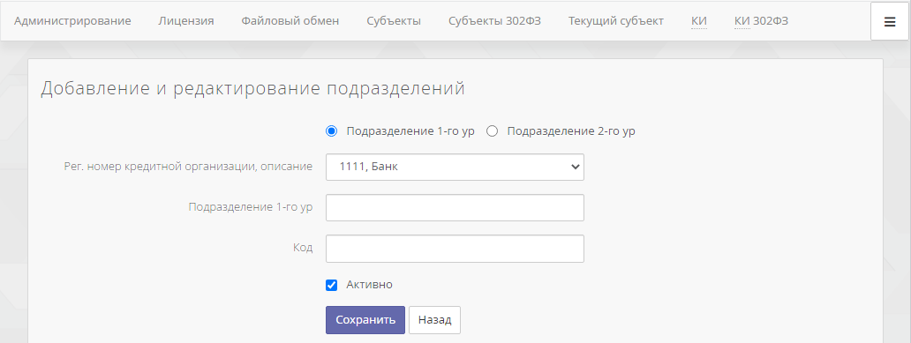
Рис. 1. Подразделения 1-го уровня
Поля формы редактирования подразделений следует заполнить, руководствуясь описаниями таблицы 1. После заполнения формы нажимают кнопку «Сохранить».

Создание подразделения 2-го уровня. На странице «Администрирование» в заголовке таблицы «Справочник подразделений» справа находится кнопка «добавить». Ссылка открывает страницу «Добавление и редактирование подразделений». В открывшейся форме необходимо выбрать переключатель «Подразделение 2-го уровня» (см. рис.2).

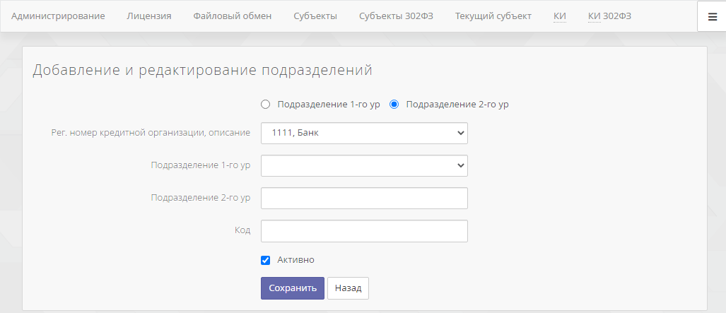
Рис. 2. Подразделения 2-го уровня
Поля формы редактирования подразделений следует заполнить, руководствуясь описаниями таблицы 1.
После заполнения формы нажимают кнопку «Сохранить».

Редактирование подразделений. На странице «Администрирование» в таблице «Справочник подразделений» выбирают искомое подразделение. В режим редактирования переходят с помощью ссылки столбца «Код».

Удаление подразделений. Подразделения удаляются из списка с помощью ссылки «удалить» в соответствующей строке таблицы «Справочник подразделений» страницы «Администрирование».
Нельзя удалять подразделения, которые используются программой. Например, нельзя удалять подразделения 1-го уровня, если они включают несколько подразделений 2-го уровня. Нельзя удалять подразделения, в которых «работают» пользователи и т.д.

«Переименование» подразделений. Интерфейсные надписи: «Подразделение 1-го уровня» и «Подразделение 2-го уровня» можно заменить на более подходящие названия структурных подразделений. Соответствующие настройки можно найти в: страница «Администрирование» -> «Параметры» -> «Основные параметры» -> «Подразделения».
Добавление/редактирование «Регистрационной номер кредитной организации» и «Описание» осуществляется в таблице «Добавление регистрационного номера кредитной организации (ЦБ ЦККИ)» во вкладке «Администрирование».
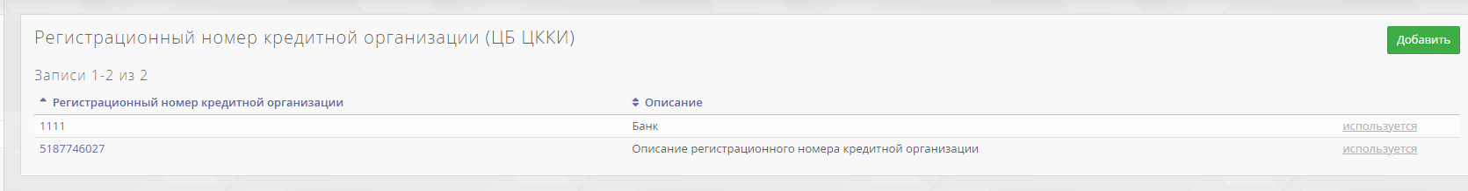
Рис. 3. Таблица «Добавление регистрационного номера кредитной организации (ЦБ ЦККИ)»

Роли пользователей
Роль – набор прав на выбор и модификацию данных Credit Registry, операции администрирования, изменение настроек программы и т.д. Роль предусматривает настройку разрешений на разные виды операций с данными отдельных групп субъектов. Реализована возможность частичного доступа к КИ: только к разрешенным сегментам.
Каждому пользователю программы может быть присвоено несколько ролей. В итоге права индивидуального пользователя определяются суммированием разрешений каждой из ролей.

Таблица 2. Настройки пользовательских ролей
Свойства и разрешения | Тип данных или возможные значения | Описание
Основные права
«Название роли» | текст | Данное поле позволяет ввести название роли
«Описание роли» | текст | Данное поле позволяет ввести описание роли
«Приоритет роли» | число | Данное поле позволяет ввести приоритет роли
«Редактирование пользователей и прав» | да/нет | Открывает возможность редактирование пользователей и прав.
«Редактирование основных параметров» | да/нет | Открывает возможность редактирование основных параметров. Открывается на странице администрирование блоки:  Обслуживание: «Расчет хэш-кодов», «Перезагрузить кэш курсов валют».  Настройка параметров: «Основные параметры», «Автоматическая выгрузка в БКИ», «Справочник выходных дней».
«Редактирование групп» | да/нет | Открывает возможность редактирование групп пользователей на странице «Администрирование».
«Редактирование кодов участников НБКИ» | да/нет | Открывает возможность редактирование кодов участников НБКИ на странице «Администрирование».
«Редактирование профилей коннекторов» | да/нет | Открывает возможность редактирование профилей коннекторов на странице «Администрирование»
«Редактирование сертификатов» | да/нет | Открывает возможность редактирование сертификатов на странице «Администрирование».
«Редактирование списков рассылок» | да/нет | Открывает возможность редактирование списков рассылок на странице «Администрирование».
«Редактирование регистрационных номеров кредитной организации (ЦБ ЦККИ)» | да/нет | Открывает возможность редактирование регистрационных номеров кредитной организации на странице «Администрирование».
«Редактирование подразделений и филиалов» | да/нет | Открывает возможность редактирование подразделений филиалов на странице «Администрирование».
«Редактирование информации об источниках» | да/нет | Открывает возможность редактирование информации об источниках на странице «Администрирование».
«Редактирование стратегий триггеров» | да/нет | Открывает возможность редактирование стратегий триггеров на странице «Администрирование».
«Редактирование настроек файлового обмена с БКИ» | да/нет | Открывает возможность редактирование настроек файлового обмена на странице «Администрирование».
«Скачивание файлов через файловый обмен с БКИ» | да/нет | Открывает возможность пользоваться файловым обменом с БКИ на странице «Администрирование».
«Загрузка файлов через файловый обмена с БКИ» | да/нет | Открывает возможность загрузки файлов через файловый обмен с БКИ.
«Редактирование данных в истории запросов» | да/нет | Открывает возможность редактирования данных в истории запросов в «Обслуживании».
«Редактирование курсов валют» | да/нет | Открывает возможность перейти к курсам валют в «Обслуживании».
«Редактирование параметров пакетных запросов» | да/нет | Открывает возможность перейти к настройкам пакетных запросов в «Настройка параметров».
«Запуск выгрузки отчетов в Базу Данных» | да/нет | Открывает возможность перейти к настройкам выгрузки отчетов в БД в «Обслуживании».
«Запуск обновления схем Эквифакс» | да/нет | Открывает возможность обновлять схемы эквифакс в «Обслуживании».
«Запуск очистки кредитных историй субъектов от старых изменений» | да/нет | Открывает модуль очистки КИ у субъектов от старых изменений.
«Загрузка лицензии» | да/нет | Открывает возможность установки лицензии CRE.
«Групповые запросы» | да/нет | Открывает возможность делать групповые запросы.
«Удаление из истории групповых запросов» | да/нет | Открывает возможность удалять записи в истории групповых запросов
Поддержка нового формата по 302ФЗ на форме групповых запросов | да/нет | Открывает возможность делать запросы в новом формате.
«Потоковые запросы» | да/нет | Открывает возможность к мониторингу потоковых запросов.
«Сведение пакетных ответов» | да/нет | Открывает возможность к сведению. Пакетных запросов.
«Загрузка данных пакетного отчета КИ» | да/нет | Открывает возможность загрузки данных пакетных пакетного отчета КИ.
«Настройка логирования системы» | да/нет | Открывает возможность настройки логирования системы в настройках параметров.
«Статус фоновых задач» | да/нет | Если разрешено, то на странице «Монитор потоков» (меню «Задачи») пользователь видит задачи, созданные всеми пользователями приложения;  если запрещено – только личные задачи.
«Редактирование субъектов и КИ в новом формате» | да/нет | Открывает возможность редактировать субъектов в новом формата.
«Удаление событий» | да/нет | Открывает возможность удалять события во вкладке субъекта.
«Поиск по ВБКИ» | да/нет | Открывает возможность поиска по ВБКИ
«Обработка ответов БКИ в формате 2 в 1» | да/нет | При активированной настройке и выполненном запросе нового формата к Бюро CRE будет осуществлять парс ответа в старом формате
Коннекторы
«Коннекторы» | да/нет | Список профилей коннекторов, которые разрешено использовать данной роли
«Запретить делать запросы (только просмотр истории)» | да/нет | Флаг запрета на запросы
«Запретить запрашивать физические лица» | да/нет | Запрет на запрос физ. лиц.
«Запретить запрашивать юридические лица» | да/нет | Запрет на запрос юр. лиц.
Истории запросов
«Просмотр и поиск по истории запросов» | переключатель:  - «все»;  - «свои  - «свои подразделения»  - «подразделения, от имени которых разрешено работать» | Разрешение на доступ к историям запросов по всем разрешенным пользователю коннекторам.  Минимальные права на доступ – «свои», когда можно просматривать только личные запросы.  Право «в рамках своих подразделений» ограничивает доступ запросами сотрудников одного подразделения.  Право «все» разрешает полный доступ к историям запросов всех пользователей.
«Доступ к данным по залоговым автомобилям» | таблица разрешения | 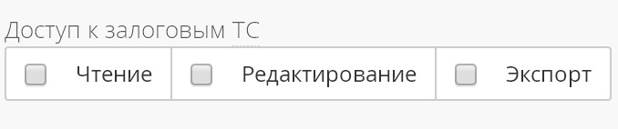  Права на просмотр базы транспортных средств, создание/редактирование новых записей и экспорт в НБКИ задаются с помощью соответствующих флагов.
Статистические отчеты НБКИ
«Запрос стат.отчета без даты» | да/нет | Право запрашивать статистику НБКИ без даты.
«Запрос стат.отчета без счетов» | да/нет | Право запрашивать статистику НБКИ без указания списка счетов.
Стоп - лист
«Поиск, добавление и изменение в стоп-листах» | да/нет | Право на поиск, добавление и изменение данных в стоп - листах
«Поиск в стоп-листах» | да/нет | Право на поиск в стоп - листах
«Удаление данных из стоп-листа» | да/нет | Право на удаление данных из стоп-листа
Права пользователя на доступ к группам субъектов
«Права пользователя на доступ к группам субъектов» | таблица разрешений с детализацией по группам и сегментам КИ субъекта | Настройки прав доступа к КИ субъектов рассматриваются ниже.  (см. рис. 3)
Черные списки
«Поиск записей» | выбрать значение из выпадающего списка | Поведение поиска записей от выбора значения из выпадающего списка:  1) Поиск только среди авторизированных записей  2) Поиск только среди неавторизированных записей  3) Поиск среди авторизированных и неавторизированных записей
«Поиск ЧС только по ID» | да/нет | Дает возможность поиска по ID
Перечень разрешенных черных списков
ЧС «Подозрение на мошенничество» | да/нет | Открывает возможность поиска по «Подозрение на мошенничество».
ЧС «Отказы по заявкам» | да/нет | Открывает возможность поиска по «Отказы по заявкам».
ЧС «Точки продаж с риском» | да/нет | Открывает возможность поиска по «Точки продаж с риском».
ЧС «Компания-работодатель с риском» | да/нет | Открывает возможность поиска по «Компания-работодатель с риском».
ЧС «Адреса массовых регистраций» | да/нет | Открывает возможность поиска по «Адреса массовых регистраций».
ЧС «Недействительные/утерянные документы» | да/нет | Открывает возможность поиска по «Недействительные/Утерянные документы».
ЧС «Перечень экстремистов/террористов» | да/нет | Открывает возможность поиска по «Перечень экстремистов/террористов»
ЧС «Отмыватели доходов (115-ФЗ)» | да/нет | Открывает возможность поиска по «Отмывтели доходов (115-ФЗ)»
ЧС «Менеджеры под риском» | да/нет | Открывает возможность поиска по «Менеджеры под риском»
«Добавление в ЧС» | да/нет | Открывает возможность добавление в ЧС.
«Авторизация ЧС» | да/нет | Открывает возможность авторизации ЧС.
«Редактирование ЧС» | да/нет | Открывает возможность редактирования ЧС.
«Удаление/восстановление ЧС» | да/нет | Открывает возможность удаления/восстановления ЧС.
«Ручной импорт файлов ЧС» | да/нет | Открывает возможность ручного импорта файлов ЧС.
«Замена реестров ЧС» | да/нет | Открывает возможность замены реестров ЧС.
«Просмотр журнала аудита ЧС» | да/нет | Открывает возможность просмотра журнала аудита ЧС.
Экспорт кредитных историй
«Экспорт ОКБ по типам финансирования» | коды типов финансирования | Для экспорта в ОКБ.  Если поле заполнено кодами типов финансирования, разделенными запятыми, то экспорт будет производиться только по данным типам финансирования. Если поле пустое, то фильтрации не производится.
«Скачивание экспортов пользователей» | логины пользователей через запятую | Разрешение скачивать файлы экспортов.  Учитывается при определении права на чтение журналов экспортов (см. опцию «Журналы экспорта»).
«Запретить просмотр отчета по экспортированным изменениям кредитных дел субъекта» | да/нет | Запрет на просмотр отчета по экспортированным изменениям кредитных дел субъекта
«Отчет по не экспортированным изменениям кредитных дел» | да/нет | При включении данного флага пользователь увидит отчет по экспортированным изменениям кредитных дел.
«Отчет по отвергнутым субъектам экспорта» | да/нет | При включении данного флага пользователь увидит отчет по отвергнутым изменениям кредитных дел.
«Автоматическая отправка файлов в БКИ» | да/нет | Разрешение на использование модуля автоматической выгрузки
Экспорт на исправление/удаление
Экспорт данных по фактической дате изменения
Экспорт данных по дате отчета
Экспорт отмеченных субъектов
«Разрешен в НБКИ» | да/нет | Для экспорта в НБКИ.  Пользователю разрешено экспортировать данные в НБКИ в режиме удаления КИ из бюро
«Разрешен в ОКБ» | да/нет | Для экспорта в ОКБ.  Пользователю разрешено экспортировать данные в EI в режиме удаления КИ из бюро
«Разрешен в Эквифакс» | да/нет | Для экспорта в Эквифакс.  Пользователю разрешено экспортировать данные в Эквифакс в режиме удаления КИ из бюро
«Разрешен в БРС» | да/нет | Для экспорта в БРС.  Пользователю разрешено экспортировать данные в БРС в режиме удаления КИ из бюро
Доступ к журналам
«Просмотр системных журналов» | да/нет | Разрешение читать системные журналы (журналы аудита), то есть отслеживать изменения, сделанные пользователями приложения Credit Registry.
«Просмотр журналов импорта» | да/нет | Разрешение читать журналы импорта в границах прав на просмотр данных группы.  Надо понимать так: если разрешено просматривать данные субъектов группы, то разрешено читать журналы импорта, относящиеся к этой группе.
«Просмотр всех записей журналов импорта» | да/нет | Разрешение на работу со всеми журналами импорта.
«Просмотр журналов экспорта» | да/нет | Разрешение читать журналы экспорта в границах прав на просмотр данных их владельцев.  Надо понимать так: если в «Разрешено скачивание экспортов пользователей» перечислен владелец журнала, то ролью разрешено чтенье журнала.
«Просмотр всех записей журнала экспорта» | да/нет | Разрешение на работу со всеми журналами экспорта, принадлежащими любому пользователю.
«Просмотр истории экспорта» | да/нет | Включает видимость историй экспорта в интерфейсе приложения.  Позволяет читать журналы:  - журнал экспорта;  - отчет о Reject;  - тикеты НБКИ;  - отчет по Equifax (GPCS)-Replay.  Действует по отношению экспортов, проведенных всеми пользователями.
«Просмотр журнала автоматизации выгрузок» | да/нет | Право на просмотр журнала автоматизации выгрузок
«Просмотр записей журналов всех подразделений» | да/нет | Дает возможность просматривать записи журналов всех подразделений.
«Просмотр журнала реестра залогов» | да/нет | Дает возможность просмотра журнала реестра залогов.
«Удаление журналов» | да/нет | Разрешение удалять журналы.

Права роли на чтении и редактирования кредитных историй субъектов задаются в разрезе групп пользователей и сегментов КИ. В интерфейсе Credit Registry принято использовать таблицу вида рис. 3.
Столбцы этой таблицы – возможные операции с данными субъекта; строки – названия групп субъектов. С помощью ссылки кнопки в каждой строчке таблицы первого уровня открывается таблица второго уровня. Таблица второго уровня (см. рис. 3) состоит из названий сегментов КИ и установленных/сброшенных флажков, которые соответствуют разрешениям на «чтение», «добавление», «изменение» и удаление» данных.

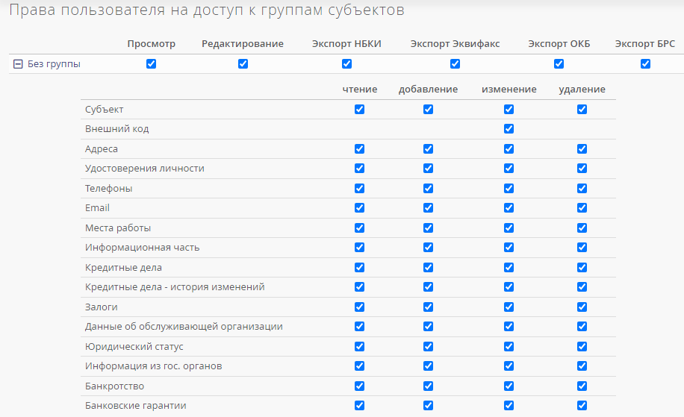
Рис. 4 Настройка прав на доступ к данным субъектов

Доступ к коннекторам определяет права роли на обращение в разные организации (НБКИ, ЦБ ЦККИ, ОКБ и т.д.) для получения и подтверждения данных субъекта. Настройка доступа к коннекторам реализована так, как показано на рис. 4.

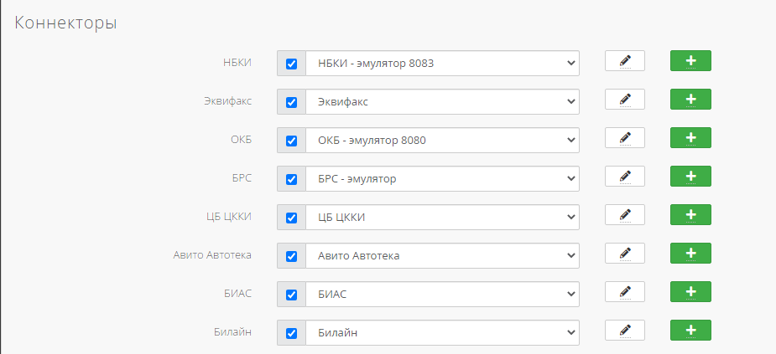
Рис. 5 Настройка доступа к БКИ и другим источникам данных
Помимо доступа к коннекторам предоставляется возможность ограничения доступа пользователей на выполнение запросов по двум типам субъектов: физическим и юридическим лицам. По умолчанию разрешено делать запросы по обоим типам субъектов.
Администратор должен разрешить роли доступ к необходимым коннекторам и назначить профили. По умолчанию все коннекторы запрещены.
Создание новой роли. На странице «Администрирование» в заголовке таблицы «Роли» справа находится кнопка «добавить». Кнопка открывает страницу «Добавление роли». Поля формы добавления роли необходимо заполнить, руководствуясь описаниями таблицы 2. После заполнения формы нажимают кнопку «Сохранить».
Удаление роли. Роль удаляется из таблицы «Роли» страницы «Администрирование» кнопкой «удалить» в соответствующей строке таблицы.
Редактирование. В таблице «Роли» страницы «Администрирование» выбирают необходимую роль. С помощью ссылки в столбце «Название» открывают форму «Редактирование роли». Внесенные изменения роли подтверждают нажатием кнопки «Сохранить».
Назначение роли пользователям. Когда администратор находится в форме «Редактирование роли», он может воспользоваться функцией назначения роли группе пользователей (вместо редактирования множества учетных записей). Внизу формы «Редактирование роли» размещена кнопка «Назначение роли», которая открывает страницу «Назначение роли <> пользователям», как на рис. 5 и 6.
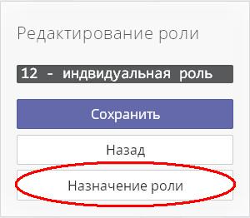
Рис. 6 Кнопка «Назначение роли»
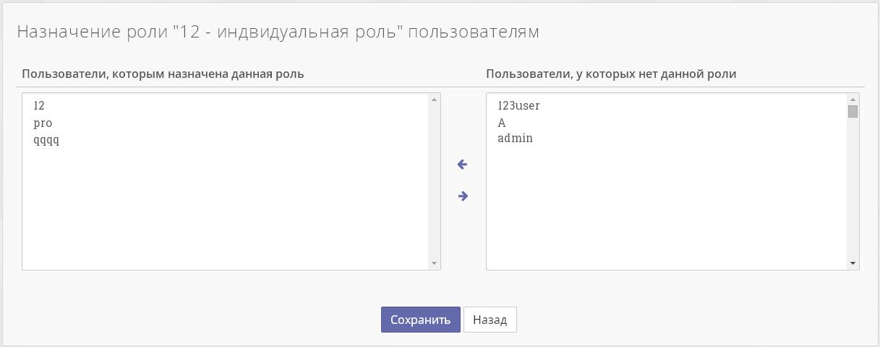
Рис. 7 Назначение ролей пользователям
Форма назначения роли состоит из двух списков: слева – список пользователей, которым назначена данная роль; справа – список всех других пользователей приложения (без роли). К любой строке левого списка можно применить команду «Снять роль». К любой строке правого списка можно применить команду «Назначить роль».
Назначения подтверждаются после нажатия кнопки «Сохранить».

Администрирование пользователей
Пользователи – персонал банка участника НБКИ, служащие, ведущие базу данных заемщиков, руководители подразделений, ИТ-персонал и т.д. Права пользователя на просмотр/модификацию данных и настроек приложения определяются ролью.
Учетные записи пользователей Credit Registry хранятся в таблице «Пользователи» на странице «Администрирование». Запись пользователя состоит из полей, указанных в таблице 3.

Таблица 3. Поля учетной записи пользователя (таблица «Пользователи»)
Поле | Назначение
«Логин» | Обязательно для заполнения;  логин для авторизации в системе Credit Registry;  длина логина не может превышать 64 символа.
«Пароль» | Обязательно для заполнения;  пароль пользователя для авторизации в системе Credit Registry;  длина пароля не может превышать 64 символа.
«Подтвердите Пароль» | Обязательно для заполнения;  пароль пользователя для авторизации в системе Credit Registry;
«Описание» | Описание пользователя. Не имеет строгих критериев, служит для удобства пользования системой.
«Телефон» | Телефон пользователя. Служит для удобства пользования системой.
«Доступ через Web service» | Выпадающий список с такими параметрами как:  1) Разрешить использовать в Web service  2) Использовать только в Web service  3) Запретить использовать в Web service
«Пользователь отключен» | Флаг, отключает пользователя
«Отключить автоблокировку пользователя» | Флаг, который отключает автоблокировку пользователя
«Сменить пароль при входе» | При следующем входе пароль пользователя сменяется
«Разрешить постоянное действие пароля» | Пароль пользователя не меняется.
«Код участника НБКИ» | Опционально;  выбирается из справочника кодов участников НБКИ, применяется для идентификации кредитной организации в запросах и в экспортируемых TUTDF отчетах.
«Код участника НБКИ для ТСЗ» | Опционально;  выбирается из справочника кодов участников НБКИ, применяется для идентификации кредитной организации в экспортируемых записях по ТС (транспортным средствам), находящимся в залоге. Внимание: здесь необходимо указать код пользователя НБКИ, а не код кредитной организации в НБКИ.
«Подразделение» | Опционально;  используется для совместимости с ранними версиями программы;  настоятельно рекомендуется назначать пользователю подразделение из «Справочника подразделений».
«Код партнера Эквифакс» | Опционально: поле используется для заполнения кода партнера Эквифакс
«Код подписчика ОКБ» | Опционально: используется для заполнения кода подписчика ОКБ
«Имя подписчика ОКБ» | Опционально: используется для заполнения имени подписчика ОКБ
«Группа ОКБ» | Опционально;  идентификатор группы ОКБ.
«Пользователь ОКБ» | Опционально;  идентификатор пользователя ОКБ.
«Информация об источнике» | Опционально;  информация об источнике.
«Подразделение 1-го уровня» | Обязательно для заполнения;  выбирается из справочника подразделений.
«Подразделение 2-го уровня» | Опционально  выбирается из справочника подразделений.

Создание учетной записи. На странице «Администрирование» в заголовке таблицы «Пользователи» справа находится кнопка «добавить». Кнопка открывает страницу «Добавление пользователя» (см. рис. 7).
Есть возможность выгрузить в csv файл данные пользователей. Этот процесс можно запустить, нажав на кнопку «Выгрузить в CSV».
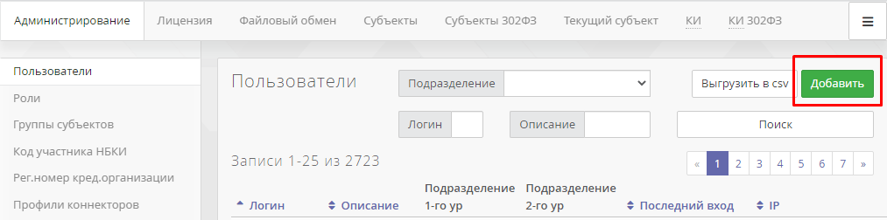
Рис. 8 Кнопка «добавить» для добавления пользователя

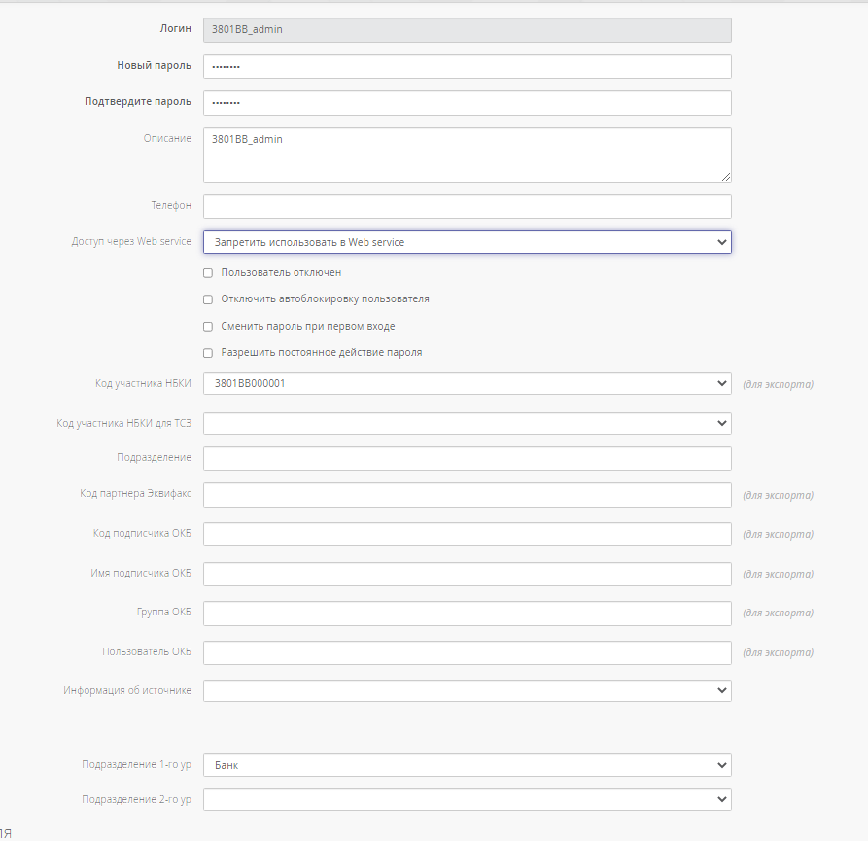
Рис. 9 Создание учетной записи пользователя
Поля формы необходимо заполнить, руководствуясь описаниями таблицы 3. При выборе логина и пароля, администратор должен исходить из того, что длина полей «Логин» и «Пароль» - 12 символов. Алфавитно-цифровые поля «Пароль» и «Подтвердите пароль» должны совпадать.
Минимальную длину пароля, срок действия, другие администраторские настройки можно задать в параметрах Credit Registry (см. блок «Редактировать параметры» страницы «Администрирование»).
Флаг «Пользователь отключен» позволяет запретить авторизацию по данной учетной записи. По умолчанию: флаг не установлен; пользователь – активен.
Опция «Сменить пароль при входе» позволяет передать право выбора пароля самому пользователю. При первом входе пользователя в Credit Registry, ему будет предложено изменить пароль.
После заполнения формы нажимают кнопку «Сохранить». Если данные введены корректно, происходит переход на страницу «Администрирование», а учетная запись добавляется в таблицу «Пользователи».
Удаление пользователя. Запись пользователя удаляется из таблицы «Пользователи» страницы «Администрирование» кнопкой «удалить» в соответствующей строке таблицы.
Редактирование. В таблице «Пользователи» страницы «Администрирование» находят требуемую запись. С помощью ссылки в столбце «Логин» открывают форму «Редактирование пользователя».

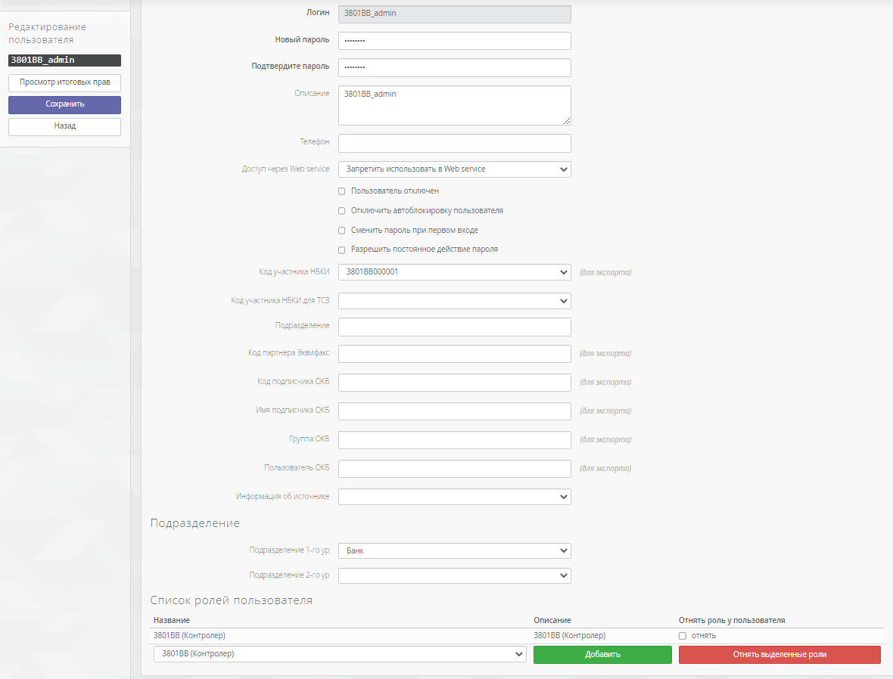
Рис. 10 Список ролей в форме «Редактирование пользователя»

Форма «Редактирование пользователя» отличается от формы рис. 9 только тем, что внизу находится блок «Список ролей пользователя» (см. рис. 10).
Для того чтобы назначить пользователю новую роль, в поле со списком ролей выбирают необходимую роль и нажимают кнопку «Добавить».
Для того чтобы лишить пользователя роли, в строке с названием соответствующей роли устанавливаю флажок «отнять» и нажимают кнопку «Отнять выделенные роли».
Кнопка «Просмотр итоговых прав» позволяет просмотреть итоговые права пользователя с учетом всех его ролей.
Внесенные изменения роли подтверждают нажатием кнопки «Сохранить».

Добавление кода участника НБКИ
Коды участнику НБКИ предоставляются бюро как для отправки данных по кредитным делам, так и для их получения. Целью присвоения кода участника является идентификация организации, предоставляющей данные по кредитным делам в бюро НБКИ, а также соотнесение представленных данных с источником.
НБКИ установило схему числового кодирования, в рамках которой каждому участнику присваивается кодовое обозначение. Организации – участники не могут в одностороннем порядке ввести свой собственный код. Коды участников назначаются бюро, вводятся в систему НБКИ работниками бюро, после чего они вводятся администратором в систему Credit Registry.
Код участника состоит из пяти частей: Код клиента, Код Бюро, Вид предприятия, Код филиала и Код оператора. Код участника на передачу данных используется вместе с полем Код авторизации (Паролем), назначаемым НБКИ.
Для добавления кода участника НБКИ на передачу данных в НБКИ выполните следующие шаги:
- На странице «Администрирование» справа в строке заголовка таблицы «Код участника НБКИ» нажмите кнопку «добавить».
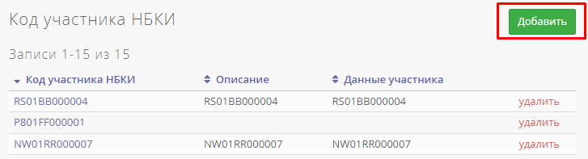
Рис. 11 Добавление кода участника НБКИ
- На открывшейся странице «Добавление кода участника НБКИ» заполните форму.
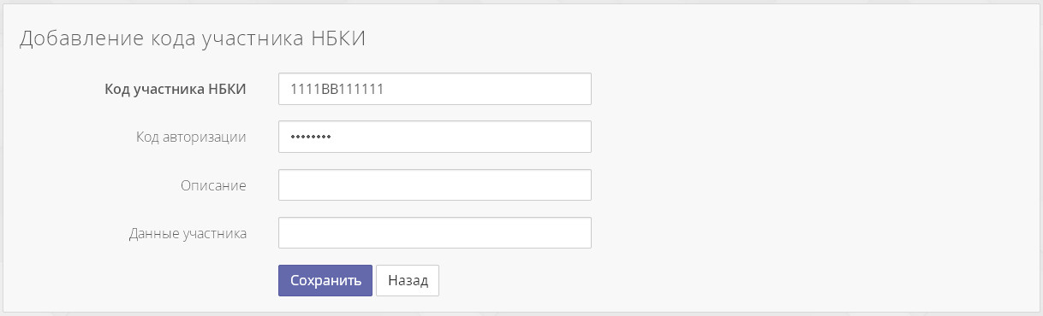
Рис. 12 Форма «Добавление кода участника НБКИ»
Таблица 4. Поля формы для добавления кода участника НБКИ
Код участника НБКИ | Код, предоставленный НБКИ (12 символов), например, 0101BB001000. Поле обязательно для заполнения, на что указывает жирный шрифт, применённый в названии поля. Код участника будет использован для экспортируемого файла в его названии, а также для каждой записи кредитной истории.
Код авторизации | Код авторизации – предоставляется НБКИ. Используется для авторизации файла участника в системе НБКИ.
Описание | Описание используется Администратором для внесения собственных пометок.
Данные участника | Данные участника – произвольные данные (80 символов), которые будут переданы в файле и могут служить для его дополнительной идентификации при получении ответов.
Нажмите на кнопку «Сохранить». При этом происходит проверка данных в полях (по типу поля и числу символов). При обнаружении ошибок вверху на странице появляется заголовок «Ошибка», за которым следует перечень ошибок. Пользователю предлагается исправить значения в полях, перечисленных в сообщении об ошибках, и повторно нажать на кнопку «Сохранить».
Переход на страницу «Администрирование» происходит, если после нажатия на кнопку «Сохранить» программа не обнаружила ошибок. Введенные данные добавляются в новую последнюю строку таблицы «Код участника НБКИ».

Редактирование и удаление кода участника НБКИ
На странице «Администрирование» для редактирования данных в строке таблицы «Код участника НБКИ» подведите курсор мыши к значению поля в столбце «Код участника НБКИ» и щелкните 1 раз левой кнопкой мыши. На странице «Редактирование кода участника НБКИ» введите изменения в форму и нажмите на кнопку «Сохранить».
Примечание: Поле Код участника НБКИ недоступно для редактирования. В случае необходимости внести изменения в это поле, Администратору рекомендуется удалить запись из таблицы «Код участника НБКИ» и ввести данные заново.
Для удаления Кода участника щелкните указателем мыши на команде удалить в строке таблицы «Код участника НБКИ».
Примечание: Код участника НБКИ не получится удалить в случае, если есть кредитные дела, заведенные пользователем, которому этот код присвоен.

Управление группами субъектов
Система предоставляет возможность группировки субъектов по признаку их принадлежности к физическому и (или) юридическому лицу. Группы субъектов – это внутреннее разбиение субъектов в банке. Ни название, ни код группы не передаются в БКИ.
Пример использования: можно создать для каждого филиала банка по группе субъектов, дать пользователям каждого филиала доступ только к одной группе субъектов. Тогда пользователи каждого филиала будут видеть только субъектов, заведенных в своем филиале. При таком разделении пользователи филиалов будут отсылать в БКИ информацию по субъектам только своего филиала.
Для того, чтобы добавить новую группу, следует выполнить следующие шаги:
  - На странице «Администрирование» справа в строке заголовка таблицы «Группы субъектов» нажмите кнопку «Добавить» (показано на рисунке);
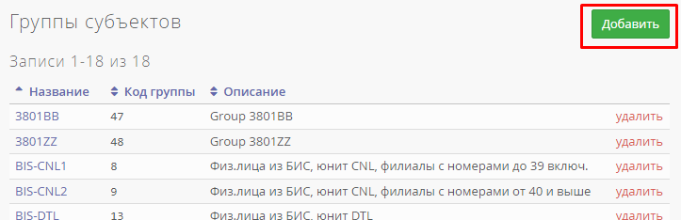
Рис. 13 Добавление группы субъектов
  - На открывшейся странице «Добавление группы» заполните форму согласно таблице:
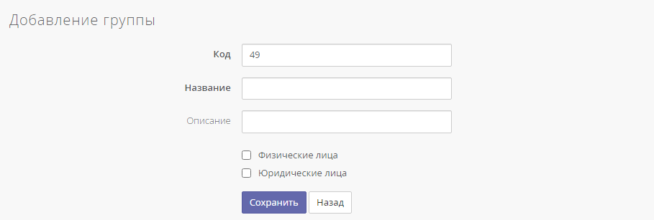
Рис. 14 Форма «Добавление группы»
Таблица 5. Поля формы для добавления группы
Код | Используется числовое поле. При импорте данных кредитного дела в Credit Registry с соответствующим идентификатором элемента соответствующие записи будут попадать в группу с указанным кодом автоматически. Для точного сопоставления, код в таблице должен совпадать с кодом в теге «Group_Code» в файле импорта.
Название | Алфавитно-цифровое поле; назначается Администратором для идентификации группы субъектов в пределах организации.
Описание | Используется Администратором для внесения собственных пометок.
Физ.лица / Юр.лица | Настройка, которая определяет, будут ли в данную локальную группу субъектов входить физ.лица и (или) юр.лица при импорте из внешних файлов.

Нажмите на кнопку «Сохранить». При этом происходит проверка данных в полях. Переход на страницу «Администрирование» происходит, если после нажатия на кнопку «Сохранить» программа не обнаружила ошибок. Введенные данные добавляются в новую последнюю строку таблицы «Группы субъектов».

Параметры системы
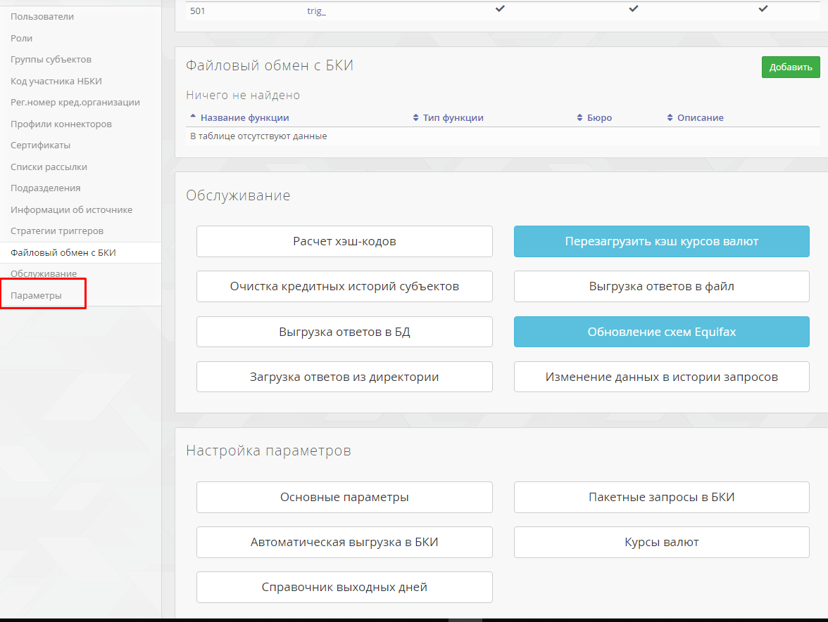
Рис. 15 Блок «Настройка параметров»

Параметры системы требуются для задания ключевых настроек, определяющих общие функции системы и способы осуществления обмена данными со сторонними банковскими системами.
Параметры изменяются на странице «Администрирование» в разделе «Параметры», где в блоке «Настройка параметров» распределены настройки системы по отдельным категориям. Ниже приводится таблица с их описанием:
Таблица 6. Общие параметры и настройки Credit Registry.
Основные параметры
Импорт
Папка импорта | Путь к директории (списку директорий), в которую будут помещаться файлы xml-формата для импорта данных в Credit Registry.  Раз в 30 сек Credit Registry проверяет, есть ли в указанной папке необработанные xml-файлы.  После успешного импорта xml-файл расширение файла изменяется на filename.xml.processed.  В случае, если xml-файл имеет неверный формат, файл переименовывается в filename.xml.interrupted.  Примечание 1. В случае указания списка директорий следует учесть, что разделителем для Windows является символ ";", а для Unix ":".  Примечание 2. Рекомендуется использовать локальные папки (не сетевые). В случае, если указывается сетевая папка, у сервера должны быть права на доступ к этой сетевой папке - чтение, переименование и редактирование. Доступ должен быть дан пользователю, под которым запущен Tomcat. Если Tomcat запущен под local computer, то и права на сетевую папку должны быть выданы серверу.  Примечание 3. Если внешнее ПО формирует файл импорта непосредственно в папке импорта, рекомендуется формировать его с расширением, отличным от .xml и после того, как формирование файла закончено, переименовывать его в .xml.  Примечание 4. Если xml-файл импорта может копироваться в папку импорта более 1-2 сек (например, если его размер больше 1МБ) рекомендуется копировать его с расширением, отличным от .xml и уже в папке импорта переименовывать файл в .xml.
XSLT файлы для импорта | Папка для импорта XSLT файлов.
Число параллельных потоков | Указывается желаемое количество параллельных потоков обработки импорта. Если не указано – обработка идет в один поток. Использование более одного потока рекомендуется в случае импорта большого количества маленьких файлов с непересекающимися субъектами. Рекомендуется указывать не более 4 потоков.
Разрешить импорт zip (gzip) архивов из папки импорта | Флаг, который открывает возможность импорта zip (gzip) архивов из папки.
Сжатие файлов импорта в zip-архив (после успешной обработки) | Флаг, который открывает возможность использовать автоматическое сжатие файлов после успешного импорта в систему с целью сохранения физического пространства диска.
Режим параллельного парсинга XML файла при импорте | Флаг, который открывает возможность использовать параллельная работа с парсером и базой данных.
Журналирование пропущенных субъектов | Флаг, который открывает возможность журналирование пропущенных субъектов. Примечание, если включена настройка, то может привести к снижению производительности.
Журналирование удаленных кредитных дел/информационных частей | Флаг, который открывает возможность журналирование удаленных кредитных дел/информационных частей. Примечание, если включена настройка, то может привести к снижению производительности.
Отсрочка удаления заявителя (в днях) | В поле указывается кол-во дней. По умолчанию 5.
Глубина очистки events | В поле указывает кол-во дней. Если значение не задано таблица не чистится.
Время выполнения очистки events | Указывает время в формате чч:мм, когда запустится очистка.
Методы импорта данных
Включить загрузку содержательных изменений | Флаг «Включить загрузку содержательных изменений при импорте» призван ослабить нагрузку на базу данных при импорте в систему, позволяет загружать только реальные изменения в файлах импорта.
Проверка на содержательность для исторических записей | Флаг, который открывает возможность проверки на содержательность для исторических записей. Примечание: данный флаг активировать можно тогда, когда включен флаг «Включить загрузку содержательных изменений»
Игнорировать дату состояния счета | Флаг «Игнорировать дату состояния счета» : если новые данные по кредитной истории отличаются от уже существующих в Credit Registry только датой отчета, то новая запись в кредитной истории внесена не будет.
Игнорировать дату фактического изменения | При выставленном флаге не учитывается дата фактического изменения
Игнорировать сумму текущей задолженности | Флаг, который открывает возможность игнорировать сумму текущей задолженности. Примечание: данный флаг можно активировать тогда, когда активирован флаг «Включить загрузку содержательных изменений».
Поиск по счету БКИ при импорте поручителей | Флаг, который открывает возможность поиска по счету БКИ при импорте поручителей. Искать основного заемщика для данного поручителя, и ставить у поручителя номер счета как у основного заемщика.
Поиск по счету БКИ при импорте данных юридического статуса | Флаг, который открывает возможность поиска по счету БКИ при импорте данных юридического статуса.
Обновлять дату окончания одобрения заявки при привязке кредитных дел к информационными частям | Флаг, который открывает возможность обновлять дату окончания одобрения заявки при привязке кредитных дел к информационным частям.
Отключить зануление 'Даты полного погашения' относительно 'Даты состояния счета' | Флаг, который открывает возможность зануления даты полного погашения относительно даты состояния счета. Дата полного погашения не будет зануляться, если она раньше даты состояния счета. Остальные проверки даты полного погашения продолжат работать.
Проверка задвоений основных заемщиков/заявителей | Флаг, который открывает возможность проверки задвоений основных заемщиков/заявителей
Игнорировать изменения к закрытым счетам | Флаг, который открывает возможность игнорировать изменения к закрытым счетам. Игнорировать изменения к закрытым счетам с датой отчета позже/больше даты отчета закрытия счета.
Импортировать пустыми опциональные поля с некорректным типом данных | Флаг, который открывает возможность импортировать пустыми опциональные поля с некорректным типом данных. Не отвергать субъекта, если не смогли сконвертировать опциональное поле в нужный формат.
Автоматическое определение первичной выгрузки в ОКБ | Флаг, который открывает возможность автоматического определения первичной выгрузки в ОКБ.
Обновлять внешний код субъекта | Флаг, который открывает возможность обновлять внешний код субъекта. Обновить ReferenceCode у субъекта, который соответствует OldReferenceCode субъекта из файла импорта.
Запретить обновлять дату открытия | Флаг, который открывает возможность запрещать обновлять дату открытия.
Параметры загрузки/выгрузки данных по залоговым автомобилям
Папка импорта | Путь к директории (списку директорий) в которую будут помещаться файлы xml-формата для импорта данных в Credit Registry.  Описание формата файла импорта содержится в документе “Руководство по формату импорта CRE ТСЗ”.
Не показывать авто с истекшей датой окончания залога | При выставленном флаге не отображается авто с истекшей датой окончания залога.
Валидация государства регистрации ЮЛ | Флаг, который открывает возможность валидации государства регистрации ЮЛ. Валидация поля CountryReg при импорте ЮЛ в формате alpha-2.
Экспорт
Удалять файлы старше … (месяцев) | В целях экономии памяти файлы экспортов автоматически могут удаляться, если данные файлы старше указанного количества месяцев
Папка импорта reject файлов | Папка импорта reject файлов.
Папка импорта reject-файлов по залоговым автомобилям | Пака для импорта reject-файлов по залоговым автомобилям.
Настройки экспорта по умолчанию.  Флаг «По фактической дате изменения» | Флаг, который открывает возможность экспорта по фактической дате изменения, если не отмечено, то дате отчета.
Формат с поддержкой информационных частей | Флаг, который открывает возможность поддержки формата информационной части.
Код удаления в БКИ в режиме 'К исправлению' | Выпадающий список, который содержит 4 значения:  1) Решение суда, вступившего в силу  2) Решение по результатам рассмотрения заявления субъекта КИ об оспаривании его КИ  3) Решение ЦБ, на основании проверки по ч. 4, 8 ст. 73.1-1 и ч. 7, 10 ст. 76.5 86-ФЗ  4) Удаление в связи с ошибочной выгрузкой Источника КИ
Использовать новый формат (302FZ) | Флаг, который открывает возможность делать экспорт в новом формате.
Не удалять временные файлы экспорта | Флаг, который открывает возможность не удалять временные файлы экспорта. Если не отмечено, то временные файлы экспорта шифруются и удаляются по завершению экспорта.
Отключить сбор статистики | Флаг, который открывает возможность отключать сбор статистики. Включение данной опции не позволит строить отчеты по невыгруженным записям КИ, но зато уменьшает время экспорта.
Не выгружать ИЧ, если данные заявки не меняются | Флаг, который открывает возможность не выгружать ИЧ, если данные заявки не меняются.
Обновление статусов после формирования файла | Флаг, который открывает возможность обновления статусов после формирования файла.
Кастомные перекодировки типа кредита | Позволяет менять код типа кредита.
Информация об источнике
Код источника | Выпадающий список, который имеет такие значения как:  - Заимодавец (кредитор) - кредитная организация  - Заимодавец - микрофинансовая организация  - Заимодавец - кредитный потребительский кооператив  - Заимодавец - сельскохозяйственный кредитный потребительский кооператив  - Заимодавец-ломбард  - Заимодавец - иная организация  - Организация-лизингодатель  - Оператор инвестиционной платформы  - Организация-гарант  - Организация - взыскатель платы за жилое помещение, коммунальные услуги или услуги связи  - Федеральный орган исполнительной власти, уполномоченный на осуществление функций по обеспечению установленного порядка деятельности судов  - Арбитражный управляющий  - Ликвидационная комиссия или ликвидатор  - Специализированное финансовое общество  - Ипотечный агент  - Кредитный управляющий синдиката кредиторов  - Лицо, осуществляющее деятельность по возврату просроченной задолженности (коллекторская организация)  - Иное лицо
Признак регистрации в Российской Федерации | Выпадающий список, который имеет такие значения как:  - Лицо зарегистрировано на территории Российской Федерации  - Лицо не зарегистрировано на территории Российской Федерации
Полное наименование | В это поле записывается полное наименование.
Сокращенное наименование | В это поле записывается сокращенное наименование.
Иное наименование | В это поле записывается иное наименование.
Идентификатор LEI | В это поле записывается идентификатор LEI.
Дата создания источника | В это поле записывается дата создания источника.
Регистрационный номер | В это поле записывается регистрационный номер.
Код номера налогоплательщика | В это поле записывается код номера налогоплательщика.
Номер налогоплательщика | В это поле записывается номер налогоплательщика.
Экспортировать поля банкротства (ФЛ_46/ЮЛ_36.11-.14) | Флаг, который открывает возможность экспортировать поля банкротства (ФЛ_46/ЮЛ_36.11-.14).
Дата признания источника банкротом | В это поле записывается дата признания источника банкротом
Дата окончания конкурсного производства | В это поле записывается дата окончания конкурсного производства
Дата начала ликвидации источника | В это поле записывается дата начала ликвидации источника
Дата окончания ликвидации источника | В это поле записывается дата окончания ликвидации источника
Коннекторы
НБКИ
Краткая форма запросов | Флаг, который открывает краткие формы запросов
Параметры экспорта
Тип займодавца | Выпадающий список, который имеет следующие значения:  1) Кредитная организация  2) Микрофинансовая организация  3) Кредитный кооператив  4) Прочее
Не выгружать поле "Текущая задолженность" | Флаг, который открывает возможность не выгружать «Текущая задолженность»
Учитывать диапазон дат при формировании сегментов CL, GR | Флаг, который открывает возможность учитывать диапазон дат при формировании сегментов CL, GR
Не рассчитывать ПСК по ЮЛ | Флаг, который открывает возможность не рассчитывать ПСК по ЮЛ.
Максимальное число записей | В данное поле записывается максимально число записей. Минимум 1000. По умолчанию без ограничений.
Максимальный размер файла экспорта в мегабайтах | В данное поле записывается максимальный размер файла экспорта в мегабайтах. По умолчанию без ограничений.
Пороговая дата экспорта | В данное поле записывает пороговая дата экспорта. Счета с датой открытия меньше указанной не будут экспортироваться.
Пороговая дата нового формата | В данное поле записывается пороговая дата нового формата. Дата открытия, начиная с которой выгружается по новому формату.
Пороговая дата передачи  уникальных идентификаторов | В данное поле записывается пороговая дата передачи уникальных идентификаторов. Дата, начиная с которой передавать в НБКИ уникальные идентификаторы.
Пороговая дата передачи уникальных межбанковских идентификаторов | В данное поле записывается дата передачи уникальных межбанковских идентификаторов. Дата, начиная с которой передавать в НБКИ межбанковские идентификаторы, подписанные ЦБ.
Пороговая дата передачи в формате TUTDF6/7 | В данное поле записывается дата передачи в формате TUTDF6/7. Дата отчета, начиная с которой НБКИ принимает данные только в формате TUTDF6/7. Если не задана, то по умолчанию делаем экспорт в формате TUTDF6/7.
Переопределение типа счета физ.лица | Ручное переопределение типа счета для физ. лица
Переопределение типа счета юр.лица | Ручное переопределение типа счета для юр. лица
Эквифакс
Краткая форма запросов | Флаг, который открывает краткие формы запросов.
Отключить кэширование по типу запрашиваемого отчета | Флаг, который открывает возможность отключить кэширование по типу запрашиваемого кредита (subRequestCode).
Типы отчетов для получения ИЧ | В данное поле записываются типы отчетов для получения ИЧ.
Типы отчета для получения ответов нового формата (не 2 в 1) | В данное поле записываются типы отчета для получения ответов нового формата (не 2 в 1)
Название тэга с отчетом два в одном | В данное поле записываются Название тэга с отчетом два в одном
Обновление схем Эквифакс
Директория для хранения | В данное поле указывать путь до директории.
Время обновления схем | В данное поле указывается время обновления схем.
Режим работы через TLS аутентификацию | Флаг, который открывает возможность работы через TLS аутентификацию.
URL файла FOP | В данное поле указываются версии файлов:  1) v2.0  2) v3.0  3) 3.x
URL файла XSLT | В данное поле указывается версии файлов  1) v2.0  2) v3.0  3) 3.x
Параметры экспорта
Формат экспорта | Выпадающий список, который имеет такие значения как:  1) Эквифакс v2  2) Эквифакс v3  3) Эквифакс v4
Максимальный размер файла в 3-м и 4-м формате | В данное поле указывается максимальный размер файла в 3-м и 4-м форматах. По умолчанию 500, минимум 10
Максимальный размер файла для корректировок | В данное поле указывается максимальный размер файла для корректировок. По умолчанию 25.
Пороговая дата экспорта | В данное поле указывается пороговая дата экспорта. Счета с датой открытия меньше указанной не будут экспортироваться.
Пороговая дата нового формата | В данное поле указывается пороговая дата нового формата. Дата открытия, начиная с которой будет выгружаться по новому формату.
Дата для выгрузки исправлений в новом формате | В данное поле указывается дата для выгрузки исправлений в новом формате. Дата отчета, начиная с которой будет выгружаться исправления КИ в новом формате
Пороговая дата передачи  уникальных межбанковских идентификаторов | В данное поле указывается дата передачи уникальных межбанковских идентификаторов. Пороговая дата обязательности уникального идентификатора договора.
Папка файлов-ответов (xml) | В данное поле указывается путь до папки с файлами-ответов (xml)
Проверка по полю "дата последней выплаты по основному долгу" | Флаг, который открывает возможность проверки по полю "Дата последней выплаты по основному долгу"
Выгружать в cred_update только дату отчета изменения КД | Флаг, который открывает возможность выгружать в cred_update только дату отчета изменения КД.
Экспорт созаемщиков во 2-ом формате Эквифакс только совместно с основным заявителем | Флаг, который открывает возможность экспорта созаемщиков по 2-ом формате эквифакс только совместно с основным заявителем.
Не закрывать договор поручительства, в случае закрытия связанного с ним кредита | Флаг, который открывает возможность не закрывать договор поручительства, в случае закрытия связанного с ним кредита
Передавать все ДУЛ в файлах на удаление | Флаг, который открывает возможность передавать все ДУЛ в файлах удаления.
Передавать платежи за последние 24 месяца | Флаг, который открывает возможность передавать платежи за последние 24 месяца.
Выгрузка платежей только с последним кредитным изменением | Флаг, который открывает возможность выгрузки платежей только с последним кредитным изменением.
Идентификатор отчета Эквифакс (request.type)
subRequestCode = 100 | В данное поле указывается значение для переопределения
subRequestCode = 101 | В данное поле указывается значение для переопределения
subRequestCode = 102 | В данное поле указывается значение для переопределения
subRequestCode = 103 | В данное поле указывается значение для переопределения
subRequestCode = 104 | В данное поле указывается значение для переопределения
subRequestCode = 105 | В данное поле указывается значение для переопределения
subRequestCode = 106 | В данное поле указывается значение для переопределения
subRequestCode = 107 | В данное поле указывается значение для переопределения
subRequestCode = 108 | В данное поле указывается значение для переопределения
subRequestCode = 109 | В данное поле указывается значение для переопределения
subRequestCode = 110 | В данное поле указывается значение для переопределения
ОКБ
Краткая форма запросов | Флаг, который открывает возможность форму с кратким набором полей.
Вычисление category и applicationWay на основе reason и originalChannel | Флаг, который открывает возможность вычисления category и applicationWay на основе reason и originalChannel.
Профили запросов в ОКБ (для переопределения пользователя ОКБ соответствующему типу запроса Бюро)
Ниже представлен созданный профиль запросов в ОКБ.
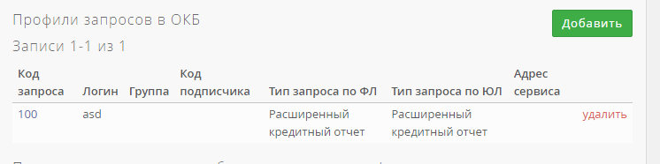
Чтобы создать нужно нажать на кнопку «Добавить». Система перенесет пользователя на форму «Добавление профиля запроса в ОКБ». Рисунок представлен ниже.
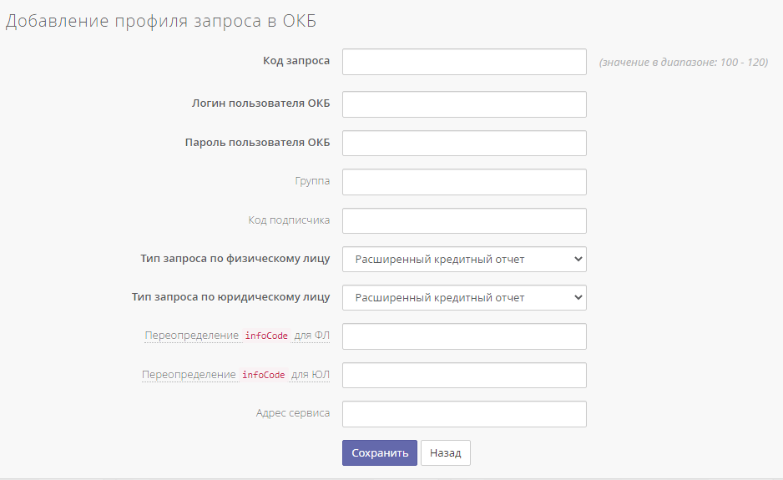
Чтобы вернуться обратно на форме с настройками, пользователь должен нажать на кнопку «Назад» или «Сохранить», если заполнил обязательные поля (выделены черным).
Параметры подключения к базе данных импорта/экспорта
URL | В данное поле указывается URL.  jdbc:sqlserver://DATABASE_HOST_IP:PORT;databaseName=DB_NAME jdbc:oracle:thin:@DATABASE_HOST_IP:PORT:SID
Имя | В данное поле указывается имя БД
Пароль | В данное поле указывается пароль от БД
Параметры экспорта
Код подписчика | В данное поле указывается код подписчика
Имя подписчика | В данное поле указывается имя подписчика
Отправка информационных частей
Не отправлять информационные части в ОКБ | Флаг, который блокирует отправку ИЧ в ОКБ
Адрес сервиса | В данное поле указывается адреса. Адрес сервиса для загрузки данных по информационным частям
Группа | В данное поле указывается группа. Имя группы пользователей ОКБ для пользователя, от имени которого осуществляться выгрузка информационных частей
Пользователь | В данное поле указывается пользователь. Имя пользователя ОКБ, от имени которого будет осуществляться выгрузка информационных частей
Пароль | В данное поле указывается пароль. Пароль пользователя ОКБ, от имени которого будет осуществляться выгрузка информационных частей
Время ожидания ответа сервиса | В данное поле указывается время ожидания ответа сервиса. По умолчанию 60
Максимальное количество соединений | В данное поле указывается максимальное кол-во соединений. Без ограничений.
Максимальное время установления SSL соединения | В данное поле указывается максимальное время установления SSL соединения. По умолчанию 5.
Число параллельных потоков | В данное поле указывается число параллельных потоков. По умолчанию 1.
Максимальное количество переповторов | В данное поле указывается максимальное кол-во переповторов. По умолчанию 0.
Интервал между переповторами | В данное поле указывается интервал между перевоторами. По умолчанию 30.
Максимальное число строк в файле | В данное поле указывается максимальное число строк в файле. По умолчанию без ограничений, минимум 1000
Пороговая дата экспорта | В данное поле указывается пороговая дата экспорта. Счета с датой открытия меньше указанной не будут экспортироваться
Пороговая дата нового формата | В данное поле указывается пороговая дата нового формата. Дата открытия, начиная с которой будет выгружаться по новому формату
Выгрузка даты возникновения тяжбы, дефолта, списания | Флаг, который открывает возможность выгружать даты возникновения тяжба, дефолта, списания
Выгружать пустое значение 'Наименование залогодателя' в информации о договоре залога, если оно не указано явно | Флаг, который открывает возможность выгружать пустое значение 'Наименование залогодателя' в информации о договоре залога, если оно не указано явно
Достраивание статусов выплат по счету | Флаг, который открывает возможность достраивания статусов выплат по счету
Корректировка КИ одним днем | Флаг, который открывает возможность корректировки КИ одним днем. В один файл экспорта попадают инкремент, записи к исправлению и удалению
Создавать отдельный файл на каждую дату отчета | Флаг, который открывает возможность создавать отдельный файл на каждую дату отчета
Ограничить вывод предупреждения об обязательности ПСК в журнал (первые 100 записей) | Флаг, который открывает возможность ограничивать вывод предупреждения об обязательности ПСК в журнал (первые 100 записей)
Режим тестирования | Флаг, который открывает возможность режима тестирования
Версия формата (302ФЗ) | В данное поле указывается версия формата
Версия схемы файла экспорта(302ФЗ) | В данное поле указывается версия формата схемы
Пороговая дата передачи номера streamID(302ФЗ) | В данное поле дата передачи номера streamID(302ФЗ)
Папка для файлов-ответов | В данное поле указывается папка для файлов-ответов
Маппинг статусов | В данное поле указывается маппинг статусов.  Правила через ';' с параметрами через ',' в следующем порядке:  Своевременность платежей, Состояние счета, Статус выплат по счету, Признак зануления текущей просроченной задолженности (1 - занулять), Признак зануления текущей задолженности (1 - занулять), Признак закрытости кредита (1 - закрыть кредит), Причина закрытия счета, Признак зануления текущего остатка  Пример: 1,0,8,1,1,1,19,1;1,12,0,0,0,0,10,0
БРС
Краткая форма запросов | Флаг, который открывает краткую форму для запросов.
Тип займодавца | Выпадающий список, который имеет следующие значения:  1) Кредитная организация  2) Микрофинансовая организация  3) Кредитный кооператив  4) Прочее
Параметры экспорта
Уникальный номер партнера  Название партнера | Выдаются в БРС.  Обязательные поля для экспорта в БРС
Максимальный размер файла | Размер файлов экспорта в БРС (максимально допустимый размер файла экспорта БРС по формату бюро 10000кб)
Папка для файлов-ответов | В данное поле указывается папка для файлов-ответов
Пороговая дата экспорта | В данное поле указывается пороговая дата экспорта
Не формировать блок <addData> | Флаг, который открывает не формировать блок <addData>
ЦККИ
Коннектор «ЦККИ» | Параметры используются при настройке работы с сервисом ЦККИ. Подробнее см. документацию по настройке сервиса ЦККИ
Авито Автотека
Коннектор «Авито Автотека» | Параметры используются при настройке работы с сервисом Авито Автотека. Подробнее см. документацию по настройке сервиса Авито Автотека
Билайн
Коннектор «Билайн» | Параметры используются при настройке работы с сервисом Билайн. Подробнее см. документацию по настройке сервиса Билайн
ВБКИ
Коннектор «ВБКИ» | Параметры используются при настройке работы с сервисом ВБКИ. Подробнее см. документацию по настройке сервиса ВБКИ
ЕФРСБ
Коннектор «ЕФРСБ» | Параметры используются при настройке работы с сервисом ЕФРСБ. Подробнее см. документацию по настройке сервиса ЕФРСБ
Картотека юр.лиц
Коннектор «Картотека юр.лиц» | Параметры используются при настройке работы с сервисом Картотека юр.лиц. Подробнее см. документацию по настройке сервиса Картотека юр.лиц
КБКИ ССП
Коннектор «КБКИ ССП» | Параметры используются при настройке работы с сервисом КБКИ ССП. Подробнее см. документацию по настройке сервиса КБКИ ССП
Кронос
Коннектор «Кронос» | Параметры используются при настройке работы с сервисом Кронос. Подробнее см. документацию по настройке сервиса Кронос
Мегафон
Коннектор «Мегафон» | Параметры используются при настройке работы с сервисом Мегафон. Подробнее см. документацию по настройке сервиса Мегафон
МТС
Коннектор «МТС» | Параметры используются при настройке работы с сервисом МТС. Подробнее см. документацию по настройке сервиса МТС
НБКИ Сигналы
Коннектор «НБКИ Сигналы» | Параметры используются при настройке работы с сервисом НБКИ Сигналы. Подробнее см. документацию по настройке сервиса НБКИ Сигналы
НБКИ ФССП
Коннектор «НБКИ ФССП» | Параметры используются при настройке работы с сервисом НБКИ ФССП. Подробнее см. документацию по настройке сервиса НБКИ ФССП
НБКИ ЦККИ
Коннектор «НБКИ ЦККИ» | Параметры используются при настройке работы с сервисом НБКИ ЦККИ. Подробнее см. документацию по настройке сервиса НБКИ ЦККИ
НБКИ AFS
Коннектор «НБКИ AFS» | Параметры используются при настройке работы с сервисом НБКИ AFS. Подробнее см. документацию по настройке сервиса НБКИ AFS
НБКИ-FICO3
Коннектор «НБКИ-FICO3» | Параметры используются при настройке работы с сервисом НБКИ-FICO3. Подробнее см. документацию по настройке сервиса НБКИ-FICO3
ОКБ Альтернативный скоринг
Коннектор «ОКБ Альтернативный скоринг» | Параметры используются при настройке работы с сервисом ОКБ Альтернативный скоринг. Подробнее см. документацию по настройке сервиса ОКБ Альтернативный скоринг
ОКБ СКИ
Коннектор «ОКБ СКИ» | Параметры используются при настройке работы с сервисом ОКБ СКИ. Подробнее см. документацию по настройке сервиса ОКБ СКИ
ОКБ Агент
Коннектор «ОКБ Агент» | Параметры используются при настройке работы с сервисом ОКБ Агент. Подробнее см. документацию по настройке сервиса ОКБ Агент
ОКБ Навигатор
Коннектор «ОКБ Навигатор» | Параметры используются при настройке работы с сервисом ОКБ Навигатор. Подробнее см. документацию по настройке сервиса ОКБ Навигатор
ОКБ NH
Коннектор «ОКБ NH» | Параметры используются при настройке работы с сервисом ОКБ NH. Подробнее см. документацию по настройке сервиса ОКБ NH
ОКБ NHOD
Коннектор «ОКБ NHOD» | Параметры используются при настройке работы с сервисом ОКБ NHOD. Подробнее см. документацию по настройке сервиса ОКБ NHOD
Реестр залогов
Коннектор «Реестр залогов» | Параметры используются при настройке работы с сервисом Реестр залогов. Подробнее см. документацию по настройке сервиса Реестр залогов
СМЭВ ПФР
Коннектор «СМЭВ ПФР» | Параметры используются при настройке работы с сервисом СМЭВ ПФР. Подробнее см. документацию по настройке сервиса СМЭВ ПФР
СМЭВ УПРИД
Коннектор «СМЭВ УПРИД» | Параметры используются при настройке работы с сервисом СМЭВ УПРИД. Подробнее см. документацию по настройке сервиса СМЭВ УПРИД
СМЭВ ФМС
Коннектор «СМЭВ ФМС» | Параметры используются при настройке работы с сервисом СМЭВ ФМС. Подробнее см. документацию по настройке сервиса СМЭВ ФМС
СМЭВ 3 ПФР
Коннектор «СМЭВ 3» | Параметры используются при настройке работы с сервисом СМЭВ 3. Подробнее см. документацию по настройке сервиса СМЭВ 3
Стоп-лист
Коннектор «Стоп-лист» | Параметры используются при настройке работы с сервисом Стоп-лист. Подробнее см. документацию по настройке сервиса Стоп-лист
Теледок
Коннектор «Теледок» | Параметры используются при настройке работы с сервисом Теледок. Подробнее см. документацию по настройке сервиса Теледок
Черные списки
Коннектор «Черные списки» | Параметры используются при настройке работы с сервисом Черные списки. Подробнее см. документацию по настройке сервиса Черные списки
Эквифакс Агент
Коннектор «Эквифакс Агент» | Параметры используются при настройке работы с сервисом Эквифакс Агент. Подробнее см. документацию по настройке сервиса Эквифакс Агент
Эквифакс Идеальный заёмщик
Коннектор «Эквифакс Идеальный заёмщик» | Параметры используются при настройке работы с сервисом Эквифакс Идеальный заёмщик. Подробнее см. документацию по настройке сервиса Эквифакс Идеальный заёмщик
Эквифакс Клиентский Скоринг
Коннектор «Эквифакс Клиентский Скоринг» | Параметры используются при настройке работы с сервисом Эквифакс Клиентский Скоринг. Подробнее см. документацию по настройке сервиса Эквифакс Клиентский Скоринг
Эквифакс Партнерский скоринг
Коннектор «Эквифакс Партнерский скоринг» | Параметры используются при настройке работы с сервисом Эквифакс Партнерский скоринг. Подробнее см. документацию по настройке сервиса Эквифакс Партнерский скоринг
Эквифакс Социальный скоринг
Коннектор «Эквифакс Социальный скоринг» | Параметры используются при настройке работы с сервисом Эквифакс Социальный скоринг. Подробнее см. документацию по настройке сервиса Эквифакс Социальный скоринг
Эквифакс FPS
Коннектор «Эквифакс FPS» | Параметры используются при настройке работы с сервисом Эквифакс FP. Подробнее см. документацию по настройке сервиса Эквифакс FP
Яндекс
Коннектор «Яндекс» | Параметры используются при настройке работы с сервисом Яндекс. Подробнее см. документацию по настройке сервиса Яндекс
idBank ПФР
Коннектор «idBank ПФР» | Параметры используются при настройке работы с сервисом idBank ПФР. Подробнее см. документацию по настройке сервиса idBank ПФР
SmartData
Коннектор «SmartData» | Параметры используются при настройке работы с сервисом SmartData. Подробнее см. документацию по настройке сервиса SmartData
Теле2
Коннектор «Теле2» | Параметры используются при настройке работы с сервисом Теле2. Подробнее см. документацию по настройке сервиса Теле2
Mail.ru
Коннектор «Mail.ru» | Параметры используются при настройке работы с сервисом Mail.ru. Подробнее см. документацию по настройке сервиса Mail.ru
Получение распределений Эквифакс SpendingScore
Коннектор «Получение распределений Эквифакс SpendingScore» | Параметры используются при настройке работы с сервисом Получение распределений Эквифакс SpendingScore. Подробнее см. документацию по настройке сервиса Получение распределений Эквифакс SpendingScore
MFMS V1 Score
Коннектор «MFMS V1 Score» | Параметры используются при настройке работы с сервисом MFMS V1 Score. Подробнее см. документацию по настройке сервиса MFMS V1 Score
Настройки единого формата
Управление счетами (ФЛ) | - Не учитывать тип счета  - Учитывать тип счета  - Учитывать тип счета кроме 99 типа
Учитывать даты обновления (ФЛ) | - Только в рамках одного БКИ  - да (по всем БКИ)
Сведение секцией с информацией о запросах (INQUIRY) | В отчете при запросе информация от разных БКИ выводится в зависимости от выбранного значения в выпадающем списке:  - Сводить  - Сводить в рамках одного БКИ  - Не сводить
Использовать расширенный справочник типов кредитования | Флаг, который открывает возможность использовать расширенный справочник типов кредитования
Не учитывать счета за телекоммуникационные услуги | Флаг, который открывает возможность не учитывать счета за телекоммуникационные услуги
Сводить кредитные карты с дебетовыми и устанавливать тип "Дебетовая карта" | Флаг, который открывает возможность сводить кредитные карты с дебетовыми и устанавливать тип "Дебетовая карта"
Конвертация унифицированных типов | В данное поле указывается конвертация унифицированных типов
Передавать исходные отчеты внутри УСО | Флаг, который открывает возможность передавать исходные отчеты внутри УСО
Возвращать исходные отчеты SOURCE_DATA в неэкранированном виде | Флаг, который открывает возможность возвращать исходные отчеты SOURCE_DATA в неэкранированном виде
Список коннекторов, SOURCE_DATA которых возвращаются в неэкранированном виде | В данное поле указывается список коннекторов, SOURCE_DATA которых возвращаются в неэкранированном виде. Примечание: данное поле станет активным, когда включен флаг «Возвращать исходные отчеты SOURCE_DATA в неэкранированном виде»
Сохранение исходного запроса в таблице групповых запросов | Флаг, который открывает возможность сохранения исходного запроса в таблице групповых запросов
Сохранение ответа в УСО формате в таблице групповых запросов | Флаг, который открывает возможность сохранения ответа в УСО формате в таблице групповых запросов
При сведении учитывать uid | Флаг, который открывает возможность при сведении учитывать uid
Оставлять для сведения только кредиты с не пустым uid | Флаг, который открывает возможность оставлять для сведения только кредиты с не пустым uid
Учитывать при сведении по uid дату открытия | Флаг, который открывает возможность учитывать при сведении по uid дату открытия
При сведении общего числа запросов выбирать максимум | Флаг, который открывает возможность при сведении общего числа запросов выбирать максимум
Заменять Ё на Е во всех строковых значениях при унификации | Флаг, который открывает возможность заменять Ё на Е во всех строковых значениях при унификации
Игнорировать в отчете ОКБ информацию о запросах (CAPS) | Флаг, который открывает возможность игнорировать в отчете ОКБ информацию о запросах (CAPS)
Возвращать веб-сервису reportCode при вызове join* методов | Флаг, который открывает возможность возвращать веб-сервису reportCode при вызове join* методов
Отключить конвертацию валют в рубли | Флаг, который открывает возможность отключить конвертацию валют в рубли
Отключить сведение счетов в рамках одного БКИ | Флаг, который открывает возможность отключить сведения счетов в рамках одного БКИ
Записывать идентификаторы счетов из отчетов КИ в Extension атрибуты | Флаг, который открывает возможность записывать идентификаторы счетов из отчетов КИ в Extension атрибуты
Включить информацию о поручителях из отчётов Эквифакс и ОКБ | Флаг, который открывает возможность включить информацию о поручителях из отчётов Эквифакс и ОКБ
Сведение секций INQUIRY с учетом признака свой/чужой | Флаг, который открывает возможность сведения секций INQUIRY с учетом признака свой/чужой
Сведение кредитов c отношением к счету 'основной' и 'лизингополучатель' | Флаг, который открывает возможность сведение кредитов c отношением к счету 'основной' и 'лизингополучатель'
Обработка ответов БКИ в формате 2 в 1 | Флаг, который открывает возможность обработки ответов БКИ в формате 2 в 1
Корректировка данных из Эквифакс
Не корректировать CURRENT_DELQ при наличии cred_enddate_fact | Флаг, который открывает возможность не корректировать CURRENT_DELQ при наличии cred_enddate_fact
Использовать общий алгоритм сведения для секций INQUIRY | Флаг, который открывает возможность использовать общий алгоритм сведения для секций INQUIRY
Использовать сумму платежа с учетом просрочки 30+ дней | Флаг, который открывает возможность использовать сумму платежа с учетом просрочки 30+ дней
Получение информации о платежной нагрузке из Эквифакс (833 атрибут) | Флаг, который открывает возможность получения информации о платежной нагрузке из Эквифакс (833 атрибут)
Корректировка данных из НБКИ
Корректировка сведения НБКИ по первоначальному лимиту | Флаг, который открывает возможность сведения НБКИ по первоначальному лимиту
Не рассчитывать текущее количество дней просрочки для НБКИ | Флаг, который открывает возможность не рассчитывать текущее количество дней просрочки для НБКИ
Использовать в строке платежей интервалы менее 30 дней | Флаг, который открывает возможность использовать в строке платежей интервалы менее 30 дней
Сведение кредитов, c отношением  к счету основной и совместный | Выпадающий список следующие значения:  1) Не сводить (значение по умолчанию)  2) Сводить и устанавливать "основной"  3) Сводить и устанавливать "совместный"
Точность суммы кредита | В данное поле указывается точность суммы кредита
Дедупликация кредитных дел
Использовать дедупликацию кредитных дел | Флаг, который открывает возможность использования дедупликации кредитных дел
Просрочка для кредита, признанного безнадежным
Для физических лиц | В данное поле указывается кол-во дней для физических лиц
Параметры УСО для физических лиц
Порядок возрастания приоритета статусов | В данное поле указывается порядок возрастания приоритета статусов
Отклонение OPEN_DATE | В данное поле указывается отклонение OPEN_DATE в днях
Среднерыночные коэффициенты платежей (УСО)
Чтобы отредактировать среднерыночные коэффициенты платежей (УСО) нужно нажать на кнопку «Редактировать»
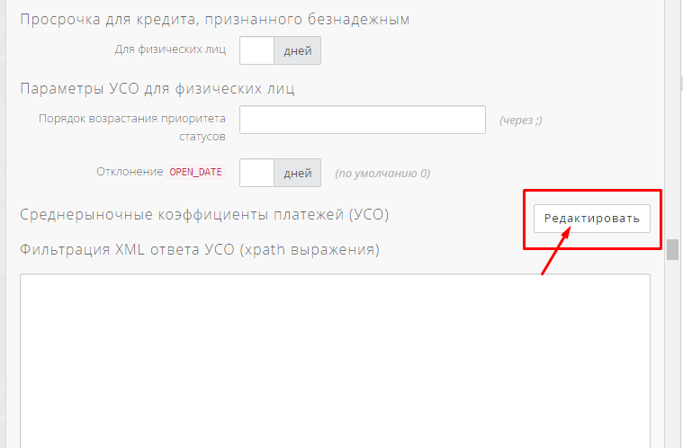
Далее система переводит пользователя на форму «Среднерыночные коэффициенты платежей (УСО)»
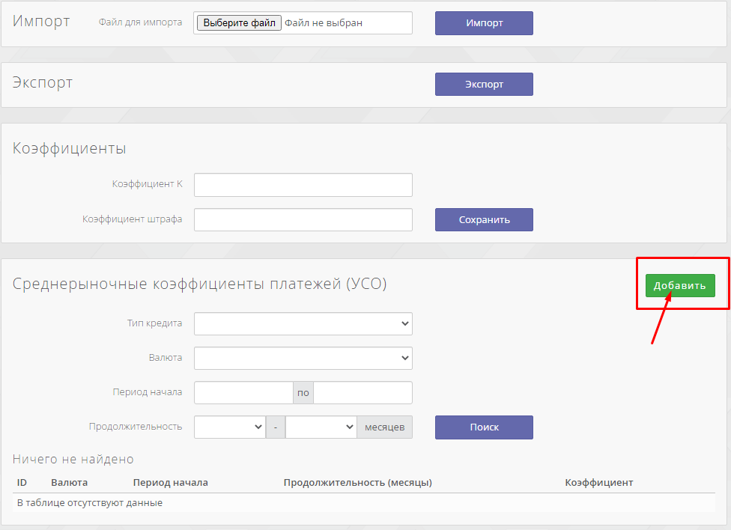
Чтобы добавить среднерыночный коэффициент нужно нажать на кнопку «Добавить». Система перенесет пользователя на форму «Среднерыночные коэффициенты платежей (УСО)»
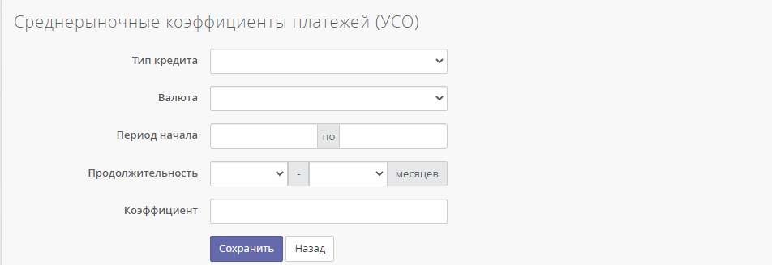
Фильтрация XML ответа УСО (xpath выражения) | Фильтрация выгрузки необязательных полей отчетов УСО.  XPath выражения:  //LEGAL/PLAINTIFF  //LEGAL/RESOLUTION  //LEGAL/SATISFIED_DATE  //LEGAL/INFO_SOURCES  //LEGAL/EXTENSION  //CONNECTOR_DATA_DETAIL/CACHE_USE  //LOANS_OVERVIEW/INQUIRY_1_WEEK  //LOANS_OVERVIEW/INQUIRY_1_MONTH  //BUSINESSES  //BANKRUPTCIES  //OFFICIALS
Фильтрация HTML/PDF ответа УСО (xpath выражения) | Фильтрация выгрузки необязательных полей отчетов УСО.  XPath выражения:  //LEGAL/PLAINTIFF  //LEGAL/RESOLUTION  //LEGAL/SATISFIED_DATE  //LEGAL/INFO_SOURCES  //LEGAL/EXTENSION  //CONNECTOR_DATA_DETAIL/CACHE_USE  //LOANS_OVERVIEW/INQUIRY_1_WEEK  //LOANS_OVERVIEW/INQUIRY_1_MONTH  //BUSINESSES  //BANKRUPTCIES  //OFFICIALS
Настройки группового запроса
Краткая форма запросов | Флаг, который открывает краткую форму запросов.
Включить параллельную стратегию выполнения группового запроса | Флаг, который открывает параллельную стратегию выполнения группового запроса
Таймаут ожидания группового запроса | Если за указанный период ответ на групповой запрос через веб-сервис не получен, веб-сервис возвращает ошибку таймаута.  При этом в истории групповых запросов запрос будет выполнен.
Размер пула групповых запросов | Количество одновременных запросов зависит от установленного в параметре размера пула. Рекомендуемое значение: 16 (минимальный размер, используется по умолчанию).  Максимальный размер – 92
Размер пула одиночных запросов в рамках групповых | В данное поле указывается размер пула одиночных запросов в рамках групповых. Используется только при параллельной стратегии выполнения. Увеличение размера пула приводит к увеличению требуемых соединений с БД.
Просмотр УСО по прямой ссылке в новом формате | Флаг, который открывает просмотр УСО по прямой ссылке в новом формате
Потоковые запросы
Количество потоков | Кол-во одновременных обращении к соотв. коннекторам из модуля потоковые запросы. !Важно, чтобы выставленный параметр не превышал минимальное количество подключений к БКИ соотв. Коннекторов и не превышал двухкратное кол-во соединений сервера приложений с базой данных
Максимальное число попыток для запросов с ошибками | Кол-во попыток выполнения запроса к коннекторам БКИ.  !Важно, данная настройка обособлена от настроек переповторов на уровне коннектора. Т.е. при получении ошибки из БКИ сначала будут выполнены переповторы на уровне коннектора, а затем повторы данного параметра.
Частота опроса таблицы запросов | По умолчанию 60 сек
Автоматически запускать от имени пользователя | Автоматически запускать потоковые запросы от указанного пользователя при старте системы
Не сохранять в таблицу TCS_B2B_RESPONSE ответы на групповые запросы | Флаг, который открывает возможность не сохранять в таблицу TCS_B2B_RESPONSE ответы на групповые запросы
Не сохранять в таблицу TCS_B2B_RESPONSE ответы на одиночные запросы | Флаг, который открывает возможность не сохранять в таблицу TCS_B2B_RESPONSE ответы на одиночные запросы
Не сохранять в таблицу TCS_B2B_RESPONSE ответы на пакетные запросы | Флаг, который открывает возможность не сохранять в таблицу TCS_B2B_RESPONSE ответы на пакетные запросы
Сжимать ответы при сохранении в таблицу TCS_B2B_RESPONSE | Флаг, который открывает возможность сжимать ответы при сохранении в таблицу TCS_B2B_RESPONSE
Включить автоматическое восстановление потоков | Флаг, который открывает возможность включить автоматическое восстановление потоков
Кол-во попыток переподключения | В данное поле указывается кол-во попыток переподключения
Интервал между попытками | В данное поле указывается интервал между попытками
Параметры модуля работы с Триггерами
Время постановки новых триггеров | В данное поле указывается время постановки новых триггеров. Примечание: можно указывать в формате ЧЧ:ММ в формате времени или в формате интервала
Время выполнения проверки  на срабатывание новых триггеров | В данное поле указывается время выполнения проверки  на срабатывание новых триггеров. Примечание: можно указывать в формате ЧЧ:ММ в формате времени или в формате интервала
Триггеры НБКИ
Автозаполнение полей согласия | Флаг, который открывает возможность автозаполнение полей согласия
ИНН пользователя КИ | В данное поле указывается ИНН пользователя КИ
ОГРН пользователя КИ | В данное поле указывается ОГРН пользователя КИ
Пользователь КИ | В данное поле указывается пользователь КИ
Триггеры Эквифакс
Включить обработку кода 9999 | Флаг, который открывает возможность включить обработку кода 9999
Отключить поиск триггеров 6 и 7 для Эквифакс v2 | Флаг, который открывает возможность отключить поиск триггеров 6 и 7 для Эквифакс v2
Таймаут ожидания протокола | В данное поле указывается таймаут ожидания протокола в днях (по умолчанию 2)
Максимальное число субъектов  в файле постановки на мониторинг | В данное поле указывается максимальное число субъектов  в файле постановки на мониторинг  (по умолчанию 1000000)
Триггеры ОКБ
Таймаут ожидания протокола | В данное поле указывается таймаут ожидания протокола в днях (по умолчанию 2)
Старая логика обработки триггеров ST_CP_001 и ST_CP_002 | Флаг, который открывает возможность работы старой логики обработки триггеров ST_CP_001 и ST_CP_002
Выгрузка во внешнюю БД
Выгружать информацию о сработавших триггерах во внешнюю БД | Флаг, который открывает возможность выгружать информацию о сработавших триггерах во внешнюю БД
Источник соединений с внешней БД | Выпадающий список, который имеет следующие значения:  1) jdbc/CRDb  2) jdbc/LoggingDataSource
Подключение к внешней БД | URL: jdbc:sqlserver://DATABASE_HOST_IP:PORT;databaseName=DB_NAME  jdbc:oracle:thin:@DATABASE_HOST_IP:PORT:SID  Имя: имя бд  Пароль: пароль бд
Параметры импорта из CSV файла
Включить загрузку данных из файла | Флаг, который включает загрузку данных из файла
Отключать валидацию во время загрузки из файла | Флаг, который отключает валидацию во время загрузки из файла
Каталог для файлов CSV | В данное поле указывается каталог для файлов CSV
Период сканирования каталога | В данное поле указывается период сканирования каталога  (по умолчанию 300)
Настройки подключения к Базам данных для сохранения отчетов
Интервал опроса очереди отчетов (сек) | Отчеты на выгрузку формируют очередь и выгружаются с заданным интервалом (пакетом) от 3 до 120 сек.  Флаг действует только, если установлен флаг «Выгрузка в онлайне»
Размер пула для сохранения отчетов | В данное поле указывается размер пула для сохранения отчетов (по умолчанию 1). Увеличение размера пула приводит к увеличению требуемых соединений с БД
Выгрузка по таблице REPORTS_TO_SAVE | Внешним ПО банка заносятся в таблицу REPORTS_TO_SAVE данные по запросам, которые необходимо выгрузить. Выгрузка отчетов из таблицы происходит, только если очередь выгрузки в онлайне пуста.  report_type = 0 (connector_data), 1 (group_request) - выгрузка из какой таблицы будет производиться  report_id - id из соответствующей таблицы  status – 0 (необработанный).
После выгрузки в БД устанавливать для потоковых запросов статус 3 | При активации данного параметра после выполнения запросов и сохранения ответов БКИ в таблице система выставляет для соответствующего запроса в таблице запросов потокового модуля статус 3. При выполнении потоковых запросов, дальнейшей выгрузке полученных отчетов или при попытке выгрузки полученных отчетов, указывать в поле TCS_B2B_REQEST.STATE (статус обработки запроса) значение 3
Выгрузка запросов из кэша | По умолчанию, отчеты по запросам, найденным в кэше, повторно не выгружаются. Выгружаются только отчеты по запросам, впервые отправленным в БКИ.  Установка данного флага заставит CRE также выгружать отчеты по запросам, которые были найдены в кэше.  Флаг действует только, если установлен флаг «Выгрузка в онлайне»
Выгрузка запросов с ошибками | При получении xml ответов из бюро с ошибкой (connector_data.result_code = 0), выгружать данные отчеты.
Выгрузка унифицированных отчетов | Выгрузка только унифицированы отчетов по каждому из бюро, по которому установлен соответствующий флаг
Унифицированные/сводные отчеты
Выгрузка в онлайне  URL, Имя, Пароль  Выгрузка при вызове join* методов УСО  Приоритетная выгрузка сводных отчетов  Выгружать вектор в поле vector2  Не сохранять промежуточные таблицы связей требуется перезапуск системы  Отключить обновление статуса в групповом запросе после выгрузки | Если флаг проставлен, то каждый ответ от бюро выгружается в указанную БД сразу же после того, как получен от бюро. !Важно: если выставлен флаг «Выгрузка в онлайне», то поля «URL», «Имя пользователя» и «Пароль» должны быть корректно заполнены.  Рекомендация: не выставлять данный параметр, если не заполнены параметры подключения к БД.  URL для MSSQL:  jdbc:jtds:sqlserver://DATABASE_HOST_IP:1433/DB_NAME  URL для Oracle:  jdbc:oracle:thin:@DATABASE_HOST_IP:1521:SID_NAME  Указывается актуальный DATABASE_HOST_IP и DB_NAME/SID_NAME.  При получении xml ответов из бюро с ошибкой (connector_data.result_code = 0), выгружать данные отчеты.  При формировании пакета сводных и унифицированных отчетов на выгрузку в БД, при указанной опции сначала будут выгружены все сводные отчеты, а потом унифицированные  Флаг, который позволяет выгружать вектор в поле vector2  Флаг, который позволяет не сохранять промежуточные таблицы связей требуется перезапуск системы  Флаг, который позволяет отключить обновление статуса в групповом запросе после выгрузки
Настройки прокси
Тип прокси соединения  Адрес сервера  Порт сервера  Имя пользователя  Пароль пользователя | Здесь Администратору необходимо указать параметры прокси соединения.  Важно. Сервер Credit Registry будет корректно работать только в таких случаях:  - прокси-сервер не используется;  - HTTP Proxy  Если на прокси-сервере установлена NTLM-аутентификация, необходимо при запросах с IP сервера Credit Registry отключать запрос логина/пароля.  Важно. Не забудьте указать наличие прокси- соединения в настройках SSL шлюзов!  Настройка прокси-сервера – полностью задача администраторов банка.
Список SSL шлюзов
Список SSL шлюзов | Список шлюзов SSLGate.  Новый адрес шлюза вносится в список следующим образом:  1. используется ссылка «Добавить» в блоке «Список SSL-шлюзов»;  2. в новом окне заполняется форма:  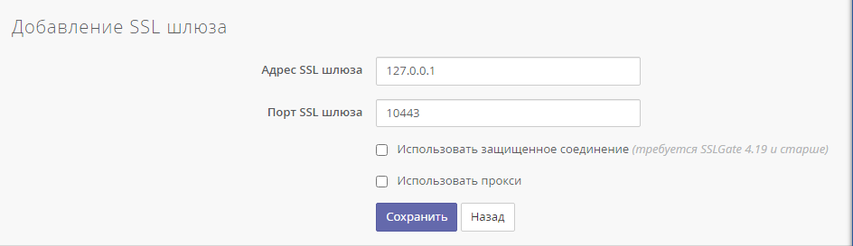  3. запись сохраняется с помощью кнопки «Сохранить»;  Шлюз из списка удаляется с помощью ссылки «удалить» в соответствующей строке таблице.  Пользователь может сортировать записи таблицы, если использует соответствующую ссылку-заголовок («Адрес SSL-шлюза» или «Порт SSL-шлюза»). Повторный клик изменит порядок сортировки.  Важно. Не забудьте указать наличие прокси-соединения, если оно используется!
Использовать защищенное соединение (требуется SSLGate 4.19 и старше) | Флаг, который позволяет использовать защищенное соединение (требуется SSLGate 4.19 и старше)
Использовать прокси | Флаг, который позволяет использовать прокси
Время обновления сертификатов | В данное поле пишется время обновление сертификатов
Не отключать последний SSL шлюз | Флаг, который позволяет не отключать последний SSL шлюз
Параметры генерации pdf и html отчетов (применение измененных параметров требует перезапуска системы)
Максимальное количество параллельно формируемых fop отчетов | В данное поле указывается максимальное количество параллельно формируемых fop отчетов  (по умолчанию 8)
Отключить контроль лимита сессии для прямой интеграционной ссылки без сессии | Флаг, который позволяет отключить контроль лимита сессии для прямой интеграционной ссылки без сессии
Максимальный размер для генерации fop отчетов (pdf) | В данное поле указывается максимальный размер для генерации fop отчетов (pdf) (по умолчанию 500'000)
Максимальный размер для генерации fop отчетов (html) | В данное поле указывается максимальный размер для генерации fop отчетов (html)  (по умолчанию 1'000'000)
Максимальный размер для генерации jsp отчетов (html и pdf) | В данное поле указывается максимальный размер для генерации jsp отчетов (html и pdf) (по умолчанию 1'000'000)
Параметры рассылки уведомлений
E-mail, «от кого» осуществляется рассылка  Адрес SMTP-сервера  Имя пользователя  Пароль  Базовый url к проекту | E-mail адрес, от которого будет осуществляться рассылка информационных сообщений об истечении сроков действия сертификатов  Адрес почтового сервера  Имя и пароль пользователя, которые используются при подключении к почтовому серверу  Базовая часть адресной строки, по которой доступен отчет
Названия структурных подразделений
Подразделение 1-го уровня  Подразделение 2-го уровня | Указываются названия подразделений 1-го и 2-го уровней
Разрешить создание пользователей без подразделения | Флаг разрешает создавать пользователей без прикреплений к подразделениям
Отключить фильтрацию по подразделениям | Флаг отключает фильтрацию по подразделениям
Параметры безопасности
Минимальная длина пароля  Пароль должен содержать строчные буквы  Пароль должен содержать заглавные буквы  Пароль должен содержать цифры  Пароль должен содержать спецсимволы  Пароль не должен совпадать с логином пользователя | Параметры для пароля.  Сложность пароля проверяется при очередной смене пароля (смену пароля может производить администратор системы, либо сам пользователь при истечении срока жизни пароля либо в заданный момент)
Защита от запоминания пароля в браузере | Опция применима только для Internet Explorer
Максимальное количество попыток входа | При превышении лимита попыток пользователь блокируется. Разблокировать его может администратор системы
Время жизни пароля (дней) | При каждой авторизации пользователя будет проходить проверка, истек ли пароль заходящего пользователя.  При этом каким-либо пользователям может быть установлен неистекающий пароль – для этого нужно в редактировании пользователя установить соответствующую галочку.
Напоминать пользователю о плановой смене пароля за (дней) | Если пароль не менялся достаточно давно, пользователю при работе будет выдаваться соответствующее предупреждение
Автоматическая блокировка пользователей | Время ежедневной проверки неактивных пользователей для блокировки. Если не указано, то не проверяем  Период неактивности пользователя, после которого он блокируется. Если не указано, то не блокируем
Запрет одновременного/повторного входа | В общем случае мы не рекомендуем выставлять этот флаг.  Если данный флаг выставлен, повторный вход до истекания предыдущих сессий блокируется.  Необходимо учитывать, что разными считаются сессии с одного компьютера из-под разных браузеров, а также из того же браузера, но после переоткрытия браузера без корректного выхода из системы Credit Registry (кнопка "выйти" в интерфейсе Credit Registry)
Показывать при входе дату и время предыдущего успешного входа | Флаг, который открывает возможность показывать при входе дату и время предыдущего успешного входа
Кодировать пароль с "солью" при входе | Флаг, который открывает возможность кодировать пароль с "солью" при входе
Аудит поиска и просмотра КИ | Флаг, который открывает возможность аудита поиска и просмотра КИ
Логирование скачиваний файлов экспорта и sf-ответов | Флаг, который открывает возможность логирование скачиваний файлов экспорта и sf-ответов
Отключить получение отчетов по прямой ссылке | Флаг, который отключает получение отчетов по прямой ссылке
Автоматическое отклонение заявок
Время ежедневного поиска заявок | В данное поле указывается время ежедневного поиска заявок (по умолчанию не ищем)
Конечный статус заявки | Выпадающий список, который имеет следующие значения:  1) Клиент отказался от получения кредита  2) Заявка отклонена
Количество дней в статусе "На рассмотрении" (по типам кредита) | В данное поле указывается количество дней в статусе "На рассмотрении" (по типам кредита). Задаются пары "Тип кредита - глубина(в днях)" через ;
Количество дней в статусе "На рассмотрении" (по умолчанию) | В данное поле указывается количество дней в статусе "На рассмотрении" (по умолчанию)
Сервис IBM MQ
Запускать от имени пользователя: логин, пароль  Активация запросов через IBM MQ  Максимальное количество запросов через IBM MQ  Интервал подключений к IBM MQ  Ответы в формате MQSTR (по умолчанию MQHRF2)  Использовать JMSReplyTo в качестве очереди ответов | Использовать в качестве транспорта для вызова веб- сервиса (Connector- Service/Модуль УСО) IBM MQ. Более подробно см. документацию по взаимодействию IBM WebSphere MQ в Руководстве по установке и эксплуатации, раздел 14, с. 77  Кол-во одновременных обращений к соотв. коннекторам из модуля
Параметры логирования
Параметры логирования | Используется для изменения уровня логирования для заданной части функционала при трудностях диагностики.  Пример:  - ru.mbtc.creditregistry.filters.ContentLoggingFilter=trace- вывод в лог содержимого SOAP-запроса и ответа при запросе через webservice  - ru.mbtc.creditregistry.connectors.experianNh=trace- запросы NH (от Cre к модулю хэширования и оригинальный xml запрос)  - ru.mbtc.creditregistry.connectors.equifaxFps=trace- запросы FPS (от Cre к модулю хэширования и оригинальный xml запрос)  - ru.mbtc.creditregistry.reports_db_saver.logic.ReportDbSaver=trace- выгрузка и сохранение отчетов в БД  - ru.mbtc.creditregistry.sslgate.SslGateManager=trace –логирование SslGate  Другие варианты трассировок сообщаются техподдержкой МТЦ при необходимости.  Символ «#» в начале строки - определяет комментирование строки.
Параметры расширенного логирования импорта/экспорта
Путь выгрузки csv-лога импорта | В данное поле указывается путь выгрузки csv-лога импорта
Путь выгрузки csv-лога экспорта | В данное поле указывается путь выгрузки csv-лога экспорта
Путь выгрузки csv-лога тикета | В данное поле указывается путь выгрузки csv-лога тикета
Путь выгрузки csv-лога реджекта | В данное поле указывается путь выгрузки csv-лога реджекта
Не формировать логи экспорта для режимов "на исправление" и "на удаление" | Флаг, который открывает возможность не формировать логи экспорта для режимов "на исправление" и "на удаление"
Отключить логирование платежей и льготныйх периодов | Флаг, который отключает логирование платежей и льготныйх периодов
Выгрузка во внешние таблицы БД | URL: jdbc:sqlserver://DATABASE_HOST_IP:PORT;databaseName=DB_NAME  jdbc:oracle:thin:@DATABASE_HOST_IP:PORT:SID  Имя: имя бд  Парль: пароль бд
Параметры статус монитора
Глубина секции current | В данное поле указывается uлубина секции current по умолчанию 30 циклов (статистика за 5 мин)
Список рассылки | Список рассылки уведомлений об ошибках запросов 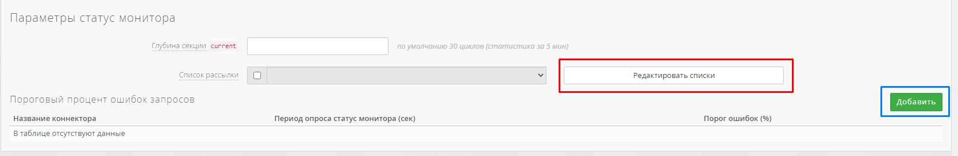  Кнопка «Редактировать списки» переводит пользователя на страницу «Администрирование» к сегменту «Списки рассылки».  Кнопка «Добавить» переводит пользователя на форму «Добавление параметров мониторинга по коннектору».
Остальные настройки
Время ожидания установления соединения | В данное поле указывается время ожидания установления соединения (по умолчанию 5 сек)
Размер JNDI DataSource пула соединений | В данное поле указывается размер JNDI DataSource пула соединений  (минимум 5)
Директория загрузки пакетных B2B ответов | В данное поле указывается директория загрузки пакетных B2B ответов
Логотип в заголовке | В данное поле указывается логотип в заголовке
E-mail адрес службы поддержки | В данное поле указывается E-mail адрес службы поддержки
Режим совместимости WSDL | Выпадающий список, который имеет следующие значения:  1) основной  2) совместимость с .NET  3) передача параметров авторизации в теле SOAP сообщения
Настройка автоматических переповторов для профилей коннекторов | Флаг, который открывает возможность настройки автоматических переповторов для профилей коннекторов. Данная настройка позволяет устанавливать автоматические переповторы в некоторых профилях коннекторов
Отключить расширенную валидацию по справочникам | Флаг, который открывает возможность отключить расширенную валидацию по справочникам
Активировать справочник программ кредитования | Флаг, который открывает возможность активировать справочник программ кредитования
Проверять описания пользователей на уникальность | Флаг, который открывает возможность проверять описания пользователей на уникальность
Заполнение полей согласия
Автоматическое заполнение полей согласия | Флаг, который открывает возможность автоматическое заполнение полей согласия
Срок действия даты согласия | В данное поле указывается срок действия даты согласия (по умолчанию 0)
Имя пользователя кредитной истории | В данное поле указывается имя пользователя кредитной истории
Символ разделителя при сохранении CSV журналов | В данное поле указывается символ разделителя при сохранении CSV журналов  (по умолчанию ',')
Период очистки отработанных задач | В данное поле указывается период очистки отработанных задач (по умолчанию 1440 минут (1 день))
Проверка срока действия лицензии | В данное поле указывается проверка срока действия лицензии.
Список исключений ОГРН | В данное поле указывается список исключений ОГРН. Список ОГРН, которые не будут проверяться на валидность
Адрес сервиса с курсом валют | В данное поле указывается адрес сервиса с курсом валют (по умолчанию http://www.cbr.ru)
Безопасный режим работы с историей запросов | Флаг, который открывает возможность безопасного режим работы с историей запросов
Разделение кэша запросов для разных юр.лиц | Флаг, который открывает возможность разделение кэша запросов для разных юр.лиц

Назначение профилей коннекторов
Профили коннекторов требуются для задания ключевых параметров, определяющих настройки для осуществления обмена данными с бюро кредитных историй. Наличие тех или иных профилей для работы с бюро определяется лицензией пользователя Credit Registry.
На странице «Администрирование» справа в строке названия раздела «Профили коннекторов» выберите требуемый коннектор и нажмите команду «Добавить». На открывшейся странице «Редактирование параметров коннектора» заполните необходимые настройки в форме согласно описанным правилам.
Настройка коннекторов подробно описана в документации по установке и эксплуатации.

Очистка кредитных историй субъектов от старых изменений
Чтобы избежать разрастания базы данных, в системе предусмотрено удаление кредитных дел или историй изменения кредитных дел, в соответствии с последними датами отчета. Данная функция позволяет удалить все изменения по кредитным делам, данные по которым больше не передаются в НБКИ. Система хранит информацию о связке между текущим изменением и успешным экспортом по нему, по которой и определяются записи для удаления. Изменения в кредитной истории, по которым не прошел экспорт, удаляться не будут. Для просмотра отчета о не экспортированных изменениях, смотрите раздел «Отчеты» -> «Отчеты по не экспортированным изменениям кредитных дел».
Для удаления записей следует выполнить следующие шаги:
1. Убедитесь, что у пользователя, под которым будет происходить очистка, в роли есть право «Очистка кредитных историй субъектов от старых изменений»
2. На странице «Администрирование» слева в блоке административных функция выберите «Параметры» -> «Очистка кредитных историй субъектов»
3. В открывшейся форме введите в поле «Очистка до даты отчета» дату отчета, до которой следует произвести удаление (все записи, отражающие историю кредита клиента, дата отчета в которых выставлена более ранней, чем введенная в поле дата, попадут в зону удаления). Если у субъектов и их кредитных дел не останется каких-либо изменений после очистки до указанной даты – их также можно удалить, для этого необходимо выставить флаг «удалять кредитные дела и субъектов, у которых не останется кредитных изменений после очистки» (иначе сохраняется хотя бы одно кредитное изменение)
4. Нажмите «Очистить».
4.1. Система поддерживает функцию очистки КИ субъектов по группам: в этом случае субъекты из выбранной группы полностью удаляются из CreditRegistry. Для ее использования на странице «Очистка кредитных историй субъектов» пользователю следует выбрать наименование группы из выпадающего списка «Очистка по группе» в секции «Очистка кредитных субъектов по группам» и далее нажать «Очистить».
Примечание: при снятой галке в опциональной настройке, кредитные дела, у которых не останется записей по кредитным изменениям после очистки, а также последняя запись в истории изменений не удаляются. При удалении изменений кредитных историй, каскадно удаляются записи об прошедших экспортах по изменениям.

Работа с лицензией
Лицензия на работу с системой определяет доступ к основным функциям системы. Для работы с лицензией, выберите пункт меню «Лицензия». На странице «Лицензия» Администратор устанавливает файл с лицензией, полученный при покупке программы Credit Registry. Нажмите на кнопку «Обзор», чтобы выбрать путь к файлу. После установления пути нажмите на кнопку «Установить».
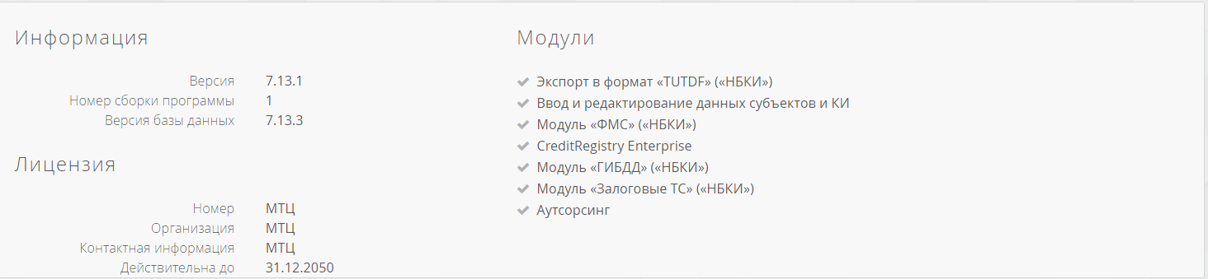
Данные из файла лицензии отражаются на странице «Лицензия» в секциях «Информация» и «Лицензия», где отражена информация о сроках действия лицензии, версии программы, версии Базы данных, функциях текущей версии, контактная информация для технической поддержки. Если срок действия лицензии истекает, то во всех окнах программы на всех страницах появляется сообщение: «Срок лицензии истекает через …».

Настройка курсов валют
Курсы валют в Credit Registry используются для отчетов единого формата (модуль УСО).
Используются для пересчета на рубли сумм, указанных в валюте, отличной от рубля.
Курс валюты может быть взят из локальной БД, либо может быть запрошен с сайта ЦБ.
Для запроса курса валют с сайта ЦБ должен быть открыт доступ с сервера CreditRegistry на сайт www.cbr.ru по порту 80.
Определение курса валюты происходит следующим образом:
- Курс хранится в БД. При старте CRE загружает таблицу курсов из БД.
- При расчёте нагрузки клиента CRE использует загруженный курс.
- Если курс на заданную дату не определён, CRE запрашивает его через публичный веб-сервис ЦБ РФ. Полученный курс применяется для расчёта и вносится в БД для дальнейшего использования.
- Если веб-сервис недоступен и на заданную дату курс не найден, CRE использует ближайший по дате курс этой валюты (поиск назад).
- Если исторические данные так же не найдены, CRE использует курс из БД, дату 1 января 1900 года (курс по умолчанию).
- Если и такой курс не найден, конвертация не производится (берётся курс = 1).

В интерфейсе можно указать для каждой валюты курс по отношению к рублю – курс за конкретную дату, либо курс по умолчанию (т.е. на дату 01.01.1900).
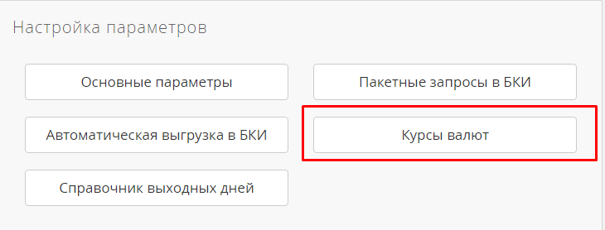
Рис. 16 Кнопка меню «Курсы валют»
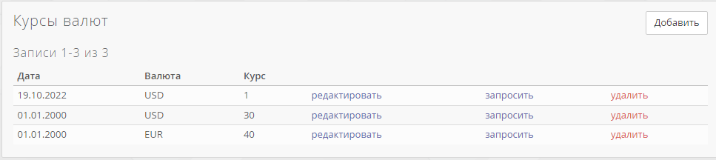
Рис. 17 Форма «Курсы валют»
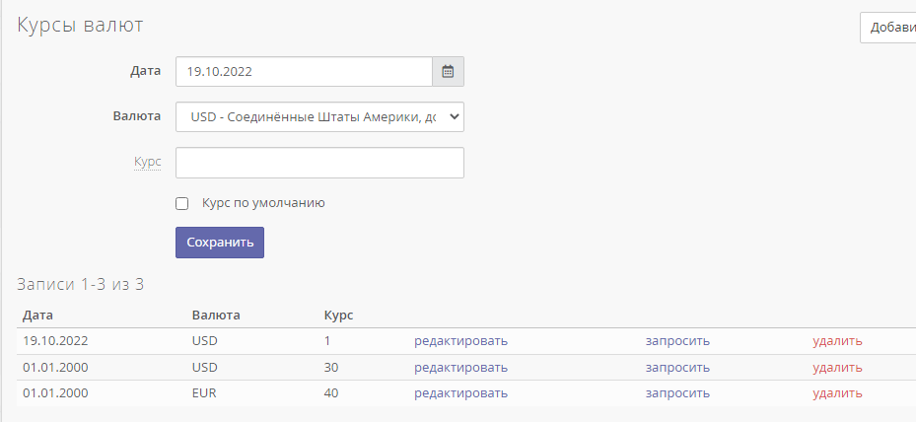
Рис. 18 Добавление курса валют
Рис. 19 Добавление курса валют

Для редактирования курсов валют в роли пользователя должна быть разрешено право – «задание значений курсов валют».
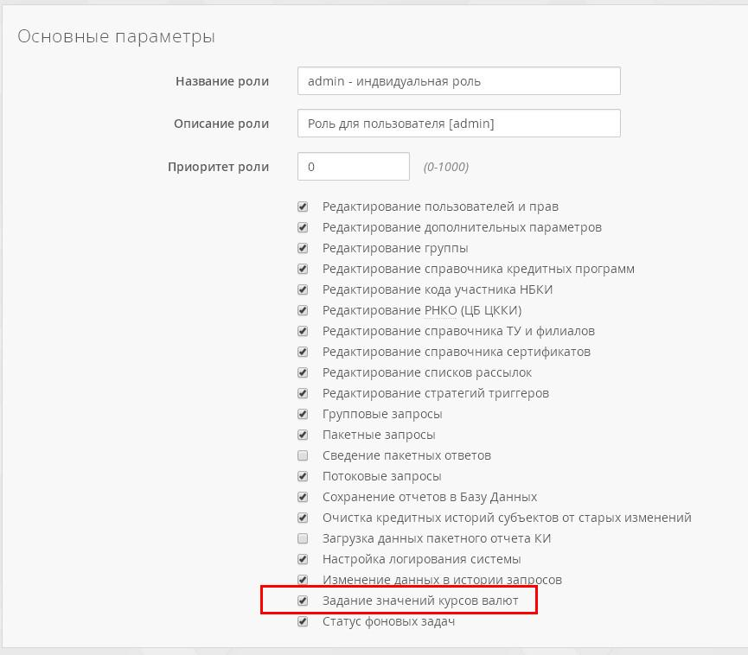
Рис. 20 Право «Задание значений курсов валют» в роли пользователя
Рекомендации по настройке:
Для корректной работы конвертации курсов валют рекомендуется использовать один из способов:
- Получать данные из локальной базы данных или при помощи соединения с публичным веб-сервисом ЦБ РФ;
- Использовать флаг в настройках CRE: «Настройки единого формата» -> «Отключить конвертацию валют в рубли» (в блоке «Параметры» –> «Основные параметры»)

Настройка параметров расчета ежемесячных платежей
Данный функционал доступен при наличии лицензии на использование модуля УСО.
Среднерыночные коэффициенты платежей используются для подсчета общей нагрузки на клиента.
Чтобы перейти к настройке параметров расчета ежемесячных платежей необходимо перейти на страницу «Администрирование» -> «Параметры» -> «Основные параметры» -> «Настройки единого формата» -> параметр «Среднерыночные коэффициенты платежей (УСО)» -> кнопка «Редактировать»:
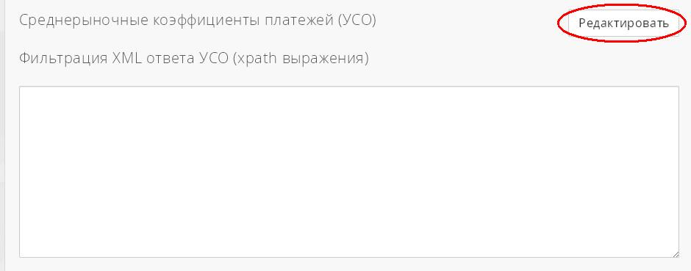
Рис. 21 Параметр «Среднерыночные коэффициенты платежей (УСО)»
Далее откроется страница с формой «Среднерыночные коэффициенты платежей (УСО)»:
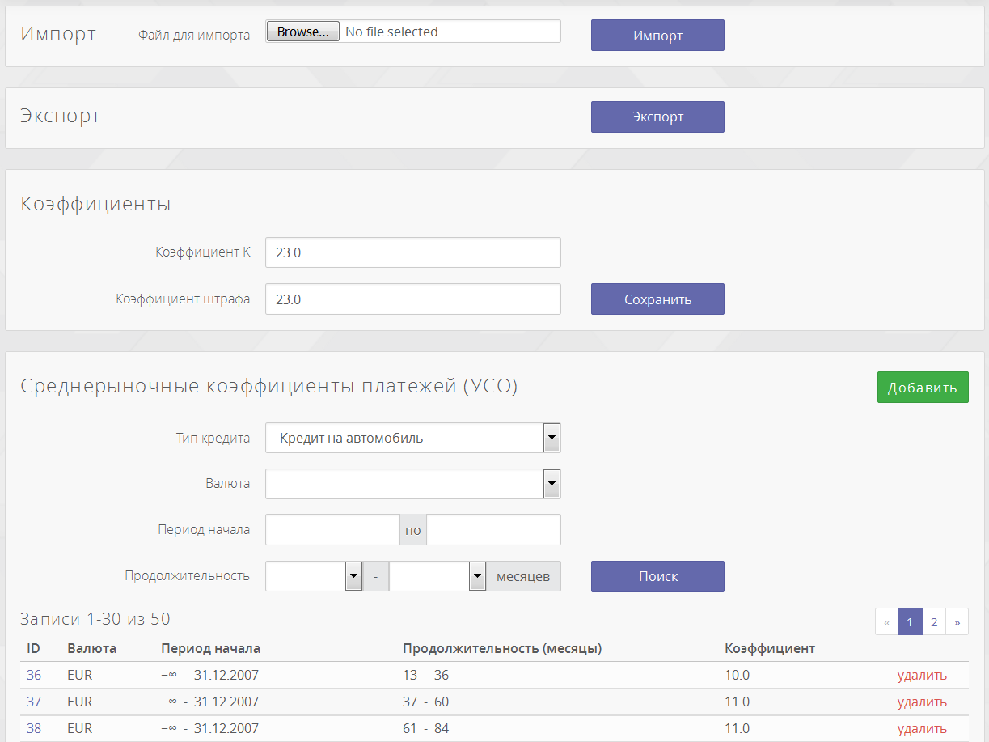
Рис. 22 Форма «Среднерыночные коэффициенты платежей (УСО)»
Для указания ставок сначала нужно указать параметры, для этого в секции «Среднерыночные коэффициенты платежей (УСО)» нажать кнопку «Добавить», далее откроется форма с полями:
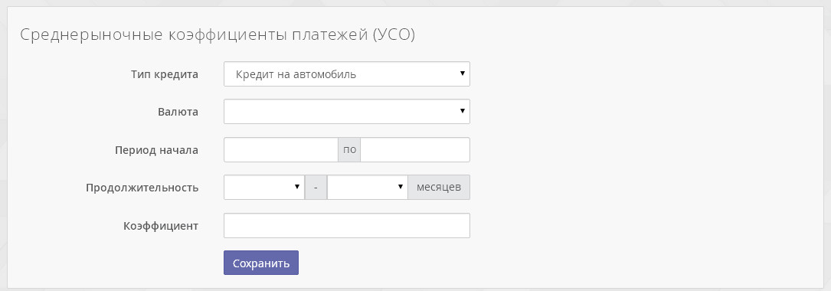
- Тип – выбирается тип кредита из выпадающего списка;
- Валюта – выбирается тип валюты из выпадающего списка;
- Период начала – указывается период начала;
- Продолжительность (месяцы) – срок, на который выдан кредит;
- Коэффициент – значение коэффициента;
После ввода параметров необходимо нажать кнопку «Сохранить».
После нажатия кнопки «Сохранить» изменения по таблице ставок будут внесены в БД. Их можно отследить при помощи поиска, его результаты отображаются в форме «Среднерыночные коэффициенты платежей (УСО)».
В случае если для расчета нагрузки на клиента требуемая рыночная ставка не найдена, для расчета нагрузки используется другая формула (подробнее – см. документацию по агрегации данных). В этой формуле используется коэффициент K, зависящий от типа кредита. Его можно задать в этой же форме (рис. 23):
Рис. 23 Поля для указания коэффициентов К и штрафа

После внесения изменения необходимо нажать кнопку «Сохранить».

Также доступен функционал по экспорту/импорту введенных данных. Для этого предназначены соответствующие кнопки «Экспорт» и «Импорт». Данная возможность может оказаться полезной, если требуется перенести данные с одного сервера Credit Registry на другой.

Настройка справочника правил для FPS и NH
Для FPS и NH можно настроить справочник правил. Его заполнение приведет к тому, что в пользовательском интерфейсе при отображении ответов FPS и NH вместо кодов правил CRE будет отображать их расшифровку.
Для использования справочника необходимо:
- Установить галки «Использовать справочник правил» в разделе «Администрирование» -> «Основные параметры» -> «Equifax FPS», «National Hunter»
- Настроить расшифровку правил. Для этого в БД CRE заполнить таблицу RULE_DESCRIPTIONS:
Столбец | Описание
ID | Порядковый номер записи
CONNECTOR_CODE | Код коннектора: 20 - для FPS, 21 - для NH
RULE | Код правила
DESCRIPTION | Расшифровка/описание правила

Подмена ответов БКИ во внутренней БД

Руководство по использованию.
В пользовательском интерфейсе системы реализовано два сценария подмены кредитных отчетов:
Сценарий 1. Найти историю запросов коннектора (например, НБКИ):
По ссылке справа зайти в «Историю запросов кредитных отчетов» (рис. 24):
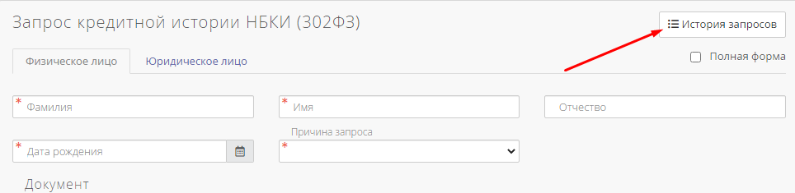
Рис. 24 История запросов
Далее зайти в «Интерфейс редактирования истории кредитного отчета» (см. рис. 25):
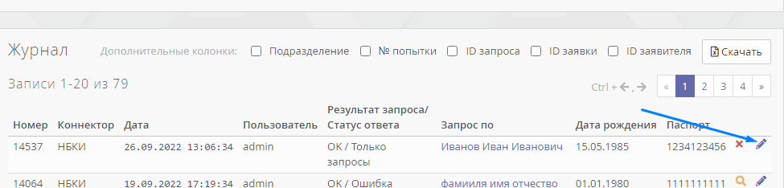
Рис. 25 Кнопка «Интерфейс редактирования истории кредитного отчета»

В открывшемся окне выбрать требуемый статус получения кредитного отчета, а также выполнить загрузку требуемой кредитной истории.
Обратите внимание, что ранее хранившийся файл с кредитным отчетом будет удален, и на его месте сохранится загруженный файл (см. рис. 26).

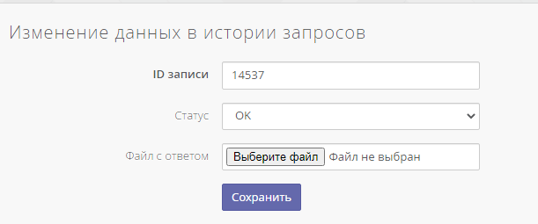
Рис. 26 Изменение данных в истории запросов

Сценарий 2. Замена кредитной истории через интерфейс администрирования.
Зайдите в раздел «Администрирование», далее в самом низу формы «Настройка параметров» -> «Изменение данных в истории запросов».
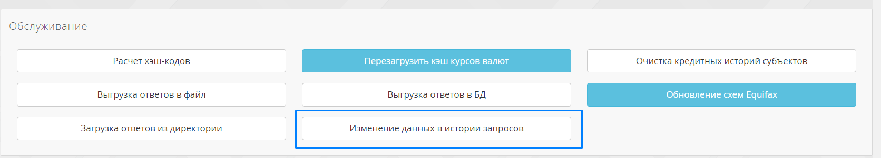
Рис. 27 Кнопка «Изменение данных в истории запросов»
В появившемся интерфейсе (см. рис. 28) введите ID редактируемой записи, заполните статус КИ и загрузите новый кредитный отчет:
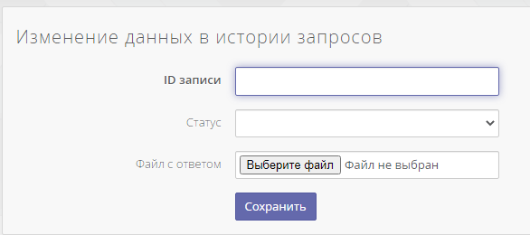
Рис. 28 Форма «Изменение данных в истории запросов»

Справочник сертификатов
Справочник представляет собой список сертификатов, которые можно использовать в настройках коннекторов.

Мониторинг сроков действия и рассылка уведомлений
Справочник личных сертификатов
В таблице содержатся:
- Имя сертификата – наименование сертификата;
- Серийный номер – серийный номер сертификата;
- Издатель – издатель сертификата;
- Рассылка за, дней – количество дней, за которое система будет рассылать сообщение об истечении срока действия сертификата в список рассылки;
- Действителен до – дата, до которой сертификат действителен; вычисляется из дат срока действия сертификата и срока действия закрытого ключа. Обратите внимание: чтобы данный параметр вычислялся как минимум из двух дат необходим SSLGate 4.4. На более старых версиях SSLGate (4.3 и ниже) выдается просто срок действия открытой части;
- Найден в – адрес машины с SSLGate, на которой был найден этот сертификат;
- Используется/удалить/<пустое поле> – «используется» - информирует о том, что данный сертификат используется в настройках коннектора, ссылка «удалить» - удаляет данный сертификат. Ссылка «удалить» доступна только в том случае, если данный сертификат не используется в настройках коннектора и не используется нигде в хранилище (в ином случае вместо ссылки «удалить» выводится «используется»). Если поле пустое, то это говорит о том, что данный сертификат установлен на одной из машин с SSLGate.

Кнопка «Добавить» позволяет добавить новый сертификат. Рекомендуется получать список сертификатов через кнопку «Обновить», а затем редактировать при помощи кнопки «Добавить». При нажатии на данную кнопку система предоставит форму для заполнения, где пользователю предлагается заполнить поля:
- Имя сертификата;
- Серийный номер;
- Действителен до.

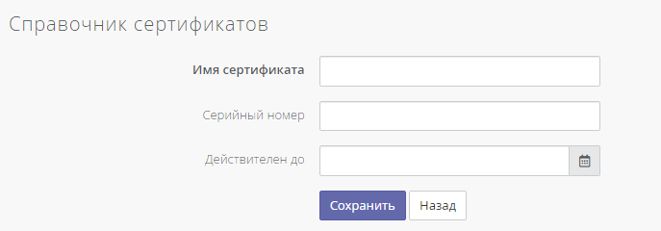
Рис. 29 Форма для добавления сертификата
После заполнения полей необходимо нажать кнопку «Сохранить».
Рассылки выбираются из выпадающего списка. Список рассылки создается в отдельном меню «Администрирование» -> «Списки рассылки»:
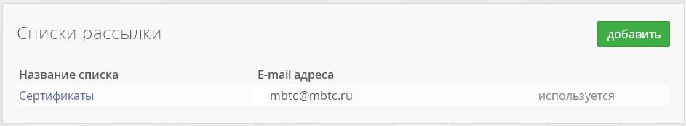
Рис. 30 Форма «Списки рассылки»
Для создания нового списка используется кнопка «Добавить», далее необходимо в форме ввести название списка и e-mail адреса (через точку с запятой). После ввода необходимо нажать кнопку «Сохранить»:
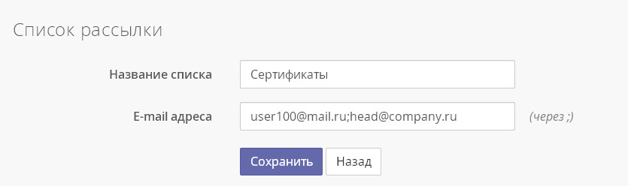
Рис. 31 Форма для добавления нового списка рассылки
Кроме того, для работы функции рассылки информационных сообщений необходимо в «Администрирование» -> «Параметры» -> «Основные параметры» -> «Параметры рассылки уведомлений» (см. рис. 31) указать следующие параметры:
- E-mail, «от кого» осуществляется рассылка – e-mail, от имени которого будет осуществляться рассылка;
- Адрес SMPT-сервера;
- Имя пользователя – используется для подключения к почтовому серверу;
- Пароль - используется при подключении к почтовому серверу;
- Базовый url к проекту - базовая часть адресной строки, по которой доступен отчет, например: «http://demo.creditregistry.ru:8080/credit_registry/»;

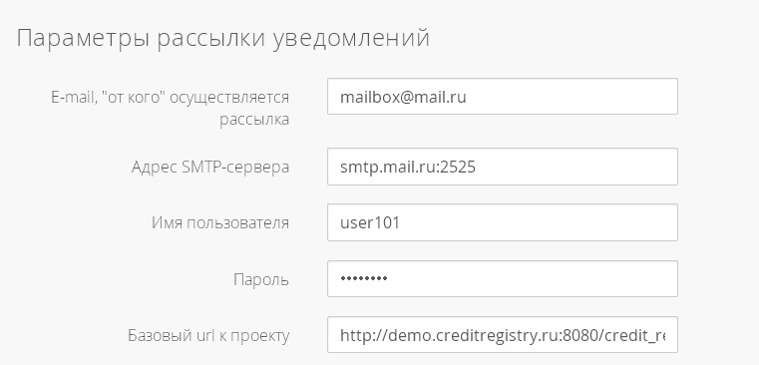
Рис. 32 Параметры рассылки уведомлений
После ввода параметров нажмите кнопку «Сохранить», чтобы изменения вступили в силу.
Кнопка «обновить» обновляет справочник сертификатов – производится получение списка сертификатов, установленных на машине с SSLGate.
Удаление личных сертификатов.
Чтобы удалить просроченный сертификат (в колонке «Действителен до» дата окрашена в красный цвет – текущая дата больше указанной в поле) из интерфейса Credit Registry необходимо удалить просроченный сертификат с машины SSLGate и из настроек всех коннекторов, где использовался данный сертификат. Кнопка «удалить» доступна только в том случае, если данный сертификат не используется в настройках коннектора и не установлен на машине с SSLGate.
Справочник сертификатов доверенных корневых центров сертификации
Справочник содержит перечень сертификатов доверенных корневых центров сертификации.

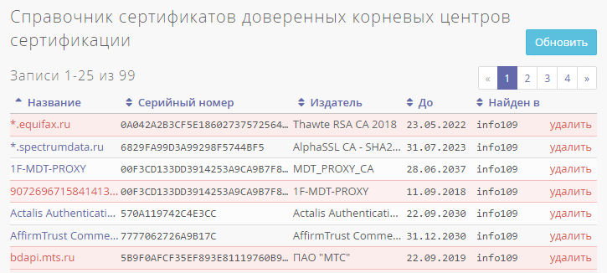
Рис. 33 Справочник сертификатов доверенных корневых центров сертификации
Доверенные корневые сертификаты выдаются системой не все. Производится фильтрация сертификатов по следующим параметрам:
- Серийный номер включает в себя более 14 символов;
- Поле «Действителен до» не пустое;
- Поле «Имя сертификата» не пустое.
При нажатии кнопки «обновить» CRE обновляет список.
Дополнительную информацию о настройке см. в документации «Руководство по установке и эксплуатации CRE».

Редактирование параметров пакетных запросов в БКИ
Модуль пакетных запросов предоставляет возможность отправки пакетных запросов по нескольким субъектам в различные БКИ для последующей обработки данных запросов и получения системой CRE ответов по ним.
В данном разделе находится список параметров, которые необходимо указать администратору CRE, для использования модуля пакетных запросов. Для этого требуется выполнить следующее:
- На странице «Администрирование» -> «Параметры» -> нажать кнопку «Пакетные запросы в БКИ»:

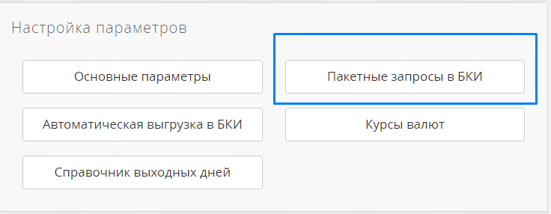
Рис. 34 Кнопка «Пакетные запросы в БКИ»

- Заполнить форму с настройками. Общее описание списка настроек приведено ниже:

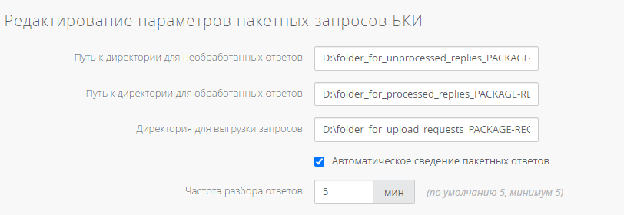
Рис. 35 Редактирование параметров пакетных запросов БКИ – общие параметры

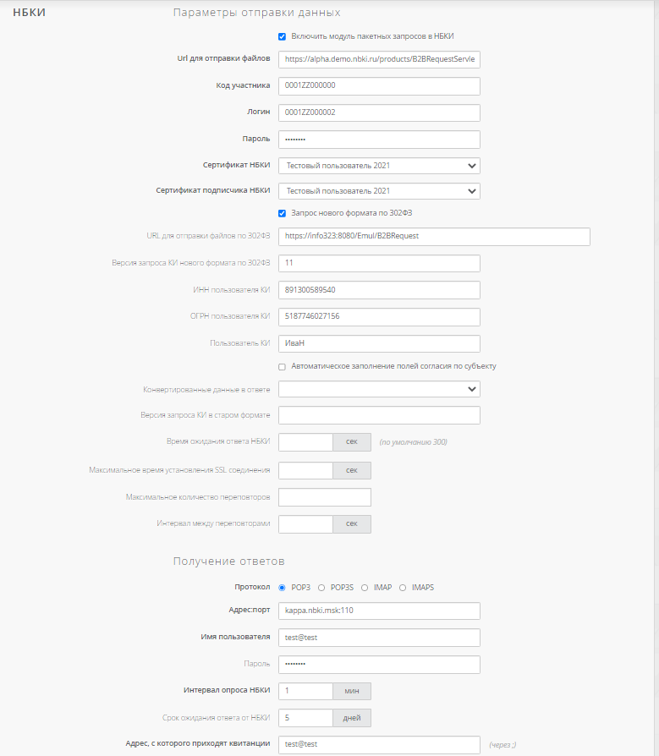
Рис. 36 Редактирование параметров пакетных запросов БКИ – параметры для НБКИ
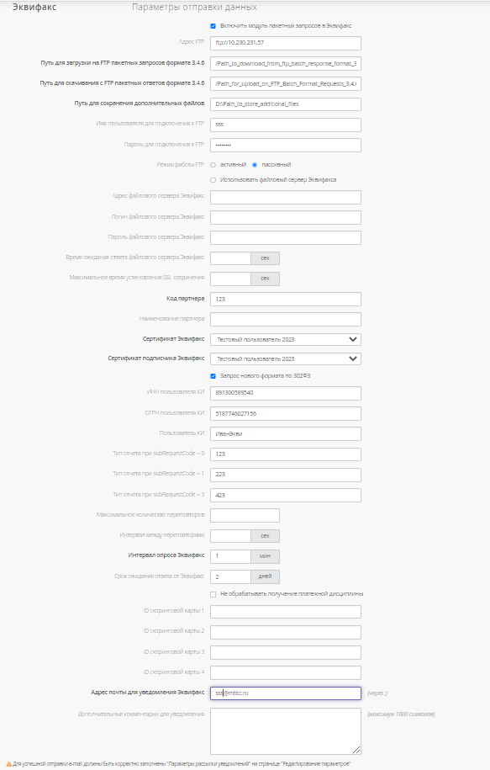
Рис. 37 Редактирование параметров пакетных запросов БКИ – параметры для Эквифакс
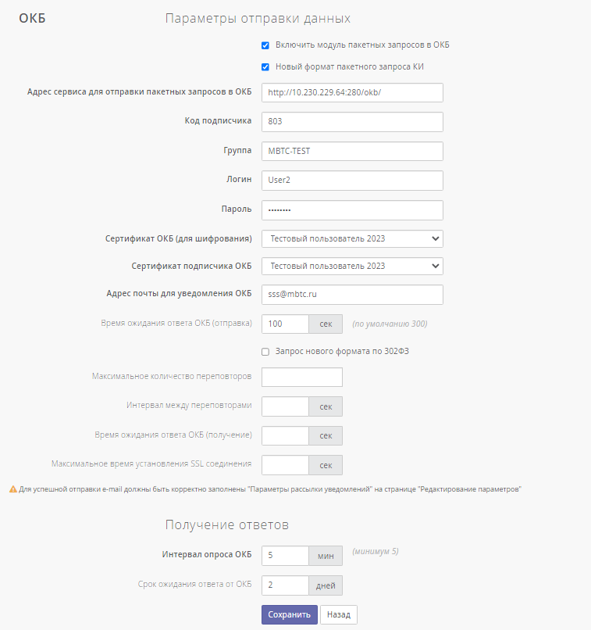
Рис. 38 Редактирование параметров пакетных запросов БКИ – параметры для ОКБ
Таблица 7. Описание параметров пакетных запросов БКИ
Общие
Путь к директории для необработанных ответов | Содержит директорию для хранения исходных пакетных ответов, полученных из бюро
Путь к директории для обработанных ответов | Содержит директорию для временного хранения расшифрованных пакетных ответов. После обогащения кэша ответов CRE файлы из данной директории удаляются
Директория для выгрузки запросов | Содержит путь директории для хранения отправленных запросов
Автоматическое сведение пакетных ответов | Флаг, который позволяет осуществлять автоматическое сведение пакетных ответов
Частота разбора ответов | В данное поле вводится частота разбора ответов
Параметры отправки данных в НБКИ
Url для отправки файлов | В данное поле вводится url для отправки файлов
Код участника | В данное поле вводится код участника
Логин | В данное поле вводится логин
Пароль | В данное поле вводится пароль
Сертификат НБКИ | Выпадающий список, который имеет сертификаты НБКИ
Сертификат подписчика НБКИ | Выпадающий список, который имеет сертификаты подписчика НБКИ
Запрос нового формата по 302ФЗ | Флаг, который отрывает возможность делать запросы в новом формате по 302ФЗ
URL для отправки файлов по 302ФЗ | В данное поле вводится URL для отправки файлов по 302ФЗ
Версия запроса КИ нового формата по 302ФЗ | В данное поле вводится версия запроса КИ нового формата по 302ФЗ
ИНН пользователя КИ | В данное поле вводится ИНН пользователя КИ
ОГРН пользователя КИ | В данное поле вводится ОГРН пользователя КИ
Пользователь КИ | В данное поле вводится пользователь КИ
Автоматическое заполнение полей согласия по субъекту | Флаг, который отрывает возможность автоматического заполнения полей согласия по субъекту
Конвертированные данные в ответе | Выпадающий список, который имеет следующие значения:  1) Конвертация RUTDF-TUTDF  2) Конвертация TUTDF - RUTDF  3) Конвертация в обоих форматах
Версия запроса КИ в старом формате | В данное поле вводится версия запроса КИ в старом формате
Время ожидания ответа НБКИ | В данное поле вводится время ожидания ответа НБКИ (по умолчанию 300)
Максимальное время установления SSL соединения | В данное поле вводится максимальное время установления SSL соединения
Максимальное количество переповторов | В данное поле вводится максимальное количество переповторов
Интервал между переповторами | В данное поле вводится интервал между переповторами
Получение ответов
протокол | Указывается протокол для работы с почтой:  - POP3  - IMAP
адрес:порт | Адрес почтового сервера для входящей почты
имя пользователя | Содержит имя пользователя для доступа к почте
пароль | Содержит пароль для доступа к почте
Интервал опроса БКИ | Задает интервал (в минутах) опроса БКИ на предмет готовых ответов по отправленным пакетным запросам
Срок ожидания ответа БКИ | Задает сроки ожидания ответов от БКИ (в днях). По истечении заданного срока в журнале у соответствующего запроса в колонке «Статус» выставляется значение «Истек срок ожидания»
Адрес, с которого приходят квитанции | Указывается email отправителя (НБКИ). Если заполнен, то будут анализироваться письма, полученные только с данного адреса. Если не заполнен, то – все письма
Параметры отправки данных в Эквифакс
Включить модуль пакетных запросов в Эквифакс | Флаг, который отрывает возможность делать пакетные запросы в эквифакс
Адрес FTP | В данное поле вводится адрес FTP
Путь для загрузки на FTP пакетных запросов формата 3.4.6 | В данное поле вводится путь для загрузки на FTP пакетных запросов формата 3.4.6
Путь для скачивания с FTP пакетных ответов формата 3.4.6 | В данное поле вводится путь для скачивания с FTP пакетных ответов формата 3.4.6
Путь для сохранения дополнительных файлов | В данное поле вводится путь для сохранения дополнительных файлов
Имя пользователя для подключения к FTP | В данное поле вводится имя пользователя для подключения к FTP
Пароль для подключения к FTP | В данное поле вводится пароль для подключения к FTP
Режим работы FTP | Есть два режима работы:  - Активный  - пассивный
Использовать файловый сервер Эквифакса | Флаг, который отрывает возможность использовать файловый сервер Эквифакса
Адрес файлового сервера Эквифакс | В данное поле вводится адрес файлового сервера Эквифакс
Логин файлового сервера Эквифакс | В данное поле вводится логин файлового сервера Эквифакс
Пароль файлового сервера Эквифакс | В данное поле вводится пароль файлового сервера Эквифакс
Время ожидания ответа файлового сервера Эквифакс | В данное поле вводится время ожидания ответа файлового сервера Эквифакс
Максимальное время установления SSL соединения | В данное поле вводится максимальное время установления SSL соединения
Код партнера | В данное поле вводится код партнера
Наименование партнера | В данное поле вводится наименование партнера
Сертификат Эквифакс | Выпадающий список, который имеет сертификаты НБКИ
Сертификат подписчика Эквифакс | Выпадающий список, который имеет сертификаты подписчика НБКИ
Запрос нового формата по 302ФЗ | Флаг, который отрывает возможность делать запросы в новом формате по 302ФЗ
ИНН пользователя КИ | В данное поле вводится ИНН пользователя КИ
ОГРН пользователя КИ | В данное поле вводится ОГРН пользователя КИ
Пользователь КИ | В данное поле вводится пользователь КИ
Тип отчета при subRequestCode = 0 | В данное поле вводится Тип отчета при subRequestCode = 0
Тип отчета при subRequestCode = 1 | В данное поле вводится Тип отчета при subRequestCode = 1
Тип отчета при subRequestCode = 2 | В данное поле вводится Тип отчета при subRequestCode = 2
Максимальное количество переповторов | В данное поле вводится максимальное количество переповторов
Интервал между переповторами | В данное поле вводится интервал между переповторами
Интервал опроса Эквифакс | В данное поле вводится интервал опроса Эквифакс
Срок ожидания ответа от Эквифакс | В данное поле вводится срок ожидания ответа от Эквифакс
Не обрабатывать получение платежной дисциплины | Флаг, который отрывает возможность не обрабатывать получение платежной дисциплины
ID скоринговой карты 1 | В данное поле вводится ID скоринговой карты 1
ID скоринговой карты 2 | В данное поле вводится ID скоринговой карты 2
ID скоринговой карты 3 | В данное поле вводится ID скоринговой карты 3
ID скоринговой карты 4 | В данное поле вводится ID скоринговой карты 4
Адрес почты для уведомления Эквифакс | В данное поле вводится адрес почты для уведомления Эквифакс
Дополнительные комментарии для уведомления | В данное поле вводится дополнительные комментарии для уведомления
Параметры отправки данных в ОКБ
Включить модуль пакетных запросов в ОКБ | Флаг, который отрывает возможность делать пакетные запросы в эквифакс
Новый формат пакетного запроса КИ | Флаг, который отрывает возможность делать запросы в новом формате
Адрес сервиса для отправки пакетных запросов в ОКБ | В данное поле вводится адрес сервиса для отправки пакетных запросов в ОКБ
Код подписчика | В данное поле вводится код подписчика
Группа | В данное поле вводится группа
Логин | В данное поле вводится логин
Пароль | В данное поле вводится пароль
Сертификат ОКБ (для шифрования) | Выпадающий список, который имеет сертификаты НБКИ
Сертификат подписчика ОКБ | Выпадающий список, который имеет сертификаты подписчика НБКИ
Адрес почты для уведомления ОКБ | В данное поле вводится адрес почты для уведомления ОКБ
Время ожидания ответа ОКБ (отправка) | В данное поле вводится время ожидания ответа ОКБ (отправка)
Запрос нового формата по 302ФЗ | Флаг, который отрывает возможность делать запросы в новом формате
Максимальное количество переповторов | В данное поле вводится максимальное количество переповторов
Интервал между переповторами | В данное поле вводится интервал между переповторами
Время ожидания ответа ОКБ (получение) | В данное поле вводится время ожидания ответа ОКБ (получение)
Максимальное время установления SSL соединения | В данное поле вводится максимальное время установления SSL соединения
Получение ответов
Интервал опроса ОКБ (в минутах, минимум 5) | Задает интервал (в минутах) опроса БКИ на предмет готовых ответов по отправленным пакетным запросам
Срок ожидания ответа от ОКБ (в днях) | Задает сроки ожидания ответов от БКИ. По истечении заданного срока в журнале у соответствующего запроса в колонке «Статус» выставляется значение «Истек срок ожидания»

При каждом изменении параметров в данной форме необходимо нажимать кнопку «Сохранить», чтобы изменения вступили в силу.
Для работы с модулем (помимо лицензии) необходимо на странице «Администрирование» в таблице «Роли» выбрать нужную роль, произойдет переход на страницу «Редактирование роли», далее в секции «Доступ к коннекторам» выставить флаг напротив параметра «Пакетные запросы».

Редактирование параметров автоматической выгрузки данных в БКИ
При отправке кредитной истории в бюро пользователи программного комплекса Credit Registry выполняют ряд ручных операций по подписанию, шифрованию, отправке, обработке тикетов БКИ. Модуль автоматического экспорта разработан для упрощения операции экспорта кредитной истории в бюро кредитных историй, что позволяет ускорить бизнес-процесс обмена данными с БКИ.
- Для перехода к настройкам параметров АВ необходимо нажать кнопку «Автоматическая выгрузка в БКИ» на странице «Администрирование» -> «Параметры»:
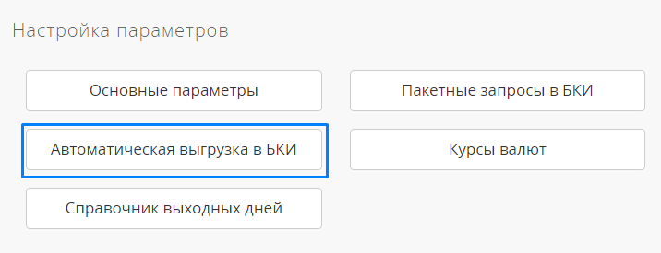
Рис. 39 Кнопка «Автоматическая выгрузка в БКИ»
- Далее откроется форма с настройками:
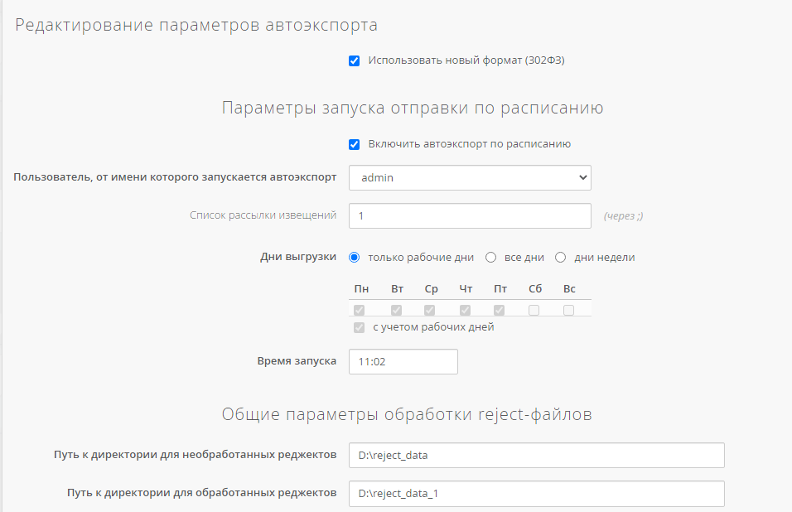
Рис. 40 Форма редактирования параметров автоэкспорта – общие параметры
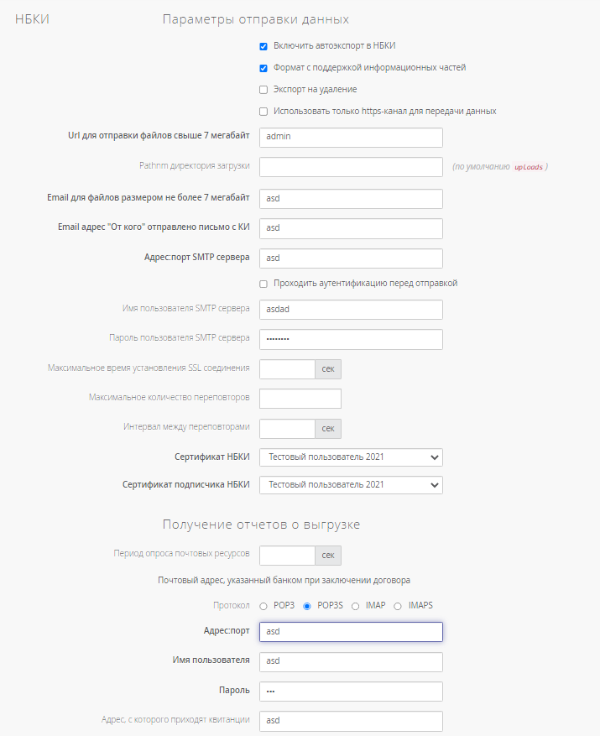
Рис. 41 Форма редактирования параметров автоэкспорта – параметры для НБКИ
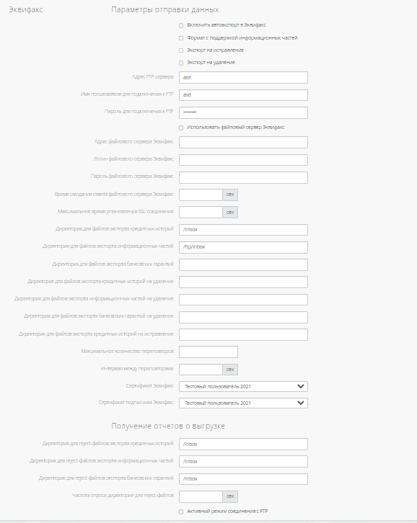
Рис. 42 Форма редактирования параметров автоэкспорта – параметры для Эквифакс
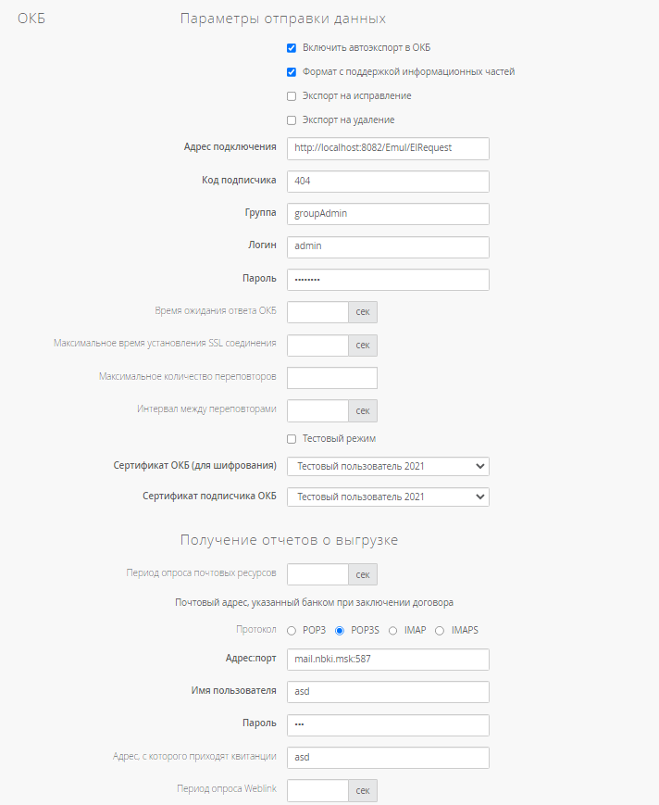
Рис. 43 Форма редактирования параметров автоэкспорта – параметры для ОКБ
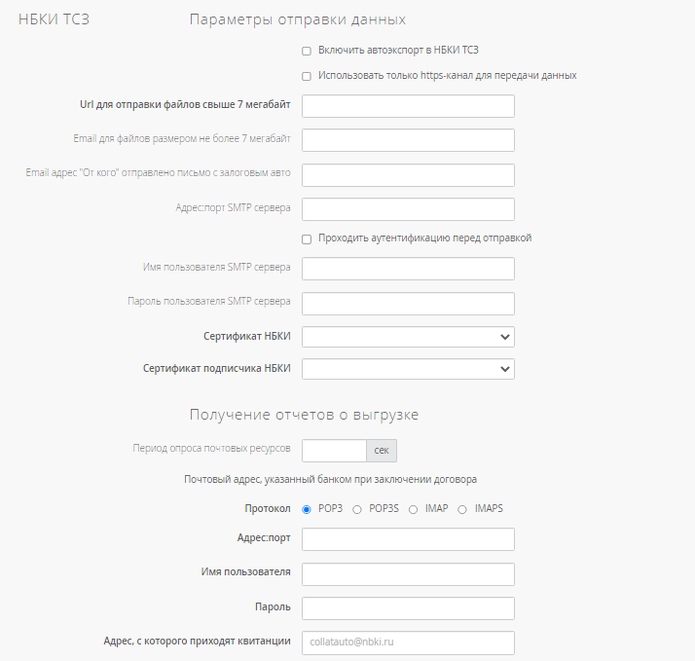
Рис. 44 Форма редактирования параметров автоэкспорта – параметры для НБКИ ТСЗ

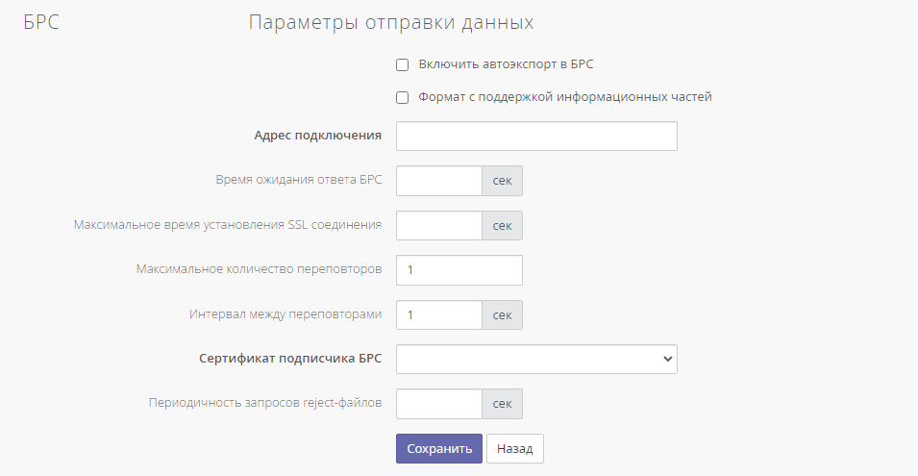
Рис. 45 Форма редактирования параметров автоэкспорта – параметры для БРС

Описание параметров автоэкспорта представлено в следующей таблице:
Таблица 8. Описание параметров автоматической выгрузки (автоэкспорт)
Параметры запуска отправки по расписанию |  | Использовать новый формат (302ФЗ) | Флаг активирует новый формат
 |  | Включить автоэкспорт по расписанию | Флаг активирует настройки для автоэкспорта по расписанию.  Автоэкспорт по расписанию запускается раз в сутки в указанное время (см. параметры ниже)
 |  | Пользователь, от имени которого запускается автоэкспорт | Из выпадающего списка выбирается имя пользователя, от имени которого выполняется автоэкспорт (в частности, код партнера и участника НБКИ берутся системой из данных пользователя)
 |  | Список рассылки извещений (разделитель: точка с запятой) | В поле с помощью символа-разделителя «;» (точка с запятой) указываются e-mail адреса, на которые будут отправляться извещения об операциях при использовании автоэкспорта
 |  | Дни выгрузки:  - только рабочие дни  - все дни  - дни недели | Группа параметров определяет дни, когда будет осуществляться запуск автоматической выгрузки.  Флаг «с учетом рабочих дней» доступен при выборе «дни недели» и учитывает только рабочие дни из указанных в форме и справочнике выходных дней
 |  | Время запуска | Параметр определяет время запуска отправки в формате «ЧЧ:ММ»  Отправка производится посуточно в указанное в данном параметре время
Общие параметры обработки reject-файлов |  | Путь к директории для необработанных реджектов | Содержит путь для хранения необработанных файлов-отказов
 |  | Путь к директории для обработанных реджектов | Содержит путь для обработанных файлов-отказов
Параметры отправки данных в НБКИ |  | Включить автоэкспорт в НБКИ | Флаг, который открывает возможность автоэкспорта в НБКИ
 |  | Формат с поддержкой информационных частей | Флаг, который открывает возможность экспорта с поддержкой информационных частей
 |  | Экспорт на удаление | Флаг, который открывает возможность экспорта на удаление
 |  | Использовать только https-канал для передачи данных | Флаг, который открывает возможность использования только https-канал для передачи данных
 |  | Url для отправки файлов свыше 7 мегабайт | В данное поле вводится url для отправки файлов свыше 7 мегабайт
 |  | Pathnm директория загрузки | В данное поле вводится Pathnm директория загрузки
 |  | Email для файлов размером не более 7 мегабайт | В данное поле вводится email для файлов размером не более 7 мегабайт
 |  | Email адрес "От кого" отправлено письмо с КИ | В данное поле вводится email адрес "От кого" отправлено письмо с КИ
 |  | Адрес:порт SMTP сервера | В данное поле вводится адрес:порт SMTP сервера
 |  | Проходить аутентификацию перед отправкой | Флаг, который открывает возможность проходить аутентификацию перед отправкой
 |  | Имя пользователя SMTP сервера | В данное поле вводится Имя пользователя SMTP сервера
 |  | Пароль пользователя SMTP сервера | В данное поле вводится пароль пользователя SMTP сервера
 |  | Максимальное время установления SSL соединения | В данное поле вводится максимальное время установления SSL соединения
 |  | Максимальное количество переповторов | В данное поле вводится максимальное количество переповторов
 |  | Интервал между переповторами | В данное поле вводится интервал между переповторами
 |  | Сертификат НБКИ | Выпадающий список, который имеет сертификаты НБКИ
 |  | Сертификат подписчика НБКИ | Выпадающий список, который имеет сертификаты подписчика НБКИ
 | Получение отчетов о выгрузке | Период опроса почтовых ресурсов (сек) | Как часто следует опрашивать почтовый ящик. При пустом значении поля система использует значение по-умолчанию, равное 300 секундам
 |  | Почтовый адрес, указанный банком при заключении договора | Данные почтового адреса, который был указан банком при заключении договора:
 |  | Протокол | протокол исходящей почты POP3/IMAP
 |  | адрес:порт | Адрес:порт сервера исходящей почты
 |  | имя пользователя | Имя пользователя соответствующей учетной записи
 |  | пароль | Пароль пользователя соответствующей учетной записи
 |  | Адрес, с которого приходят квитанции | Почтовый адрес, с которого приходят квитанции
Параметры отправки данных в НБКИ ТСЗ |  | Включить автоэкспорт в НБКИ ТСЗ | Флаг, который открывает возможность автоэкспорта в НБКИ ТСЗ
 |  | Использовать только https-канал для передачи данных | Флаг, который открывает возможность использовать только https-канал для передачи данных
 |  | Url для отправки файлов свыше 7 мегабайт | В данное поле вводится url для отправки файлов свыше 7 мегабайт
 |  | Email для файлов размером не более 7 мегабайт | В данное поле вводится email для файлов размером не более 7 мегабайт
 |  | Email адрес "От кого" отправлено письмо с залоговым авто | В данное поле вводится email адрес "От кого" отправлено письмо с залоговым авто
 |  | Адрес:порт SMTP сервера | В данное поле вводится адрес:порт SMTP сервера
 |  | Проходить аутентификацию перед отправкой | Флаг, который открывает возможность проходить аутентификацию перед отправкой
 |  | Имя пользователя SMTP сервера | В данное поле вводится имя пользователя SMTP сервера
 |  | Пароль пользователя SMTP сервера | В данное поле вводится пароль пользователя SMTP сервера
 |  | Сертификат НБКИ | Выпадающий список, который имеет сертификаты НБКИ
 |  | Сертификат подписчика НБКИ | Выпадающий список, который имеет сертификаты подписчика НБКИ
 |  | Период опроса почтовых ресурсов (сек) | Как часто следует опрашивать почтовый ящик. При пустом значении поля система использует значение по-умолчанию, равное 300 секундам
 |  | Почтовый адрес, указанный банком при заключении договора | Данные почтового адреса, который был указан банком при заключении договора:
Получение отчетов о выгрузке |  | Протокол | протокол исходящей почты POP3/IMAP
 |  | адрес:порт | Адрес:порт сервера исходящей почты
 |  | имя пользователя | Имя пользователя соответствующей учетной записи
 |  | пароль | Пароль пользователя соответствующей учетной записи
 |  | Адрес, с которого приходят квитанции | Почтовый адрес, с которого приходят квитанции
Параметры отправки данных в Эквифакс |  | Включить автоэкспорт в Эквифакс | Флаг, который включает автоэкспорт в Эквифакс
 |  | Формат с поддержкой информационных частей | Флаг, который открывает возможность делать экспорт с поддержкой информационных частей
 |  | Экспорт на исправление | Флаг, который открывает возможность делать Экспорт на исправление
 |  | Экспорт на удаление | Флаг, который открывает возможность делать Экспорт на удаление
 |  | Адрес FTP-сервера | В данное поле вводится адрес FTP-сервера
 |  | Имя пользователя для подключения к FTP | В данное поле вводится имя пользователя для подключения к FTP
 |  | Пароль для подключения к FTP | В данное поле вводится пароль для подключения к FTP
 |  | Использовать файловый сервер Эквифакс | Флаг, который открывает возможность использовать файловый сервер Эквифакс
 |  | Адрес файлового сервера Эквифакс | В данное поле вводится адрес файлового сервера Эквифакс
 |  | Логин файлового сервера Эквифакс | В данное поле вводится логин файлового сервера Эквифакс
 |  | Пароль файлового сервера Эквифакс | В данное поле вводится пароль файлового сервера
 |  | Время ожидания ответа файлового сервера Эквифакс | В данное поле вводится время ожидания ответа файлового сервера Эквифакс
 |  | Максимальное время установления SSL соединения | В данное поле вводится максимальное время установления SSL соединения
 |  | Директория для файлов экспорта кредитных историй | В данное поле вводится директория для файлов экспорта кредитных историй
 |  | Директория для файлов экспорта информационных частей | В данное поле вводится директория для файлов экспорта информационных частей
 |  | Директория для файлов экспорта банковских гарантий | В данное поле вводится директория для файлов экспорта банковских гарантий
 |  | Директория для файлов экспорта кредитных историй на удаление | В данное поле вводится директория для файлов экспорта кредитных историй на удаление
 |  | Директория для файлов экспорта информационных частей на удаление | В данное поле вводится директория для файлов экспорта информационных частей на удаление
 |  | Директория для файлов экспорта банковских гарантий на удаление | В данное поле вводится директория для файлов экспорта банковских гарантий на удаление
 |  | Директория для файлов экспорта кредитных историй на исправление | В данное поле вводится директория для файлов экспорта кредитных историй на исправление
 |  | Максимальное количество переповторов | В данное поле вводится максимальное количество переповторов
 |  | Интервал между переповторами | В данное поле вводится интервал между переповторами
 |  | Сертификат Эквифакс | Выпадающий список, который имеет сертификаты Эквифакс
 |  | Сертификат подписчика Эквифакс | Выпадающий список, который имеет сертификаты подписчика Эквифакс
 | Получение отчетов о выгрузке | Директория для reject-файлов экспорта кредитных историй | В данное поле вводится директория для reject-файлов экспорта кредитных историй
 |  | Директория для reject-файлов экспорта информационных частей | В данное поле вводится директория для reject-файлов экспорта информационных частей
 |  | Директория для reject-файлов экспорта банковских гарантий | В данное поле вводится директория для reject-файлов экспорта банковских гарантий
 |  | Частота опроса директории для reject-файлов | В данное поле вводится частота опроса директории для reject-файлов
 |  | Активный режим соединения с FTP | Флаг, который открывает возможность включить активный режим соединения с FTP
Параметры отправки данных в ОКБ (EI) |  | Включить автоэкспорт в ОКБ | Флаг, который открывает возможность включить автоэкспорт в ОКБ
 |  | Формат с поддержкой информационных частей | Флаг, который открывает возможность делать экспорт с поддержкой информационных частей
 |  | Экспорт на исправление | Флаг, который открывает возможность экспорт на исправление
 |  | Экспорт на удаление | Флаг, который открывает возможность Экспорт на удаление
 |  | Адрес подключения | В данное поле вводится Адрес подключения
 |  | Код подписчика | В данное поле вводится Код подписчика
 |  | Группа | В данное поле вводится группа
 |  | Логин | В данное поле вводится логин
 |  | Пароль | В данное поле вводится пароль
 |  | Время ожидания ответа ОКБ | В данное поле вводится время ожидания ответа ОКБ
 |  | Максимальное время установления SSL соединения | В данное поле вводится максимальное время установления SSL соединения
 |  | Максимальное количество переповторов | В данное поле вводится максимальное количество переповторов
 |  | Интервал между переповторами | В данное поле вводится интервал между переповторами
 |  | Тестовый режим | Флаг, который открывает возможность тестового режима
 |  | Сертификат ОКБ (для шифрования) | Выпадающий список, который имеет сертификаты ОКБ
 |  | Сертификат подписчика ОКБ | Выпадающий список, который имеет сертификаты подписчика ОКБ
 | Получение отчетов о выгрузке | Период опроса почтовых ресурсов (сек) | Как часто следует опрашивать почтовый ящик. При пустом значении поля система использует значение по-умолчанию, равное 300 секундам
 |  | Почтовый адрес, указанный банком при заключении договора | Данные почтового адреса, который был указан банком при заключении договора:
 |  | Протокол | протокол исходящей почты POP3/IMAP
 |  | адрес:порт | Адрес:порт сервера исходящей почты
 |  | имя пользователя | Имя пользователя соответствующей учетной записи
 |  | пароль | Пароль пользователя соответствующей учетной записи
 |  | Адрес, с которого приходят квитанции  Период опроса Weblink | Почтовый адрес, с которого приходят квитанции  В данное поле вводится период опроса Weblink
Параметры отправки данных в БРС |  | Включить автоэкспорт в БРС | Флаг, который открывает возможность включить автоэкспорт в БРС
 |  | Формат с поддержкой информационных частей | Флаг, который открывает возможность делать экспорт с поддержкой информационных частей
 |  | Адрес подключения | В данное поле вводится адрес подключения
 |  | Время ожидания ответа БРС | В данное поле вводится время ожидания ответа БРС
 |  | Максимальное время установления SSL соединения | В данное поле вводится максимальное время установления SSL соединения
 |  | Максимальное количество переповторов | В данное поле вводится максимальное количество переповторов
 |  | Интервал между переповторами | В данное поле вводится интервал между переповторами
 |  | Сертификат подписчика БРС | Выпадающий список, который имеет сертификаты подписчика БРС
 |  | Периодичность запросов reject-файлов | В данное поле вводится периодичность запросов reject-файлов

При каждом изменении параметров в данной форме необходимо нажимать кнопку «Сохранить», чтобы изменения вступили в силу.
Для работы с модулем необходимо на странице «Администрирование» в таблице «Роли» выбрать нужную роль, произойдет переход на страницу «Редактирование роли», далее выставить флаг напротив параметра «Автоматическая отправка файлов в БКИ» в секции «Экспорт кредитных историй».
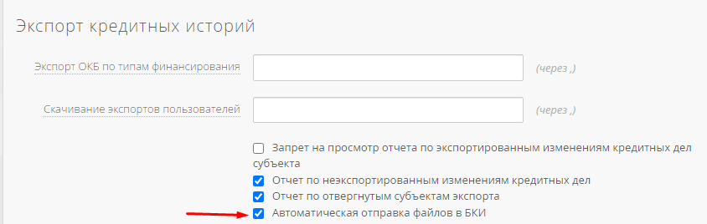
Рис. 46 Секция «Экспорт кредитных историй» на странице редактирования роли пользователя

Кроме того, для работы с журналом, на странице «Редактирование роли» в секции «Доступ к журналам» выставить флаг напротив параметра «Журнал автоматизации загрузок»:
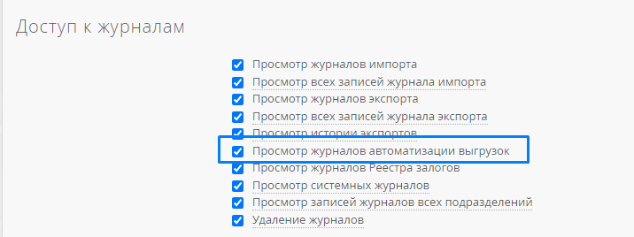
Рис. 47 Секция «Доступ к журналам»

После изменения параметров необходимо нажать «Сохранить».
При настроенном модуле автоэкспорта, по ссылке «Экспорт» доступен флаг «автоматическая отправка файлов в БКИ», который позволяет автоматически шифровать, подписывать и отправлять данные в БКИ. Помимо данного флага пользователь выбирает необходимые ему стандартные параметры экспорта далее необходимо нажать кнопку «Экспорт».
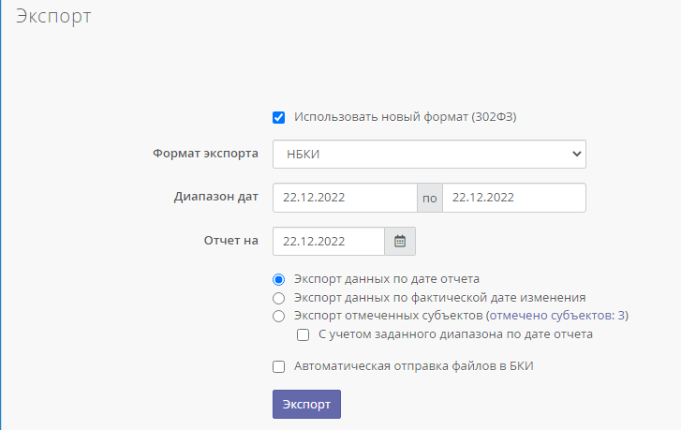
Рис. 48 Флаг режима «автоматическая отправка файлов в БКИ» на странице «Экспорт»
Помимо этого, пользователю доступен «Формат файла экспорта» – «Параллельный экспорт», при котором пользователь можно выбрать несколько БКИ:
- НБКИ;
- Эквифакс;
- ОКБ

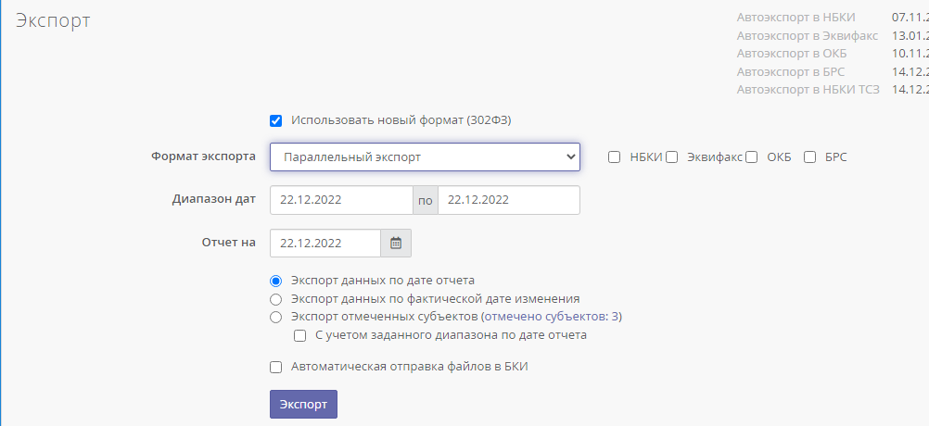
Рис. 49 Страница «Экспорт»
После выбора параметров также необходимо нажать кнопку «Экспорт».
История отчетов операций автоэкспорта логируется в журнале «Автоматизация выгрузок в БКИ». Чтобы просмотреть данный журнал, необходимо перейти на страницу «Журнал», в секции «Поиск» выбрать параметры, а также тип журнала в списке «Тип» - «Автоматизация выгрузок в БКИ». Далее в «Список журналов» найти нужный журнал и в колонке «Содержание» нажать на ссылку. Откроется соответствующий журнал.

Пользовательские функции
Работа с данными системы в интерактивном режиме предполагает внесение изменений в данные кредитных дел вручную. При работе в интерактивном режиме оператору доступны следующие функции:
- Работа с субъектами; создание (в старом и новом формате), просмотр, редактирование, удаление, события;
- Смена собственного пароля на доступ к системе;
- Импорт данных в Credit Registry;
- Выгрузка КИ в базу данных;
- Экспорт данных; НБКИ, Equifax, ОКБ, БРС
- Отправка файлов экспорта в бюро; работа с экспортными отчетами;
- Проверка файлов на соответствие формату TUTDF/RUTDF;
- Запрос кредитной истории субъекта в НБКИ;
- Запрос кредитной истории субъекта в Equifax (GPCS);
- Запрос кредитной истории в БРС (Банк Русский Стандарт);
- Запрос кредитной истории субъекта в ОКБ;
- Запрос в ЦБ ЦККИ;
- Просмотр истории запросов в Credit Registry;
- Запросы на другие внешние сервисы;
- Групповые запросы;
- Потоковые запросы;
- Сохранение кредитного отчета во внешнем файле;
- Работа с отчетами;
- Опция «без использования кэша» в запросах кредитных историй;
- Работа с журналами системы;

Для входа в систему пользователю необходимо ввести Логин и Пароль, который ранее установил Администратор системы. После авторизации откроется страница «Субъекты». На странице «Субъекты» пользователю предлагается выполнить 2 действия:
- Поиск субъекта, если субъекты были уже до этого созданы. При этом найденная информация отражается в таблице «Результат поиска»;
- Создание записи субъекта.

Работа с субъектами

Поиск и выборка субъектов
Для выполнения параметрического поиска на странице «Субъекты»/ «Субъекты 302ФЗ» задайте способ поиска и введите в поле поиска начало фамилии субъекта для физических лиц или часть названия предприятия для юридических лиц, или полное значение ключа субъекта во внешней системе (для субъектов, которые были импортированы с этим кодом-ключом).
Для поиска выполните следующие шаги:
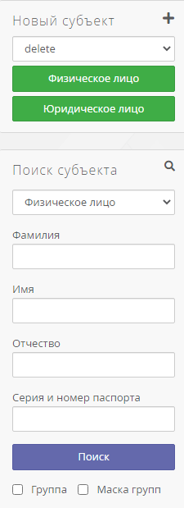
Рис. 50 – Кнопки для создания субъекта
Выберите в выпадающем списке «Физическое лицо (по началу фамилии)» и укажите часть имени/фамилии для поиска физического лица;
- Выберите в выпадающем списке «Юридическое лицо (по части названия)» и введите часть названия предприятия для поиска юридического лица;
- Выберите в выпадающем списке «По внешнему коду» и введите значение кода для поиска по внешнему коду.
- Выберите в выпадающем списке «По номеру счета» и введите номер счета для поиска по номеру счета.
- Выберите в выпадающем списке «С неэкспортируемыми историями» и с помощью календаря заполните начальную и конечную даты периода для поиска субъектов с кредитными историями, запрещенными к экспорту.
- Выберите в выпадающем списке «Выбранные записи», для того чтобы получить список субъектов, отмеченных для экспорта.
- Выберите в выпадающем списке «Записи «К удалению» в НБКИ», для того чтобы получить список субъектов, отмеченных к удалению в НБКИ.
- Выберите в выпадающем списке «Записи «К исправлению» в НБКИ», для того чтобы получить список субъектов, отмеченных к исправлению в НБКИ.
- Выберите в выпадающем списке «Записи «К удалению» в ОКБ (EI)», для того чтобы получить список субъектов, отмеченных к удалению в ОКБ.
- Выберите в выпадающем списке «Записи «К исправлению» в ОКБ (EI)», для того чтобы получить список субъектов, отмеченных к исправлению в ОКБ.
- Выберите в выпадающем списке «Записи «К удалению» в Эквифакс», для того чтобы получить список субъектов, отмеченных к удалению в Эквифакс.
- Выберите в выпадающем списке «Записи «К исправлению» в Эквифакс», для того чтобы получить список субъектов, отмеченных к исправлению в Эквифакс.
- Выберите в выпадающем списке «Записи «К удалению» в БРС», для того чтобы получить список субъектов, отмеченных к удалению в БРС.
- Выберите в выпадающем списке «Записи «К исправлению» в БРС», для того чтобы получить список субъектов, отмеченных к исправлению в БРС.
Примечание: записи могут не выводится в силу настроек соответствующих коннекторов.
Для ускорения поиска можно выставлять опциональную настройку «с учетом группы» и указывать группу поиска или воспользоваться поиском «по маске».
Примечание: для вывода списка всех субъектов введите знак процента (%) в строку поиска (кроме поиска по внешнему коду и поиска по выбранным записям).
Найденная информация отражается в нижней части страницы в таблице «Результат поиска». После вывода списка субъектов на экран пользователю доступны функции сортировки субъектов на экране по параметрам обновления, создания, имени субъекта и т.д. Для добавления субъекта в список субъектов для экспорта в БКИ (см. Экспорт данных) можно воспользоваться функцией выбора субъекта. После того, как субъект выбран, нажмите на «Применить». Субъект или группа субъектов будет добавлена в список для экспорта данных.

Создание субъекта в старом формате
Работа в старом формате происходит на странице «Субъекты». Когда пользователь в интерактивном режиме вводит данные о новом субъекте, в базе данных системы создается новая запись о субъекте.
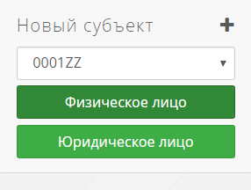
Рис. 51 – Кнопки для создания субъекта
Пользователь может определить новому субъекту группу, и тогда новая запись о субъекте будет добавлена с кодом, который прописан в настройках группы в разделе администрирования. Новая запись о субъекте может быть создана и без указания группы.
- Введение записи о физическом лице. Используется кнопка «Физическое лицо» в разделе «Новый субъект»; пользователю необходимо заполнить поля формы «Добавление имени субъекта» (обязательные поля выделены «жирным» шрифтом).
- Введение записи о юридическом лице. Используется кнопка «Юридическое лицо» в разделе «Новый субъект»; пользователю необходимо заполнить поля формы «Добавление предприятия» (обязательные поля выделены «жирным» шрифтом).
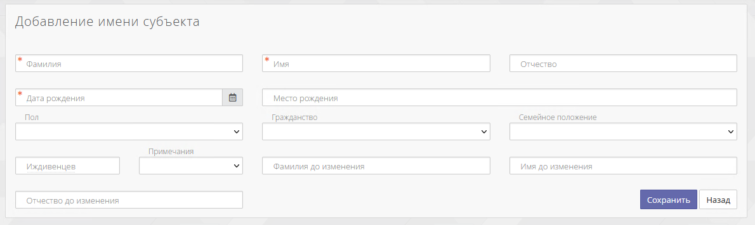
Рис. 52 – Форма для заполнения при добавлении субъекта (физическое лицо)
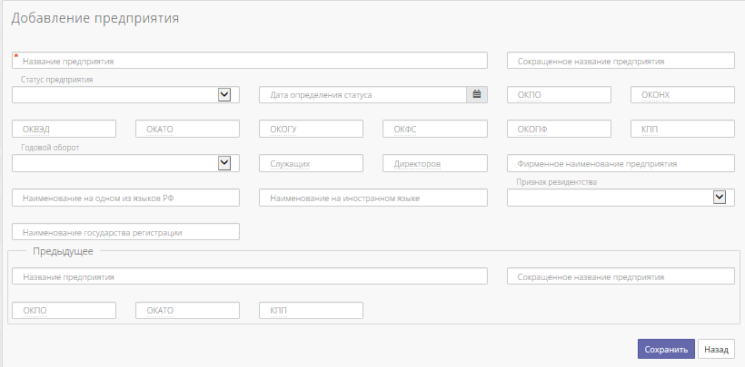
Рис. 53 – Форма для заполнения при добавлении субъекта (Юридическое лицо)
Примечание: после заполнения формы создания нового субъекта и сохранения данных следует автоматический переход на страницу заполнения других обязательных для передачи данных.
Далее необходимо указать информацию о субъекте в т.н. обязательных сегментах: «Адреса», «Удостоверения личности/Идентифицирующие номера», «Телефоны» (для юр. лиц). Для этого для этого справа от нужного сегмента нажмите на ссылку «Добавить» и заполните предоставляемую форму (см. рисунки ниже), выделенные жирным шрифтом поля обязательны к заполнению:
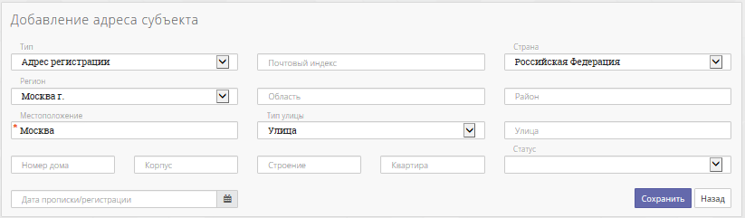
Рис. 54 – Форма для добавления адреса субъекта
Обратите внимание: в сегменте «Адреса» необходимо добавить 2 типа адреса (тип адреса выбирается из выпадающего списка «Тип»): адрес регистрации и адрес фактического местожительства в случае, если субъект физическое лицо; юридический и фактический адрес в случае, если субъект юридическое лицо.
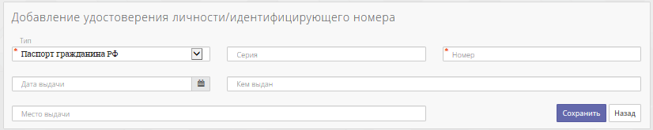
Рис. 55 – Форма для добавления удостоверения личности/идентифицирующего номера
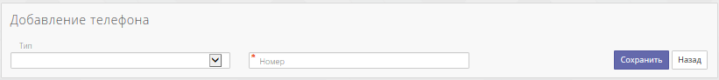
Рис. 56 – Форма для добавления телефона
Затем внесите информацию о кредитных делах субъекта a) или данных информационной части b).
a) Внесите информацию о кредитных делах субъекта. Для этого в сегменте «Кредитные дела» нажмите по ссылке «добавить», после чего откроется окно «Добавление кредитной истории», и заполните форму. Поля, выделенные жирным шрифтом обязательны к заполнению (см. рисунок 57). После заполнения формы необходимо нажать кнопку «Сохранить».
!Важно, для договоров, у которых дата открытия ≥ 01.10.2019, обязательно нужно заполнять для передачи поле «Уникальный межбанковский идентификатор» (он же УИД в соответствии с указаниями ЦБ). Логику заполнения данного поля можно более детально уточнить у курирующего менеджера. Указывать это поле, нужно только в редактировании кредитного дела (в залогах/информационных частях, это не требуется).
Дополнительно было добавлено требование по выгрузке данных по полной стоимости кредита (далее ПСК) в процентах, для всех договоров. Если организация не обязана рассчитывать ПСК, тогда в редактировании кредитного дела/при добавлении кредитного дела, требуется проставлять флаг: .

Создание кредитного дела/счета у субъекта
Чтобы создать счет нужно нажать в карте субъекта в разделе «Кредитные дела» на кнопку «Добавить».
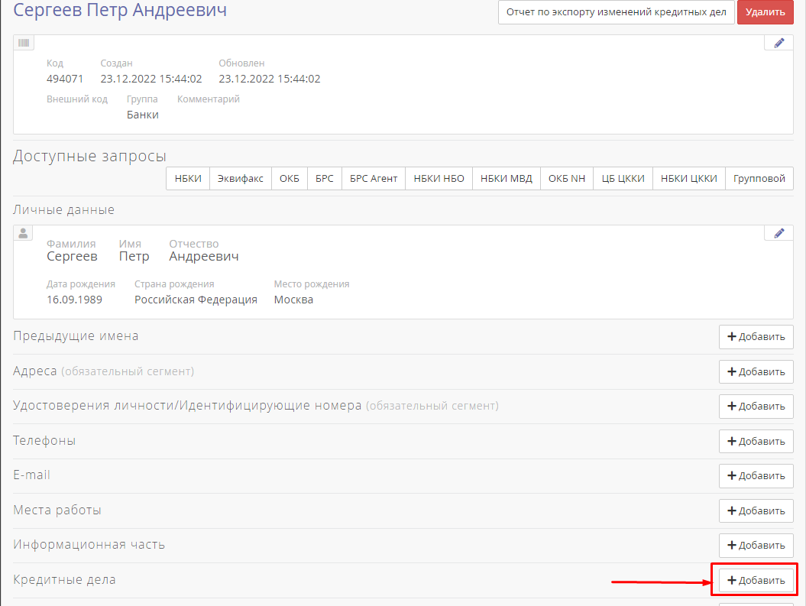
Рис. 57 Кнопка «Добавить» в резеделе «Кредитные дела»
После того как пользователь нажал на эту кнопку система переводит его на форму «Добавление кредитной истории».
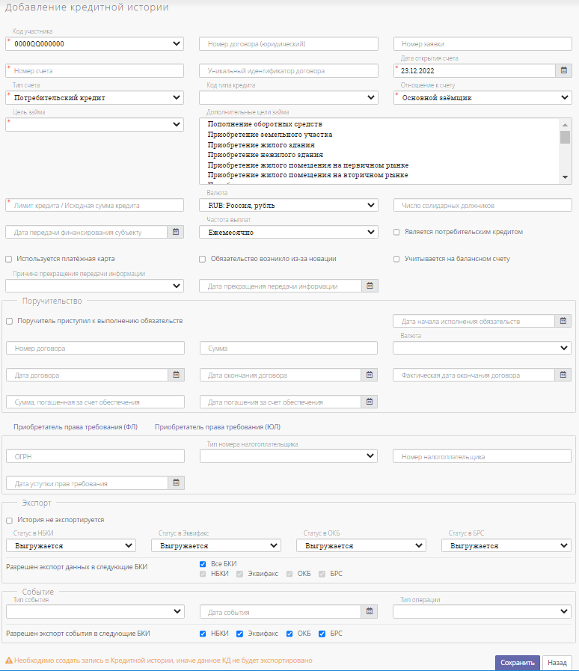
Рис. 58 Форма «Добавление кредитной истории»
На этой форме расположены такие поля и флаги как:
- Код участника – поле с выпадающим списком, чтобы добавить значение нужно перейти на страницу «Администрирование» -> «Код участника НБКИ». В это разделе нажать на кнопку «Добавить» и заполнить форму. В этом поле содержится код участника.
- Номер договора (юридический) – в данное поле вводится номер договора (юридический)
- Номер заявки - в данное поле вводится номер заявки
- Номер счета – в данное поле вводится номер счета
- Уникальный идентификатор договора - в данное поле вводится уникальный идентификатор договора
- Дата открытия счета – в данное поле вводится дата открытия счета. Формат этого поля ДД.ММ.ГГГГ
- Тип счета – поле с выпадающий списком.
- Код типа кредита - поле с выпадающий списком.
- Отношение к счету - поле с выпадающий списком.
- Цель займа - поле с выпадающий списком.
- Дополнительные цели займа – поле, которое содержит строки. Для выбора из предложенных вариантов пользователь должен при помощи клавиатуры и мыши нажать комбинацию клавиш, например, ПКМ (правая кнопка мыши) и CTRL (левый). После этой процедуры в поле «Дополнительные цели займа» строки выделятся серым цветом.
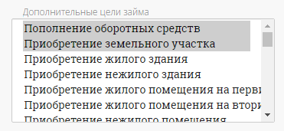
Рис. 59 Выделенные строки в поле «Дополнительные цели займа»
- Лимит кредита / Исходная сумма кредита - в данное поле вводится лимит кредита/исходная сумма кредита
- Валюта – это поле с выпадающим списком.
- Число солидарных должников – в данное поле вводится число солидарных должников
- Дата передачи финансирования субъекту – в данное поле вводится дата передачи финансирования субъекту. Форма ввода ДД.ММ.ГГГГ
- Частота выплат – это поле с выпадающим списком.
- Флаг «Является потребительским кредитом» - при включение данного флага кредит является потребительским
- Флаг «Используется платёжная карта»- включение этого флага говорит о том, то используется платежная карта
- Флаг «Обязательство возникло из-за новации» - включение этого флага говорит о том, что обязательство возникло из-за новации
- Флаг «Учитывается на балансном счету» - включение этого флага говорит о том, что счет/кредитное дело учитывается на балансом счету
- Причина прекращения передачи информации – это поле с выпадающим списком.
- Дата прекращения передачи информации – в данное вводится дата прекращения передачи информации. Формат ввода ДД.ММ.ГГГГ
Блок «Поручительство»
- Флаг «Поручитель приступил к выполнению обязательств» - включение этого флага говорит о том, что поручитель приступил к выполнению обязательств
- Дата начала исполнения обязательств – в данное поле вводится дата начала исполнения обязательства. Формат ввода ДД.ММ.ГГГГ
- Номер договора – в данное поле вводится номер договора поручительства
- Сумма - в данное поле вводится сумма
- Валюта — это поле с выпадающим списком
- Дата договора – в данное поле вводится дата договора. Формат ввода ДД.ММ.ГГГГ
- Дата окончания договора – дата окончания договора. Формат ввода ДД.ММ.ГГГГ
- Фактическая дата окончания договора – в данное поле вводится фактическая дата окончания договора. Формат ввода ДД.ММ.ГГГГ
- Сумма, погашенная за счет обеспечения - в данное поле вводится сумма, погашенная за счет обеспечения
- Дата погашения за счет обеспечения – в данное поле вводится дата погашения за счет обеспечения. Формат ввода ДД.ММ.ГГГГ
Блок «Приобретатель права требования (ФЛ)»
- Фамилия – в данное поле вводится фамилия приобретателя прав
- Имя - в данное поле вводится имя приобретателя прав
- Отчество - в данное поле вводится отчество приобретателя прав
- Дата рождения - в данное поле вводится дата рождения приобретателя прав. Формат ДД.ММ.ГГГГ
- Место рождения - в данное поле вводится место рождения приобретателя прав
- Тип документа — это поле с выпадающим списком
- Другой документ - в данное поле вводится другой документ приобретателя прав
- Серия документа - в данное поле вводится серия документа приобретателя прав
- Номер документа - в данное поле вводится номер документа приобретателя прав
- Дата выдачи документа - в данное поле вводится дата рождения приобретателя прав. Формат ДД.ММ.ГГГГ
- Орган, выдавший документ - в данное поле вводится орган, выдавший документ приобретателя прав
- Код органа, выдавшего документ - в данное поле вводится код, органа выдавшего документ приобретателя прав
- СНИЛС
- ОГРНИП
- Тип номера налогоплательщика
- Номер налогоплательщика
- Дата уступки прав требования
В блоке «Экспорт» указываются правила и статусы выгрузки субъекта в БКИ

b) Внесите информацию о информационной части субъекта. Для этого в сегменте «Информационная часть» нажмите по ссылке «добавить», после чего откроется окно «Добавление информационной части», и заполните форму. Поля, отмеченные символом «*» обязательны к заполнению. После заполнения формы необходимо нажать кнопку «Сохранить».
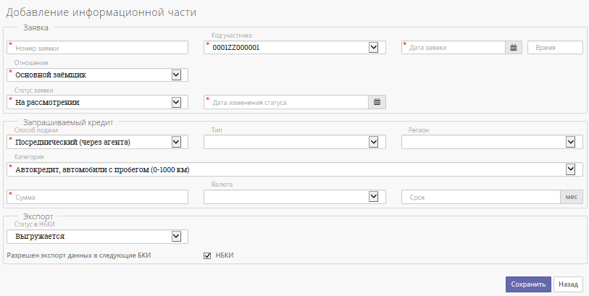
Рис. 60 Форма для добавления информационнай части
Обратите внимание: пока заявка не привязана к кредитному делу, ее можно редактировать. После привязки информационной части к кредиту, заявку отредактировать будет невозможно.

Привязка информационной части к данным счета:
Связка осуществляется автоматически системой. Возможны два варианта:
- Связка по номеру заявки. Заведен счет, заведена заявка (информационная часть).
Пример: был добавлен субъект с информационной частью, статус заявки «на рассмотрении». По этой заявке был одобрен кредит, далее, заводите новую карточку субъекта (или использует уже старую карточку субъекта с КИ, если этому субъекту ранее выдавался кредит). При добавлении\редактировании информации о кредите, необходимо указать номер заявки (см. Рис. 61)
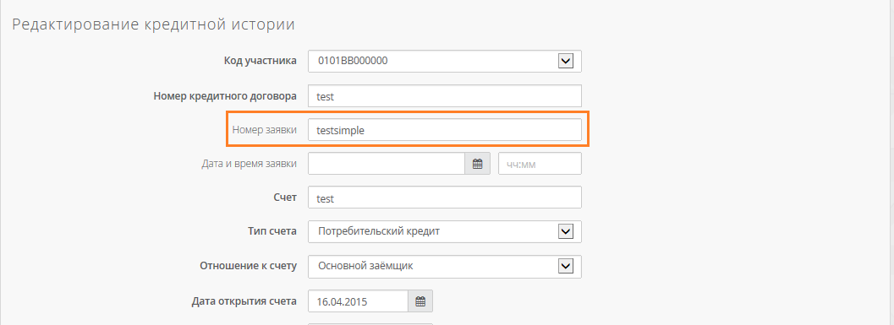
Рис. 61 Форма редактирования данных счета
- Связка по номеру счета.
Пример: был добавлен новый субъект с данными счет (кредитной историей), или субъект был заведен ранее и добавлен новый счет. По этому счету ранее была заведена заявка. Необходимо завести\отредактировать карточку субъекта с информационной частью и в информационной части указать номер счета (см. Рис. 62)
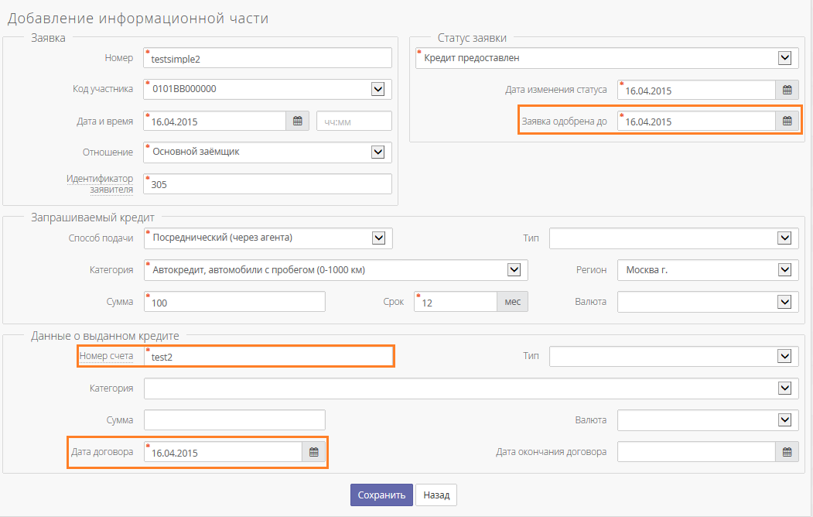
Рис. 62 Форма редактирования данных информационной части
При сохранении данных счета или заявки (1* и 2* соответственно), система автоматически привяжет заявку к кредиту, в интерфейсе это будет выглядеть следующим образом (см. рисунок 63).
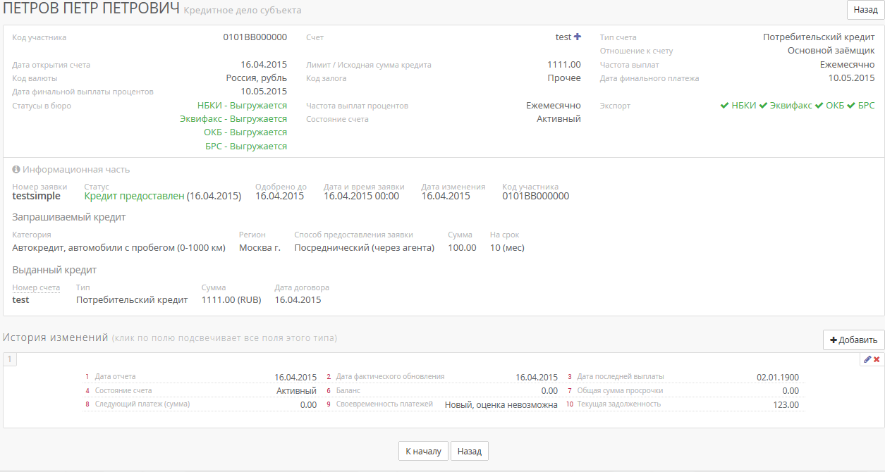
Рис. 63 Карточка субъекта с данными счета и заявки

Добавление информации о залогах
Если по счету субъекта есть данные залога, их необходимо указать в информации по счету в карточке субъекта.
Для этого в сегменте «Кредитные дела» нажмите по ссылке «Залоги» (см. Рис. 64), после чего откроется окно «Залоги» (см. рисунок 65). Выберите меню «Добавить» и заполните форму (см. Рис. 66). После заполнения формы необходимо нажать кнопку «Сохранить».
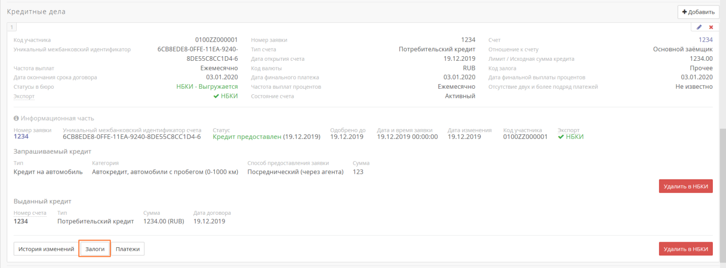
Рис. 64 Карточка субъекта с данными счета
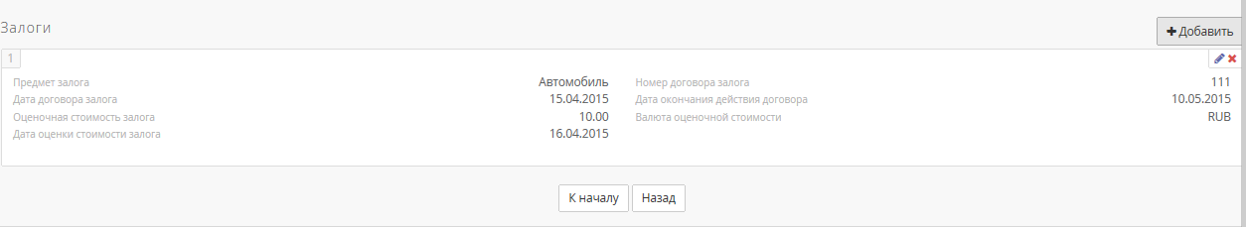
Рис. 65 Данные по залогам по счету
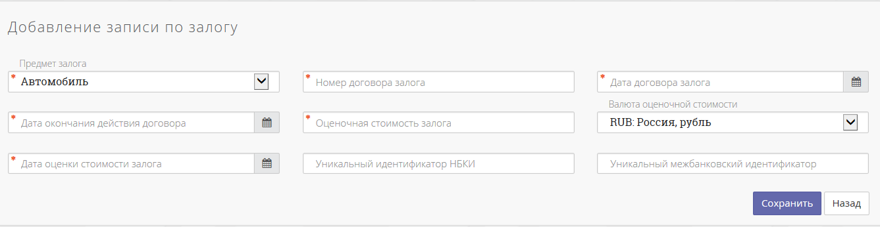
Рис. 66 форма информации о залоге

Добавление информации о платежах
Добавляется в разделе:
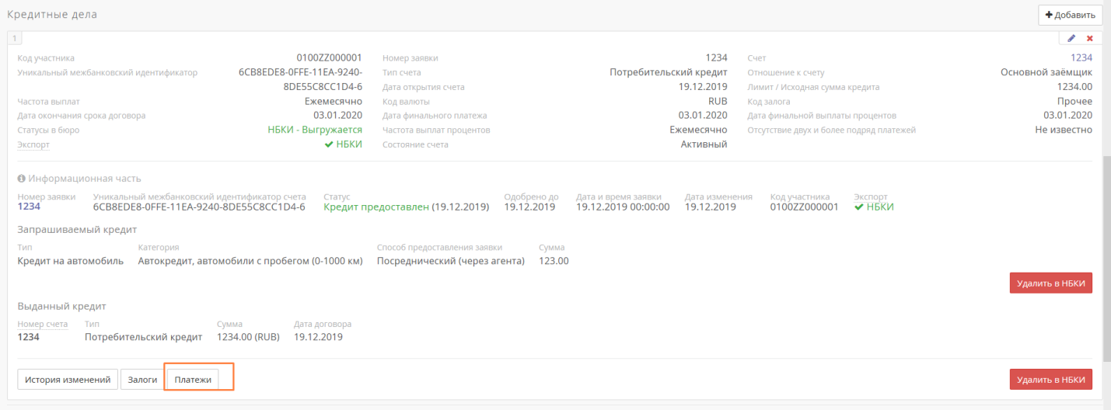
Рис. 67 форма информации о платежах
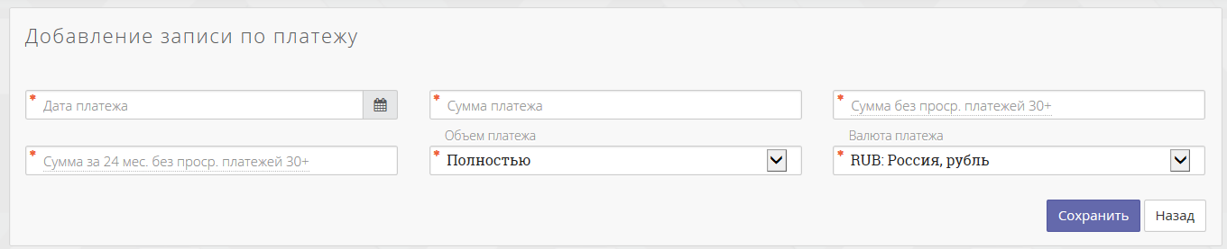
Рис. 68 форма информации о платежах
Логику заполнения данных полей на дату платежа, и обязательность передачи данного сегмента в НБКИ, следует уточнять у курирующего менеджера в НБКИ.

Добавление банковской гарантии
Если Ваша организация выдала субъекту банковскую гарантию, ее необходимо указать в данных субъекта.
Для этого в карточке субъекта в сегменте «Банковские гарантии» нажмите по ссылке «Добавить», после чего откроется окно «Добавление банковской гарантии» (см. рисунок 69). Заполните форму. После заполнения формы необходимо нажать кнопку «Сохранить».
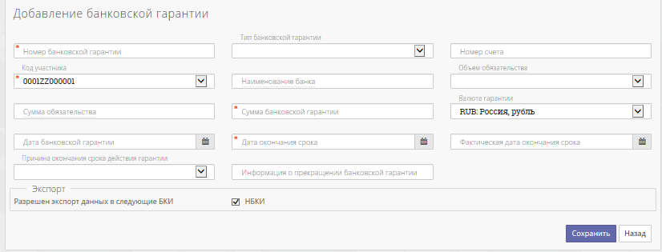
Рис. 69 форма банковской гарантии

Заведение субъектов поручителей
Для того чтобы завести информацию о поручителе, необходимо создавать новую карточку субъекта на каждого субъекта поручителя (т.к. в рамках одного КИ может быть несколько поручителей). Данные о поручителе указываются в отдельном субъекте. Обязательность заполнения всех полей по поручителю идентичны, как и для основного заемщика.
Примечание: если по счету основного заемщика есть поручительство, при добавлении/редактировании кредитной истории основного заемщика, необходимо указать флаг о наличии поручителя и (см. Рис. 70).
Рис. 70 форма для добавления кредитной истории
При добавлении кредитного дела для поручителя необходимо заполнить все обязательные поля (аналогично кредитному делу основного заемщика, такие как «счет», «тип счета» и т.д.) и заполнить раздел о поручительстве (см. Рис. 71).
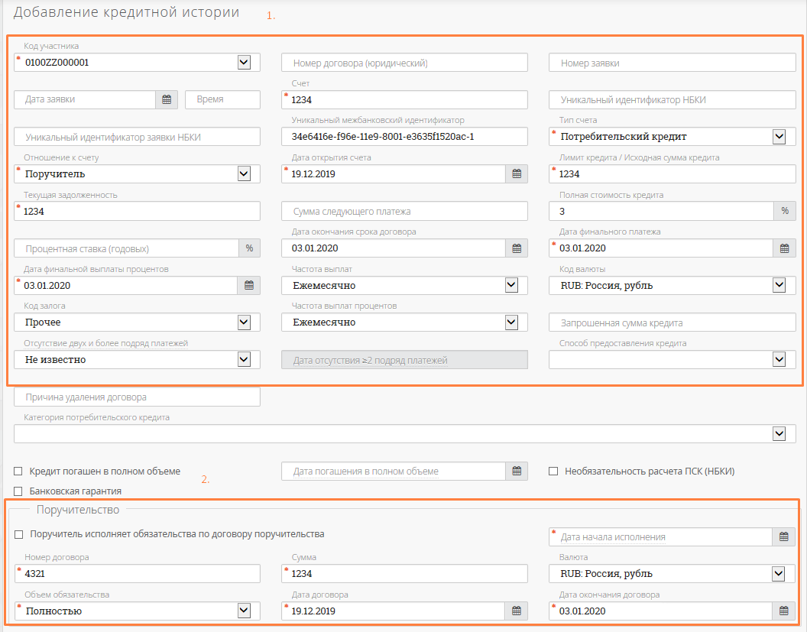
Рис. 71 форма для добавления кредитной истории
!Важно. Если поручительство не было истребовано (поручитель не приступил к своим обязательствам), флаг «поручитель исполняет обязательства по договору поручительства» + дата «дата начала исполнения обязательств поручителем» в разделе «поручительство», кредитного дела поручителя, не заполняется. Эти данные заполняются, только в случае если поручитель начинает платить за основного заемщика.

Редактирование субъекта
После ввода всей необходимой информации процесс создания субъекта заканчивается. Пользователь может редактировать информацию, для этого в системе представлены ссылки «добавить», «изменить» в соответствующих сегментах. Например, чтобы изменить кредитное дело какого-либо субъекта, необходимо прежде всего с помощью ссылки «Субъекты» перейти в окно поиска субъекта, по какому-либо критерию на выбор пользователя найти нужного субъекта, нажать на его имя в колонке «Субъекты» (см. Рис. 72), система перенаправит на страницу выбранного субъекта.
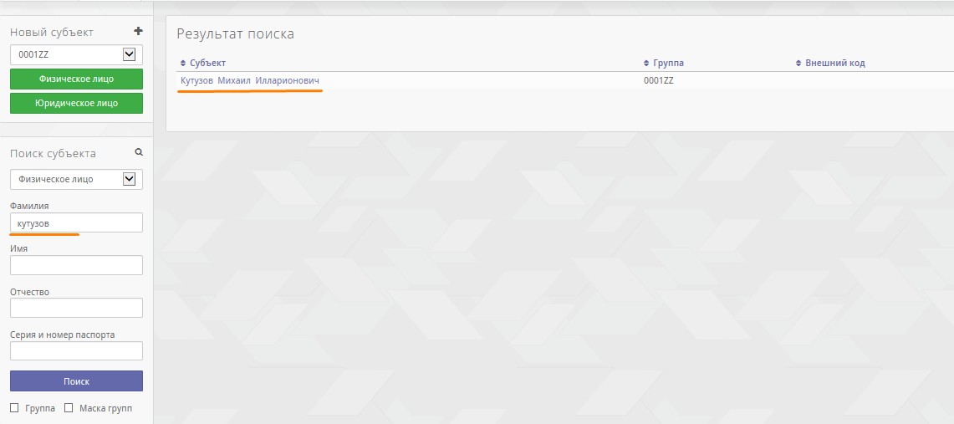
Рис. 72 Пример поиска физического лица по фамилии
Далее в сегменте «Кредитные дела», где представляется информация о кредитах субъекта, по ссылке «История изменений» доступен просмотр кредитной истории субъекта, а также «История изменений».
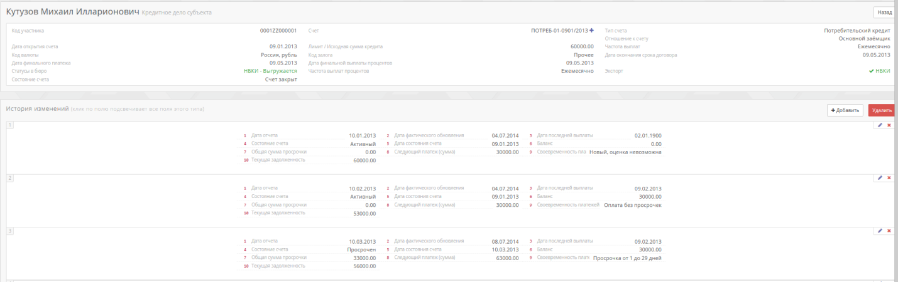
Рис. 73 Пример сегмента «Кредитные дела» на странице с информацией о субъекте
Обратите внимание на поле «Счет» в форме «Добавление кредитной истории», счет представляет собой некую комбинацию символов. По ссылке «добавить» можно добавить новый номер счета, в появившейся форме необходимо будет указать новый номер и дату изменения счета. В дальнейшем номер счета также может использоваться для поиска субъекта в базе.
Если система обнаружит, что некоторые обязательные поля не заполнены, то на странице «Субъект», где отображается информация о субъекте и пользователь может ее редактировать, будут отображаться предупреждения (см. Рис. 74).
Примечание: если присутствует предупреждение - «Не заполнен ни один из сегментов <имя(имена)_ сегментов>», то в данном случае следует заполнить один из перечисленных сегментов, которые вы хотите передать в бюро.

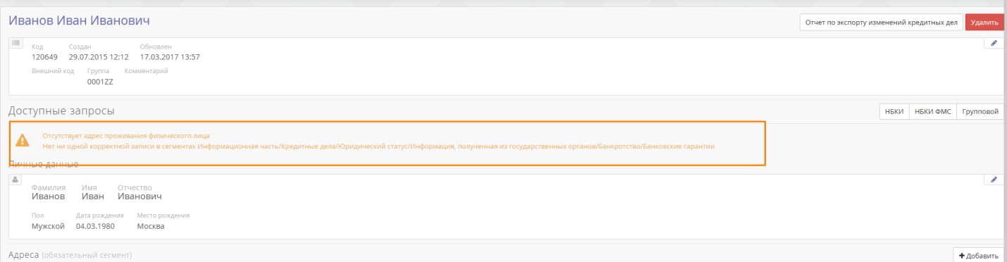
Рис. 74 Предупреждения об отсутствии необходимой информации о субъекте
Примечание: при поиске субъекта по фамилии может быть найдено несколько субъектов. Субъект с информационной частью, в отличии от субъекта с КИ, в имени будет иметь идентификатор (номер указанной заявки) (см. Рис. 73).
После связки информационной части с кредитом, карточка субъекта с информационной частью будет удалена, информация о заявке будет перенесена к данным счета. Т.е. в результате при поиске карточки субъекта на вкладке «субъекты» - субъектов вида Петров Петр (номер заявки) находиться не будет.
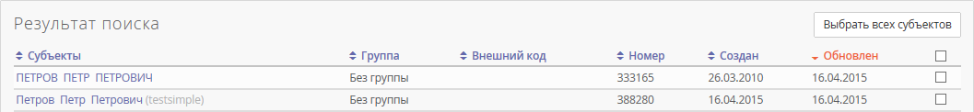
Рис. 75 Страница поиска субъекта

Создание субъекта в новом формате
Чтобы создать субъекта обратите внимание на инструкции, которые изложены в пункте 4.1.2. В общем плане процесс создания не будет отличаться от старого формата. Также обратите внимание, что формы в новом формате имеют ряд изменений:
• механика создания и просмотра событий;
• новые формы для заполнения данных в карте субъекта.
Далее будет рассмотрены измененные формы в карте субъекта и новая механика «События».

Блок «Титульные данные субъекта»
После того как пользователь выбрал какого вида будет субъект (физического лицо (ФЛ)/юридическое лицо (ЮЛ)), он попадает на форму «Добавление имени субъекта». На рисунке 75 представлена форма заполнения титульных данных для ФЛ.
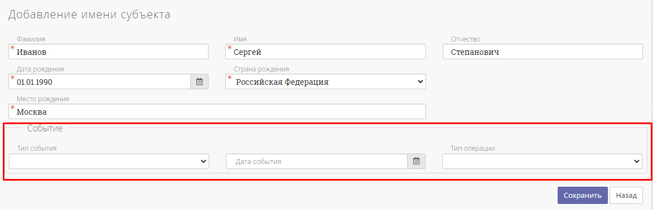
Рис. 76 Форма для заполнения титульных данных ФЛ

На рисунке 77 представлена форма заполнения титульных данных для ЮЛ.
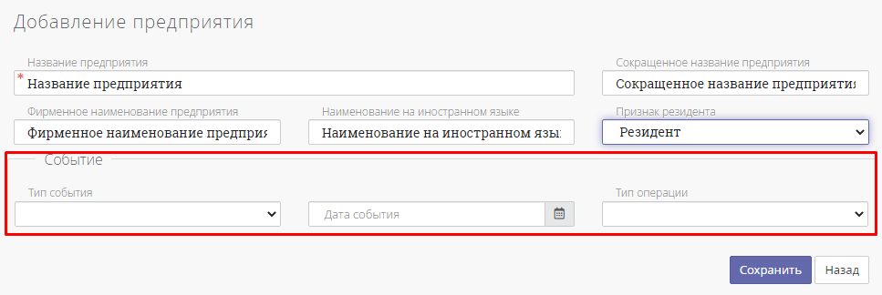
Рис. 77 Форма для заполнения титульных данных ЮЛ
На этой форме пользователь заполняет титульные данные о субъекте. На рисунках 76 и 77 выделен блок «Событие». С помощью него выставляется тип события у субъекта. Позже будет описан способ работы с данной механикой.
После сохранения изменений система переводит пользователя на карту субъекта. На рисунке 78 продемонстрирована карта субъекта ФЛ.
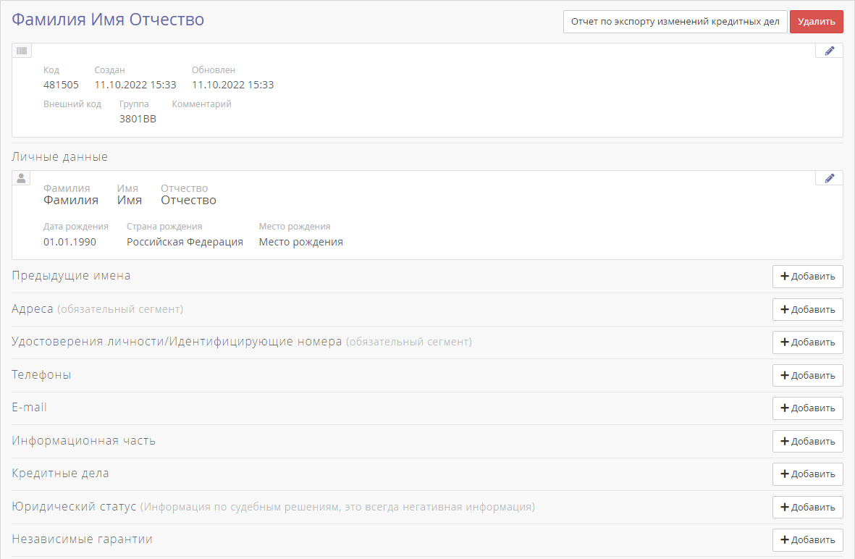
Рис. 78 Карта ФЛ
На рисунке 79 представлена карта субъекта ЮЛ.
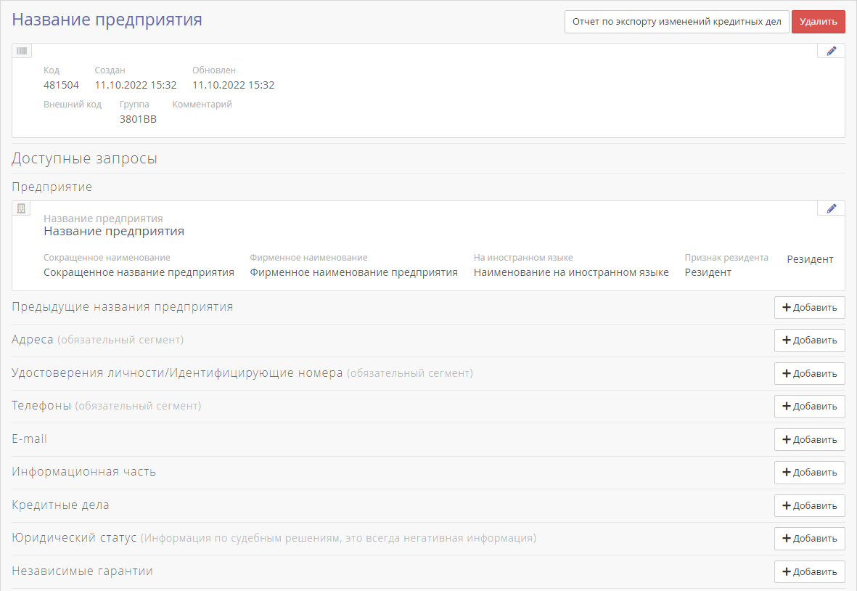
Рис. 79 Карта ЮЛ
На рисунках 78 и 79 приведены варианты блоков такие как:
- личные данные;
- предыдущие имена;
- предыдущие названия предприятия;
- адреса;
- удостоверения личности/идентифицирующие номера;
- телефоны;
- e-mail;
- информационная часть;
- кредитные дела;
- юридический статус;
- независимые гарантии.
Создания личных данных/титульных данных было разобрано раньше. Поэтому далее будет рассмотрен список начиная с блока «Предыдущие имена».

Блок «Предыдущие имена»
Для того, чтобы попасть на форму для заполнения предыдущего имени, нужно в карте субъекта нажать на кнопку «Добавить» в разделе «Предыдущие имена» (см. рисунок 80).
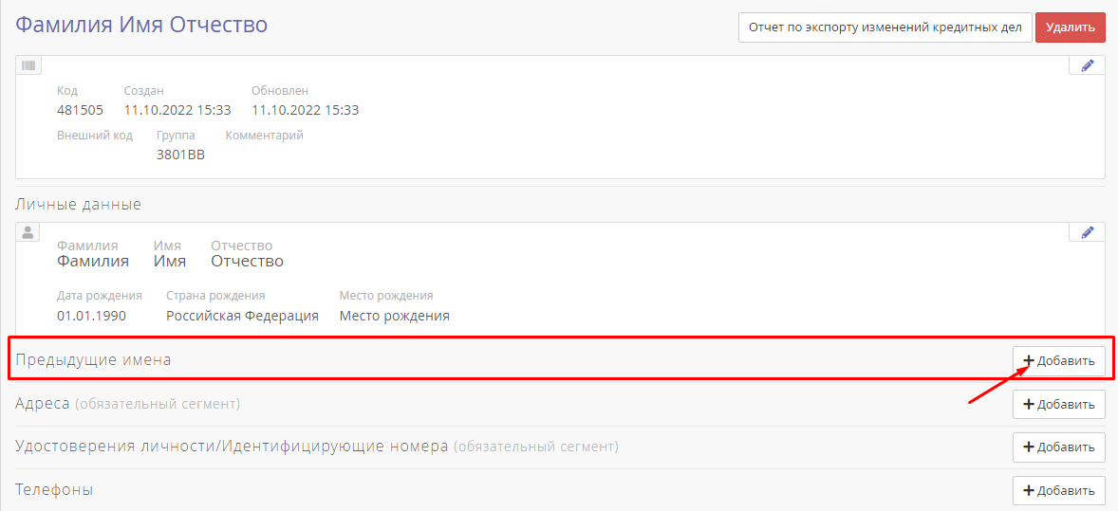
Рис. 80 Кнопка добавления блока предыдущего имени

После нажатия пользователь попадает на форму «Добавление предыдущего имени субъекта» (см. Рис. 81). После окончания работы на форме, нужно сохранить изменения. Система переведет пользователя на главную форму (карта субъекта).
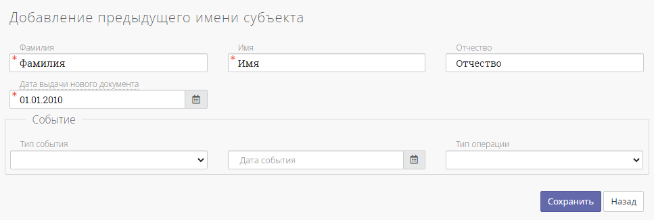
Рис. 81 Форма «Добавление предыдущего имени субъекта»

Блок «Предыдущие названия предприятия»
Для того, чтобы попасть на форму для заполнения предыдущего названия предприятия, нужно в карте субъекта нажать на кнопку «Добавить» в разделе «Предыдущие названия предприятия» (см. Рис. 82).
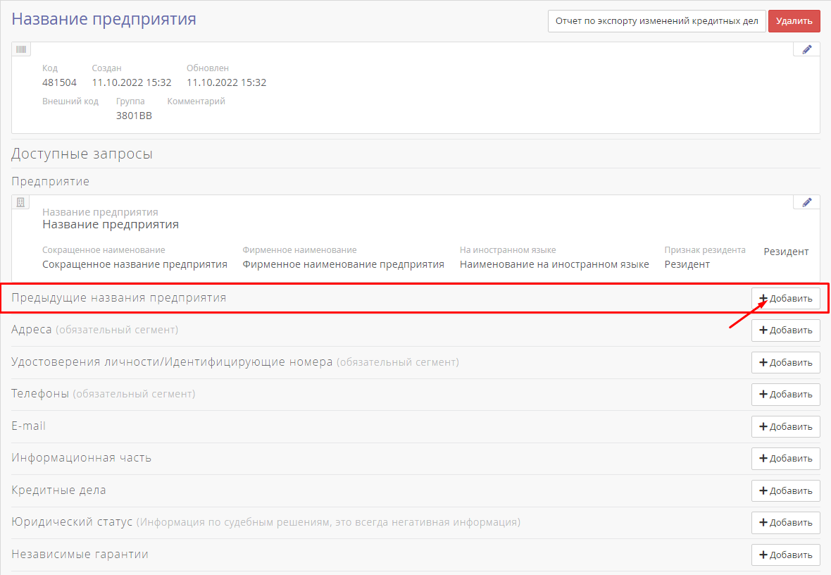
Рис. 82 Кнопка добавления блока «Предыдущие названия предприятия»
После нажатия пользователь попадает на форму «Добавление предыдущего названия предприятия» (см. Рис. 83) После окончания работы на форме, нужно сохранить изменения. Система переведет пользователя на главную форму (карта субъекта).
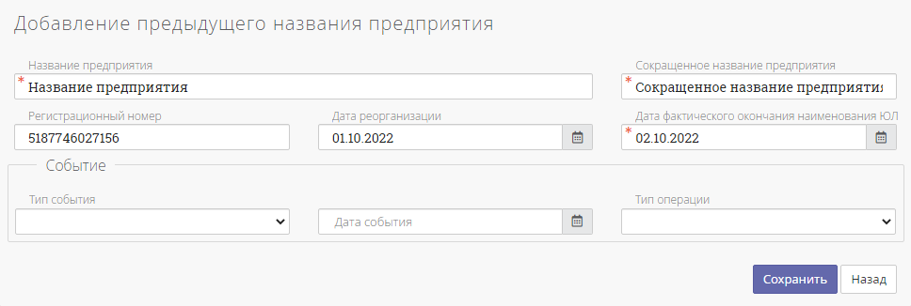
Рис. 83 Форма «Добавление предыдущего названия предприятия»

Блок «Адреса»
Для того, чтобы попасть на форму для заполнения адреса, нужно в карте субъекта нажать на кнопку «Добавить» в разделе «Адреса» (см. Рис. 84).
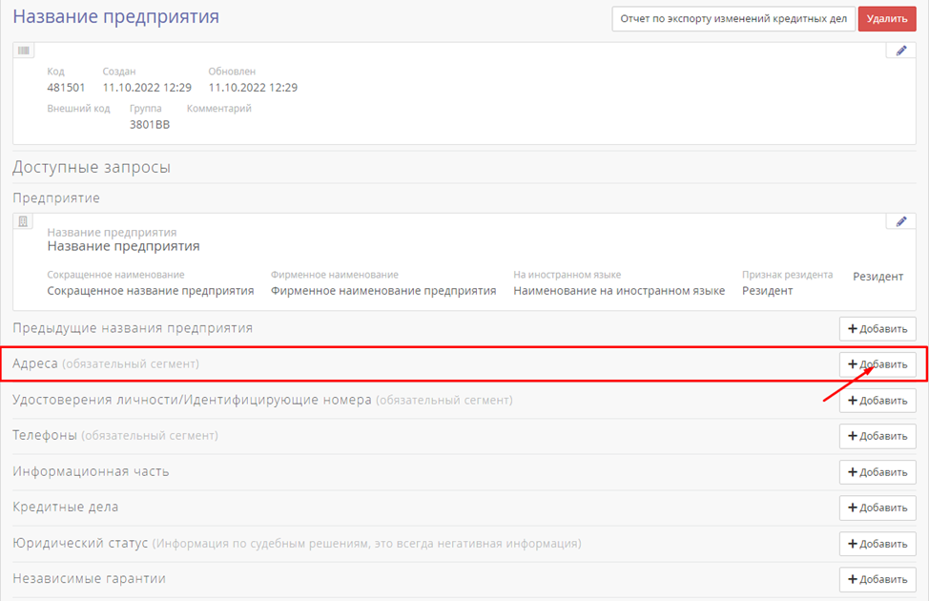
Рис. 84 Кнопка добавления блока «Адреса»
После нажатия пользователь попадает на форму «Добавление адреса субъекта» (см. рисунок 85). После окончания работы на форме, нужно сохранить изменения. Система переведет пользователя на главную форму (карта субъекта). Обратите внимание на то, чтобы экспорт субъекта был корректен, субъект должен иметь два типа адреса.
Для физического лица это:
- адрес регистрации;
- адрес фактического местожительства.
Для юридического лица это:
- юридический адрес;
- фактический адрес.
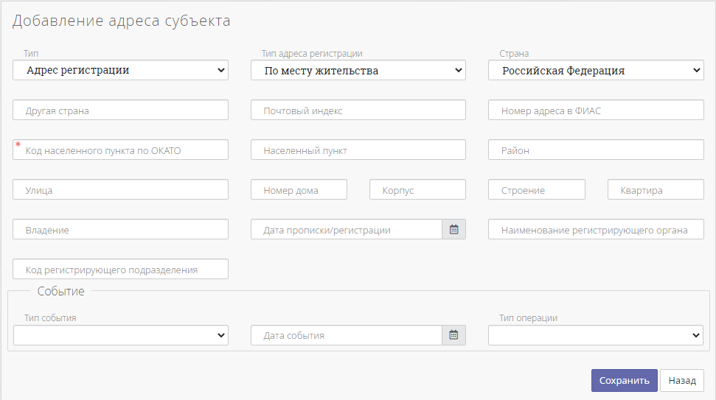
Рис. 85 Форма «Добавление адреса субъекта»

Блок «Удостоверения личности/Идентифицирующие номера»
Для того, чтобы попасть на форму для заполнения документов, нужно в карте субъекта нажать на кнопку «Добавить» в разделе «Удостоверения личности/Идентифицирующие номера» (см. Рис. 86).
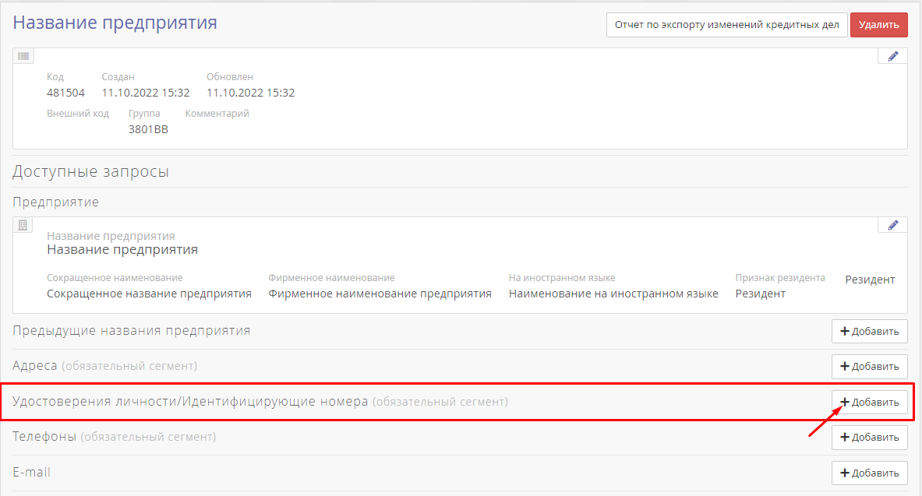
Рис. 86 Кнопка добавления блока «Удостоверения личности/Идентифицирующие номера»
После нажатия пользователь попадает на форму «Добавление удостоверения личности/идентифицирующего номера» (см. рисунок 87). После окончания работы на форме, нужно сохранить изменения. Система переведет пользователя на главную форму (карта субъекта). Обратите внимание на то, чтобы выгрузка была корректна, каждому типу субъекта (ФЛ/ЮЛ) нужен свой набор документов.
Для физического лица это:
- документ удостоверяющий личность.
Для юридического лица это:
- ИНН;
- ОГРН.
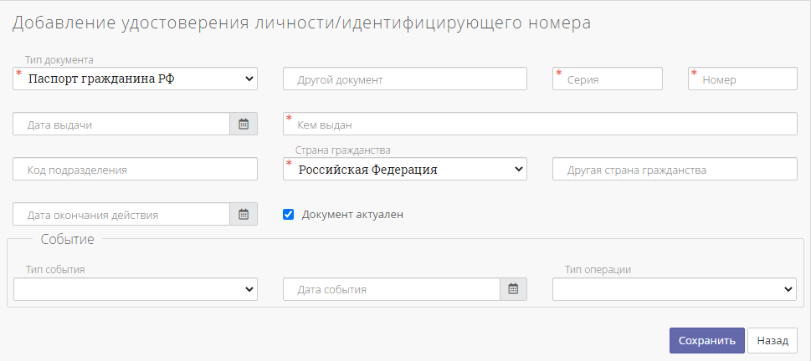
Рис. 87 Форма «Добавление удостоверения личности/идентифицирующего номера»

Блок «Телефоны»
Для того, чтобы попасть на форму для заполнения телефонов, нужно в карте субъекта нажать на кнопку «Добавить» в разделе «Телефоны» (см. рисунок 87).
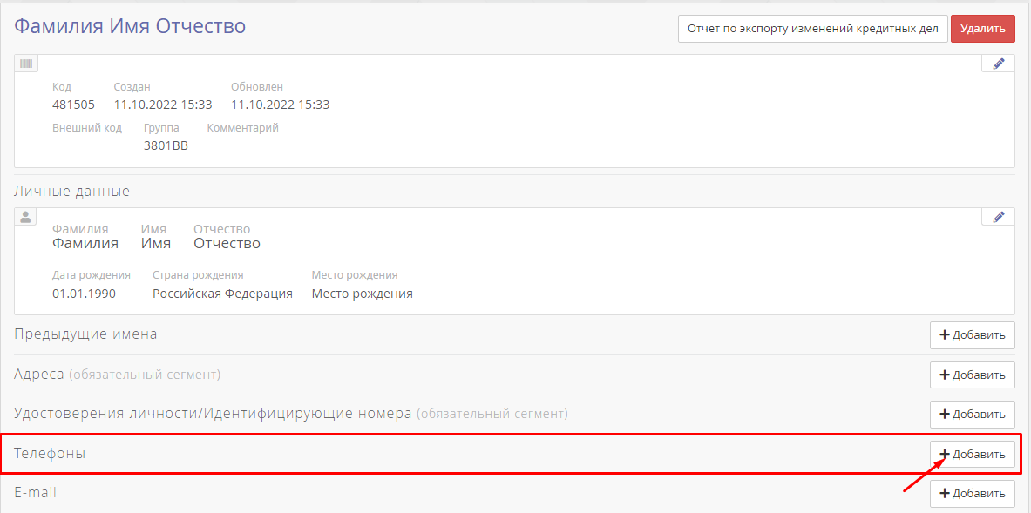
Рис. 88 Кнопка добавления блока «Телефоны»
После нажатия пользователь попадает на форму «Добавление телефона» (см. Рис. 89). После окончания работы на форме, нужно сохранить изменения. Система переведет пользователя на главную форму (карта субъекта).
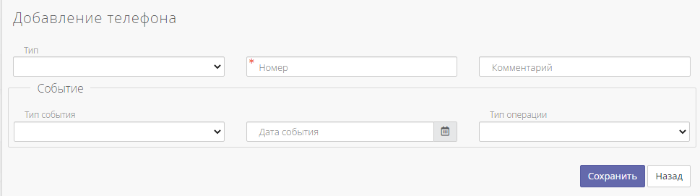
Рис. 89 Форма «Добавление телефона»

Блок «E-mail»
Для того, чтобы попасть на форму для заполнения контактов, нужно в карте субъекта нажать на кнопку «Добавить» в разделе «E-mail» (см. рисунок 90).
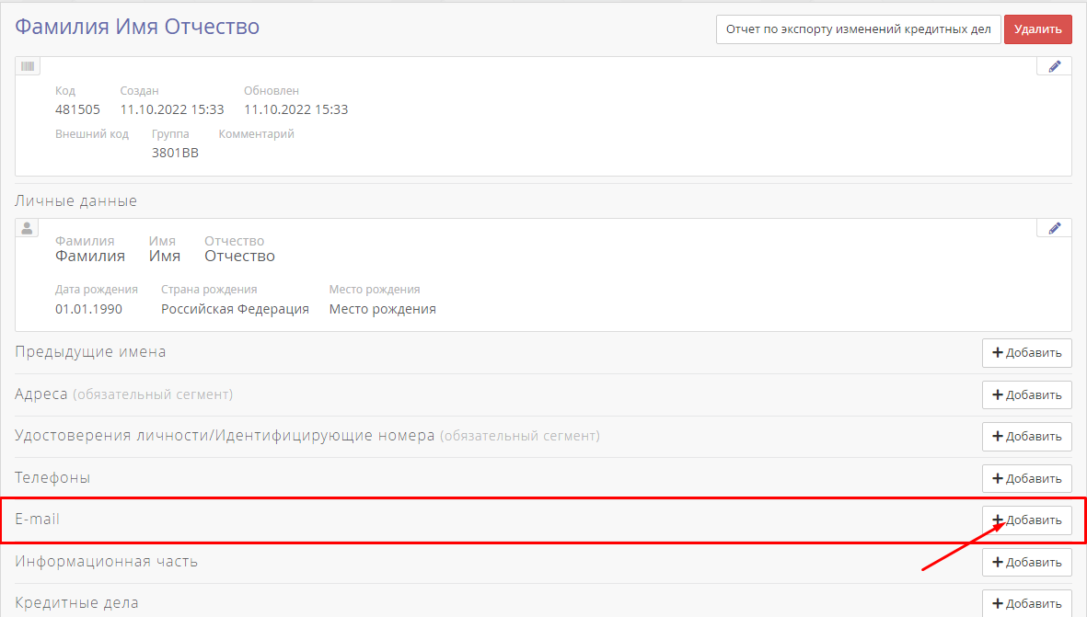
Рис. 90 Кнопка добавления блока «E-mail»
После нажатия пользователь попадает на форму «Добавление e-mail» (см. Рис. 91). После окончания работы на форме, нужно сохранить изменения. Система переведет пользователя на главную форму (карта субъекта).
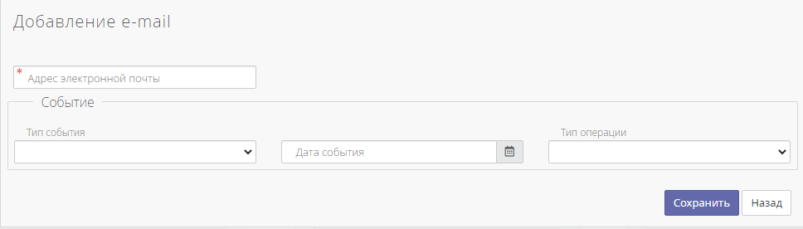
Рис. 91 Форма «Добавление e-mail»

Блок «Информационная часть»
Для того, чтобы попасть на форму для заполнения информационной части, нужно в карте субъекта нажать на кнопку «Добавить» в разделе «Информационная часть» (см. Рис. 92).
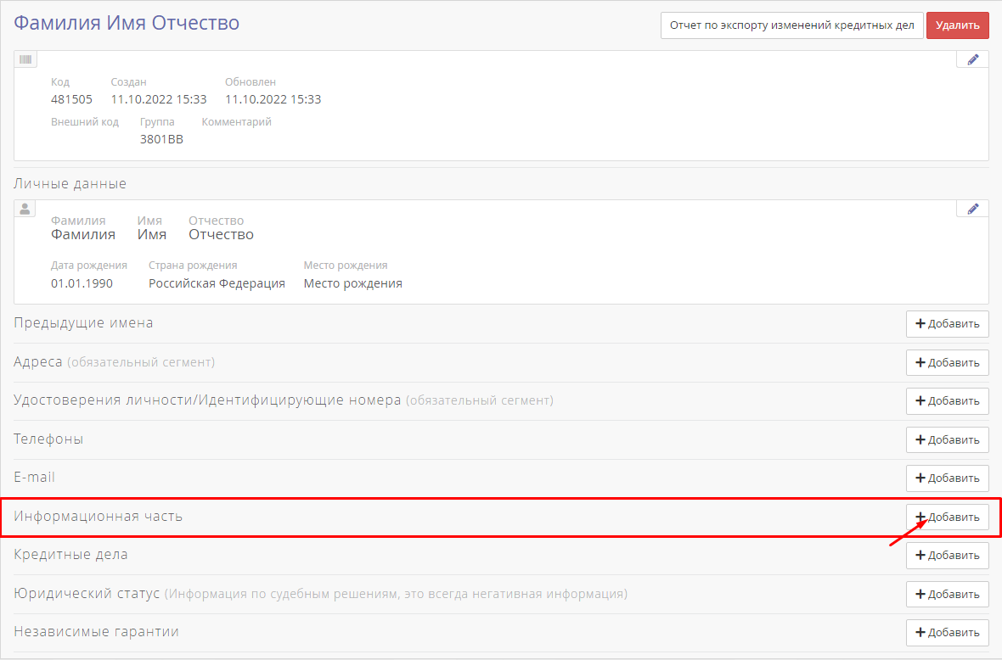
Рис. 92 Кнопка добавления блока «Информационная часть»
После нажатия пользователь попадает на форму «Добавление информационной части» (см. Рис. 93). После окончания работы на форме, нужно сохранить изменения. Система переведет пользователя на главную форму (карта субъекта).
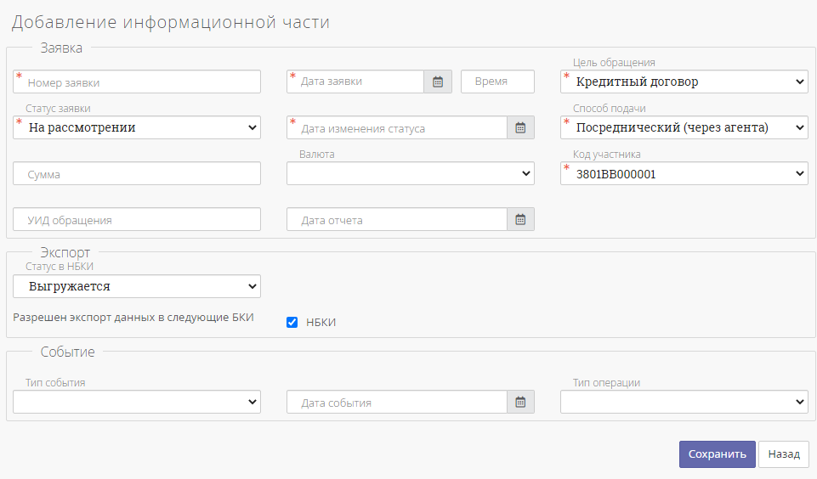
Рис. 93 Форма «Добавление информационной части»

Блок «Кредитные дела»
Для того, чтобы попасть на форму для заполнения кредитного дела, нужно в карте субъекта нажать на кнопку «Добавить» в разделе «Кредитные дела» (см. рисунок 94).
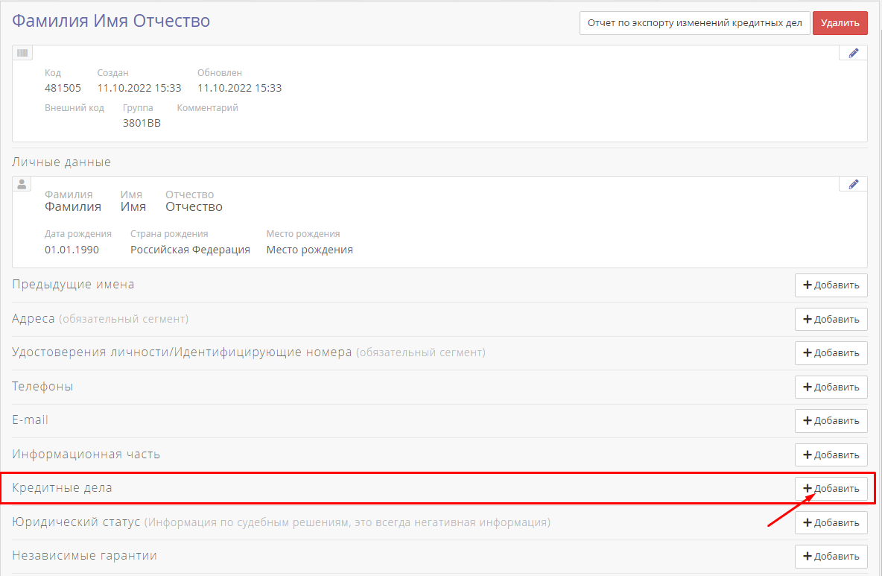
Рис. 94 Кнопка «Добавить» для блока «Кредитные дела» в карте субъекта
После нажатия пользователь попадает на форму «Добавление кредитной истории» (см. рисунок 95).

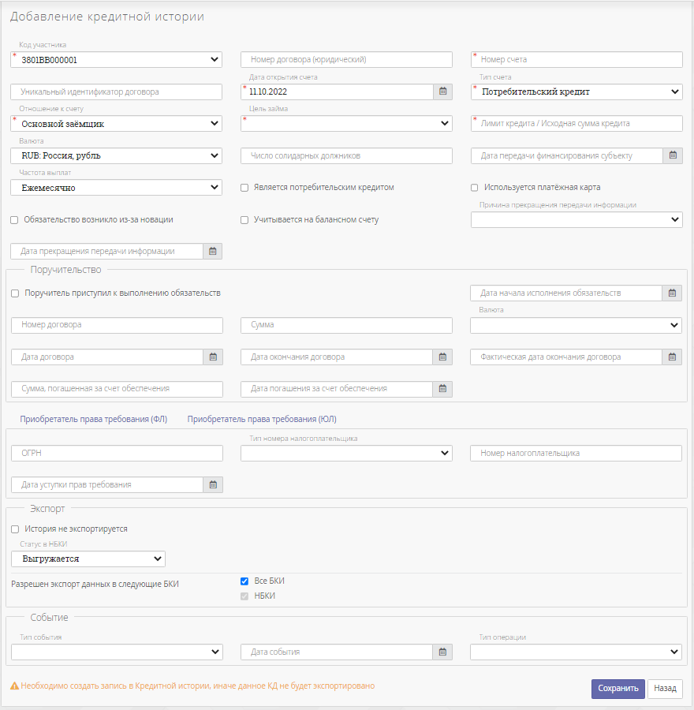
Рис. 95 Форма «Добавление кредитной истории»
После окончания работы на форме «Добавление кредитной истории», нужно сохранить изменения. Система переведет пользователя на форму «Добавление записи по кредитной истории» (см. рисунок 96). Когда работа с формой будет закончена и сохранены изменения, система переведет пользователя на карту субъекта.

Блок «История кредитного договора»
Чтобы попасть на форму «Добавление записи по кредитной истории» нужно создать счет в карте субъекта. После нажать на кнопку «Кредитная история» (см. Рис. 101) в этом созданном деле. После пользователь попадет на форму с историями, где будут расположены кредитные истории, если они созданы уже. Для добавления/создании нужно нажать на кнопку «Добавить». После чего система перенесет пользователя на форму «Добавление записи по кредитной истории».
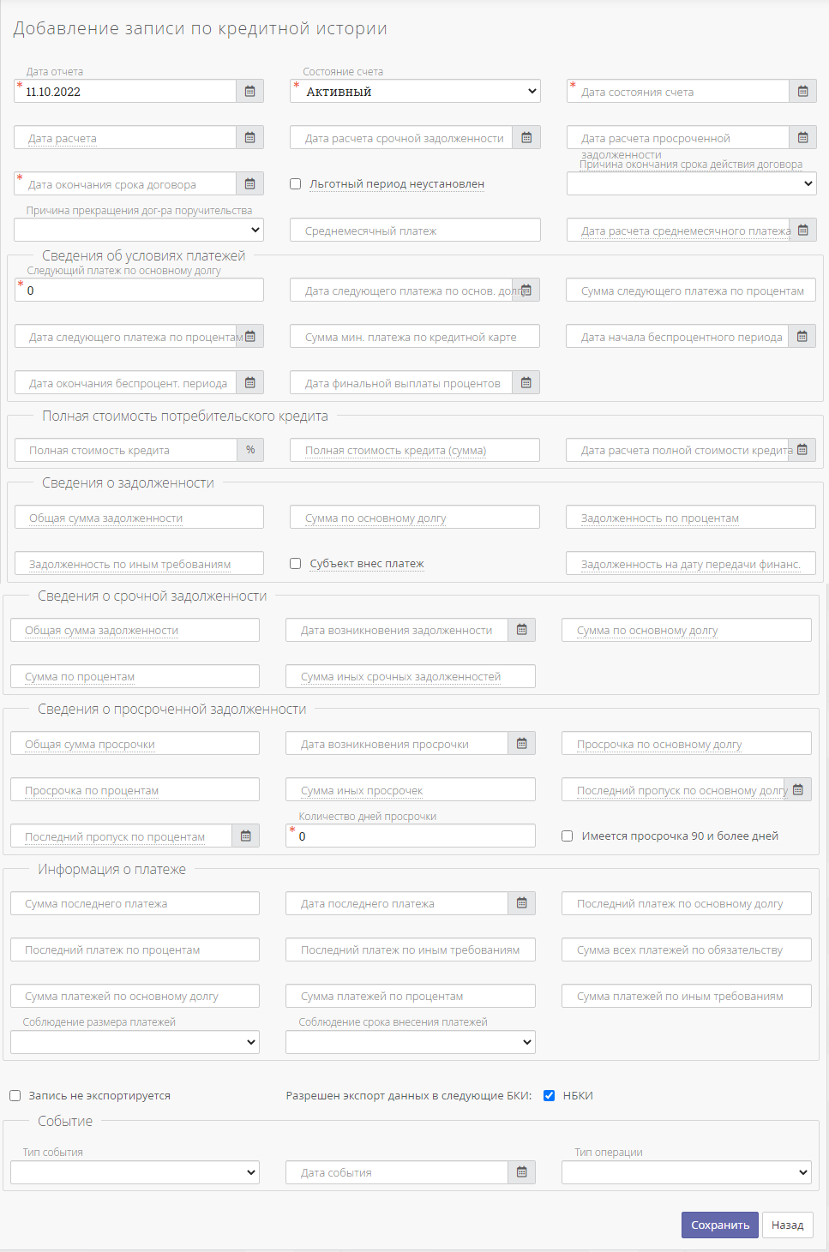
Рис. 96 Форма «Добавление записи по кредитной истории»

Блок «Юридический статус»
Для того, чтобы попасть на форму для заполнения юридического статуса, нужно в карте субъекта нажать на кнопку «Добавить» в разделе «Юридический статус» (см. рисунок 97).
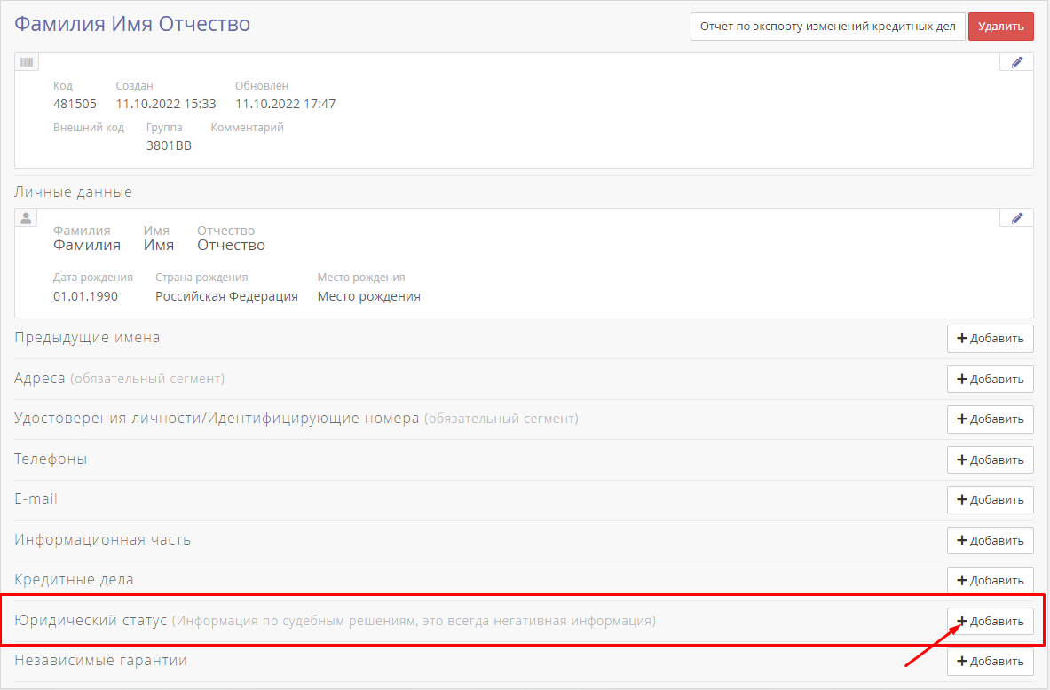
Рис. 97 Кнопка «Добавить» для блока «Юридический статус» в карте субъекта
После нажатия пользователь попадает на форму «Добавление юридического статуса» (см. рисунок 98). После окончания работы на форме, нужно сохранить изменения. Система переведет пользователя на главную форму (карта субъекта).
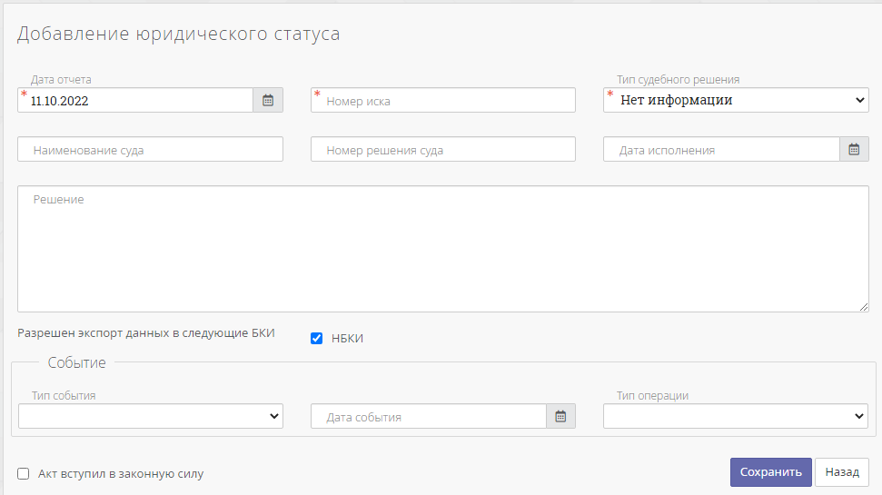
Рис. 98 Форма «Добавление юридического статуса»

Блок «Независимые гарантии»
Для того, чтобы попасть на форму для заполнения независимой гарантии, нужно в карте субъекта нажать на кнопку «Добавить» в разделе «Независимые гарантии» (см. рисунок 99).
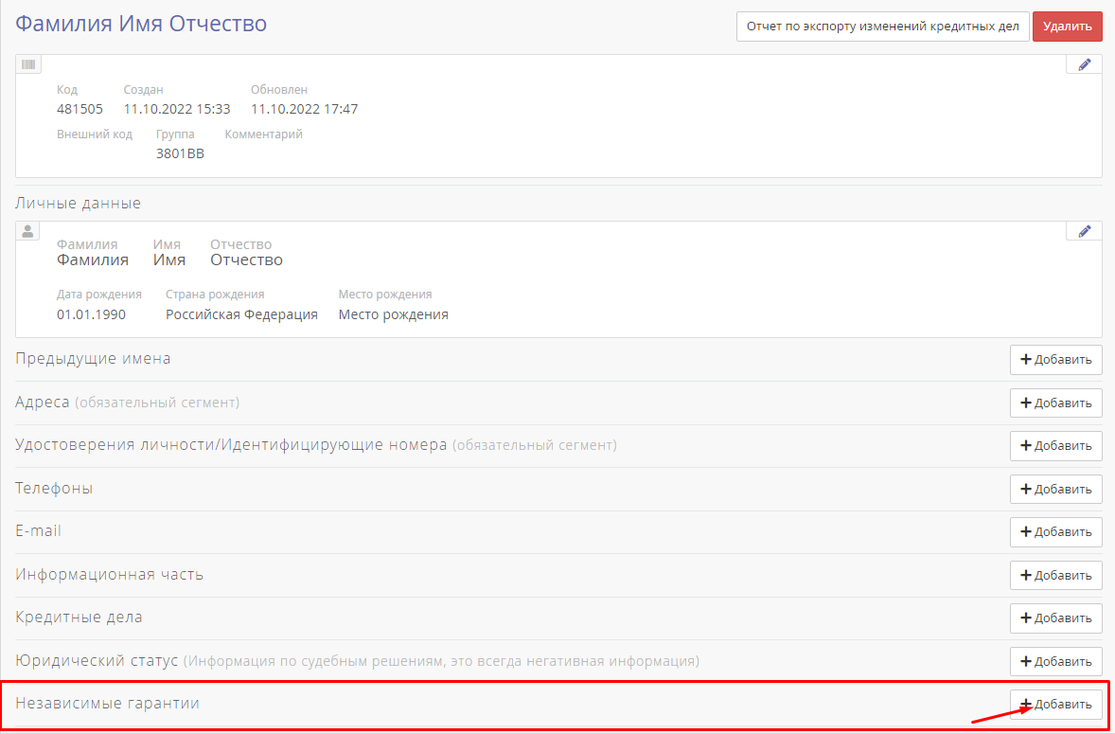
Рис. 99 Кнопка «Добавить» для блока «Независимые гарантии» в карте субъекта
После нажатия пользователь попадает на форму «Добавление независимой гарантии» (см. рисунок 74). После окончания работы на форме, нужно сохранить изменения. Система переведет пользователя на главную форму (карта субъекта).
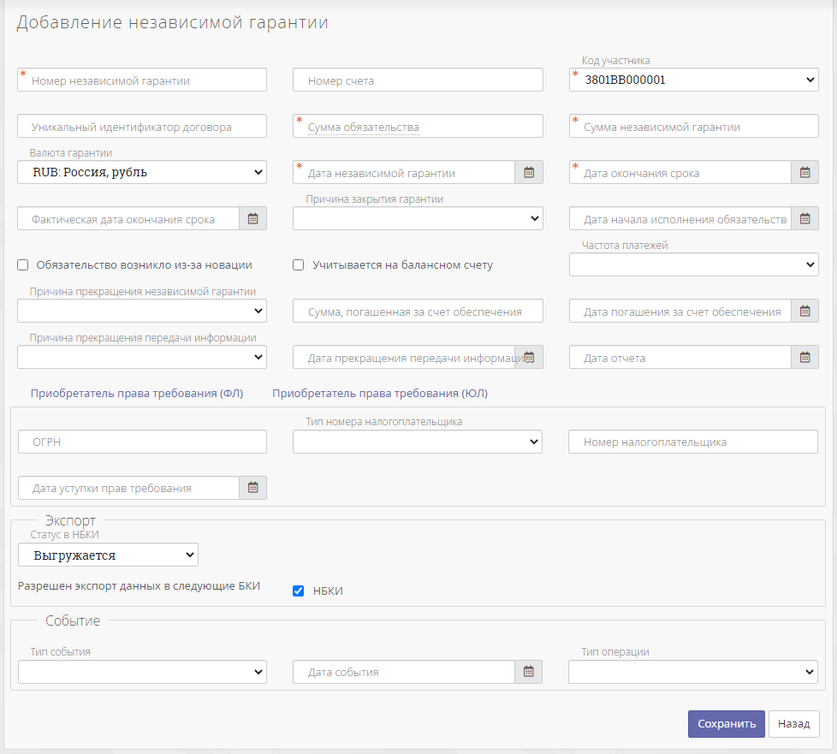
Рис. 100 Форма «Добавление независимой гарантии»
После рассмотрения того, как создать тот или иной блок в карте субъекта, теперь рассмотрим, как создать событие.

Блок «Лизинг»
Данный блок можно создать, когда в кредитном деле отношение к счету является «Лизингополучатель» (см. рисунок 101).
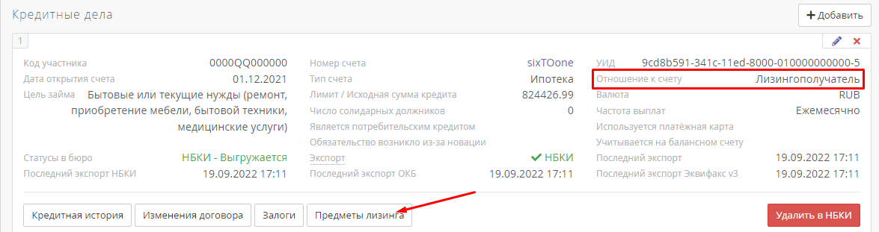
Рис. 101 Пример кредитного дела, где отношение к счету - лизингополучатель
На рисунке 101 отмечено красной стрелкой кнопка «Предметы лизинга». Это кнопка позволяет пользователю перейти на форму, где расположены блоки с лизингами (см. рисунок 102).
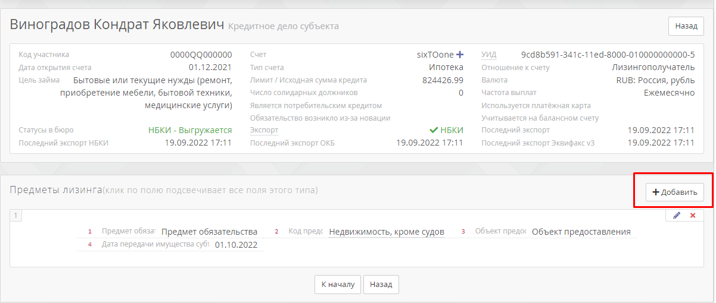
Рис. 102 Форма с предметами лизинга
На рисунке 102 выделена кнопка «Добавить». При ее нажатии система переведет пользователя на форму для заполнения предмета лизинга «Добавление предмета лизинга» (см. Рис. 103). После сохранения изменения или же нажатия на кнопку «Назад» система перенесет на форму, где расположены предметы лизинга (см. рисунок 102). Уже при нажатии на кнопку «Назад» на форме с предметами лизингами, система перенесет пользователя на карту субъекта.
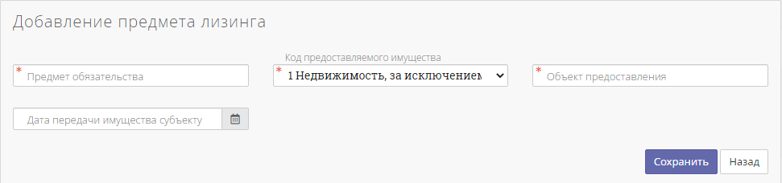
Рис. 103 Форма «Добавление предмета лизинга»

Блок «Изменения кредитного договора»
Данный блок можно создать, нажав на кнопку «Изменения договора». Данная кнопка появляется, когда уже создан счет в карте субъекта (см. рисунок 104).
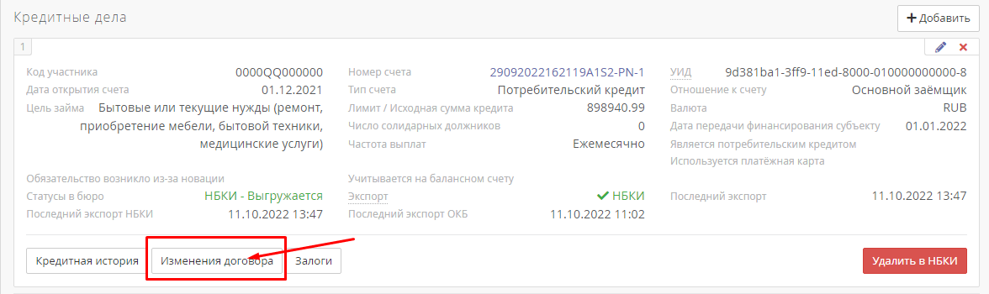
Рис. 104 Кнопка «Изменения договора»
По нажатию на кнопку «Изменения договора» система переводит пользователя на форму, где располагаются изменения (см. рисунок 105).
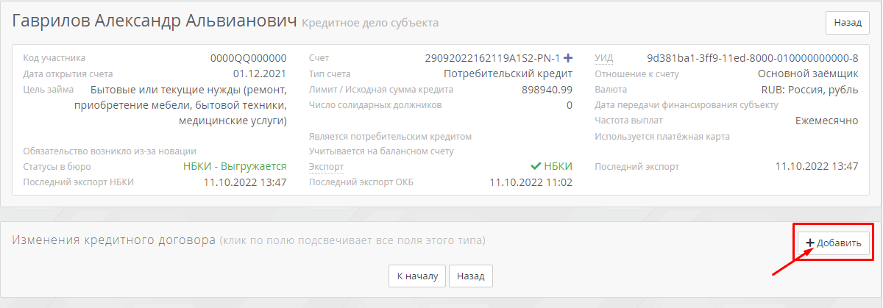
Рис. 105 Форма с кредитными изменениями
На рисунке 105 выделена кнопка «Добавить». С помощью нее пользователь может добавить изменение по кредитному договору. Когда пользователь жмет на эту кнопку, система его переводит на форму «Добавление изменения кредитного договора» (см. рисунок 106).
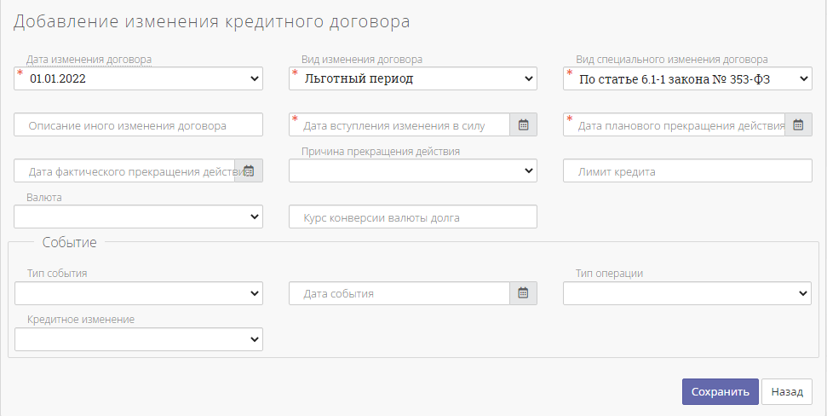
Рис. 106 Форма «Добавление изменения кредитного договора»
После сохранения изменения или же нажатия на кнопку «Назад» система перенесет на форму, где располагаются изменения (см. рисунок 105). Уже при нажатии на кнопку «Назад» на форме с изменениями, система перенесет пользователя на карту субъекта.

Блок «Изменения независимой гарантии»
Данный блок можно создать, нажав на кнопку «Изменения договора». Данная кнопка появляется, когда уже создана независимая гарантия в карте субъекта (см. рисунок 106).
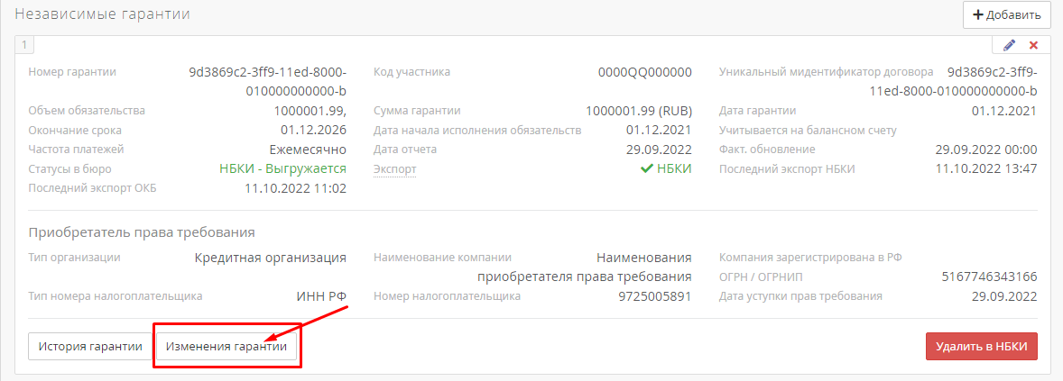
Рис. 107 Кнопка «Изменение гарантии» в независимых гарантиях
По нажатию на кнопку «Изменения договора» система переводит пользователя на форму, где располагаются изменения (см. рисунок 108).

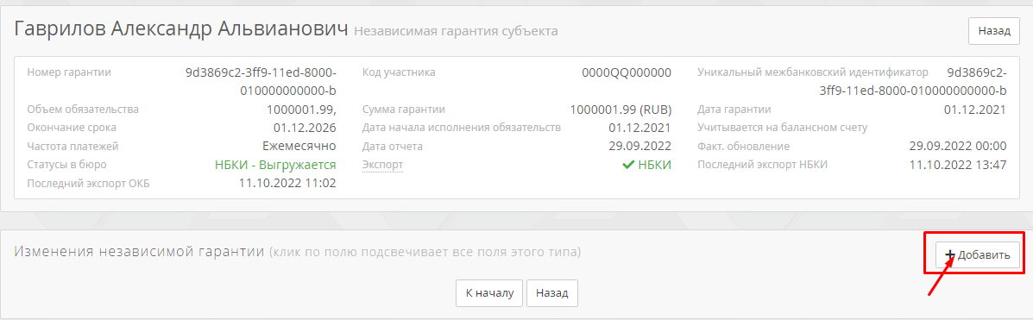
Рис. 108 Форма с изменениями независимой гарантии
На рисунке 108 выделена кнопка «Добавить». С помощью нее пользователь может добавить изменение независимой гарантии. Когда пользователь жмет на эту кнопку, система его переводит на форму «Добавление изменения независимой гарантии» (см. рисунок 109).
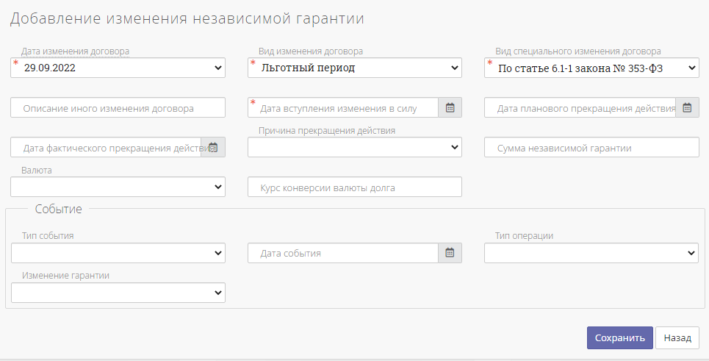
Рис. 109 Форма «Добавление изменения независимой гарантии»
После сохранения изменения или же нажатия на кнопку «Назад» система перенесет на форму, где располагаются изменения (см. рисунок 108). Уже при нажатии на кнопку «Назад» на форме с изменениями, система перенесет пользователя на карту субъекта.

Блок «Платеж»
Данный блок находится на форме «История кредитного договора» (см. рисунок 110).

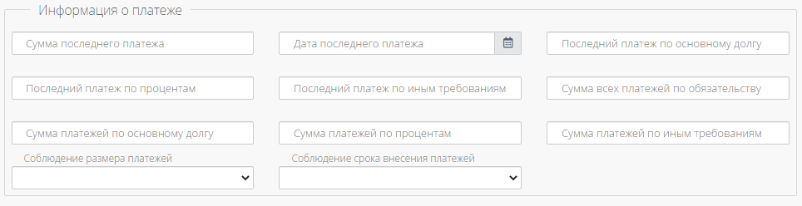
Рис. 110 Блок с платежом

Блок «Среднемесячного платежа»
Данный блок находится на форме «История кредитного договора» (см. рисунок 111).
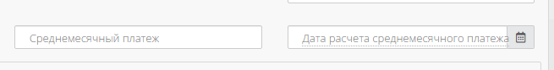
Рис. 111 Поля для среднемесячного платежа

Блок «Залог»
Данный блок можно создать, нажав на кнопку «Залог». Данная кнопка появляется, когда уже создан кредитный договор в карте субъекта (см. рисунок 111).
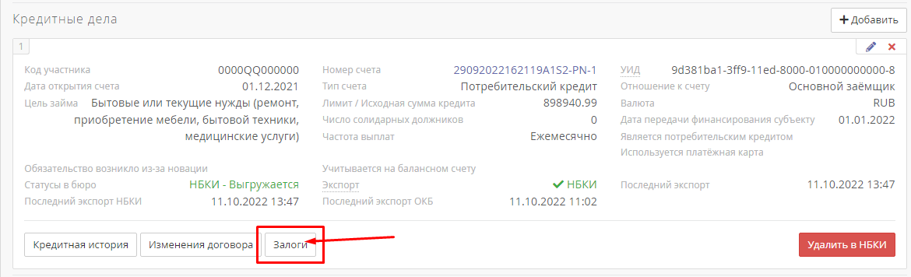
Рис. 112 Кнопка «Залог»
На рисунке 112 отмечено красной стрелкой кнопка «Залог». Это кнопка позволяет пользователю перейти на форму, где расположены блоки с залогами (см. рисунок 113).
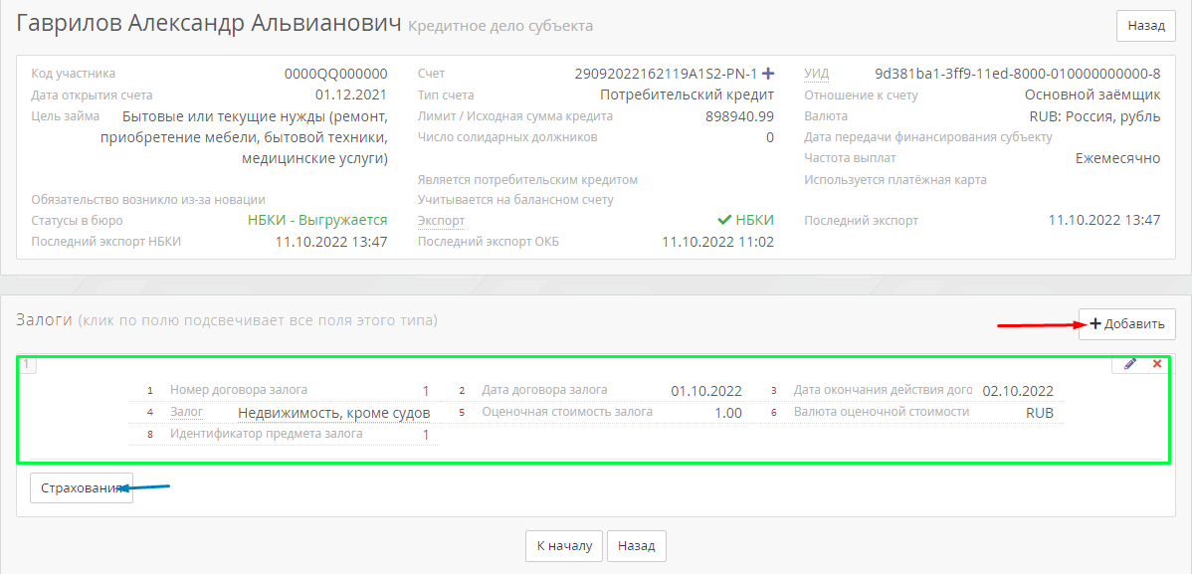
Рис. 113 Форма с залогами
На рисунке 113 зеленым прямоугольником выделен уже созданный залог. Чтобы создать новый нужно нажать на кнопку «Добавить» (выделена красной стрелкой). После нажатия, система перенаправляет пользователя на форму «Добавление записи по залогу». (см. рисунок 114).
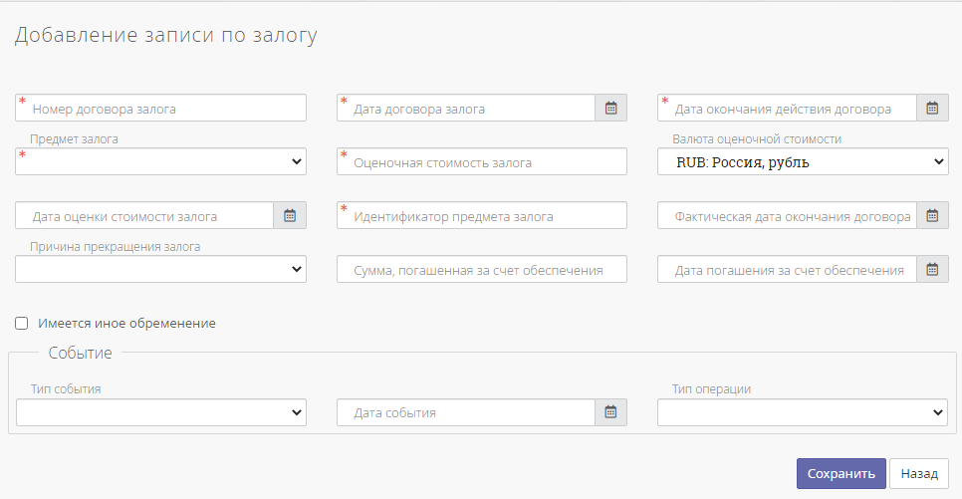
Рис. 114 Форма «Добавление записи по залогу»
После сохранения изменения или же нажатия на кнопку «Назад» система перенесет на форму, где расположены залоги (см. рисунок 113). Уже при нажатии на кнопку «Назад» на форме с залогами, система перенесет пользователя на карту субъекта.

Блок «Страхование»
Данный блок можно создать, нажав на кнопку «Страхования» на форме залогов (см. рисунок 112). Кнопка выделена синей стрелкой. После нажатия, система перенаправляет пользователя на форму «Страхования предмета залога». (см. рисунок 115).
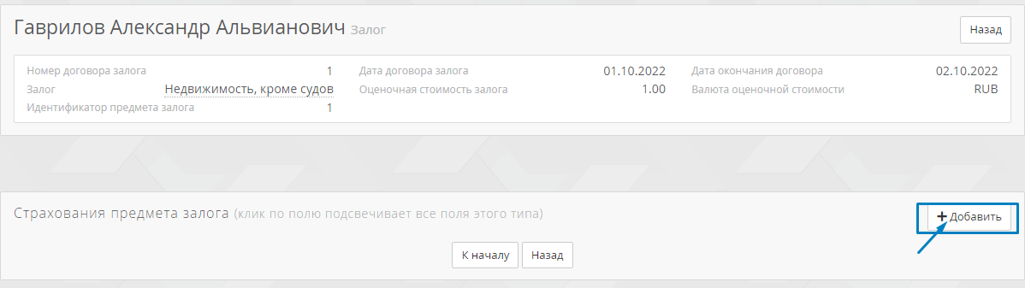
Рис. 115 Кнопка «Добавить» на форме страхования предмета залога
На рисунке 115 выделена кнопка «Добавить». При ее нажатии система переведет пользователя на форму для заполнения страхования «Добавление страхования предмета залога» (см. рисунок 116).
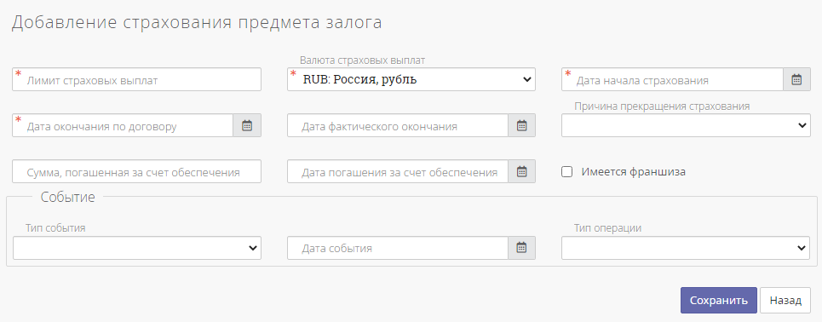
Рис. 116 Форма «Добавление страхования предмета залога»
После сохранения изменения или же нажатия на кнопку «Назад» система перенесет на форму, где расположены страхования (см. рисунок 115). Уже при нажатии на кнопку «Назад» на форме с предметами лизингами, система перенесет пользователя на карту субъекта.

Блок «История независимой гарантии»
Чтобы попасть на форму «Добавление записи по истории независимой гарантии» нужно нажать на кнопку «История гарантии» (см. рисунок 117).
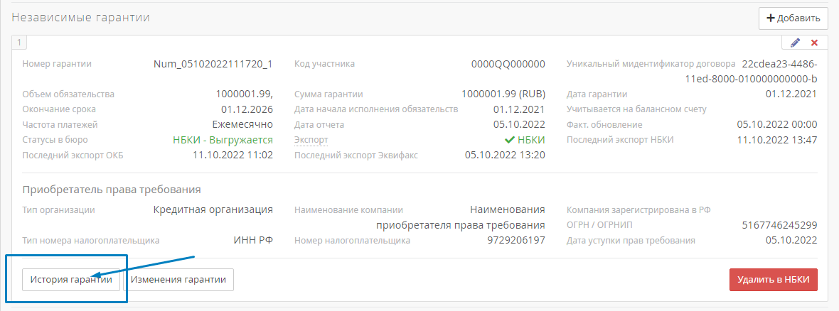
Рис. 117 Кнопка «История гарантии»
После нажатия на кнопку «История гарантии» система переводит пользователя на форму, где расположены записи истории гарантии (см. рисунок 118).
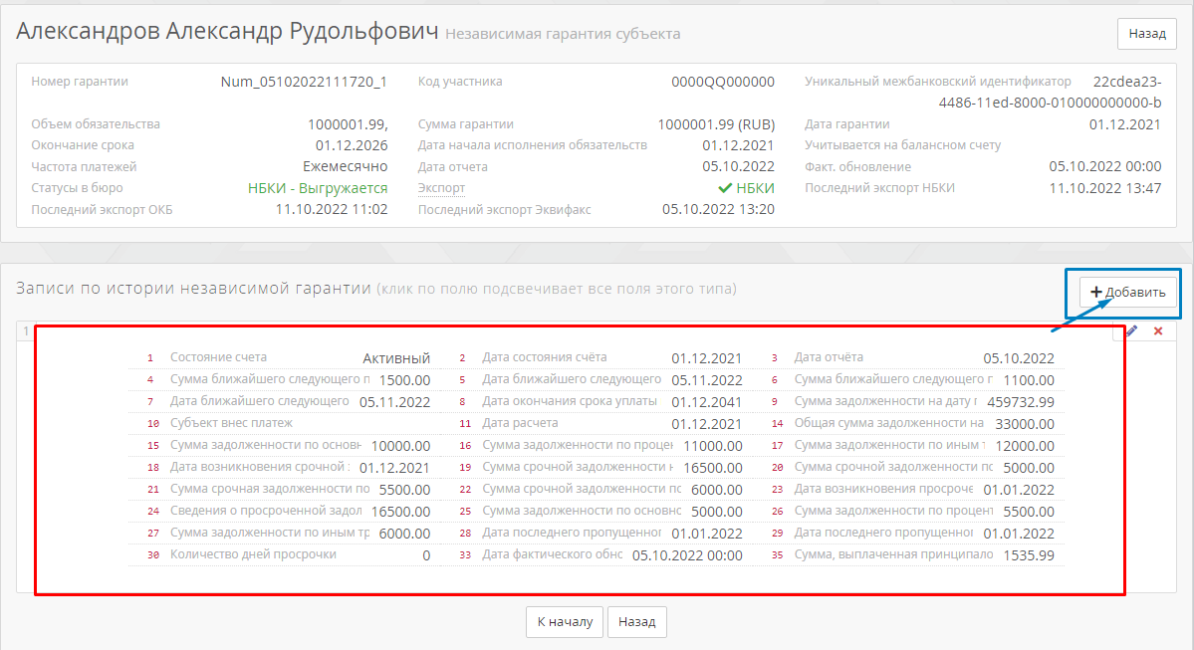
Рис. 118 Форма, где расположены записи истории гарантии
Красным выделена уже созданная запись. Чтобы добавить новую нужно нажать на кнопку «Добавить» (отмечена синим цветом). После нажатия на кнопку «Добавить» система перенесет пользователя на форму «Добавление записи по истории независимой гарантии» (см. рисунок 119).

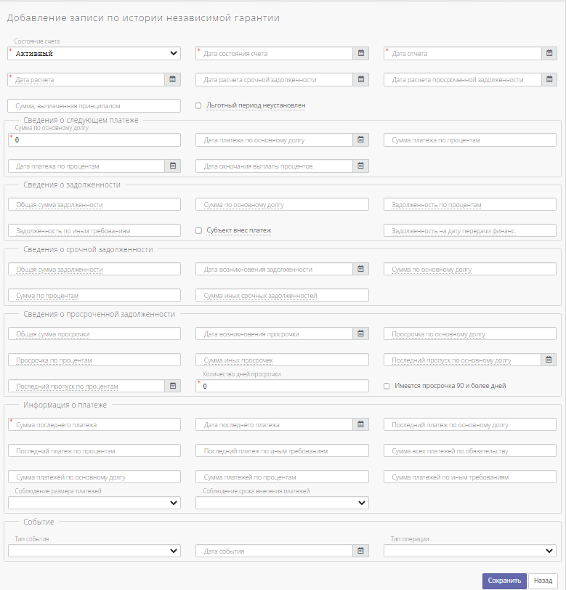
Рис. 119 Форма «Добавление записи по истории независимой гарантии»
После сохранения изменения или же нажатия на кнопку «Назад» система перенесет на форму, где расположены записи по истории гарантии (см. рисунок 118). Уже при нажатии на кнопку «Назад» на форме с записями по истории гарантии, система перенесет пользователя на карту субъекта.

Работа с событиями субъекта

Чтобы создать событие нужно заполнить ряд определенных блоков, а также выставить тип события, дату события и тип операции (см. рисунок 76). Каждый тип будет рассмотрен далее. Обратите внимание на то, что все три перечисленных поля должны быть обязательно заполнены. Если же для заполняемого блока не нужно выставлять событие, то поля «Тип события», «Даты события», «Тип операции» оставляются пустыми.
Через интерфейс события создаются в таких блоках как:
- Личные данные;
- Адреса;
- Удостоверения личности/Идентифицирующие номера;
- Телефоны;
- E-mail;
- Кредитные дела;
- Кредитная история;
- Изменения договора;
- Залоги;
- Страхования;
- Предметы лизинга;
- Обслуживающие организации;
- Информационная часть;
- Юридический статус;
- Независимые гарантии;
- Истории гарантии;
- Изменения гарантии;

Для того, чтобы создать событие пользователь должен у нужного ему блока нажать на кнопку редактирования.
Рис. 120 Кнопка редактирования у блока
После того как пользователь попадает на форму редактирования выбранного блока он должен заполнить сегмент «Событие» и после сохранить. Также события создаются при создании нового блока.
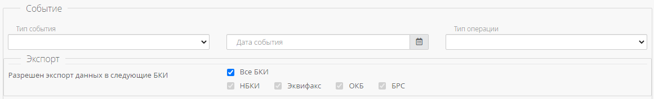
Рис. 121 «Событие»

Чтобы посмотреть какие события присутствуют в карте субъекта, нужно нажать на кнопку «События» (см. рисунок 122).
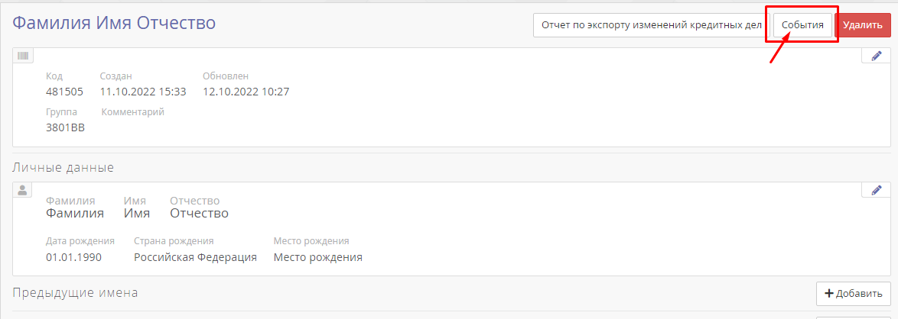
Рис. 122 Кнопка в карте субъекта «События»
После нажатия пользователь попадает на форму просмотра событий субъекта. (см. рисунок 123). По нажатию кнопки «Назад» система переведет пользователя на главную форму (карта субъекта).
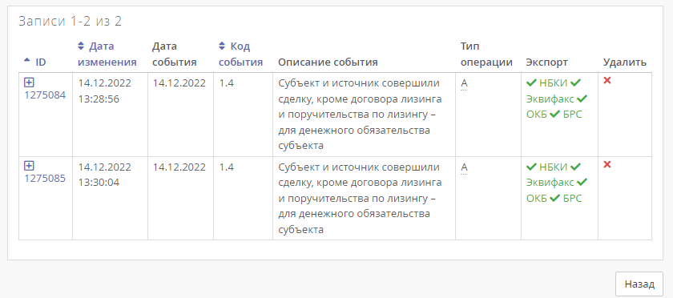
Рис. 123 Форма просмотра событий
На рисунке 123 обозначены «Описание события», «Типы операций». Описания событий будут рассмотрены ниже. Далее приведены типы операций:
- A - источник направляет кредитную информацию о субъекте или его отдельном обязательстве впервые;
- B - кредитная информация изменяется или дополняется;
- C - исправляется ошибка в кредитной информации или представляется непринятая бюро кредитная информация;
- D - аннулируются сведения.
Данные представлены в виде таблицы. Для того, чтобы подробнее просмотреть, ключевые данные этого события, пользователь должен нажать на кнопку «Плюс» в столбце «ID».
Система развернет сегменты с их данными. Для того, чтобы удалить событие(я). Пользователь должен нажать на кнопку «Удалить» в столбце «Удалить». После чего система выдаст сообщение, в котором попросит подтвердить операцию. После подтверждения система произведет удаление события.
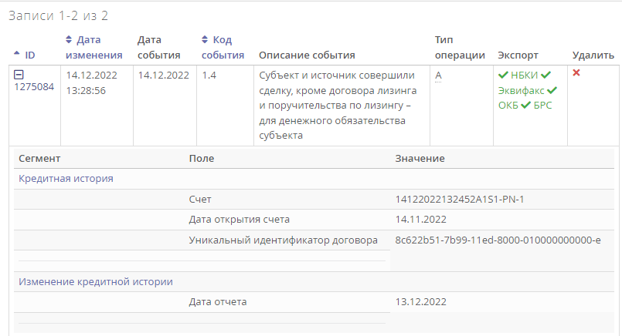
Рис. 124 Результат нажатия на кнопку «Плюс»
Важно! Если необходимо скорректировать какие-либо данные с последующей их выгрузкой в БКИ, то при редактировании данных необходимой сущности субъекта/кредитного дела/кредитного изменения и т.д. нужно перед нажатием кнопки «Сохранить» обязательно выбрать соответствующий Тип события и Тип операции – «С».

Событие «1.1»
Для создания события 1.1 у физического лица, нужно заполнить ряд таких блоков как:
- титульные данные физического лица;
- идентификаторы личности\документы;
- информационная часть (тип события - субъект обратился к источнику с предложением совершить сделку, тип операции – «А»).
Для 1.1 типом события является «Субъект обратился к источнику с предложением совершить сделку». Обратите внимание, что для этого события поле «Статус заявки» в информационной части должен иметь статус «На рассмотрении», так как происходит первичный импорт заявки. В качестве даты события используется значение «Дата отчета» в информационной части.
Для ЮЛ логика заполнения аналогична, как у ФЛ, но отличается в наборе блоков. Для создания события 1.1 у юридического лица, нужно заполнить ряд таких блоков как:
- титульные данные юридического лица;
- идентификаторы личности\документы;
- телефонные номера;
- адреса;
- контакты (блок e-mail);
- информационная часть (тип события - субъект обратился к источнику с предложением совершить сделку, тип операции – «А»).

Событие «1.2»
Для создания события 1.2 у физического лица, нужно заполнить ряд таких блоков как:
- титульные данные физического лица;
- идентификаторы личности\документы;
- информационная часть (тип события - источник одобрил обращение субъекта (направил ему оферту) или изменились сведения об обращении, тип операции – «B»).
Для 1.2 типом является «Источник одобрил обращение субъекта (направил ему оферту) или изменились сведения об обращении». В качестве даты события используется значение «Дата отчета» в информационной части. Данное событие служит для:
• обновление ранее сделанной заявки с переходом статуса заявку из состояния «На рассмотрении» в состояние «Заявка предварительно одобрена»;
• обновление полей ранее сделанной заявки в статусе «На рассмотрении» или «Заявка предварительно одобрена» без перехода в другой статус. У заявки изменилось значение хотя бы одного из полей:
- дата заявки;
- способ подачи;
- сумма;
- валюта;
- дата окончания действия одобрения заявления;
- УИД обращения;
- цель обращения.
• первичное создание в CRE заявки, у которой статус заявки «Заявка предварительно одобрена».
Для ЮЛ логика заполнения аналогична, как у ФЛ, но отличается в наборе блоков. Для создания события 1.2 у юридического лица, нужно заполнить ряд таких блоков как:
- титульные данные юридического лица;
- идентификаторы личности\документы;
- телефонные номера;
- адреса;
- контакты (блок e-mail);
- информационная часть (тип события - источник одобрил обращение субъекта (направил ему оферту) или изменились сведения об обращении, тип операции – «B»).

Событие «1.3»
Для создания события 1.3 у физического лица, нужно заполнить ряд таких блоков как:
- титульные данные физического лица;
- идентификаторы личности\документы;
- информационная часть (тип события - источник отказался от совершения сделки по обращению субъекта, тип операции – «B»).
Для 1.3 типом является «Источник отказался от совершения сделки по обращению субъекта». В качестве даты события используется значение «Дата отчета» в информационной части. Данное событие служит для:
• обновление ранее сделанной в систему заявки с переходом статуса заявки из состояния «На рассмотрении» или «Заявка предварительно одобрена» в состояние «Заявка отклонена».
• первичный создание в CRE заявки, у которой статус заявки «Заявка отклонена».
Для ЮЛ логика заполнения аналогична, как у ФЛ, но отличается в наборе блоков. Для создания события 1.3 у юридического лица, нужно заполнить ряд таких блоков как:
- титульные данные юридического лица;
- идентификаторы личности\документы;
- телефонные номера;
- адреса;
- контакты (блок e-mail);
- информационная часть (тип события - источник отказался от совершения сделки по обращению субъекта, тип операции – «B»).

Событие «1.4»
Для создания события 1.4 у физического лица, нужно заполнить ряд таких блоков как:
- титульные данные физического лица;
- идентификаторы личности\документы;
- телефонные номера;
- адреса;
- контакты (e-mail);
- кредитное дело (тип события - субъект и источник совершили сделку, кроме договора лизинга и поручительства по лизингу – для денежного обязательства субъекта, тип операции – «A»);
- история кредитного договора;
- юридический статус;
- независимая гарантия (тип события - субъект и источник совершили сделку, кроме договора лизинга и поручительства по лизингу – для денежного обязательства субъекта, тип операции – «A»);
- история независимой гарантии.
Для 1.4 типом является «Субъект и источник совершили сделку, кроме договора лизинга и поручительства по лизингу – для денежного обязательства субъекта». В качестве даты события для заемщика и активного поручителя используется дата отчета в истории кредитного договора из первого изменения, для неактивного поручителя используется дата отчета из кредитного дела, для принципала – дата отчета из независимой гарантии. Данное событие служит для:
• для заемщика: первичное создание в CRE данных о кредитном договоре в блоке «Кредитное дело» с обязательным созданием первой записи в истории кредитного договора.
• Для поручителя: первичное создание в CRE данных о договоре поручительства в блоке «Кредитное дело». Для неактивного поручителя создавать запись в истории кредитного договора необязательно.
• Для принципала: первичное создание в CRE данных о независимой гарантии в блоке «Независимые гарантии». Создавать историю независимой гарантии необязательно. Событие создается только для гарантий, у которых не заполнен номер счета.
Для ЮЛ логика заполнения аналогична, как у ФЛ, но отличается в наборе блоков. Для создания события 1.4 у юридического лица, нужно заполнить ряд таких блоков как:
- титульные данные юридического лица;
- идентификаторы личности\документы;
- телефонные номера;
- адреса;
- контакты (e-mail);
- кредитное дело (тип события - субъект и источник совершили сделку, кроме договора лизинга и поручительства по лизингу – для денежного обязательства субъекта, тип операции – «A»);
- история кредитного договора;
- юридический статус;
- независимая гарантия (тип события - субъект и источник совершили сделку, кроме договора лизинга и поручительства по лизингу – для денежного обязательства субъекта, тип операции – «A»);
- история независимой гарантии.

Событие «1.4.1»
Для создания события 1.4.1 у физического лица, нужно заполнить ряд таких блоков как:
- титульные данные физического лица;
- идентификаторы личности\документы;
- телефонные номера;
- адреса;
- контакты (e-mail);
- кредитное дело (тип события - субъект и источник заключили договор лизинга либо поручительства по лизингу и предмет лизинга передан лизингополучателю, тип операции – «A»);
- история кредитного договора;
- юридический статус;
- лизинг.
Для 1.4.1 типом является «Субъект и источник заключили договор лизинга либо поручительства по лизингу и предмет лизинга передан лизингополучателю». В качестве даты события используется дата отчета из истории кредитного договора из первого изменения. Данное событие служит для:
• для договора лизинга: первичное создание в CRE данных о договоре лизинга в блоке «Кредитное дело», где отношение к счету является «Лизингополучатель» с обязательным созданием первой записи в истории кредитного договора и записи о предмете лизинга в блоке «Лизинг».
• Для договора поручительства по лизингу: первичное создание в CRE данных о договоре поручительства по лизингу в блоке «Кредитное дело», где отношение к счету является «Поручитель» с обязательным созданием данных о предмете лизинга в сегменте «Лизинг». Для неактивного поручительства создавать историю кредитного договора необязательно.
Для ЮЛ логика заполнения аналогична, как у ФЛ, но отличается в наборе блоков. Для создания события 1.4.1 у юридического лица, нужно заполнить ряд таких блоков как:
- титульные данные юридического лица;
- идентификаторы личности\документы;
- телефонные номера;
- адреса;
- контакты (e-mail);
- кредитное дело (тип события - субъект и источник заключили договор лизинга либо поручительства по лизингу и предмет лизинга передан лизингополучателю, тип операции – «A»);
- история кредитного договора;
- юридический статус;
- лизинг.

Событие «1.7»
Для создания события 1.7 у физического лица, нужно заполнить ряд таких блоков как:
- титульные данные физического лица (тип события - изменились сведения титульной части кредитной истории субъекта, тип операции – «В»);
- идентификаторы личности\документы (тип события - изменились сведения титульной части кредитной истории субъекта, тип операции – «В»);
Для 1.7 типом является «Изменились сведения титульной части кредитной истории субъекта». В качестве даты события используется дата актуальности для ФЛ, дата актуальности для ЮЛ. Данное событие служит для:
• для ФЛ: если по одному из блоков «Титульные данные субъекта», «Удостоверение личности/Идентифицирующие номера» были обновлены/созданы новые данные;
• для ЮЛ: если хотя бы по одному из блоков «Титульные данные субъекта», «Удостоверения личности/Идентифицирующие номера», «Адреса», «Телефоны», «E-mail» были обновлены/созданы новые данные.
Для ЮЛ логика заполнения аналогична, как у ФЛ, но отличается в наборе блоков. Для создания события 1.7 у юридического лица, нужно заполнить ряд таких блоков как:
- титульные данные юридического лица (тип события - изменились сведения титульной части кредитной истории субъекта, тип операции – «В»);
- идентификаторы личности\документы (тип события - изменились сведения титульной части кредитной истории субъекта, тип операции – «В»);
- телефонные номера (тип события - изменились сведения титульной части кредитной истории субъекта, тип операции – «В»);
- адреса (тип события - изменились сведения титульной части кредитной истории субъекта, тип операции – «В»);
- контакты (e-mail).

Событие «1.9»
Для создания события 1.9 у физического лица, нужно заполнить ряд таких блоков как:
- титульные данные физического лица;
- идентификаторы личности\документы (тип события - изменились сведения о субъекте в основной части КИ, кроме сведений о дееспособности, банкротстве, индивидуальном рейтинге и кредитной оценке, тип операции – «В»);
- телефонные номера (тип события - изменились сведения о субъекте в основной части КИ, кроме сведений о дееспособности, банкротстве, индивидуальном рейтинге и кредитной оценке, тип операции – «В»);
- адреса (тип события - изменились сведения о субъекте в основной части КИ, кроме сведений о дееспособности, банкротстве, индивидуальном рейтинге и кредитной оценке, тип операции – «В»);
- контакты (e-mail) (тип события - изменились сведения о субъекте в основной части КИ, кроме сведений о дееспособности, банкротстве, индивидуальном рейтинге и кредитной оценке, тип операции – «В»).
Для 1.9 типом является «Изменились сведения о субъекте в основной части КИ, кроме сведений о дееспособности, банкротстве, индивидуальном рейтинге и кредитной оценке». В качестве даты события используется дата актуальности для ФЛ, дата актуальности для ЮЛ. Данное событие служит для:
• для ФЛ: если по одному из блоков «Адрес», «Телефоны», «E-mail» обновлены/созданы новые данные.
Для ЮЛ логика заполнения аналогична, как у ФЛ, но отличается в наборе блоков. Для создания события 1.9 у юридического лица, нужно заполнить ряд таких блоков как:
- титульные данные юридического лица;
- идентификаторы личности\документы (тип события - изменились сведения о субъекте в основной части КИ, кроме сведений о дееспособности, банкротстве, индивидуальном рейтинге и кредитной оценке, тип операции – «В»);
- телефонные номера (тип события - изменились сведения о субъекте в основной части КИ, кроме сведений о дееспособности, банкротстве, индивидуальном рейтинге и кредитной оценке, тип операции – «В»);
- адреса (тип события - изменились сведения о субъекте в основной части КИ, кроме сведений о дееспособности, банкротстве, индивидуальном рейтинге и кредитной оценке, тип операции – «В»);
- контакты (e-mail) (тип события - изменились сведения о субъекте в основной части КИ, кроме сведений о дееспособности, банкротстве, индивидуальном рейтинге и кредитной оценке, тип операции – «В»).

Событие «1.10»
Для создания события 1.10 у физического лица, нужно заполнить ряд таких блоков как:
- титульные данные физического лица;
- идентификаторы личности\документы;
- юридический статус (тип события - изменились сведения о дееспособности субъекта, тип операции – «В»).
Для 1.10 типом является «Изменились сведения о дееспособности субъекта». В качестве даты события используется дата отчета из юридического статуса. Данное событие служит для:
- создание в CRE записи в блоке «Юридический статус», у которой поле «Тип судебного решения» принимает одно из следующих значений:
- дееспособен;
- ограничено дееспособен;
- недееспособен.
Обратите внимание на то, что для юридического лица данное событие не создается.

Событие «1.12»
Для создания события 1.12 у физического лица, нужно заполнить ряд таких блоков как:
- титульные данные физического лица;
- идентификаторы личности\документы;
- данные по банкротству (тип события - изменились сведения по делу о банкротстве субъекта, тип операции – «В»).
Для юридического лица, нужно заполнить:
- титульные данные юридического лица;
- идентификаторы личности\документы;
- адреса;
- данные по банкротству (тип события - изменились сведения по делу о банкротстве субъекта, тип операции – «В»).
Для 1.12 типом является «Изменились сведения по делу о банкротстве субъекта». В качестве даты события используется дата актуальности сведений о банкротстве. Если данное поле не заполнено, используется дата отчёта (в зависимости от импортируемых данных). Данное событие служит для:
• если по блоку «данные по банкротству» обновлены новые данные.

Событие «2.1»
Для создания события 2.1 у физического лица, нужно заполнить ряд таких блоков как:
- титульные данные физического лица;
- идентификаторы личности\документы;
- кредитное дело;
- история кредитного договора;
- платеж;
- среднемесячный платеж;
- изменение по кредитному договору (тип события - изменились сведения об условиях обязательства субъекта – для денежного обязательства, тип операции – «В»);
- независимая гарантия;
- история независимой гарантии;
- изменение по независимой гарантии (тип события - изменились сведения об условиях обязательства субъекта – для денежного обязательства, тип операции – «В»).
Для 2.1 типом является «Изменились сведения об условиях обязательства субъекта – для денежного обязательства». В качестве даты события для заемщика и поручителя используется дата изменения договора из изменения кредитного договора, для принципала используется дата изменения договора из изменения независимой гарантии. Данное событие служит для:
• для заемщика или поручителя: создания в CRE новой записи «Изменение по кредитному договору».
• для принципала: создание в CRE новой записи «Изменение по независимой гарантии». Событие создается только для непривязанных к договору гарантий (не заполнен «номер счета»).
Для ЮЛ логика заполнения аналогична, как у ФЛ, но отличается в наборе блоков. Для создания события 2.1 у юридического лица, нужно заполнить ряд таких блоков как:
- титульные данные юридического лица;
- идентификаторы личности\документы;
- телефонные номера;
- адреса;
- контакты (e-mail);
- кредитное дело;
- история кредитного договора;
- платеж в истории кредитного договора;
- среднемесячный платеж в истории кредитного договора;
- изменение по кредитному договору (тип события - изменились сведения об условиях обязательства субъекта – для денежного обязательства, тип операции – «В»);
- независимая гарантия;
- история независимой гарантии;
- изменение по независимой гарантии (тип события - изменились сведения об условиях обязательства субъекта – для денежного обязательства, тип операции – «В»).

Событие «2.2»
Для создания события 2.2 у физического лица, нужно заполнить ряд таких блоков как:
- титульные данные физического лица;
- идентификаторы личности\документы;
- кредитное дело (тип события - субъекту передана сумма займа (кредита) либо субъект стал поручителем по сделке – для денежного обязательства, тип операции – «В»);
- история кредитного договора;
- платеж в истории кредитного договора;
- среднемесячный платеж в истории кредитного договора;
- независимая гарантия (тип события - субъекту передана сумма займа (кредита) либо субъект стал поручителем по сделке – для денежного обязательства, тип операции – «В»);
- история независимой гарантии.;
- платеж в истории независимой гарантии.
Для 2.2 типом является «Субъекту передана сумма займа (кредита) либо субъект стал поручителем по сделке – для денежного обязательства». В качестве даты события для заемщика берется дата передачи финансирования субъекту из кредитного дела, для поручителя – дата отчета из кредитного дела, для принципала – дата отчета из независимой гарантии. Данное событие служит для:
• Для заемщика:
- первичное создание в CRE данных о кредитном договоре в блоке «Кредитный договор» с заполненным полем «Дата передачи финансирования»;
- обновление ранее созданного в CRE кредитного дела с первичным заданием значения поля «Дата передачи финансирования»;
• для поручителя: первичное создание в CRE данных о договоре поручительства в блоке кредитного дела;
• для принципала: первичное создание в CRE данных о гарантии в блоке «Независимые гарантии». Событие создается только для непривязанных к договору гарантий (не заполнен «Номер счета»).
Для ЮЛ логика заполнения аналогична, как у ФЛ, но отличается в наборе блоков. Для создания события 2.2 у юридического лица, нужно заполнить ряд таких блоков как:
- титульные данные юридического лица;
- идентификаторы личности\документы;
- адреса;
- кредитное дело (тип события - субъекту передана сумма займа (кредита) либо субъект стал поручителем по сделке – для денежного обязательства, тип операции – «В»);
- история кредитного договора;
- платеж в истории кредитного договора;
- среднемесячный платеж в истории кредитного договора;
- независимая гарантия (тип события - субъекту передана сумма займа (кредита) либо субъект стал поручителем по сделке – для денежного обязательства, тип операции – «В»);
- история независимой гарантии;
- платеж в истории независимой гарантии.

Событие «2.3»
Для создания события 2.3 у физического лица, нужно заполнить ряд таких блоков как:
- титульные данные физического лица;
- идентификаторы личности\документы;
- кредитное дело (тип события - изменились сведения об исполнении обязательства субъектом, наступила ответственность поручителя – для денежного обязательства, тип операции – «В»);
- история кредитного договора;
- платеж в истории кредитного договора;
- среднемесячный платеж в истории кредитного договора;
- независимая гарантия (тип события - изменились сведения об исполнении обязательства субъектом, наступила ответственность поручителя – для денежного обязательства, тип операции – «В»);
- история независимой гарантии.;
- платеж в истории независимой гарантии.
Для 2.3 типом является «Изменились сведения об исполнении обязательства субъектом, наступила ответственность поручителя – для денежного обязательства». В качестве даты события для заемщика и поручителя используется дата отчета их истории кредитного дела, а для принципала – дата отчета из истории независимой гарантии. Данное событие служит для:
• для заемщика и поручителя: создание нового изменения по кредитному договору/договору поручительства в блоке «История кредитного договора» в состоянии, отличном от закрытого: состояние счета не принимает значения «счет закрыт» и «оплачен за счет обеспечения»;
• для принципала: создание новой записи истории гарантии в блоке «История банковской гарантии» в состоянии отличном от закрытого: состояние счета не принимает значения «счет закрыт» и «оплачен за счет обеспечения». Событие создается только для непривязанных к договору гарантий («не заполнен номер счета»).
Для ЮЛ логика заполнения аналогична, как у ФЛ, но отличается в наборе блоков. Для создания события 2.3 у юридического лица, нужно заполнить ряд таких блоков как:
- титульные данные юридического лица;
- идентификаторы личности\документы;
- телефонные номера;
- адреса;
- контакты (e-mail);
- кредитное дело (тип события - изменились сведения об исполнении обязательства субъектом, наступила ответственность поручителя – для денежного обязательства, тип операции – «В»);
- история кредитного договора;
- платеж в истории кредитного договора;
- среднемесячный платеж в истории кредитного договора;
- независимая гарантия (тип события - изменились сведения об исполнении обязательства субъектом, наступила ответственность поручителя – для денежного обязательства, тип операции – «В»);
- история независимой гарантии.;
- платеж в истории независимой гарантии.

Событие «2.4»
Для создания события 2.4 у физического лица, нужно заполнить ряд таких блоков как:
- титульные данные физического лица;
- идентификаторы личности\документы;
- кредитное дело (тип события - изменились сведения об обеспечении исполнения обязательства, тип операции – «В»);
- история кредитного договора;
- залог (тип события - изменились сведения об обеспечении исполнения обязательства, тип операции – «В»);
- страхование (тип события - изменились сведения об обеспечении исполнения обязательства, тип операции – «В»);
- независимая гарантия;
Для 2.4 типом является «Изменились сведения об обеспечении исполнения обязательства».
В качестве даты события используется:
  - дата договора страхования;
  - дата отчета из кредитного договора для договора поручительства.
  - дата отчета из независимой гарантии для независимой гарантии.
Данное событие служит для:
  - создание в CRE новых данных о договоре залога в блоке «Залог»;
  - создание в CRE новых данных о договоре страхования залога в блоке «Страхование»;
  - первичный создание в CRE данных о договоре поручительства в блоке «Кредитное дело»;
  - первичное создание в CRE данных о гарантии в блоке «Независимые гарантии». Событие создается только для гарантий, привязанных к договору (заполнено поле «Номер счета»);
  - обновление ранее созданной записи в залогах с первичной передачей значения поля «Дата погашения за счет обеспечения»;
  - обновление ранее созданной записи в страховании с первичной передачей значения поля «Дата погашения за счет обеспечения»;
  - обновление ранее созданного договора поручительства с первичной передачей в блоке «Кредитное дело» даты «Сумма, погашенная за счет обеспечения»;
  - обновление ранее созданной записи независимой гарантии с первичной передачей в блоке «Независимые гарантии» значения поля «Дата погашения за счет обеспечения».
Для ЮЛ логика заполнения аналогична, как у ФЛ, но отличается в наборе блоков. Для создания события 2.4 у юридического лица, нужно заполнить ряд таких блоков как:
- титульные данные юридического лица;
- идентификаторы личности\документы;
- телефоны;
- адреса;
- E-mail;
- кредитное дело (тип события - изменились сведения об обеспечении исполнения обязательства, тип операции – «В»);
- история кредитного договора;
- залог (тип события - изменились сведения об обеспечении исполнения обязательства, тип операции – «В»);
- страхование (тип события - изменились сведения об обеспечении исполнения обязательства, тип операции – «В»);
- независимая гарантия;

Событие «2.5»
Для создания события 2.5 у физического лица, нужно заполнить ряд таких блоков как:
- титульные данные физического лица;
- идентификаторы личности\документы;
- кредитное дело;
- история кредитного договора гарантия (тип события - обязательство субъекта прекратилось – для денежного обязательства, тип операции – «В»);
- платеж в истории кредитного договора;
- среднемесячный платеж в истории кредитного договора;
- независимая гарантия;
- история независимой гарантии гарантия (тип события - обязательство субъекта прекратилось – для денежного обязательства, тип операции – «В»);
- платеж в истории независимой гарантии.
Для 2.5 типом является «Обязательство субъекта прекратилось – для денежного обязательства». В качестве даты события для заемщика и поручителя используется дата отчет из истории кредитного договора, а для принципала – дата отчета из истории независимой гарантии. Данное событие служит для:
• для заемщика и поручителя: создание нового изменения в блоке истории кредитного дела о закрытии кредитного договора/договора поручительства: где из истории кредитного дела состояние счета имеет значение «Счет закрыт» или «Оплачен за счет обеспечения»;
• для принципала: создание новой записи истории гарантии в блоке «История независимой гарантии» о закрытии: где в истории независимой гарантии состояние счета имеет значение «Счет закрыт» или «Оплачен за счет обеспечения». Событие создается только для непривязанных к договору гарантий (не заполнен «Номер счета»).
Для ЮЛ логика заполнения аналогична, как у ФЛ, но отличается в наборе блоков. Для создания события 2.5 у юридического лица, нужно заполнить ряд таких блоков как:
- титульные данные юридического лица;
- идентификаторы личности\документы;
- телефоны;
- адреса;
- E-mail;
- кредитное дело;
- история кредитного договора гарантия (тип события - обязательство субъекта прекратилось – для денежного обязательства, тип операции – «В»);
- платеж в истории кредитного договора;
- среднемесячный платеж в истории кредитного договора;
- независимая гарантия;
- история независимой гарантии гарантия (тип события - обязательство субъекта прекратилось – для денежного обязательства, тип операции – «В»);
- платеж в истории независимой гарантии.

Событие «2.6»
Для создания события 2.6 у физического лица, нужно заполнить ряд таких блоков как:
- титульные данные физического лица;
- идентификаторы личности\документы;
- юридический статус (тип события - изменились сведения о судебном споре или требовании по обязательству, тип операции – «В»).
Для 2.6 типом является «Изменились сведения о судебном споре или требовании по обязательству». В качестве даты события используется дата отчета из юридического статуса. Данное событие служит для:
• создание в CRE записи в блоке «Юридический статус», у которой поле «Тип судебного решения» принимает значение не из множества: {0, 1, 2}.
Для ЮЛ логика заполнения аналогична, как у ФЛ, но отличается в наборе блоков. Для создания события 2.6 у юридического лица, нужно заполнить ряд таких блоков как:
- титульные данные физического лица;
- идентификаторы личности\документы;
- телефоны;
- адреса;
- E-mail;
- юридический статус (тип события - изменились сведения о судебном споре или требовании по обязательству, тип операции – «В»).

Событие «2.10»
Для создания события 2.10 у физического лица, нужно заполнить ряд таких блоков как:
- титульные данные физического лица;
- идентификаторы личности\документы;
- кредитное дело (тип события - источник прекратил передачу информации по обязательству, тип операции – «В»);
- история кредитного договора гарантия;
- независимая гарантия (тип события - источник прекратил передачу информации по обязательству, тип операции – «В»);
Для 2.10 типом является «Источник прекратил передачу информации по обязательству». В качестве даты события используется дата отчета из кредитного дела или дата отчета из независимой гарантии. Данное событие служит для:
- создание в CRE данных о прекращении передачи информации – в кредитном договоре – «Причина прекращения передачи информации» и «Дата прекращения передачи информации» или изменение любого из ранее созданных этих значений;
- создание в CRE данных о прекращении передачи информации - в независимой гарантии поля «Причина прекращения передачи информации» и «Дата прекращения передачи информации» или изменение любого из ранее созданных этих значений.
Для ЮЛ логика заполнения аналогична, как у ФЛ, но отличается в наборе блоков. Для создания события 2.10 у юридического лица, нужно заполнить ряд таких блоков как:
- титульные данные юридического лица;
- идентификаторы личности\документы;
- адреса;
- кредитное дело (тип события - источник прекратил передачу информации по обязательству, тип операции – «В»);
- история кредитного договора гарантия;
- независимая гарантия (тип события - источник прекратил передачу информации по обязательству, тип операции – «В»);

Событие «2.11»
Для создания события 2.11 у физического лица, нужно заполнить ряд таких блоков как:
- титульные данные физического лица;
- идентификаторы личности\документы;
- кредитное дело;
- история кредитного договора гарантия (тип события - права кредитора по обязательству перешли к другому лицу, тип операции – «В»);
- независимая гарантия;
- история независимой гарантии (тип события - права кредитора по обязательству перешли к другому лицу, тип операции – «В»).
Для 2.11 типом является «Права кредитора по обязательству перешли к другому лицу». В качестве даты события для заемщика и поручителя используется дата отчета из истории кредитного дела, а для принципала – дата отчета из истории банковской гарантии. Обратите внимание на то, что в данном событие должно быть заполнен раздел с «Приобретатель права требования» в кредитном деле. Данное событие служит для:
• для заемщика и поручителя: создание нового изменения в блоке «История кредитного дела» с данными о переуступке прав требования: где состояние счета является переуступкой прав;
• для принципала: создание новой записи истории гарантии в блоке «История банковской гарантии» с данными о переуступке прав требования: где состояние счета является переуступкой прав. Событие создается только для непривязанных к договору гарантий (не заполнен «номер счета»).
Для ЮЛ логика заполнения аналогична, как у ФЛ, но отличается в наборе блоков. Для создания события 2.11 у юридического лица, нужно заполнить ряд таких блоков как:
- титульные данные юридического лица;
- идентификаторы личности\документы;
- телефоны;
- адреса;
- E-mail;
- кредитное дело;
- история кредитного договора гарантия (тип события - права кредитора по обязательству перешли к другому лицу, тип операции – «В»);
- независимая гарантия;
история независимой гарантии (тип события - права кредитора по обязательству перешли к другому лицу, тип операции – «В»).

Событие «2.12»
Для создания события 2.12 у физического/юридического лица, нужно заполнить ряд таких блоков как:
- титульные данные ФЛ/ЮЛ;
- кредитное дело;
- сведения об обслуживающей организации (тип события - изменились сведения об обслуживающей организации, тип операции – «В»);
Для 2.12 типом является «Изменились сведения об обслуживающей организации (в частности, заключен, изменен или расторгнут договор обслуживания)». В качестве даты события используется дата отчета по кредитному делу. Данное событие служит для:
• если по блоку «сведения об обслуживающей организации» обновлены данные.

Удаление субъекта
Для удаления записи субъекта:
- Если необходимо найдите субъекта в базе данных;
- В таблице «Результаты поиска» щелкните левой кнопкой мыши по фамилии субъекта. При этом произойдет переход на страницу данных субъекта.
- Нажмите кнопку «Удалить» (справа на рис. 50).
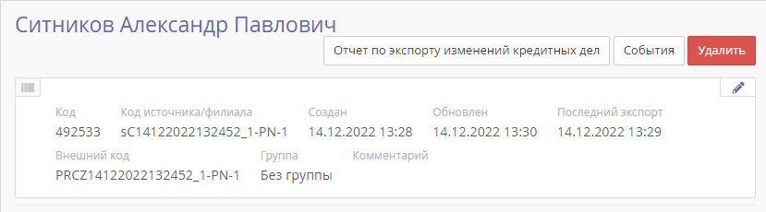
Рис. 125 Кнопка удаления субъекта
Примечание: Субъект будет удален в базе CreditRegistry. Если информация по субъекту уже передавалась в БКИ, информация в самих БКИ удалена не будет. Для того, чтобы удалить субъекта в БКИ необходимо следовать инструкциям по удалению субъектов для соответствующих БКИ. Для ОКБ(EI) и Equifax нужно сделать экспорт на удаление.

Структура данных о субъекте
Страница «Субъекты»/ «Субъекты 302ФЗ» содержит все данные субъекта, необходимые для формирования его кредитной истории в интерактивном режиме. Характеристики, описывающие субъекты, объединены в сегменты. Часть сегментов помечены как обязательные к заполнению. Наличие и корректность введенных данных в этих сегментах контролируется системой: в верхней части страницы выводится перечень сегментов, в которые информация не введена. Требования к полноте и качеству заполнения данных определяется требованиями к формату файла TUTDF/RUTDF.
Важно: Данные проверяются на обязательность заполнения полей. Если обязательные сегменты не заполнены, кредитная история не будет экспортирована в файл формата TUTDF/RUTDF.
Для заполнения сегментов нажимайте кнопку «Добавить» справа в заголовке сегмента. При этом открывается страница с формой для ввода данных сегмента.
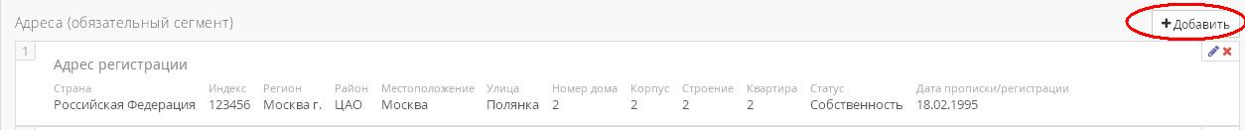
Рис. 126 Кнопка «Добавить» в заголовке сегмента
Для изменения или удаления введенных данных в сегменте выберите кнопки «редактировать» и «удалить» справа в рамке данных соответствующего сегмента.
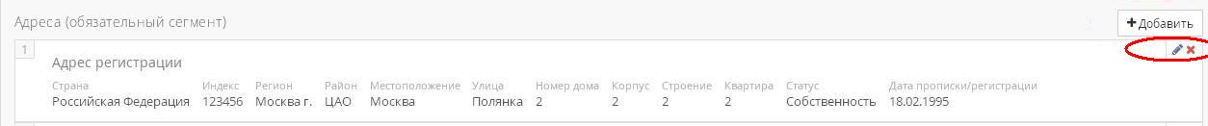
Рис. 127 Кнопки «редактировать» и «удалить» в заголовке сегмента
Примечание: после заполнения формы «Добавление имени субъекта» в меню добавляется пункт «Текущий субъект». Этот пункт остается в меню, пока пользователь работает с данными субъекта. При вводе данных в различные сегменты и при их редактировании пользователю приходится переключаться между страницами и заполнять соответствующие сегментам формы. Выбор пункта меню «Текущий субъект» всегда возвращает его к странице «Субъект», где представлены все, введенные к текущему моменту, данные о субъекте.
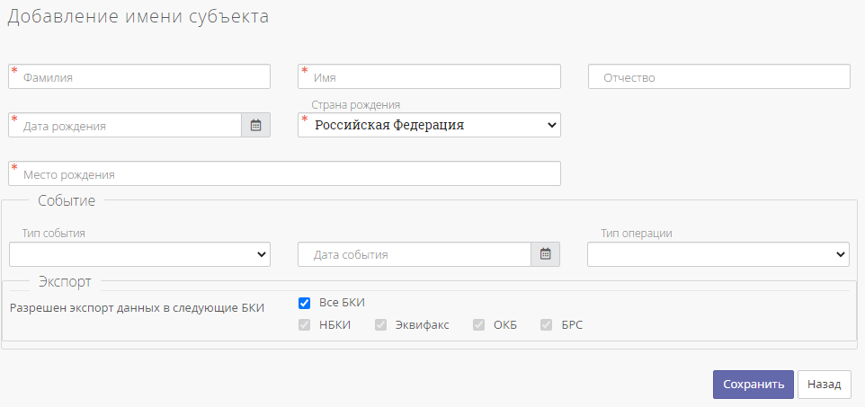
Рис. 128 Форма добавление имени субъекта
Рис. 129 Кнопка меню «Текущий субъект»

Функции, доступные на странице просмотра данных субъекта
При просмотре данных кредитного дела субъекта доступны следующие функции:
- «Отчет по экспорту изменений кредитных дел» – просмотр системных отчетов о проэкспортированных/непроэкспортированных изменениях кредитных дел;
- «Запрос в НБКИ» – запрос кредитной истории в НБКИ;
- «Запрос в Эквифакс» – запрос кредитной истории в Эквифакс;
- «Запрос в ОКБ» – запрос кредитной истории в ОКБ;
- «Запрос в БРС» – запрос кредитной истории в БРС;
- «Запрос в БРС Агент» – запрос в БРС Агент;
- «Запрос в НБКИ НБО» – запрос в НБКИ НБО;
- «Запрос в НБКИ МВД» – запрос в НБКИ МВД;
- «Запрос в ОКБ NH» – запрос в ОКБ National Hunter;
- «Запрос в ЦБ ЦККИ» – запрос информации в Центральном каталоге кредитных историй.;
- «Запрос в НБКИ ЦККИ» – запрос кредитной истории в НБКИ ЦКИИ;
- «Запрос в Групповой» – групповой запрос по всем разрешенным БКИ и другим источникам данных.

Смена пароля пользователя
Для того, чтобы сменить пароль, выберите пункт меню «Сменить пароль». Введите в соответствующие окна ввода старый пароль, новый пароль и подтверждение нового пароля. Нажмите кнопку «Сохранить».

Импорт данных в Credit Registry

Обмен данными Credit Registry со смежными системами осуществляется через автоматизированный или ручной импорт данных в формате XML. Для поддержки данных для передачи в бюро Equifax (GPCS) в формат файла-импорта введены дополнительные поля.
Схема файла-импорта в формате XML находится в дистрибутиве программы (файл ImportCreditRegistry.xsd). Для указания физического места хранения импортируемых файлов используется явное задание администратором папки импорта в модуле «Администрирование».
Примечание: Функция импорта может быть задействована только при наличии в лицензии соответствующего пункта (см. Лицензия). В случае файлов, переданных в систему автоматически, все функции по занесению и обновлению данных в базе данных происходят в автоматическом режиме. Заполненные после импорта поля данных доступны для просмотра пользователя только в случае использования соответствующей лицензии.
Для выполнения импорта в ручном режиме:
- Выберите пункт меню «Импорт»;
- Укажите путь к xml-файлу c помощью кнопки «Обзор». Директория, содержащая файл данных в формате XML, может быть отличной от директории, указанной в настройках системы для автоматического импорта;
- Нажмите на кнопку «Импорт».
В одном импорте может быть импортировано множество субъектов одновременно. По окончании импорта будет показано количество успешно импортированных и отвергнутых субъектов, а также таблица с ошибками и предупреждениями, если ошибки были обнаружены (показано на рис. внизу).
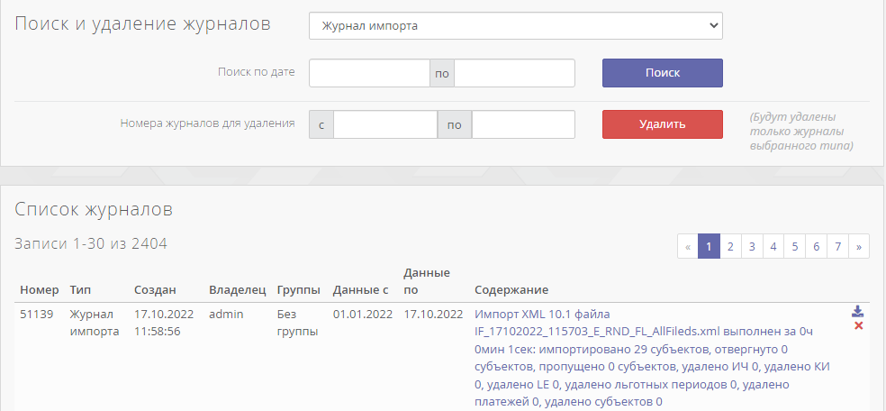
Рис. 130 Журнал импорта
Ошибки импорта можно просмотреть в модуле «Журналы». Логика внесения изменений в кредитные дела через импортируемые файлы описана в Приложении 1.

Выгрузка КИ в базу данных
Функционал представляет собой механизм обработки отчетов от БКИ (включая поддержку унифицированного/сводного формата), хранящихся в базе данных Credit Registry, заключающийся в демаршализации (преобразование XML-данных в Java-классы) и последующем сохранении полученных данных в специально подготовленные таблицы базы данных.
Таблицы, в которые будут выгружены отчеты, будут созданы при первой выгрузке отчетов, а точнее, при первом удачном подключении CreditRegistry к БД для выгрузки отчетов.
Условия на БД для выгрузки отчетов такие же, как и на БД, на которую устанавливается CreditRegistry – Oracle или MSSQL. Более подробные требования приведены в «Руководстве по установке и эксплуатации CreditRegistry»:
- Требования по версиям СУБД - в разделе «Требования к общесистемному программному обеспечению».
- Требования по настройке прав и кодировки - в разделах «Установка ORACLE», «Установка MSSQL».
- Также настоятельно рекомендуется ознакомиться с разделом «Проверка корректности данных для соединения с БД».
Перед началом использования компонентов модуля необходимо выбрать пользователя и предоставить ему соответствующие права. Для этого необходимо включить право «Сохранение отчетов в Базу Данных».
Для выгрузки отчетов модуль использует отдельное подключение к Базе Данных. Соответствующие настройки становятся доступными пользователю, после предоставления ему соответствующего права.
Чтобы настроить параметры подключения к Базам Данных, необходимо войти в раздел «Администрирование» -> «Параметры» -> «Основные параметры» -> секция «Настройки подключения к Базам Данных для сохранения отчетов». Будут доступны настройки только тех типов отчета, доступ к созданию коннекторов которых имеется у Администратора в соответствии с лицензией. Для каждого типа отчета можно настроить отдельную базу данных.

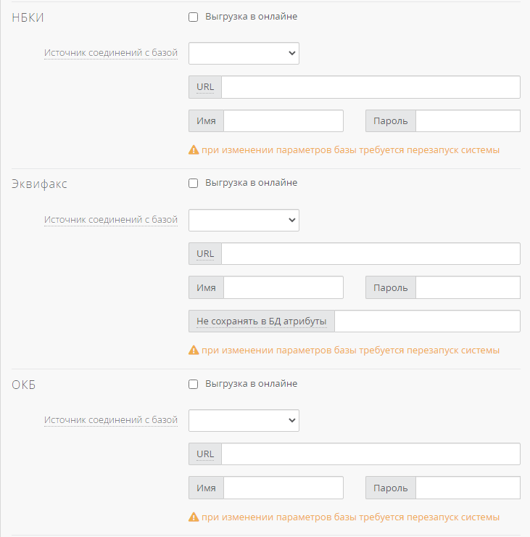
Рис. 131 Настройки подключения к базам данных
url для MSSQL: jdbc:jtds:sqlserver://DATABASE_HOST_IP:1433/DB_NAME
url для Oracle: jdbc:oracle:thin:@DATABASE_HOST_IP:1521:SID_NAME
После задания прав и настройки подключения к Базе Данных, пользователь можете начать процесс выгрузки. Для этого необходимо зайти на страницу «Выгрузка и сохранение отчетов в Базу Данных», ссылка на которую доступа со страницы «Администрирование».
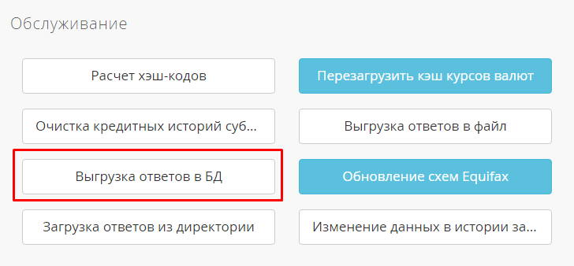
Рис. 132 Кнопка «Выгрузка отчетов в БД»
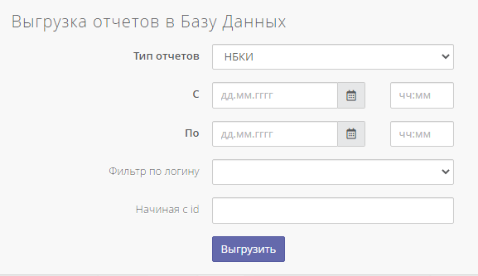
Рис. 133 Форма «Выгрузка отчетов в БД»
В списке «Тип коннектора» указывается коннектор, отчеты которого необходимо сохранить в отдельные таблицы. Будут выгружены отчеты, за указанный временной период.
После нажатия кнопки «Сохранить» откроется страница «Статус текущей фоновой задачи», отображающая текущее состояние процесса.
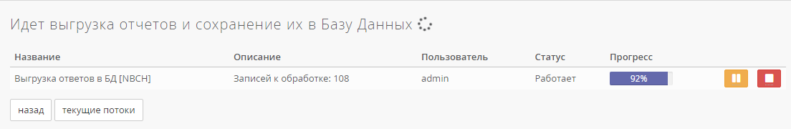
Рис. 134 Статус текущей фоновой задачи
В колонке «Описание» могут выводиться сообщения об ошибке и предупреждения. Сообщения-предупреждения носят некритичный характер. Они сигнализируют о причине последней неудачи при выгрузке отчета с указанным порядковым номером (id – порядковый номер строки таблицы ConnectorData).
Процесс выгрузки работает в фоновом режиме. Это значит, что пользователь может продолжать работу с Credit Registry, реализуя и выполняя другие задачи параллельно с вышеуказанным процессом. В этом случае узнать состояние процесса можно, зайдя на страницу «Задачи». Сигналом об окончании процесса выгрузки и сохранения отчетов служит статус «Успешно завершен» и состояния шкалы «Прогресс (%)» 100%
Описание таблиц выгрузки есть в документации «Описание структуры данных демаршализированных отчетов БКИ».

Экспорт данных
По требованию регламентов кредитных бюро данные с изменением кредитной истории субъекта должны с определенной регулярностью отсылаться в бюро. Для приведения данных о кредитных делах к форматам, принятым в бюро, используется модуль экспорта.
Модуль экспорта выполняет следующие функции пользователя для работы с файлами обмена:
- Осуществляет автоматическую выборку значимых данных для внесения корректной информации в отчет по кредитным делам субъекта;
- Осуществляет автоматическую проверку на соответствие структуре файла передачи;
- Автоматически формирует данные для отчетов по проведенным и непроведенным экспортам;
- Формирует записи журнала с ошибками и предупреждениями при экспорте.

Экспорт данных в файл формата TUTDF и RUTDF
Данные для файла-экспорта подготавливаются согласно требованиям, принятым в бюро. Используемый формат файла предполагает, что данные определенным образом структурированы в файле с перечислением обязательных и необязательных полей. Сегменты определяют группы данных, объединенных по логике последовательного описания данных о заемщике. Система принимает на себя обязанность по автоматической сборке и проверке файла на соответствие формату TUTDF и RUTDF. Файл экспорта может содержать различные выборки данных по субъектам:
- Один файл экспорта - один субъект;
- Один файл экспорта – группа субъектов. Один файл экспорта может содержать записи по множеству субъектов.
Для файлов экспорта в формате RUTDF аналогично. Сами файлы подготавливаются согласно требованиям. Более подробно расписано в руководстве импорта 10.1. Пример с файлом экспорта будет расположен в приложение (см. пункт 5.2).
Примечание: перед тем, как пользователь будет производить операцию экспорта в НБКИ, администратор CRE должен завести код участника НБКИ (на странице «Администрирование») и присвоить его пользователю (в редактировании пользователя). Код участника также необходимо завести и присвоить, если при операции экспорта возникает предупреждение «не указан код участника». Если возникает предупреждение «не указан код авторизации», администратор системы должен отредактировать код участника и указать для него код авторизации.
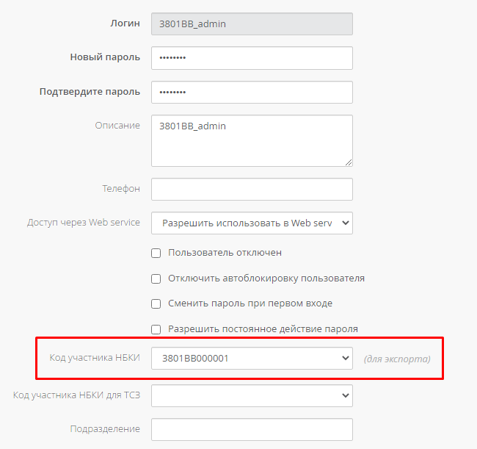
Рис. 135 Параметр «Код участника НБКИ» на странице редактирования пользователя
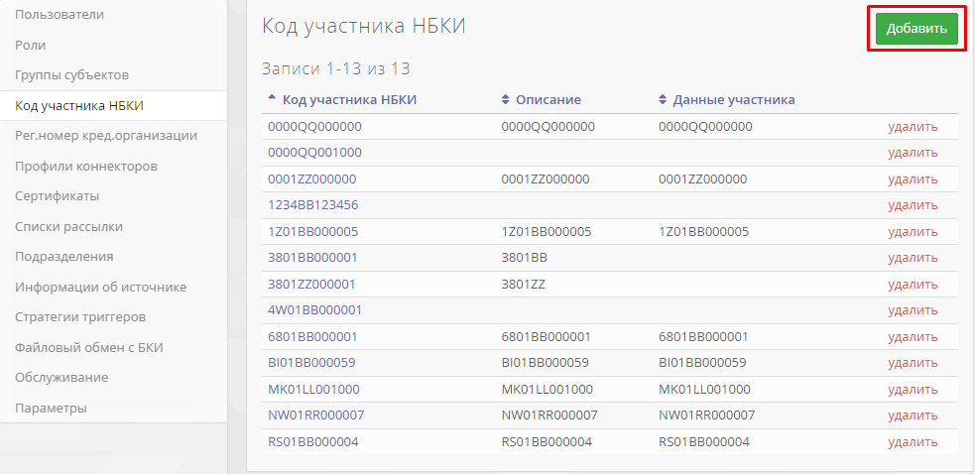
Рис. 136 Кнопка «Добавить» служит для добавления нового кода участника НБКИ
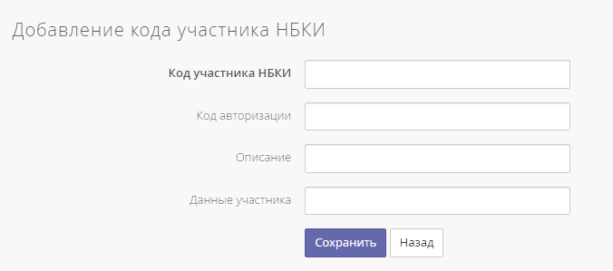
Рис. 137 Форма «Добавление кода участника НБКИ»

Примечание: на форме «Экспорт» присутствует флаг «Использовать новый формат (302ФЗ)» начиная с версии 2022.5.х, который позволяет выполнять экспорт в разных вариантах в зависимости от своего состояния.
Для экспорта данных в формате TUTDF выполните следующие шаги:
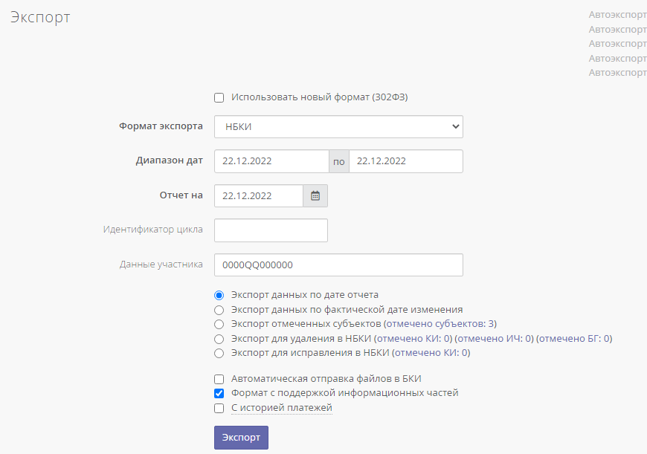
Рис. 138 Страница «Экспорт»
- Выберите пункт меню «Экспорт»;
- В параметрах экспорта укажите условия выборки, по которым будет осуществляться выборка данных из базы данных Credit Registry для записи в файл экспорта:
Использовать новый формат (302ФЗ) | Флаг, который включает возможность выгрузку в новом формате
Формат экспорта | Поле с выпадающим списком, которое позволяет выбрать куда будет произведен экспорт
Диапазон дат/С…По… | Введите период, за который предполагается произвести экспорт данных. В него попадут те изменения по всем кредитным историям, у которых значение поля «Дата отчета» или «Дата фактического обновления» попадает в этот интервал времени.  Данные условия выборки используются совместно с параметрами:  - Экспорт данных по дате отчета;  - Экспорт данных по дате фактических изменений;
Отчет на… | Введите в это поле дату, на которую актуален данный отчет (как правило, текущая дата).
Идентификация цикла | Необязательное поле.  Может содержать букву или число, помогающее идентифицировать информацию, содержащуюся в отчёте. Например, если организация – участник отправляет данные трижды в месяц, при этом обновление №1 всегда содержит информацию о клиентах, чьи фамилии начинаются на буквы от А до Н, то обновление №1 может быть обозначено буквами АН. Или, возможно, организация – участник предоставляет данные о кредитных карточках дважды в месяц, 10 и 20 числа каждого месяца. В таком случае организация - участник может использовать для идентификации данных числа 10 или 20.
Данные участника | Необязательное поле. Может использоваться для идентификации файла.
Экспорт данных по дате отчета | Флаг, который открывает возможность экспорта данных по дате отчета
Экспорт данных по фактической дате изменения | Флаг, который открывает возможность экспорта данных по фактической дате изменения
Экспорт отмеченных субъектов  С учетом заданного диапазона по дате отчета | Флаг, который открывает возможность экспорта отмеченных субъектов  Флаг, который открывает возможность экспорта с учетом заданного диапазона по дате отчета
Экспорт для удаления в НБКИ | Флаг, который открывает возможность экспорта для удаления в НБКИ
Экспорт для исправления в НБКИ | Флаг, который открывает возможность экспорта для исправления в НБКИ
Автоматическая отправка файлов в БКИ | Флаг, который открывает возможность автоматическая отправка файлов в БКИ
Формат с поддержкой информационных частей | Флаг, который открывает формат с поддержкой информационных частей
С историей платежей | Флаг, который открывает возможность делать экспорт с историей платежей
Следующие параметры накладывают дополнительные условия и точным образом специфицируют условия выборки данных, определяемые параметром «Диапазон дат/С…По…»:
- Экспорт данных по дате отчета / Опциональная настройка – при этом выбранном параметре в экспорт попадут только те изменения по кредитным историям, у которых значение поля «Дата отчета» попадает в интервал времени, указанный в полях «С…По»;
- Экспорт данных по фактической дате изменения / Опциональная настройка – при этом выбранном параметре в экспорт попадут только те изменения по кредитным историям, у которых значение поля «Дата фактического обновления» попадает в интервал времени указанный в поле «С…По».

Примечание: (различие экспорта по дате отчета и экспорта по фактической дате изменения) «дата отчета» — это обязательное поле в каждой записи по изменению по кредитной истории. Это дата, на которую данные о кредитном изменении актуальны. В качестве такой даты берется день, когда был выписан счёт или внесено изменение в рамках обслуживания долга заемщика по данному счету. Эту дату указывает пользователь CreditRegistry при заполнении данных по каждой записи кредитной истории.
«Дата фактического обновления». В силу технологических особенностей выгрузки данных, в некоторых банках данные могут вноситься в CreditRegistry позднее даты отчета – например, в случае xml-импорта, т.е. когда данные сначала собираются, а потом централизованно загружаются в CreditRegistry. В этом случае дата фактического обновления записей по кредитным историям может быть больше даты отчета. Дата фактического обновления заполняется автоматически при создании и редактировании записи по изменению кредитного дела. Это внутреннее поле в CreditRegistry, оно не передается в бюро.
Оба этих режима экспорта подходят для плановых экспортов в бюро. Отличие состоит в том, что фильтр «с.. по.» будет делаться по разным параметрам – либо по дате отчета, либо по фактической дате обновления. Вариант экспорта выбирает сам банк. Основное условие при плановых выгрузках - чтобы никакие кредитные изменения не терялись, т.е. чтобы каждое кредитное изменение было выгружено в бюро. Этого заведомо можно достичь, делая экспорты только одного вида (только по дате отчета или только по дате фактического изменения), причем за периоды, покрывающие все дни – т.е., например, за каждую неделю.
Функция «Экспорт отмеченных субъектов» используется для формирования файла, который содержит данные по изменениям только тех субъектов, которые были отмечены оператором в списке субъектов на странице «Субъекты». Для того чтобы отметить субъекта, необходимо выбрать субъекта в колонке «Отметить» напротив имени субъекта и нажать кнопку «Применить». В этом случае отмеченный субъект (субъекты) будет подсвечен зеленым цветом, и при экспорте все данные по нему попадут в файл экспорта (показано на рисунке).
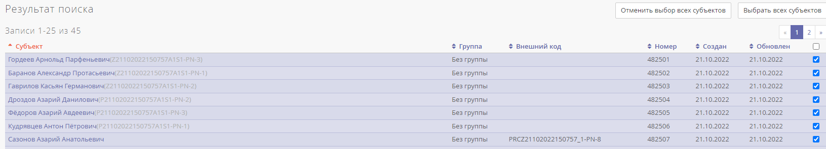
Рис. 139 Результат поиска
- Нажмите на кнопку «Применить» для выполнения условий выборки. При этом убедитесь, чтобы была указана опциональная настройка «Экспорт отмеченных субъектов», при которой экспортируются отмеченные субъекты.
Запись о выполненном экспорте данных будет сохранена в строке таблицы «История экспортов» (показано на рис. внизу). Для каждого экспорта создается системная запись в журнале. Запись хранит сведения об экспортированном файле и ссылку на журнал экспорта для просмотра ошибок и предупреждений. Совокупность данных об экспорте в системной записи составляет «Историю экспортов».
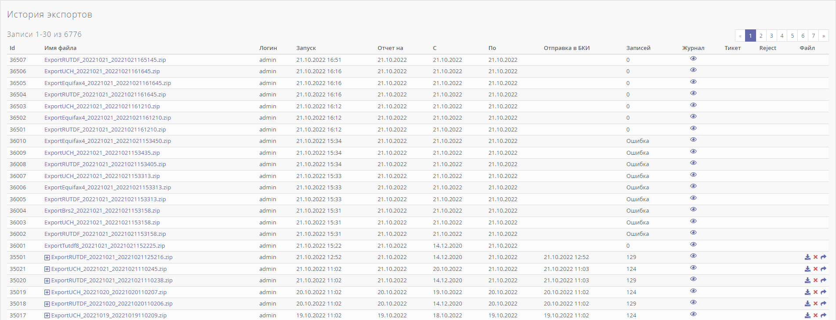
Рис. 140 История экспортов
Полученный файл экспорта необходимо скачать и отправить в НБКИ соответственно регламенту НБКИ. (подписать, зашифровать и отправить по email. Подробнее см. документацию НБКИ.)
Если в папку, указанную администратором в параметре «Папка импорта reject файлов» в «Администрирование» -> «Параметры» -> «Основные параметры» -> секция «Параметры импорта данных», поместить расшифрованные файлы ответов, то эти же файлы будут отображаться в столбце «Reject» таблицы на странице «Экспорт».
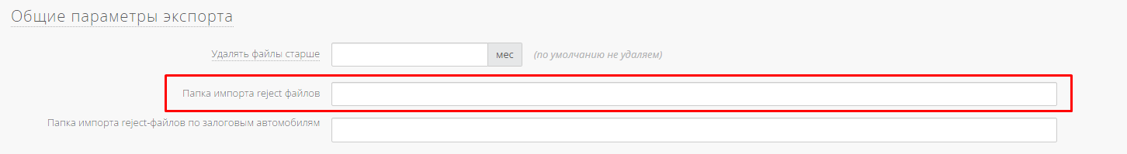
Рис. 141 Параметр «Папка импорта reject файлов»
Примечание: перед первым экспортом администратору системы рекомендуется ознакомиться с разделом «Администрирование»-> «Параметры» -> «Основные параметры» -> секция «Общие параметры экспорта»:
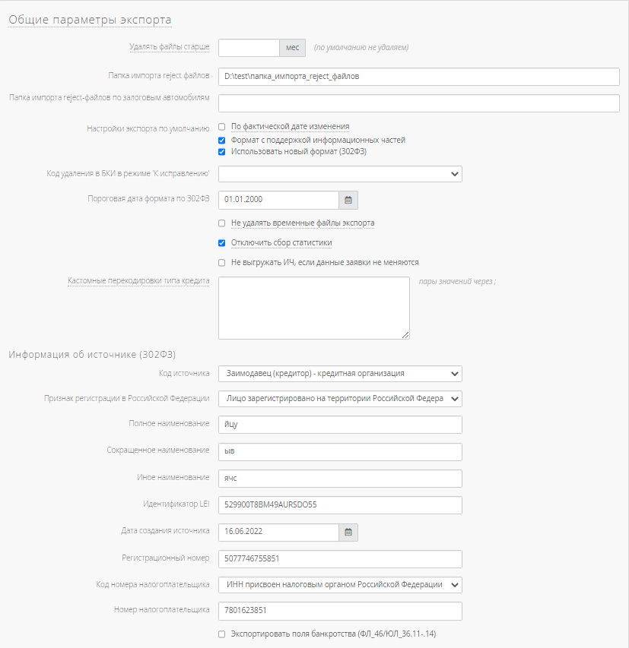
Рис. 142 Общие параметры экспорта

Формат имени файла TUTDF и RUTDF
Имя файла экспорта форматируется определенным образом. Формат имени файла для TUTDF имеет следующий вид: 0101BB000001_20060607_180559, где:
- 0101BB000001 - Код участника, предоставляющего данные;
- 20060607 - Дата экспорта строго в формате ГГГГММДД;
- 180559 – Время с создания файла в формате ЧЧММСС.
Формат имени файла для RUTDF имеет следующий вид: ExportRUTDF_20221021_20221021175558, где:
- ExportRUTDF – наименование формата, в котором была совершена выгрузка;
- 20221021 – дата экспорта в формате ГГГГММДД;
- 20221021175558 – дата экспорта и время. Время в формате ЧЧММСС.

Экспорт данных в файлы форматов GPCS/GPCS v2/GPCS v3/GPCSv4
Данные для экспортного формата GPCS/GPCSv2/GPCSv3/ GPCSv4 подготавливаются согласно требованиям, принятым в бюро Equifax (GPCS). В соответствии с требованиями бюро экспорт физических и юридических лиц происходит в отдельные файлы с сохранением имени файла в соответствии с форматом. Определение условий выборки данных из базы данных системы для выгрузки в файл обмена GPCS ограничено датой последних внесенных изменений.
Обратите внимание: для использования функции администратор CRE должен присвоить код партнера пользователю, который будет производить операцию экспорта (в редактировании пользователя).
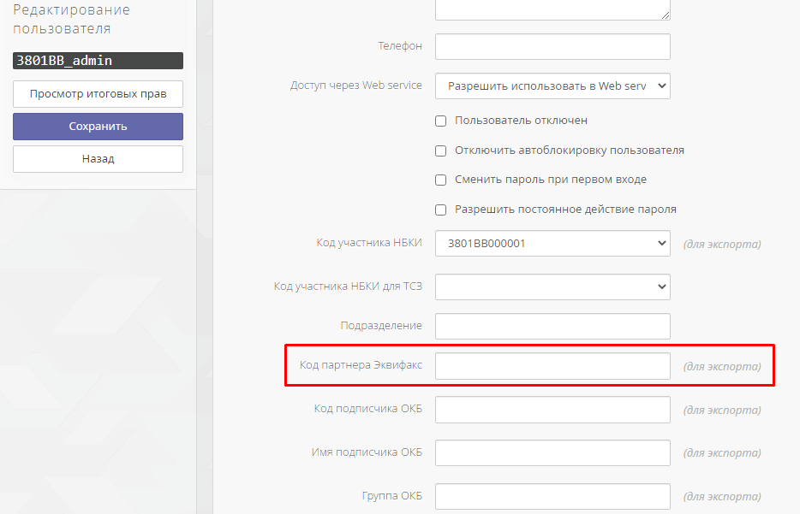
Рис. 143 Параметр «Код партнера Эквифакс» на странице редактирования пользователя
Перед первым экспортом банк должен определить вид экспорта в Equifax (txt / xml / xml v3 / xml v4).
Txt – устаревший формат, в данный момент не используется.
Xml (он же – xml v2) – устаревающий формат, Equifax рекомендует формат xml v3
Xml v3 – устаревший формат экспорта в Equifax. Отличается от xml v2 (с точки зрения пользователя CreditRegistry) количеством обязательных поле, в данный момент поддерживается.
Xml v4 – текущий формат экспорта в Equifax. Отличается от xml v3 (с точки зрения пользователя CreditRegistry) количеством обязательных полей.

Формат файла экспорта Equifax настраивается в «Администрирование» -> «Параметры» -> «Основные параметры» -> секция «Эквифакс» -> «Формат экспорта»
Для экспорта данных в формат бюро:
- Выберите пункт меню «Экспорт»;
- В параметрах экспорта укажите формат выгрузки GPCS/GPCS v2/GPCS v3/ GPCS v4;
- Нажмите на кнопку «Экспорт» для выполнения экспорта.
Примечание: если при первом экспорте в Equifax возникает предупреждение «не указан код партнера», администратор системы должен в редактировании того пользователя, который делает экспорт, указать код партнера Equifax.
При удачном экспорте для GPSC v2 создается XML файл, пример которого показан ниже:
<?xml version="1.0" encoding="windows-1251"?>
<gpcs version="2.0">
<head>
<date>26.04.2007</date>
</head>
<info recnumber="1">
<title_part>
<fullname>ОАО Вагриус</fullname>
<resident>1</resident>
<regcountry>Россия</regcountry>
<doc>
<egrn>1234512345342</egrn>
<inn>1234567891</inn>
</doc>
</title_part>
<base_part>
<address_reg>
<address_reg_total>Russian Federation,,,Москва,Россия,Проспект Мира, д. 1, кв. 1,,,,,</address_reg_total>
</address_reg>
<address_fact>
<address_fact_total>Russian Federation,,,Москва,Россия,Проспект Мира, д. 1, кв. 1,,,,,</address_fact_total>
</address_fact>
<credit>
<cred_update>24.04.2007</cred_update>
<cred_type>07</cred_type>
<cred_joint>0</cred_joint>
<cred_active>1</cred_active>
<cred_no>10000810000000000002</cred_no>
<cred_date>24.04.2007</cred_date>
<cred_currency>810</cred_currency>
<cred_sum>1200000.00</cred_sum>
<cred_enddate>24.04.2008</cred_enddate>
<cred_enddate_fact>26.04.2008</cred_enddate_fact>
<cred_sum_fact>0.00</cred_sum_fact>
<cred_collateral>0</cred_collateral>
<cred_sum_debt>300000.00</cred_sum_debt>
<overdue>
<cred_sum_overdue>0</cred_sum_overdue>
<cred_sum_overdue_other>0.00</cred_sum_overdue_other>
</overdue>
</credit>
</base_part>
</info>
<footer>
<reccount>1</reccount>
</footer>
</gpcs>

Полученный файл экспорта необходимо отправить в Equifax по стандартной процедуре отправки данных в Equifax (см документацию Equifax).
Примечание: Администратору системы рекомендуется проверить заполнение следующего раздела параметров в «Администрирование» -> «Параметры» -> «Основные параметры» -> секция «Эквифакс» -> раздел «Параметры экспорта»
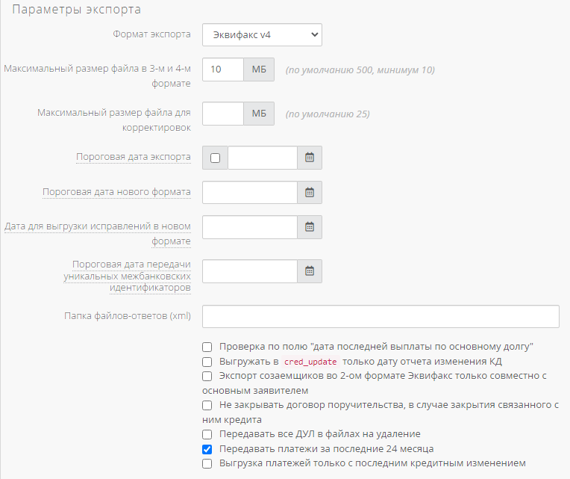
Рис. 144 Параметры экспорта для Эквифакс
Если в папку, указанную администратором в параметре «Папка для файлов-ответов к Эквифакс (xml)» поместить расшифрованные файлы ответов, то эти же файлы будут отображаться в столбце «Reject» таблицы на странице «Экспорт».

Экспорт на удаление в Equifax (2.0)

Для того чтобы удалить данные о субъекте в бюро Equifax, необходимо сделать экспорт на удаление.
Примечание: для экспорта на удаление в роли пользователя должна стоять галочка:
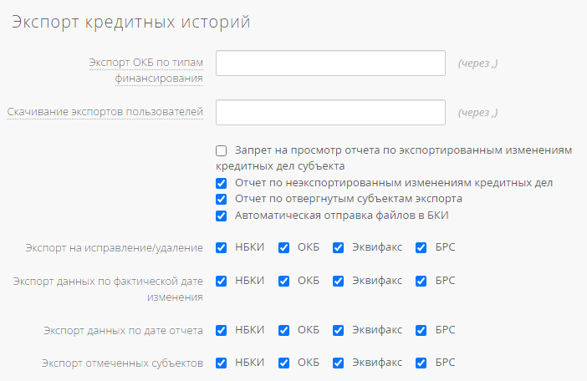
Рис. 145 Право «Разрешен в Эквифакс» (для экспорта на удаление) в роли пользователя
Чтобы удалить субъекта в Equifax, необходимо нажать на кнопку «удалить в Equifax»:
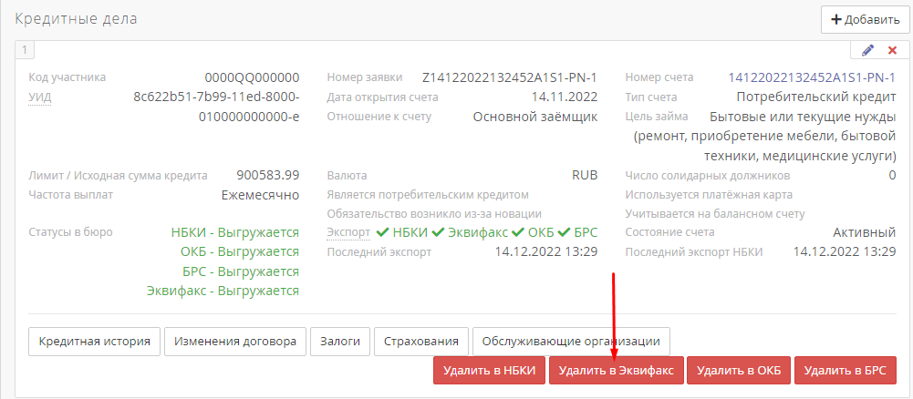
Рис. 146 Кнопка «Удалить в Эквифакс» на странице субъекта
Субъект получит статус «к удалению».
После этого на закладке «экспорт» необходимо выбрать тип экспорта – Equifax, экспорт к удалению.
Полученный файл экспорта необходимо отправить в Equifax по стандартной процедуре отправки данных в Equifax (см документацию Equifax).

Экспорт данных в БРС
Внимание: для выполнения экспорта необходимо, чтобы правильно были настроены параметры работы с БРС в пунктах: Администрирование пользователей, Общие настройки системы .
Данные для экспорта подготавливаются согласно требованиям, принятым в бюро БРС.
Система принимает на себя обязанность по автоматической сборке и проверке файла на соответствие формату CBRS. Файл экспорта может содержать различные выборки данных по субъектам:
- Один файл экспорта – один субъект;
- Один файл экспорта – группа субъектов. Один файл экспорта может содержать записи по множеству субъектов.
Как и в случае экспорта в НБКИ, возможны типы подготовки данных:
- экспорт данных по фактической дате изменения.
- экспорт отмеченных субъектов.
Экспорт в формате CBRS. Для экспорта данных в формате CBRS выполните следующие шаги:
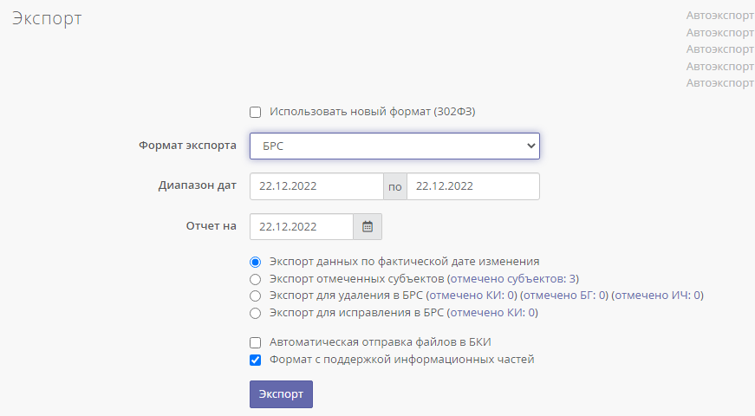
Рис. 147 Страница «Экспорт»
  - В списке «Формат файла экспорта» выберите «БРС(xml)»;
  - Укажите период для формирования файла экспорта и другие параметры;
Параметр | Комментарии
Диапазон дат/С…По… | Период, за который предполагается произвести экспорт данных.
Экспорт данных по фактической дате изменения | В экспорт попадут только те субъекты, по которым дата обновления информации больше даты «С» включительно. В данный экспорт попадают все кредитные изменения данных субъектов, без ограничения по фактической дате изменения.
  - Нажмите кнопку «Экспорт».
Примечание: поддерживается также экспорт в новом формате 302ФЗ. Для этого нужно включить флаг на форме «Экспорт».
Функция «Экспорт отмеченных субъектов». Для того чтобы отметить субъекта, необходимо выбрать субъекта в колонке «Отметить» напротив имени субъекта и нажать кнопку «Применить». В этом случае отмеченный субъект (субъекты) будет подсвечен зеленым цветом, и при экспорте все данные по нему попадут в файл экспорта.
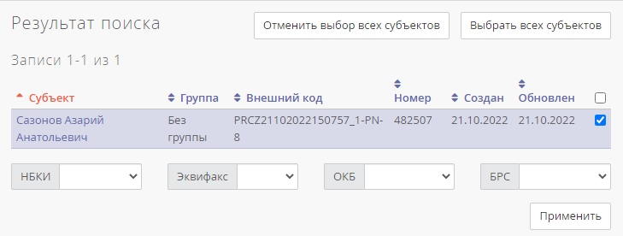
Рис. 148 Результат поиска

Примечание. Администратору системы рекомендуется проверить настройки в разделе «Администрирование» -> «Параметры» -> «Основные параметры» -> секция «БРС» -> раздел «Параметры экспорта»:
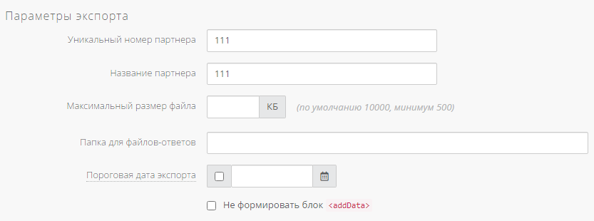
Рис. 149 Параметры экспорта для БРС

Экспорт данных в ОКБ
Внимание: для выполнения экспорта необходимо, чтобы правильно были настроены параметры работы с ОКБ в пунктах: Администрирование пользователей, Общие настройки системы
Примечание: Администратору системы настоятельно рекомендуется предварительно перед началом использования функции экспорта проверить настройки в разделе «Администрирование» -> «Параметры» -> «Основные параметры» -> секция «ОКБ» -> раздел «Параметры экспорта»:
- Код подписчика;
- Имя подписчика;
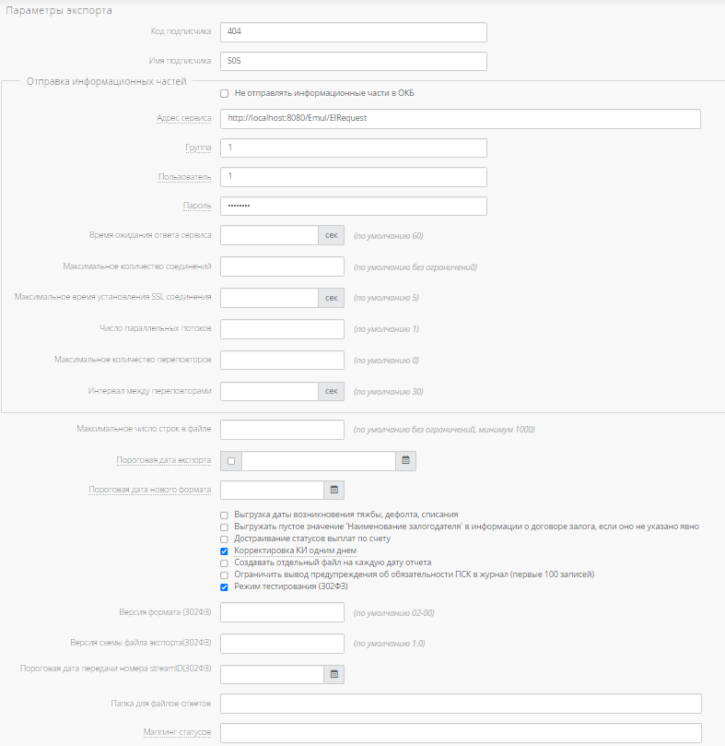
Рис. 150 Параметры экспорта для ОКБ
Также в редактировании пользователя должны быть указаны параметры:
- Идентификатор группы ОКБ;
- Идентификатор пользователя ОКБ.
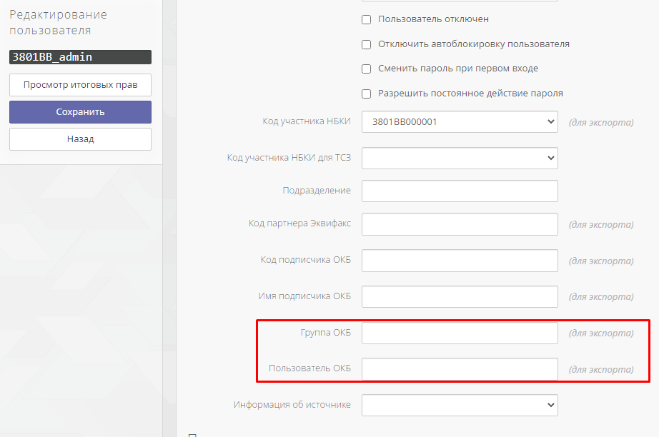
Рис. 151 Параметры «Идентификатор группы ОКБ» и «Идентификатор пользователя ОКБ» в настройках пользователя
Данные для экспорта подготавливаются согласно требованиям, принятым в бюро ОКБ(EI). Рекомендуемый формат файла экспорта - CDS. В некоторых случаях, по согласованию с бюро ОКБ(EI), возможен экспорт кредитных историй в формате TUTDF. При экспорте в новом формате файл экспорта имеет тип xml.
Система принимает на себя обязанность по автоматической сборке и проверке файла на соответствие формату CDS. Файл экспорта может содержать различные выборки данных субъектам:
- Один файл экспорта - один субъект;
- Один файл экспорта – группа субъектов. Один файл экспорта может содержать записи по множеству субъектов.
Как и в случае экспорта в НБКИ, возможны типы подготовки данных:
- экспорт данных по дате отчета;
- экспорт данных по фактической дате изменения.
Экспорт в формате TUTDF. Для экспорта данных в файл формата TUTDF необходимо в поле «Формат файла экспорта» выбрать «ОКБ(EI) (TUTDF)». Все дальнейшие шаги полностью совпадают, с описанными в главе «4.17 Экспорт данных в файл формата TUTDF». Примечание: должен быть выставлен флаг «Разрешить выгрузку в ОКБ в формате TUTDF» в «Администрирование» -> «Параметры» -> «Основные параметры» -> секция «ОКБ» -> раздел «Параметры экспорта»:
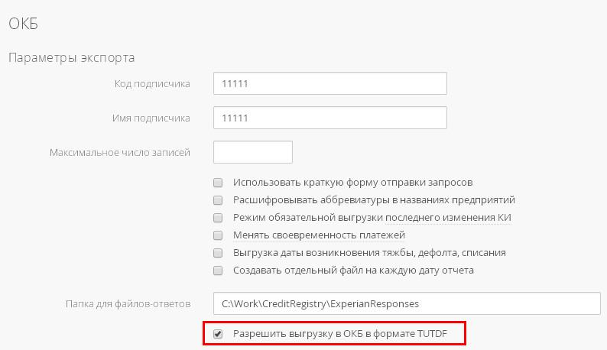
Рис. 152 Параметр «Разрешить выгрузку в ОКБ в формате TUTDF»
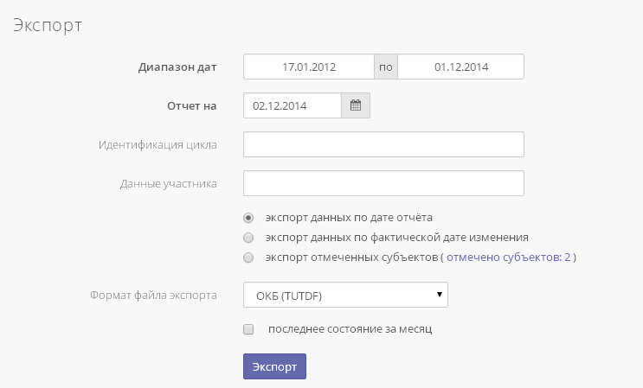
Рис. 153 Страница «Экспорт»
Экспорт в формате CDS. Для экспорта данных в формате CDS выполните следующие шаги:
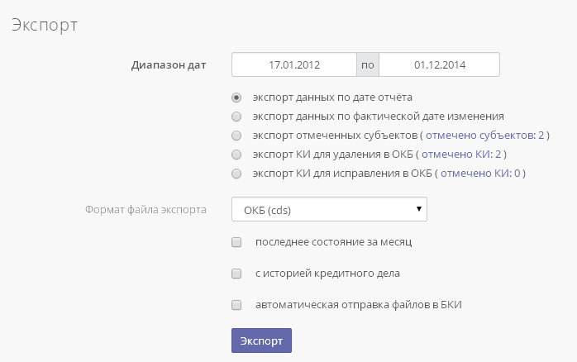
Рис. 154 Страница Экспорт

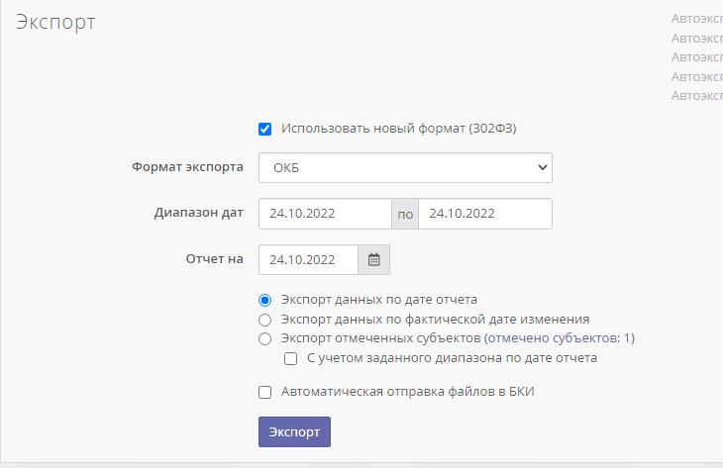
Рис. 155 Страница «Экспорт» с включенным флагом нового формата
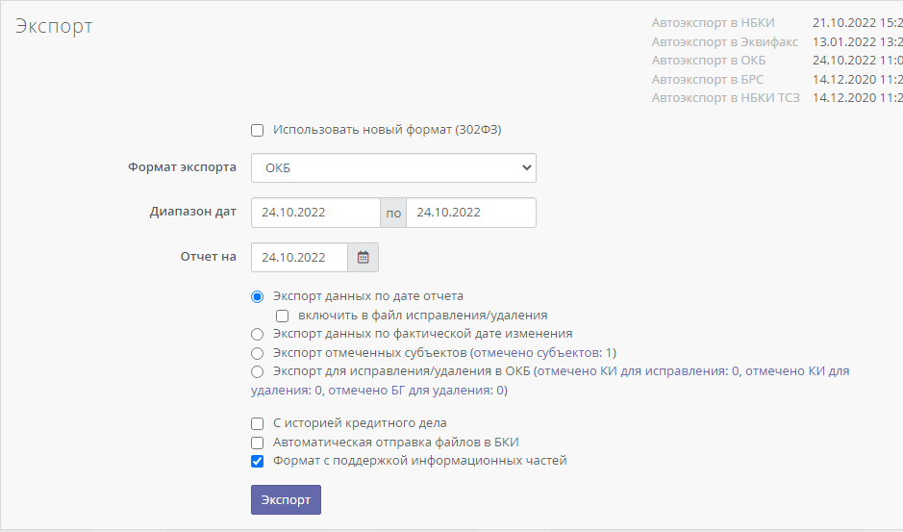
Рис. 156 Страница «Экспорт» с выключенным флагом нового формата

- В списке «Формат файла экспорта» выберите «ОКБ(EI) (cds)»/ «ОКБ(EI) (TUTDF)»;
- Укажите период для формирования файла экспорта и другие параметры;
Параметр | Комментарии
Использовать новый формат (302ФЗ) | Флаг, который открывает возможность делать запрос в новом формате
Формат экспорта | Выпадающий список, который позволяет выбрать БКИ для экспорта
Диапазон дат/С…По… | Период, за который предполагается произвести экспорт данных.
Экспорт данных по дате отчета | В экспорт попадут только те изменения по кредитным историям, у которых значение поля «Дата отчета» попадает в интервал времени, указанный в полях «Диапазон дат/С…По».
Автоматическая отправка файлов в БКИ | Флаг, который активирует возможность автоматической отправки файлов в БКИ
Формат с поддержкой информационных частей | Флаг, который активирует возможность выгрузки с поддержкой информационных частей
Экспорт данных по фактической дате изменения | В экспорт попадут только те изменения по кредитным историям, у которых значение поля «Дата фактического обновления» попадает в интервал времени указанный в поле «Диапазон дат/С…По».
Экспорт отмеченных субъектов | В экспорт войдут данные по изменениям только тех субъектов, которые были отмечены оператором на странице «Субъекты».
Экспорт КИ для удаления в EI | В файле экспорта передается инструкция об удалении кредитной истории из бюро ОКБ(EI).  Оператор должен следить за тем, чтобы после удаления данные субъекта повторно не передавались. Читайте ниже о методике удаления КИ.
Последнее состояние за месяц | Применяется для обязательной выгрузки последнего изменения кредитной истории в конце каждого календарного месяца.  Примечание. Данная опция пересекается с общим параметром Credit Registry «Экспорт ОКБ(EI) в режиме обязательной выгрузки последнего изменения КИ по полному календарному месяцу». То есть администратор системы может «заставить» выгружать данные по субъекту на конец месяца в обязательном порядке.
С историей кредитного дела | Экспорт данных со всей историей кредитного дела за указанный период.  Если данная опция не включена, по каждому выгружаемому кредитному делу происходит экспорт только последнего кредитного изменения за указанный период.

- Нажмите кнопку «Экспорт».
Функция «Экспорт отмеченных субъектов». Для того чтобы отметить субъекта, необходимо выбрать субъекта в колонке «Отметить» напротив имени субъекта и нажать кнопку «Применить». В этом случае отмеченный субъект (субъекты) будет подсвечен зеленым цветом, и при экспорте все данные по нему попадут в файл экспорта.
Примечание: Если в папку, указанную администратором в параметре «Папка для файлов-ответов» в «Администрирование» -> «Параметры» -> «Основные параметры» -> секция «ОКБ» -> раздел «Параметры экспорта», поместить расшифрованные файлы ответов, то эти же файлы будут отображаться в столбце «Reject» таблицы на странице «Экспорт».

Экспорт на исправление в ОКБ
Функция «Экспорт КИ для исправления в ОКБ (EI)». Кредитные истории клиентов, разрешенные к экспорту в ОКБ(EI), обладают свойством «Статус в ОКБ(EI)» с помощью которого можно удалить КИ из базы данного бюро. «Статус в ОКБ(EI)» может принимать значения:
    - Выгружается;
    - К удалению;
    - К исправлению;
    - Удалено.
Изменить «Статус в ОКБ(EI)» можно в форме редактирования кредитной истории субъекта:
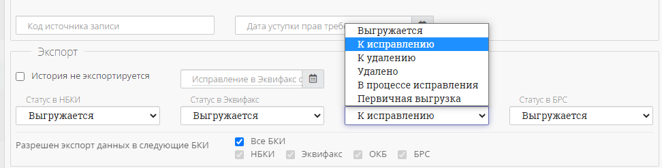
Рис. 157 Форма редактирования КИ субъекта
Правильная методика исправления КИ в бюро ОКБ(EI):
  - Для выбранных субъектов установить «Статус в ОКБ(EI): К исправлению»;
  - Осуществить экспорт в режиме «Экспорт КИ для исправления в ОКБ(EI)» (для данного вида экспорта пользователю нужно дополнительно предоставить право «разрешен экспорт на удаление в EI», это право настраивается в роли пользователя);
  - Для данных субъектов автоматически выставляется «Статус в ОКБ(EI): Выгружается».
Запись о выполненном экспорте данных будет сохранена в таблице «История экспортов».
В результате экспорта будет сформировано два файла с версиями *000.cds (файл КИ субъекта с указанным индикатором «на удаление») и *001.cds (файл с полной КИ субъекта на загрузку). Т.е. первоначально все данные в ОКБ удаляются и заново полностью загружаются. Если выгрузка осуществлялась в новом формате, то результатом будет являться xml файл.
Для того, чтобы сделать экспорт на исправление в новом формате, нужно проставить в событии тип операции равным B/C.
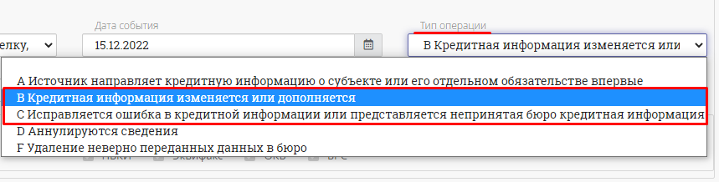
Рис. 158 Операции B и C

Экспорт на удаление в ОКБ
Функция «Экспорт КИ для удаления в EI». Кредитные истории клиентов, разрешенные к экспорту в ОКБ(EI), обладают свойством «Статус в ОКБ(EI)» с помощью которого можно удалить КИ из базы данного бюро. «Статус в ОКБ(EI)» может принимать значения:
    - Выгружается;
    - К удалению;
    - К исправлению;
    - Удалено.
Изменить «Статус в ОКБ(EI)» можно в форме редактирования кредитной истории субъекта:
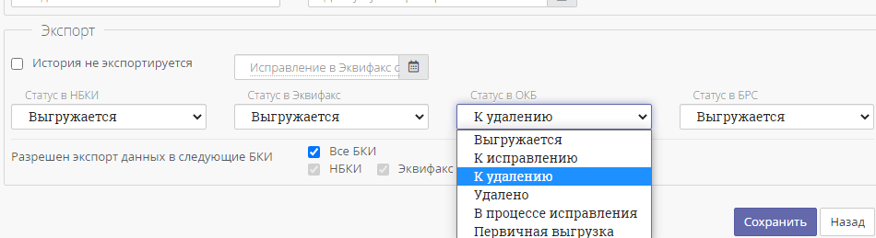
Рис. 159 Форма редактирования КИ субъекта
Кроме того, пометить кредитное дело субъекта, как назначенное к удалению в базе ОКБ(EI) (статус «К удалению») можно в форме редактирования субъекта:
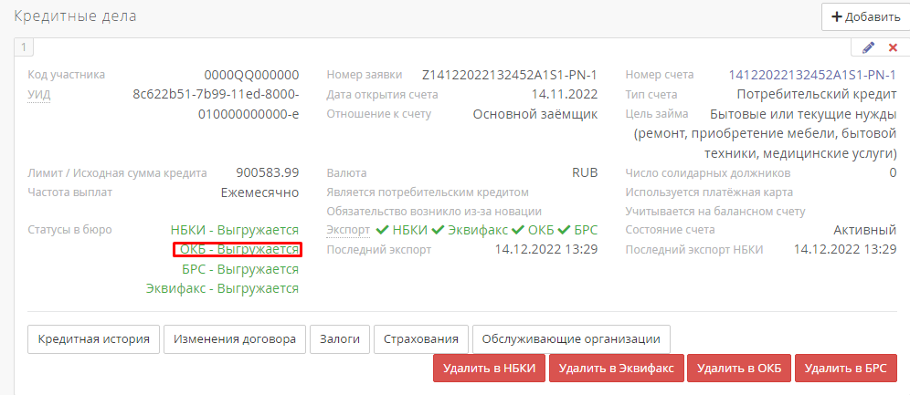
Рис. 160 Форма редактирования субъекта
Правильная методика удаления КИ из бюро ОКБ(EI):
  - Для выбранных субъектов установить «Статус в ОКБ(EI): К удалению»;
  - Осуществить экспорт в режиме «Экспорт КИ для удаления в EI» (для данного вида экспорта пользователю нужно дополнительно предоставить право «разрешен экспорт на удаление в EI», это право настраивается в роли пользователя);
  - Для данных субъектов автоматически выставляется «Статус в ОКБ(EI): Удалено».
Запись о выполненном экспорте данных будет сохранена в таблице «История экспортов». Полученный файл экспорта нужно будет отправить в ОКБ(EI) в соответствии со стандартной процедурой отправки данных в ОКБ(EI).
Примечание: для использования данной функции в роли пользователя должно быть отмечено соответствующее право.
Для того, чтобы сделать экспорт на удаление в новом формате, нужно проставить в событии тип операции равным D/F.
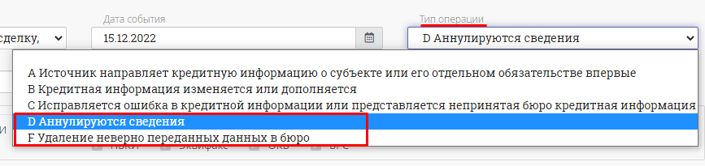
Рис. 161 Операции D и F

Экспорт на исправление в БРС

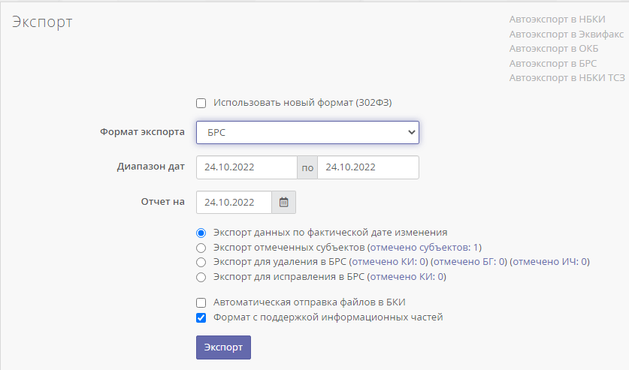
Рис. 162 Страница Экспорт
Функция «Экспорт КИ для исправления в БРС». Кредитные истории клиентов, разрешенные к экспорту в БРС, обладают свойством «Статус в БРС» с помощью которого можно удалить КИ из базы данного бюро. «Статус в БРС» может принимать значения:
    - Выгружается;
    - К удалению;
    - К исправлению;
    - Удалено.
Изменить «Статус в БРС» можно в форме редактирования кредитной истории субъекта:
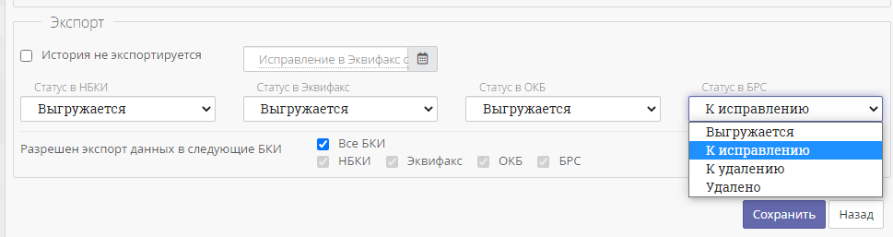
Рис. 163 Редактирование КИ субъекта
Правильная методика исправления КИ в бюро БРС:
  - Для выбранных субъектов установить «Статус в БРС: К исправлению»;
  - Осуществить экспорт в режиме «Экспорт КИ для исправления в БРС» (для данного вида экспорта пользователю нужно дополнительно предоставить право «разрешен экспорт на удаление в БРС», это право настраивается в роли пользователя);
  - Для данных субъектов автоматически выставляется «Статус в БРС: Выгружается».
Запись о выполненном экспорте данных будет сохранена в таблице «История экспортов».
Для того, чтобы сделать экспорт на исправление в новом формате, нужно проставить в событии тип операции равным B/C.
Рис. 164 Операции B и C

Экспорт на удаление в БРС

Рис. 165 Страница Экспорт
Функция «Экспорт КИ для удаления в БРС». Кредитные истории клиентов, разрешенные к экспорту в БРС, обладают свойством «Статус в БРС», с помощью которого можно удалить КИ из базы данного бюро. «Статус в БРС» может принимать значения:
    - Выгружается;
    - К удалению;
    - К исправлению;
    - Удалено.
Пометить кредитное дело субъекта, как назначенное к удалению в базе БРС (статус «К удалению») можно в форме редактирования субъекта:
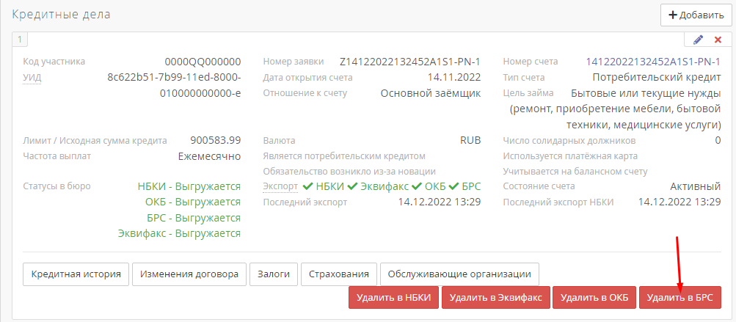
Рис. 166 Кнопка «Удалить в БРС» на странице субъекта
Изменить «Статус в БРС» можно в форме редактирования кредитной истории субъекта:
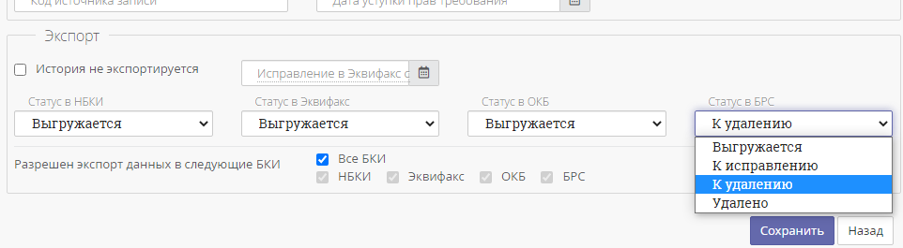
Рис. 167 Редактирование КИ субъекта
Правильная методика удаления КИ из бюро БРС:
  - Для выбранных субъектов установить «Статус в БРС: К удалению»;
  - Осуществить экспорт в режиме «Экспорт КИ для удаления в БРС» (для данного вида экспорта пользователю нужно дополнительно предоставить право «разрешен экспорт на удаление в EI», это право настраивается в роли пользователя);
  - Для данных субъектов автоматически выставляется «Статус в БРС: Удалено».
Запись о выполненном экспорте данных будет сохранена в таблице «История экспортов». Полученный файл экспорта нужно будет отправить в БРС в соответствии со стандартной процедурой отправки данных в БРС.
Примечание: для использования данной функции в роли пользователя должно быть отмечено соответствующее право.
Для того, чтобы сделать экспорт на удаление в новом формате, нужно проставить в событии тип операции равным D/F.
Рис. 168 Операции D и F

Чтение листингов экспорта

Для чтения листинга экспорта требуется общее представление о принципе хранения данных в файле передачи формата TUTDF (НБКИ), Equifax (GPCS) и ОКБ(EI) (CDS). Схема и описание сегментов хранения данных представлены в Приложении 2. Для понимания журналов и листинга экспорта используются следующие понятия:
- Поле данных – один из информационных атрибутов, описывающих заемщика, например, «Паспорт»;
- Сегмент – совокупность полей, описывающих субъект, отвечающих логике объединения по схожим или зависимым признакам, например, все требуемые и избыточные атрибуты для описания процесса покрытия долга по кредиту (сегмент «Сделка») или для описания персональных данных заемщика (сегмент «Имени»);
- Запись файла – например, вся совокупность информационных полей, описывающих данные по каждому изменению кредитного дела.

Обработка ошибок экспорта данных

Средства системы по подготовке файла полностью контролируют правильность форматирования данных в файле экспорта, избавляя пользователя от необходимости самому контролировать формат. Credit Registry использует собственную логику при проверке данных, попадающих в файл экспорта. При проверке контролируются правильность заполнения данных и общая логика их представления.
Среди наиболее часто встречающихся причин ошибок при экспорте в файл передачи - причины следующего характера:
- Ошибка произошла из-за несоблюдения общей логики представления кредитных данных субъекта: введены некорректные даты, суммы по платежам;
- Ошибка произошла по причине пропуска обязательных сегментов;
- Система нашла взаимоисключающие данные. Например, для реквизита «отношение к счету» = «юр. Лицо» в данных отсутствует должный документ «Номер предпринимателя», или наоборот, физическому лицу соответствует номер «Номер предпринимателя».
Если в файл экспорта выгружается сразу множество субъектов, корректный, соответствующий формату TUTDF файл экспорта, будет создан в любом случае, даже при найденных ошибках по отдельным субъектам. Такой файл может быть отправлен бюро. При подготовке файла данные по ошибочным субъектам обрабатываться не будут (эти данные вообще не попадут в файл).
После исправления ошибочных субъектов и повторной выгрузке в файл экспорта по исходной выборке, система создаст новый файл экспорта с новым названием. При попытке переслать исправленный файл с старым названием в случае, если предыдущий файл ранее пересылался в НБКИ, файл будет отвергнут на стороне бюро.

Обработка ошибок экспорта данных в GPCS

Экспорт в формат данных GPCS проводится по изменениям по физическим и юридическим лицам раздельно. При возникновении ошибок при создании файла экспорта для передачи в бюро система создает два файла, сообщающих об ошибке. Обработка ошибок проводится так же, как и для формата TUTDF.

Допустимые данные

При обработке файла на этапе экспорта в форматы Equifax (GPCS) (формат text), Equifax (GPCS) v2 (формат xml), Equifax (GPCS) v3 (формат xml), Equifax (GPCS) v4 (формат xml) могут возникать ошибки различных типов. В данной таблице приведена сводка допустимых для использования форматов данных по всем используемым форматам бюро.
Сегмент | Используемое поле | TUTDF | GPCS | GPCS v2 | Ошибка
Кредитное дело | Код валюты | RUB | RUR | RUR | Значение кода валюты (RUB: Россия, рубль) является недопустимым для формата GPCS. (Допустимыми являются следующие значения: RUR, USD, EUR).

Отправка файлов экспорта в бюро

Для сохранения файлов экспорта для отправки в бюро на странице экспорта выберите команду «Скачать» в столбце строки «Файл» и сохраните файл в произвольной директории. Подпишите и заархивируйте файл в соответствии с регламентными требованиями НБКИ, Equifax (GPCS) или ОКБ(EI).

Просмотр квитанции бюро НБКИ

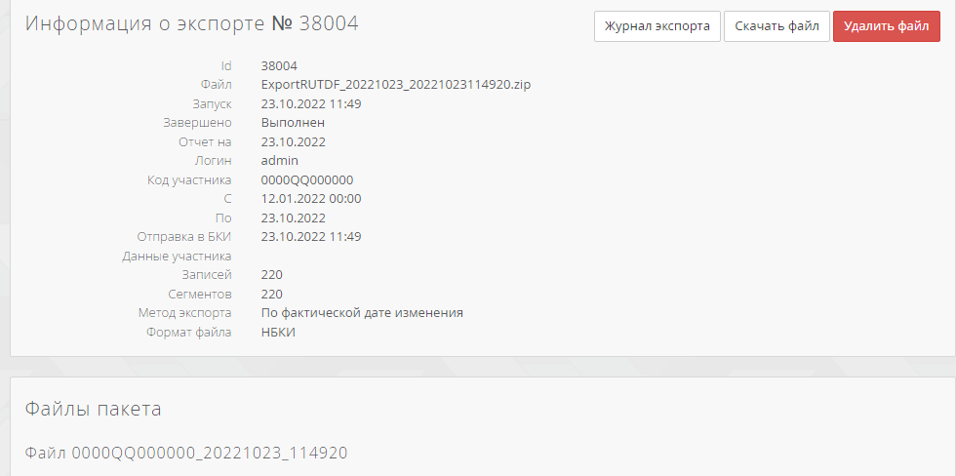
Рис. 169 Квитанция НБКИ
По результатам обработки данных кредитных дел бюро НБКИ пересылает отчет – квитанцию (ticket), сообщающий об успешной обработке или об отклоненных данных. Файл-квитанция пересылается в текстовом формате. При указанной в настройках системы папки импорта данных реджект-файлов (файлов - отказов) (см. Администрирование системы) следует помещать реджект-файлов в эту папку. Реджект-файл автоматически подгружается системой для его просмотра (автоматически подгружается тот файл, который помещен в эту указанную администратором системы папку). Если при обработке данных на стороне бюро были найдены ошибки совместно с файлом–квитанцией будет передан реджект-файл. Реджект-файл также должен быть помещен в папку импорта. Файл квитанция и реджект-файл (при его наличии) автоматически сопоставляются с исходным файлом экспорта. При нажатии на номер экспорта можно просмотреть данные об обработке файла в бюро (показано на рисунке).

Работа с экспортными отчетами Credit Registry

Отчеты Credit Registry используются для целей внутреннего анализа. Отчеты содержат сведения по изменениям кредитных дел (об экспортированных и неэкспортированных изменениях), а также о выполненных запросах в БКИ.
По отправленным в БКИ изменениях кредитных дел заемщиков система фиксирует сведения о двух типах событий:
- Сведениях об экспортированных изменениях по текущему (выбранному) субъекту;
- Сведениях о неэкспортированных изменениях в целом по базе данных в системе на дату отчета/дату обновления.
Отчет об экспортированных изменениях по «текущему» субъекту можно вызвать по ссылке «Отчеты» в основной навигационной линейке системы или из страницы «Текущий субъект» (ссылка «Отчет по экспорту изменений кредитных дел»). При выбранном субъекте будет показываться сводка как по экспортированным изменениям данного субъекта, так и непроэкспортированным изменениям в целом по базе данных Credit Registry (показано на рисунке внизу).
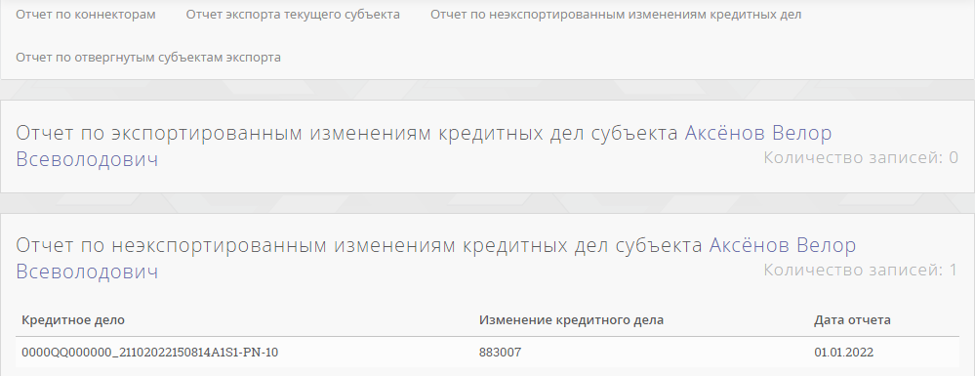
Рис. 170 Отчеты по экспортированным/неэкспортированным изменениям кредитных дел
В колонке «Изменение кредитного дела» показывается общее количество внесенных изменений по каждому кредитному делу субъекта до момента создания файла экспорта.
При невыбранном субъекте будет показываться информация в целом по неэкспортированным изменениям (см. рис. 101).
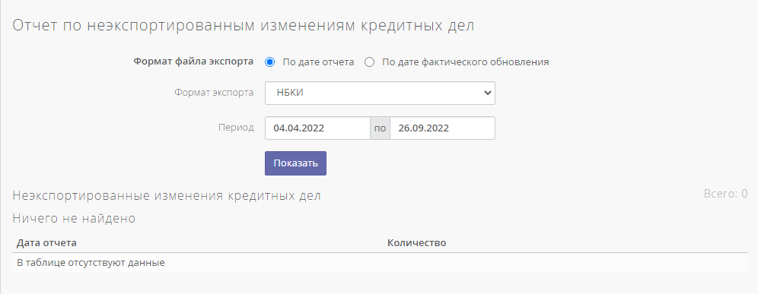
Рис. 171 Отчёт по неэкспортированным изменениям кредитных дел
Чтобы изменить способ показа отчетов, следует выбрать параметры отчета:
- По дате отчета;
- По дате фактического обновления;
- С привязкой к БКИ из предлагаемого списка.

Примечание: при автоматическом импорте данных, содержащем новые изменения по счетам заемщика, данные о прошедших экспортах по предыдущим изменениям автоматически обновляются. При этом обновлении происходит удаление старых записей об изменениях и замена их новыми. Автоматически вместе с этим происходит каскадное удаление записей об экспортах предыдущих изменений. Новые изменения по кредитным делам попадут в отчет по неэкспортированным изменениям.

Проверка файлов на соответствие формату TUTDF/RUTDF

Помимо функции создания файлов экспорта самой системой, Credit Registry предоставляет функцию, позволяющую проверять файлы экспорта, созданные вручную, для контроля их на соответствие требованиям формата файла TUTDF. Как правило, эта функция программы необходима, если файл создан пользователем самостоятельно (с помощью текстового редактора или посредством экспорта из БД банка).
Для выполнения проверки:
- Выберите пункт меню Проверка;
- В форме «Проверка TUTDF» укажите путь к файлу c помощью кнопки «Выберите файл»;
- Выберите формат экспорта из выпадающего списка;
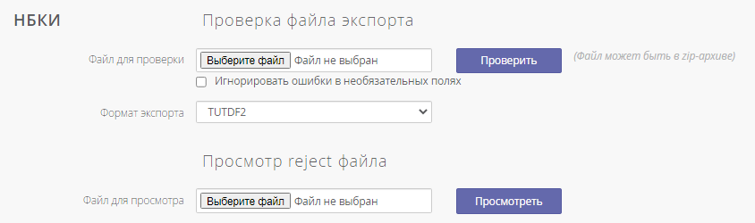
Рис. 172 Проверка TUTDF
- Выберите параметр «Игнорировать ошибки в необязательных полях», чтобы указать системе не фокусироваться на некритичных ошибках в сегментах и полях, которые не являются обязательными;
- Щелкните по кнопке «Проверить».
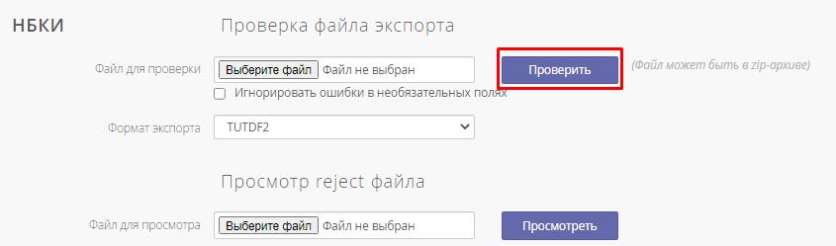
Рис. 173 Кнопка «Проверить»
После окончания проверки файла данных в формате TUTDF пользователь автоматически перенаправляется на страницу с содержанием соответствующего журнала-отчета о проверке.
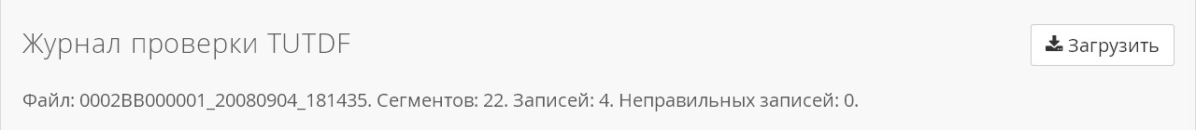
Рис. 174 Журнал проверки TUTDF/RUTDF

Запрос кредитной истории субъекта в НБКИ

Для запроса:
- Выберите пункт меню «НБКИ» (данный пункт меню был доступен, если администратор дал пользователю разрешение на доступ к коннектору «НБКИ-B2B»).
- Заполните форму «физическое лицо», «юридическое лицо», «Скоринг Fico Expansion Score» или «физическое лицо универсальный сервис» (все поля формы, отмеченные жирным шрифтом, должны быть заполнены):
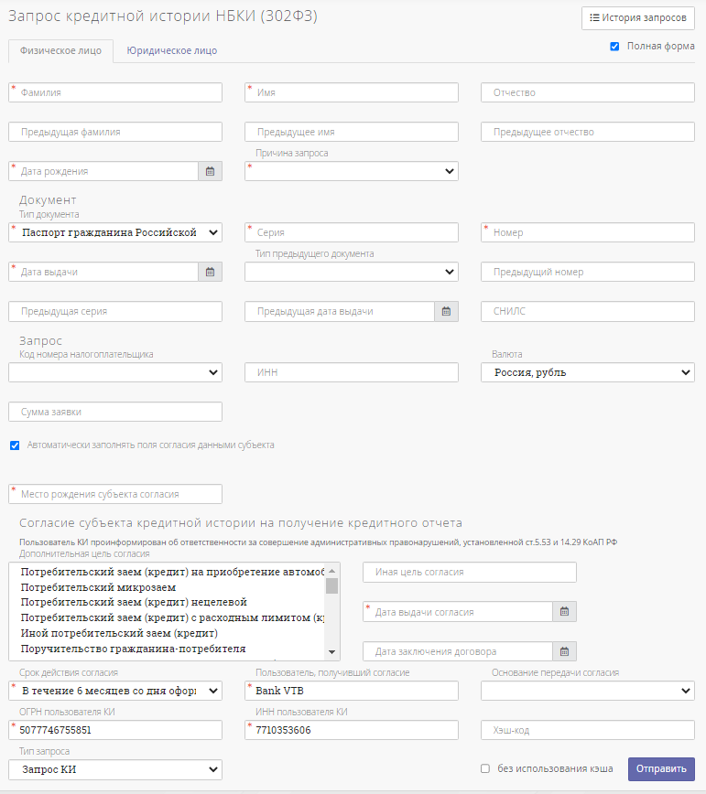
Рис. 175 Форма запроса КИ в НБКИ в новом формате

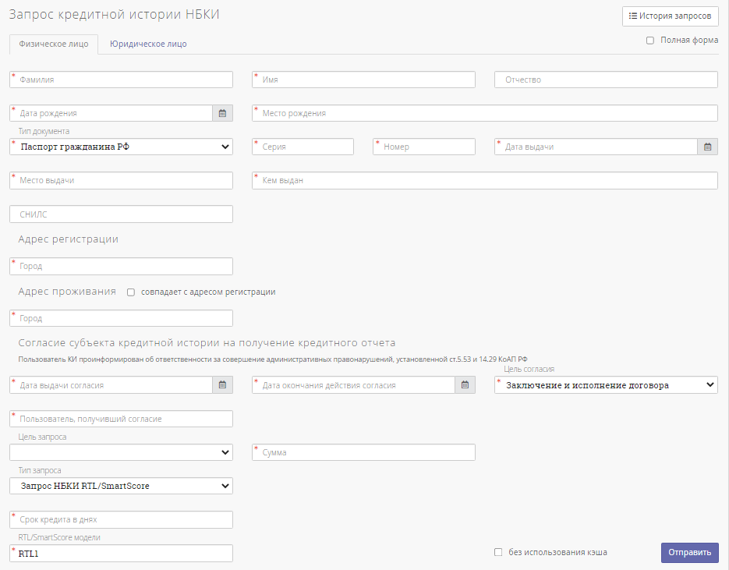
Рис. 176 Форма запроса КИ в НБКИ в старом формате

- Обратите внимание на флаг «Адрес проживания совпадает с адресом регистрации» (в случае физического лица) и «Адрес фактический совпадает с юридическим адресом» (в случае юридического лица). Эту опцию следует использовать, когда адрес регистрации совпадает с адресом проживания (для физ. лица) и адрес юридический совпадает с адресом фактическим (для юр. лица). Смотри рисунок 103.
- Флаг «без использования кэша». См Опция «без использования кэша» в запросах кредитных историй в данной документации.
- Нажмите Поиск.
При формировании кредитного отчета НБКИ, информация о нем будет показана на текущей странице. Будет показано две таблицы: «Информация о запросе» и «Отчет НБКИ о кредитной истории субъекта». В таблице «Отчет НБКИ о кредитной истории субъекта» будут содержаться данные отчета. В случае если запрос содержал некорректную последовательность дат или иные несоответствия, запрос может быть удален с помощью команды «Удалить» и предоставлен повторно.
В случае если запрашиваемый субъект в базе НБКИ не был найден, в таблицу будет выведена запись c сообщением об ошибке (показано на рис. внизу).
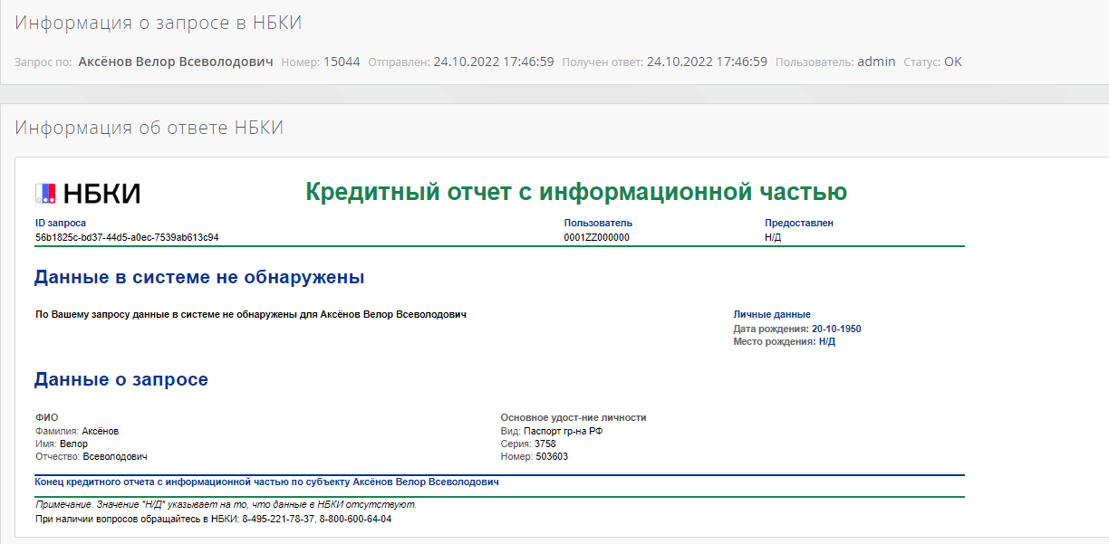
Рис. 177 Пример кредитного отчёта с информационной частью
Если субъект кредитной истории уже занесен в систему, можно воспользоваться быстрой ссылкой «Запросить кредитную историю» формы «Субъект»:
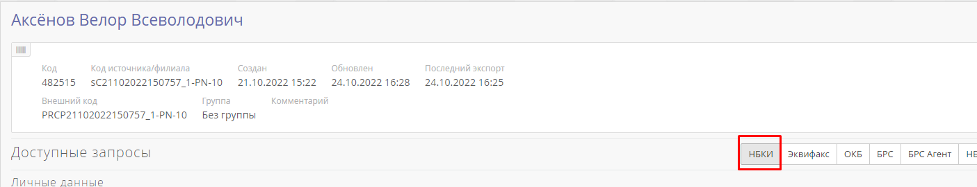
Рис. 178 Кнопка запроса в НБКИ

Запрос кредитной истории субъекта в Equifax (GPCS)

Для запроса:
- Выберите пункт меню «Эквифакс» (пункт меню доступен, если администратор назначил пользователю разрешение на доступ к коннектору «Эквифакс (ГПКС)»). В разделе «Профили коннекторов» должен быть указан трехсимвольный код партнера ГПКС латинскими буквами или цифрами;
- Заполните форму «Запрос кредитной истории Эквифакс»*;
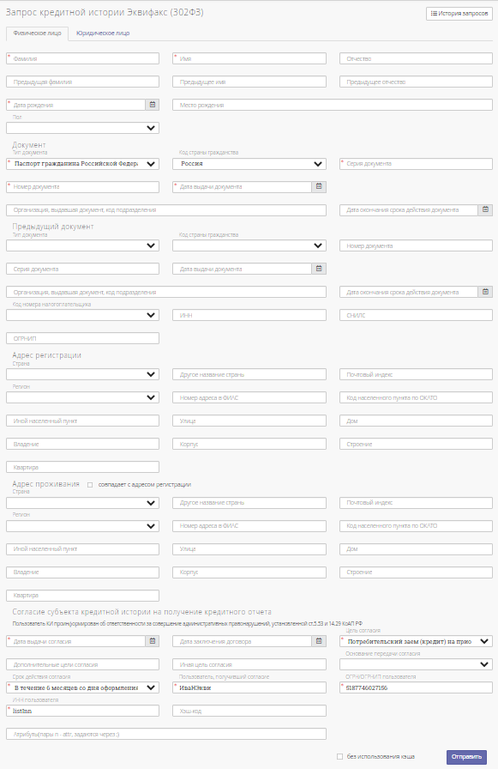
Рис. 179 Запрос КИ в Эквифакс в новом формате 302ФЗ
- Выберите формат запроса: чтобы сделать запрос в старом или новом формате 302ФЗ, в профиле коннекторы выставите флаг в нужное состояние;
Для запроса версии в старом формате необходимо ввести гораздо больше обязательных и опциональных данных заемщика (см. рисунок ниже). Особенное внимание следует уделить такому параметру запроса, как «Дата актуальности запроса», данный параметр позволяет запросить данные за прошлый исторический период.
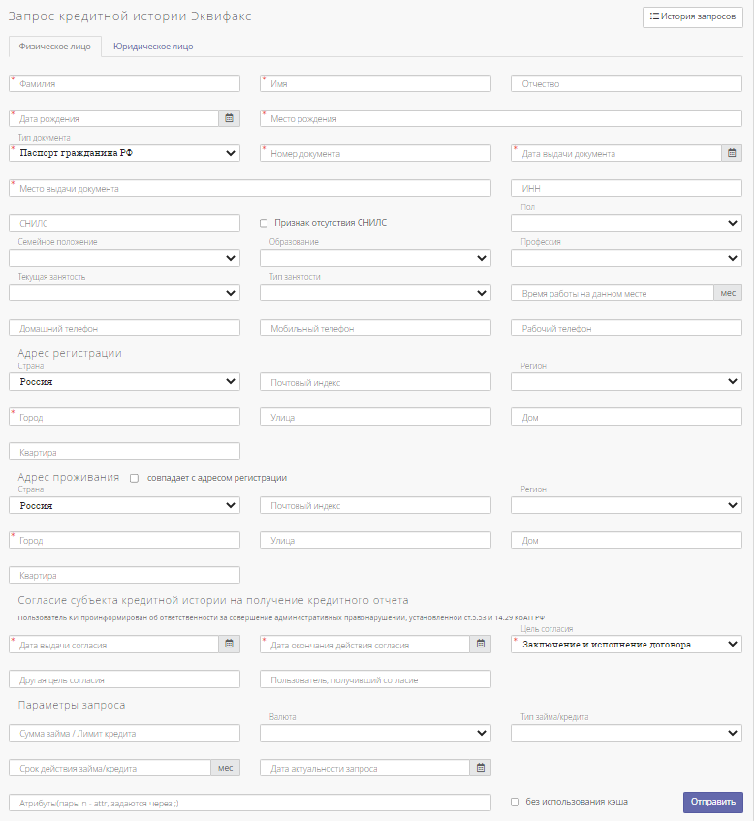
Рис. 180
- Выберите тип запроса с помощью переключателя «физическое лицо»/«юридическое лицо»;
- Заполните обязательные поля запроса, которые выделены «жирным» шрифтом.
- при необходимости, поставьте флаг «без использования кэша». См Опция «без использования кэша» в запросах кредитных историй в данной документации.
- Нажмите Отправить.
Отправленный запрос и ответ бюро будут представлены в следующем виде:
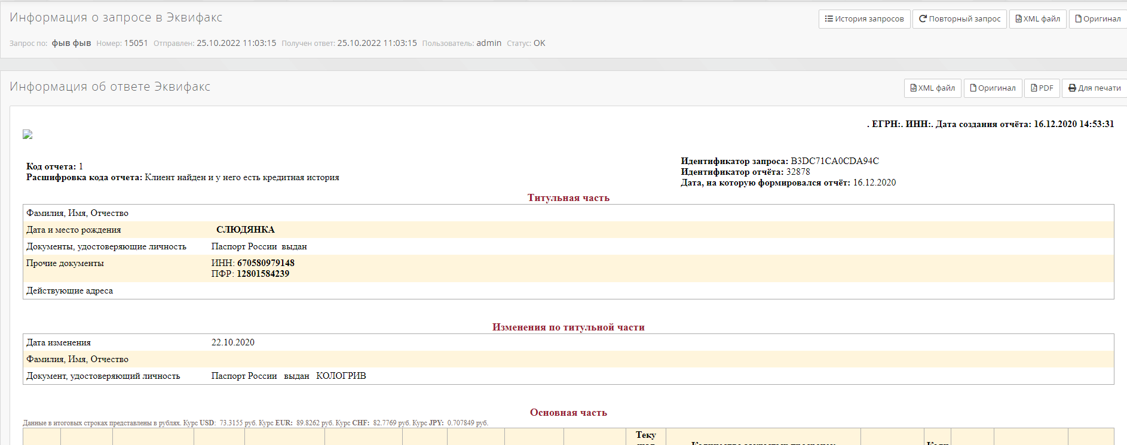
Рис. 181
Пользователь может также получить отчет в виде отдельного xml-файла или документа для печати. Скачать файл с отчетом можно с помощью ссылок левой панели формы «Ответ Эквифакс (ГПКС)».
Справа сверху находится ссылка «История запросов к Эквифакс (ГПКС)», которая открывает соответствующий журнал запросов.
Если субъект кредитной истории уже занесен в систему, можно воспользоваться быстрой ссылкой «Запросить информацию в Эквифакс (ГПКС)» формы «Субъект»:
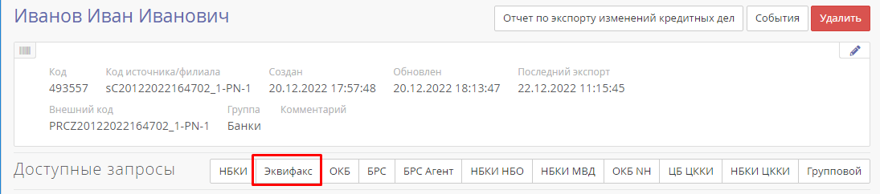
Рис. 182

Запрос кредитной истории в БРС (Банк Русский Стандарт)
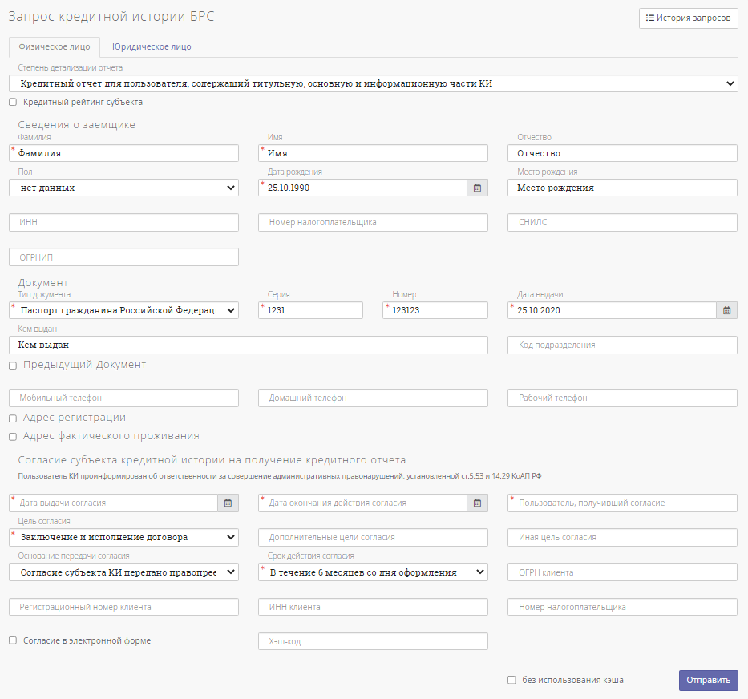
Рис. 183
Для запроса в случае физического лица:
(поля, отмеченные жирным шрифтом обязательны к заполнению)
- Выберите пункт меню БРС (пункт меню доступен, если администратор назначил пользователю разрешение на доступ к коннектору «БРС»).
- Укажите в блоке «Степень детализации отчета» степень детализации отчета. Возможные значения:
- «Кредитный отчет для пользователя, содержащий титульную, основную и информационную части КИ»;
- «Кредитный отчет для пользователя, содержащий только титульную и основную части КИ»;
- «Кредитный отчет для пользователя, содержащий только титульную и информационную части КИ»;
- «Не запрашивать кредитный отчет - значение может быть использовано, например, для получения только рейтингов».
Примечание: пустой отчет можно запросить для того, чтобы получить рейтинги без кредитной истории.
- Заполните форму «Запрос кредитной истории БРС» сведениями о заемщике (обязательные поля выделены «жирным»).
- Далее заполните секцию «Документ», где содержатся данные о документе заемщика, и, если требуется, введите данные о телефонных номерах заемщика.
- Установка флагов «Адрес регистрации» и «Адрес фактического проживания» позволяет просмотреть в отчете соответствующую информацию.
- Флаг «без использования кэша» - информацию об этой опции см. в данной документации: Опция «без использования кэша» в запросах кредитных историй
- Нажмите «Отправить».
Для запроса в случае юридического лица:
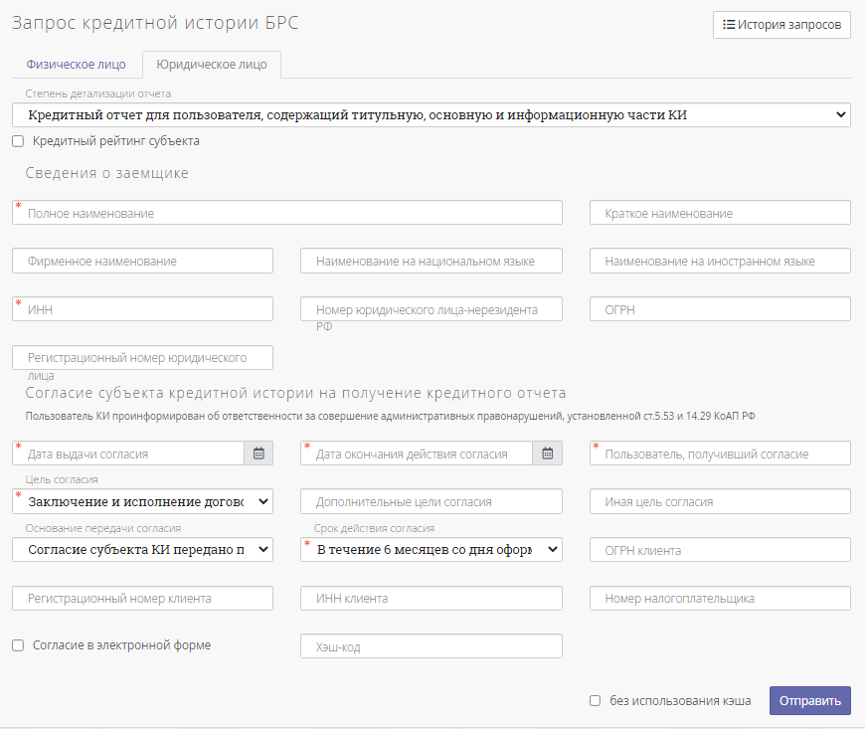
Рис. 184
- Выберите пункт меню БРС (пункт меню доступен, если администратор назначил пользователю разрешение на доступ к коннектору «БРС»).
- Укажите в блоке «Степень детализации отчета» степень детализации отчета. Возможные значения:
- «Кредитный отчет для пользователя, содержащий титульную, основную и информационную части КИ»;
- «Кредитный отчет для пользователя, содержащий только титульную и основную части КИ»;
- «Кредитный отчет для пользователя, содержащий только титульную и информационную части КИ»;
- «Не запрашивать кредитный отчет - значение может быть использовано, например, для получения только рейтингов».
Примечание: в настройках данного коннектора доступ к рейтингам может быть отключен, активировав флаг «Кредитный рейтинг субъекта».
- Заполните форму «Запрос кредитной истории БРС» сведениями о заемщике (обязательные поля выделены «жирным»)
- Флаг «без использования кэша» - информацию об этой опции см. в данной документации:
Опция «без использования кэша» в запросах кредитных историй
- Нажмите «Отправить».
Отправленный запрос и ответ БКИ будут представлены в следующем виде (пример):
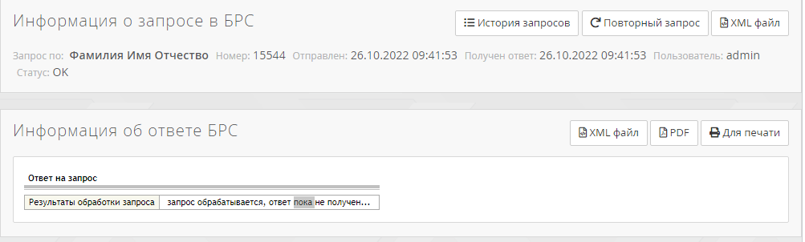
Рис. 185
Пользователь может также получить отчет в виде отдельного xml-файла или документа для печати. Скачать файл с отчетом можно с помощью ссылок левой панели формы «Информация о запросе».
Справа сверху находится ссылка «История запросов БРС», которая открывает соответствующий журнал запросов.
Примечание: если нужно сделать запрос в формате 302ФЗ, то данная функция включается в коннекторе.
Если субъект кредитной истории уже занесен в систему, можно воспользоваться быстрой ссылкой «запросить кредитную историю в БРС» формы «Субъект»:
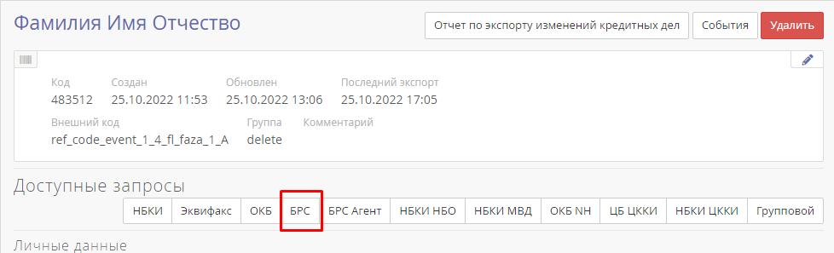
Рис. 186

Запрос кредитной истории субъекта в ОКБ
Для запроса:
- Выберите пункт меню ОКБ(EI) (данный пункт меню доступен, если администратор назначил пользователю разрешение на доступ к коннектору «ОКБ(EI)»).
Для удобства пользователей реализована краткая форма запроса, в которой значительно меньше полей для заполнения. Тип формы запроса (полная или краткая) устанавливается администратором в общих параметрах системы («Администрирование» - «Редактирование параметров» - опция «Использовать краткую форму отправки запросов в ОКБ(EI)»).
Опция определяет форму запроса в ОКБ для всех пользователей системы. Мы рекомендуем администраторам системы включать эту опцию.
- Заполните краткую или полную форму «Запрос кредитной истории ОКБ».

Полная форма запроса для физических лиц:
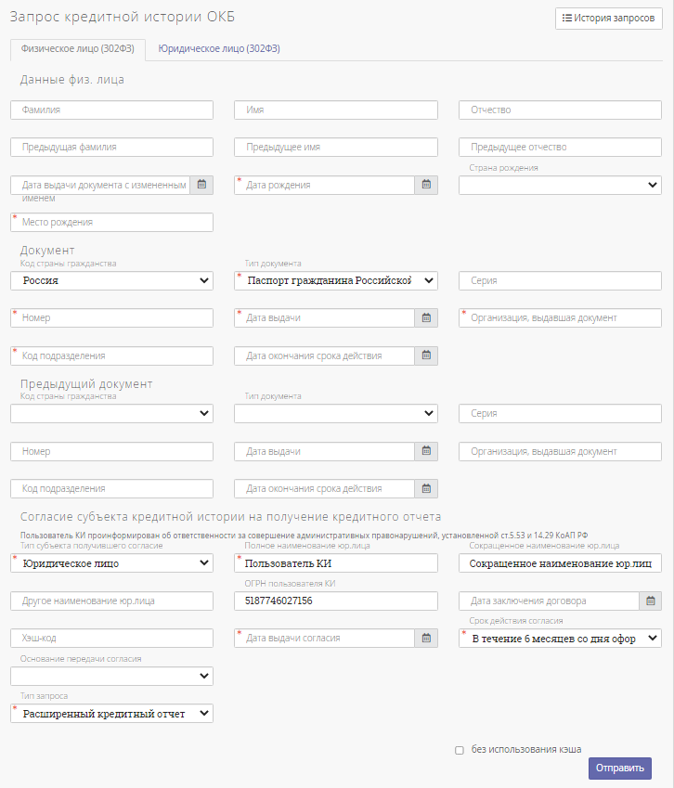
Рис. 187
Полная форма запроса для юридических лиц:

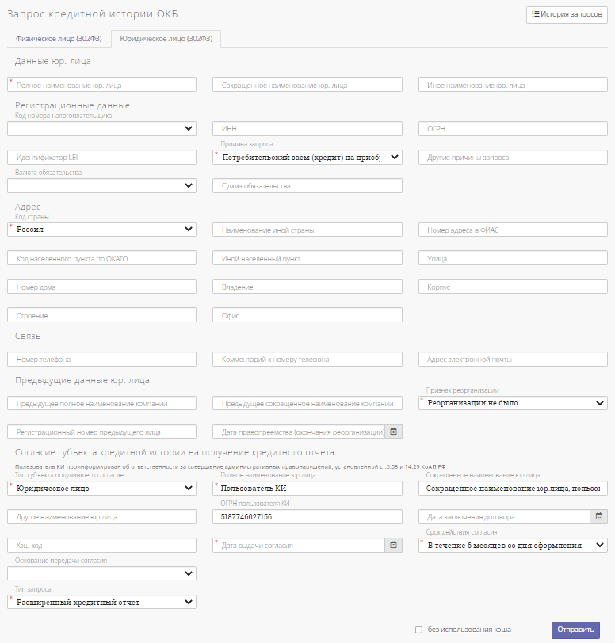
Рис. 188

Краткая форма запроса ОКБ для физических лиц:
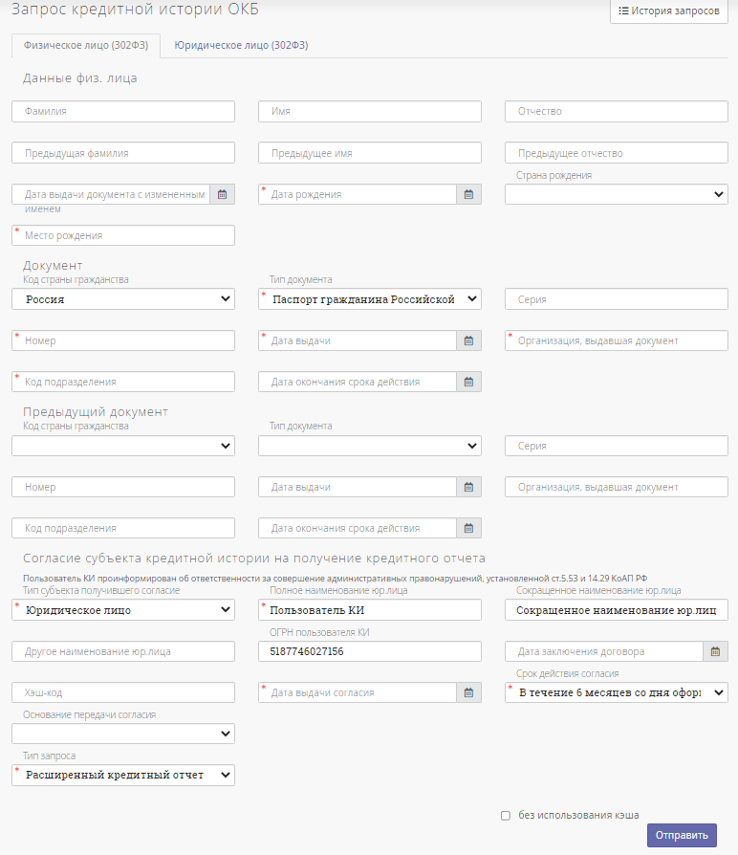
Рис. 189
Краткая форма запроса ОКБ для юридических лиц:
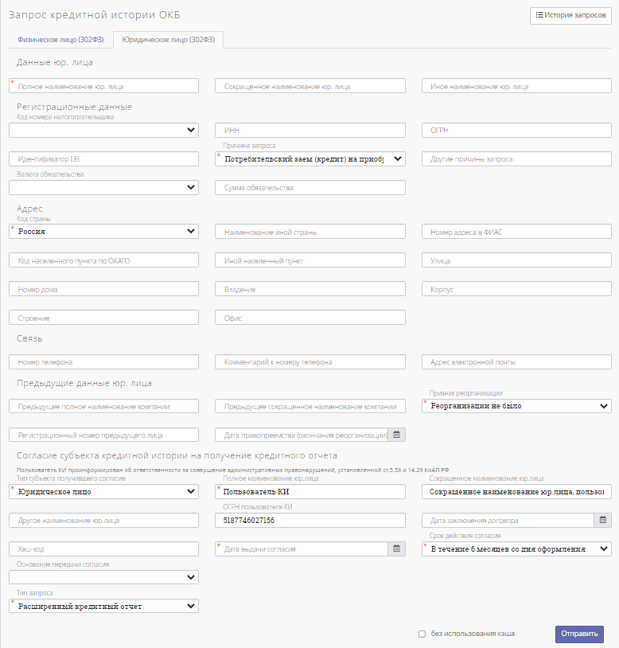
Рис. 190
Все обязательные, отмеченные жирным шрифтом, поля формы должны быть заполнены.
Обратите внимание, что в поле «номер документа» нужно вписывать серию и номер документа без пробела.
В случае если возникают затруднения с заполнением полей запроса или с форматом данных, можно воспользоваться документом «Спецификация B2B интерфейса. Бюро кредитных историй Экспериан-Интерфакс».
Если субъект кредитной истории уже занесен в систему, можно воспользоваться быстрой ссылкой «запрос в ОКБ» формы «Субъект»:
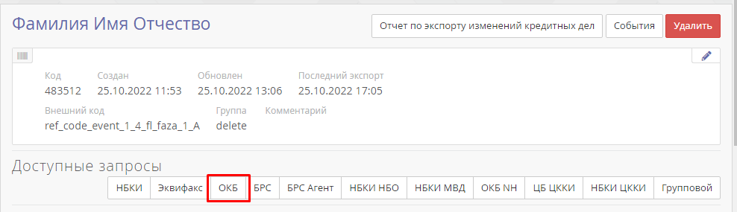
Рис. 191

Запрос в ЦБ ЦККИ
Форма запроса в ЦБ ЦККИ имеет два вида.
- Для физ. лица.
- Для юр. лица.
Функция отправки сообщения - запроса в ЦККИ требуется для получения информации о наличии и месте нахождения кредитной истории заемщика или для изменения/аннулирования дополнительного кода субъекта кредитной истории.
Для отправки сообщения для ЦККИ выполните следующие шаги:
1. Выберите пункт меню ЦБ-ЦККИ;
2. Выберите требуемый тип запроса в разделе Тип запроса;
Используются следующие типы запроса:
• Запрос на предоставление сведений о бюро кредитных историй - Запрос от субъекта или пользователя кредитной истории информации о бюро кредитных историй, в которых хранится кредитная история субъекта кредитной истории. Ответом на запрос является:
При наличии в ЦККИ информации о БКИ, в котором хранится кредитная история субъекта кредитной истории, ответ на запрос, направляемый ЦККИ, содержит следующую информацию:
- информацию, идентифицирующую запрос;
- полное наименование БКИ, в котором хранится кредитная история субъекта кредитной истории;
- адрес (место нахождения) БКИ;
- номер БКИ из государственного реестра бюро кредитных историй.
При наличии информации о нескольких БКИ, в которых хранятся кредитные истории субъекта кредитной истории, ответ ЦККИ содержит информацию обо всех БКИ, в которых хранятся кредитные истории данного субъекта кредитной истории. В случае если в ЦККИ имеются сведения о том, что у субъекта кредитной истории изменились ключевые реквизиты, дополнительно производится поиск по всем имеющимся в ЦККИ вариантам ключевых реквизитов данного субъекта кредитной истории.
В ответе ЦККИ перечисляются БКИ, в которых хранятся кредитные истории данного субъекта, с указанными в запросе ключевыми реквизитами, и БКИ, в которых хранятся прежние ключевые реквизиты данного субъекта кредитной истории.
При поступлении в ЦККИ запроса, реквизиты которого содержат информацию о субъекте кредитной истории, отличную от информации, содержащейся в титульной части кредитной истории, ЦККИ направляет ответ при условии идентичности данных, указанных в запросе, и данных, содержащихся в титульной части кредитной истории.
При отсутствии в ЦККИ информации о БКИ, в котором хранится кредитная история субъекта кредитной истории, или если данные о субъекте кредитной истории из титульной части кредитной истории, указанные в направленном в ЦККИ запросе, отличныx от данных, содержащихся в титульной части кредитной истории, ответ ЦККИ на запрос содержит все данные о субъекте кредитной истории, указанные в запросе, и запись об отсутствии запрашиваемой информации.
• Аннулирование кода субъекта кредитной истории – для аннулирования кода субъекта кредитной истории, хранящегося в Центральном каталоге кредитных историй, субъект кредитной истории обращается в банк России. При этом субъект кредитной истории должен указать в соответствующих полях формы код субъекта кредитной истории, хранящийся в Центральном каталоге кредитных историй, информацию, содержащуюся в титульной части кредитной истории субъекта кредитной истории и адрес электронной почты, на который направляется ответ из Центрального каталога кредитных историй.
• Изменение кода субъекта кредитной истории - Для замены кода субъекта кредитной истории, хранящегося в Центральном каталоге кредитных историй, субъект кредитной истории обращается в банк России для формирования нового кода. При этом субъект кредитной истории должен указать новый код субъекта кредитной истории, информацию, содержащуюся в титульной части кредитной истории субъекта кредитной истории. Новый код субъекта кредитной истории замещает старый код, хранящийся в Центральном каталоге кредитных историй.
• Заявка на установку дополнительного кода субъекта кредитной истории - Дополнительный код формируется самостоятельно субъектом кредитной истории с обязательным указанием дополнительного кода субъекта кредитной истории, информации, содержащейся в титульной части кредитной истории субъекта кредитной истории. Адреса электронной почты, на который направляется ответ из Центрального каталога кредитных историй указываются в параметрах настройки профиля коннектора ЦККИ (см. «Назначение профилей коннекторов»).
3. Заполните форму в соответствии с выбранным типом запроса;
4. Флаг «без использования кэша» - информацию об этой опции см. в данной документации: Опция «без использования кэша» в запросах кредитных историй;
Опция «без использования кэша» в запросах кредитных историй
5. Нажмите кнопку «Отправить».
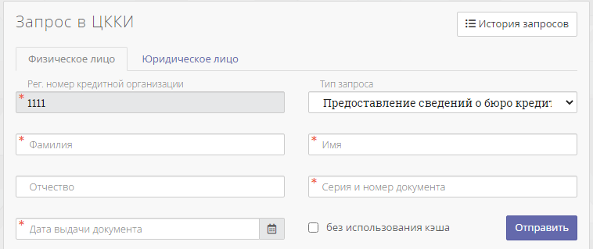
Рис. 192

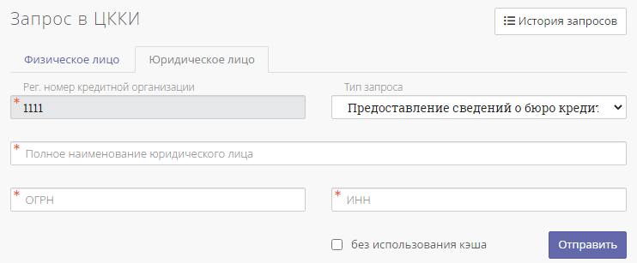
Рис. 193
Пользователь должен заполнить все поля, которые помечены красной звездой (поля, обязанные к заполнению). После чего пользователь должен нажать на кнопку «Отправить».

Просмотр истории запросов в Credit Registry
История запросов в бюро НБКИ, Equifax (GPCS), ОКБ(EI) – Interfax, а также на все коннекторы может храниться в системе как угодно долго.
Для работы с историями запросов используются функция общего поиска по каждому отдельному бюро и сервисам. Это значит, что пользователь может перейти в журнал запросов со страниц, которые открываются пунктами меню: «НБКИ», «Эквифакс (ГПКС)», «ОКБ(EI)», «БРС» и остальных сервисов. Журнал запросов/отчетов открывается ссылкой «История запросов…» со страниц, перечисленных бюро и сервисов, носит общее название «Журнал работы коннекторов».
При нажатии на ссылку «История запросов» система автоматически предоставляют страницу новой формы поиска истории запросов.
При пользовании новой формой поиска необходимо выбрать один из трех вариантов поиска:
- Физическое лицо – поиск по физическим лицам;
- Юридическое лицо – поиск по юридическим лицам;
- Другие условия – поиск в соответствии с другими условиями (например, скоринги)

Далее выбрать коннектор из выпадающего списка и нажать «Поиск».
Также для более точного поиска помимо ФЛ/ЮЛ/Другие условия и коннектора пользователь может вводить данные:
Физическое лицо
- Фамилия;
- Имя;
- Отчество;
- Дата рождения;
- Серия и номер паспорта;
- «С» … «По» – временной диапазон (поля справа от даты предназначены для конкретного времени в формате ЧЧ:ММ);

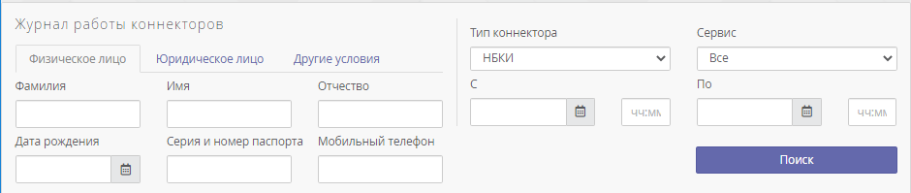
Рис. 194
Юридическое лицо
- Название организации;
- ОГРН;
- ИНН;
- «С» … «По» - временной диапазон;
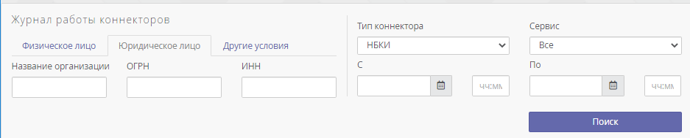
Рис. 195
Другие условия
- Запросы от пользователя – имя пользователя, который отправлял запрос;
- Идентификатор заявителя;
- Идентификатор заявки;
- Результат запроса;
- Статус ответа;
- «С» … «По» - временной диапазон;

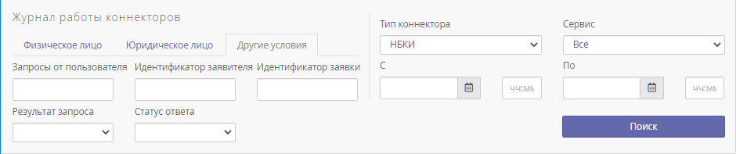
Рис. 196
После нажатия кнопки «Поиск» справа появится форма «Дополнительные колонки». В данной форме пользователь может добавить в таблицу с результатами поиска дополнительные колонки для получения более детальной информации:
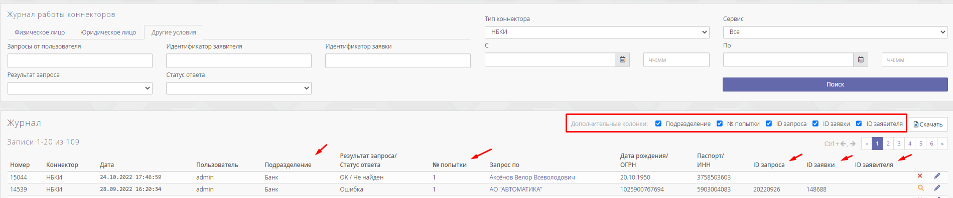
Рис. 197
Дополнительные колонки:
- Подразделение – наименование подразделения, к которому относится пользователь;
- № попытки – номер попытки отправки запроса;
- ID запроса;
- ID заявки;
- ID заявителя.

Запросы на другие внешние сервисы

В CreditRegistry присутствует дополнительный функционал, позволяющий выполнять запросы через UI и web-интерфейсы на внешние сервисы, предоставляемые банками, БКИ и другими организациями. Данный функционал доступен по соответствующей лицензии. При установке лицензии на панели меню добавляется вкладка с функционалом сервиса. Полную документацию по каждому отдельному сервису с подробностями настройки и работы можно получить по запросу.
Список существующих дополнительных сервисов CreditRegistry:
«Залоговые ТС» | функции поиска в базе заемных транспортных средств НБКИ
«Поиск по ВБКИ» | функции обращения к внутренней базе ВБКИ
«ФМС» | функции поиска данных заемщика в базе ФМС
«Статистические отчеты НБКИ» | функции предоставления запросов к статистическим отчетам НБКИ
«НБКИ ТСЗ» | функции запроса данных по залоговому автомобилю
«Авито Автотека» | функции запроса данных в Авито Автотека
«БИАС» | функции запроса данных в БИАС
«Билайн» | функции запроса данных в Билайн
«БРС Агент» | функции запроса данных в БРС Агент
«ВБКИ» | функции запроса данных в ВБКИ
«ЕФРСБ» | функции запроса данных в «ЕФРСБ»
«Картотека юр.лиц» | функции запроса данных в Картотеку юридических лиц
«КБКИ ССП» | функции запроса данных в КБКИ СПП
«КиберПлат» | функции запроса данных в КиберПлат
«Кронос» | функции запроса данных в Кронос
«Кронос V3» | функции запроса данных в Кронос V3
«Мегафон» | функции запроса данных в Мегафон
«МТС» | функции запроса данных в МТС
«МТС V1 Скоринг» | функции запроса данных в МТС V1 Скоринг
«НБКИ Агент» | функции запроса данных в НБКИ Агент
«НБКИ НБО» | функции запроса данных в НБКИ НБО
«НБКИ Сигналы» | функции запроса данных в НБКИ Сигналы
«НБКИ СКИ» | функции запроса данных в НБКИ СКИ
«НБКИ МВД» | функции запроса данных в НБКИ МВД
«НБКИ ФССП» | функции запроса данных в НБКИ ФССП
«НБКИ ЦККИ» | функции запроса данных в НБКИ ЦККИ
«НБКИ AFS» | функции запроса данных в НБКИ AFS
«НБКИ Double Data» | функции запроса данных в НБКИ Double Data
«НБКИ FICO Expansion» | функции запроса данных в НБКИ Fico Expansion
«НБКИ FICO3» | функции запроса данных в НБКИ FICO3
«ОКБ Агент» | функции запроса данных в ОКБ Агент
«ОКБ Альтернативный скоринг» | функции запроса данных в ОКБ Альтернативный скоринг
«ОКБ ФССП» | функции запроса данных в ОКБ ФССП
«ОКБ СКИ» | функции запроса данных в ОКБ СКИ
«ОКБ NH» | функции запроса данных в ОКБ National Hunter
«ОКБ NHOD» | функции запроса данных в ОКБ NHOD
«Право.ру» | функции запроса данных в Право.ру
«Право.ру v3» | функции запроса данных в Право.ру v3
«ПФР» | функции запроса данных в ПФР
«Реестр залогов» | функции запроса данных в Реестр залогов
«СМЭВ ПФР» | функции запроса данных в СМЭВ ПФР
«СМЭВ РНиП» | функции запроса данных в СМЭВ РНиП
«СМЭВ УПРИД» | функции запроса данных в СМЭВ УПРИД
«СМЭВ ФМС» | функции запроса данных в СМЭВ ФМС
«СМЭВ 3 ПФР» | функции запроса данных в СМЭВ 3 ПФР
«СПАРК» | функции запроса данных в СПАРК
«Теледок» | функции запроса данных в Теледок
«Триггеры Mail.Ru» | функции постановки данных в Mail.ru
«Черные списки» | функции просмотра данных в черных списках
«Эквифакс Агент» | функции запроса данных в Эквифакс агент
«Эквифакс Идеальный заемщик» | функции запроса данных в Эвифакс Идельный заемщик
«Эквифакс Клиентский скоринг» | функции запроса данных по Эквифакс Клиентский скоринг
«Эквифакс Партнерский скоринг» | функции запроса данных по Эквифакс Партнерский скоринг
«Эквифакс Социальный скоринг» | функции запроса данных по Эквифакс Социальный скоринг
«Эквифакс SpendingScore» | функции запроса данных по Эквифакс SpendingScore
«Эквифакс Verifier» | функции запроса данных по Эквифакс Verifier
«Эквифакс СКИ» | функции запроса данных в Эквифакс СКИ
«Эквифакс FPS» | функции запроса данных в Эквифакс FPS
«Яндекс» | функции запроса данных в Яндекс
«Double Data» | функции запроса данных в DoubleData
«Group-IB SB» | функции запроса данных в Group-IB SB
«idBank ПФР» | функции запроса данных в idBank ПФР
«JuicyScore» | функции запроса данных в JuicyScore
«Kaspersky FP» | функции запроса данных в Kaspersky FP
«Mail.ru» | функции запроса данных в Mail.ru
«MFMS» | функции запроса данных в MFMS
«MFMS V1 Скоринг» | функции запроса данных по MFMS V1 Скоринг
«QIWI» | функции запроса данных в QIWI
«QIWI V2 Скоринг» | функции запроса данных по QIWI V2 Скоринг
«Skiptrace» | функции запроса данных в Skiptrace
«SmartData» | функции запроса данных в SmartData
«Sociohub» | функции запроса данных в SocioHub
«Tele2» | функции запроса данных в Tele2

Групповые запросы

Групповой запрос – это запрос кредитной истории субъекта, сделанный одновременно в несколько Бюро КИ. Сформировать групповой запрос может только тот пользователь, одной из ролей которого разрешены групповые запросы (см. Роли пользователей). Кроме того, у пользователя должен быть установлен доступ к соответствующим коннекторам.
Групповой запрос формируется следующим образом:
- в главном меню выбирается ссылка «Групповой запрос»;
- на открывшейся странице «Групповой запрос по физическому лицу» заполняют реквизиты субъекта для поиска КИ (см. рис. ниже)*, все поля, отмеченные жирным шрифтом, обязательны для заполнения;
- с помощью флагов указываются БКИ для запроса;
- если необходимо, то устанавливают флаг «без использования кэша» (описание этой опции дано в разделе 4.111);
- нажимают кнопку «Отправить».
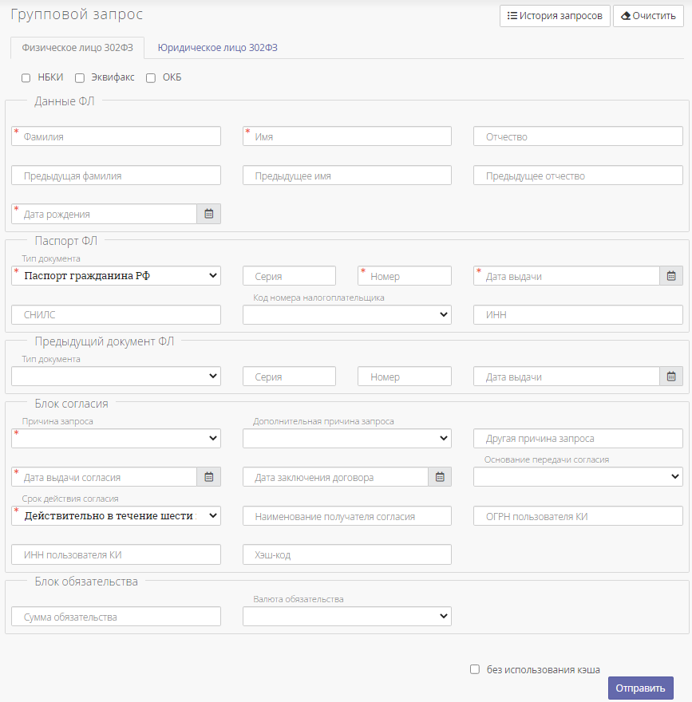
Рис. 198
При осуществлении запроса в Эквифакс пользователь должен указать версию формата 2.0, 3.0, 4.0 (версия указывается в настройках).
Результаты помещаются в журнал истории групповых запросов. Ссылка на журнал «История запросов» находится в правом верхнем углу страницы «Групповой запрос по физическому лицу». Форма журнала показана ниже.

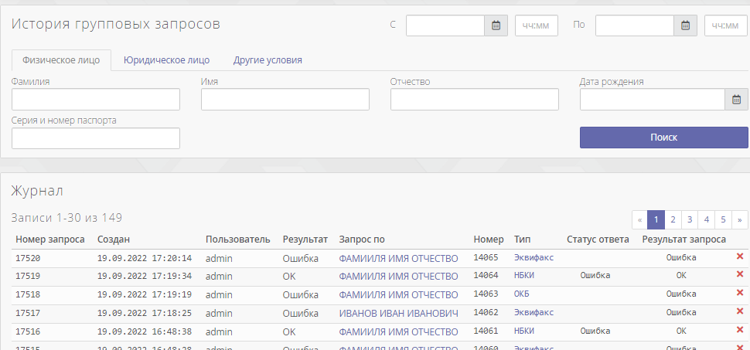
Рис. 199

Каждая запись журнала истории групповых запросов содержит поля:
- «Номер запроса» - ID группового запроса;
- «Создан» - дата и время создания запроса;
- «Пользователь» - пользователь, сделавший запрос;
- «Результат» - результат/статус группового запроса;
- «Запрос по» - субъект запроса, с помощью этой ссылки открывается окно с подробной информацией запроса, информацией о результатах запроса и отчетом НБКИ;
- «Номер» - ID отдельных запросов к коннекторам согласно их типу (по этим номерам запросы можно найти в журнале запросов к НБКИ, журнале запросов к ГПКС, журнале запросов к ОКБ);
- «Тип» - типы отдельных запросов, обозначаются как имена соответствующих коннекторов, являются ссылками для отчетов по запросу;
- «Статус ответа» - результат запроса:
- «Не найден» - вернулся отчет, не содержащий информации ни о кредитах, ни о том, что по данному заявителю были запросы;
- «Только запросы» - вернулся отчет, содержащий информацию только о том, что данным заявителем уже интересовались;
- «Есть КИ» - вернулся отчет с информацией о кредитах;
- «Ошибка» - от БКИ были получены корректные (с точки зрения формата обмена) сообщения с информацией об ошибках;
- «Результат запроса» - результаты/статусы каждого отдельного запроса к коннектору указанного типа.

Для того чтобы просмотреть отчет выбранного БКИ (или сервиса дополнительно) следует использовать ссылку в колонке «Тип». По этой ссылке можно увидеть всю информацию о запросе в выбранном бюро:
- в разделе «Информация о запросе» содержится главная информация о запросе:
- Номер;
- Дата отправления запроса;
- Дата получения ответа;
- Пользователь;
- Статус;
- Запрос по.
В этом же разделе можно скачать оригинальный xml- запрос по ссылке слева.
- В разделе «Отчет <название БКИ>» выводится информация по запросу от данного бюро. Здесь же в зависимости от бюро доступно скачивание отчета в указанном формате (скачивание отчета с подписью доступно в Эквифакс, а также функции «Для печати» (также доступно для Эквифакс).

Для того чтобы просмотреть отчет по всем БКИ, которые указывались в запросе, следует использовать ссылку в колонке «Запрос по». По этой ссылке можно увидеть всю информацию о запросе во всех бюро, которые были выбраны при запросе:
- В разделе «Информация о запросе» содержится главная информация о запросе:
- Номер;
- Дата запроса;
- Пользователь;
- Статус;
- Запрос по;
- Проверяемые данные.
Здесь же можно скачать запрос в xml формате по ссылке слева.
- В разделе «Информация о результатах запросов» выводится сводная таблица, включающая все БКИ с соответствующими статусами;
- В разделе «Результаты поиска» выводится «Консолидированный отчет», содержащий всю информацию со всех выбранных БКИ для данного запроса. Справа указывается БКИ, от которого получена информация.
Примечание. Если при запросе указывалось одно бюро, то в этом случае выводится информация только по одному бюро (аналогия со ссылкой в колонке «Тип»).
В журнале запросов к бюро КИ части группового запроса находятся под ID, указанном в столбце «Номер».
Если субъект кредитной истории уже занесен в систему, можно воспользоваться быстрой ссылкой «Групповой запрос» формы «Субъект» (ссылка в правом столбце):
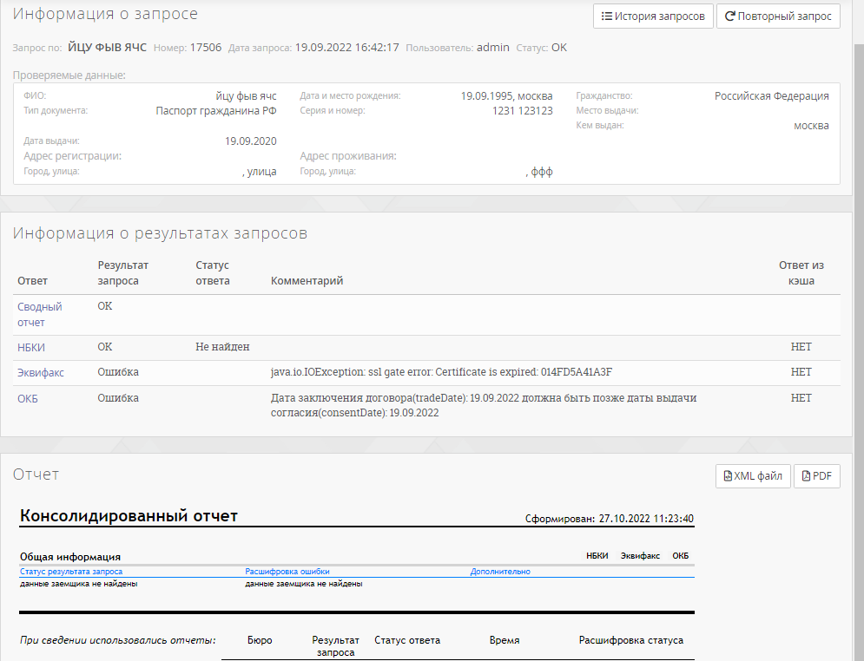
Рис. 200

Потоковые запросы
Модуль потоковых запросов предназначен для выполнения «пакетных» запросов с использованием механизма БД с поддержкой запросов в следующие сервисы:
- НБКИ;
- ЭКС (Equifax Credit Services);
- ОКБ (Experian-Interfax);
- БРС;
- ЦБ ЦККИ;
- Другие опциональные коннекторы (полный список см. в пункте 4.14).

Используя этот механизм, внешняя интегрируемая система может выполнять запросы, помещая их данные в специальную таблицу. Ответы на запросы помещаются Credit Registry в другую таблицу после их выполнения. Функционал предназначен для получения кредитных отчетов по физическим лицам.
Запросы выполняются во внешние системы с использованием настроек профилей коннекторов пользователя, который запустил потоковый запрос. Пользователям, которые должны запускать потоковые запросы, необходимы права на работу с соответствующими коннекторами.
Число потоков – параметр системы, указывает, какое количество фоновых потоков операционной системы будет использоваться для обработки запросов. Рекомендуемое число потоков 2 - 4. Настроить число поток может администратор системы Credit Registry, для чего необходимо:
1. На закладке «Администрирование» в разделе «Редактирование параметров» воспользоваться ссылкой «редактировать».
2. В поле «Количество потоков при выполнении запросов НБКИ в потоковом режиме» указать значение параметра.
3. Сохранить настройки параметров Credit Registry.
Запуск запросов осуществляется с помощью кнопки «СТАРТ» на странице «Потоковые запросы».
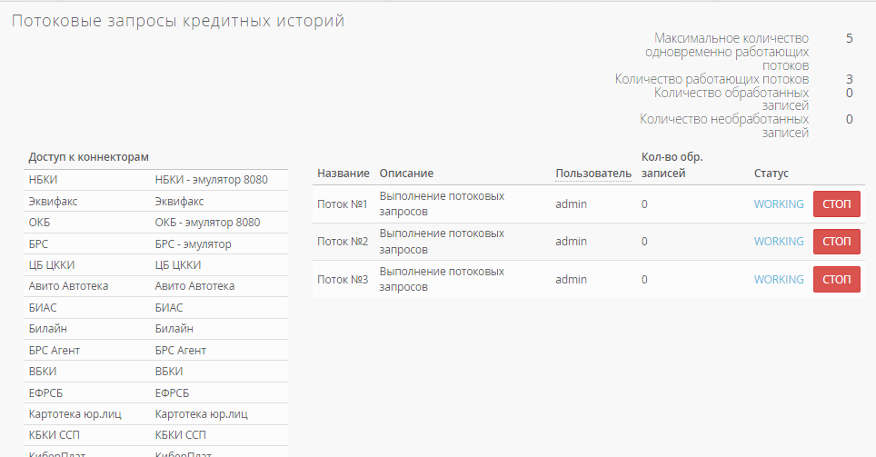
Рис. 201 Страница Потоковые запросы
Все действия с потоками логируются в журнале с типом «Журнал потоковых запросов». На каждый запуск системы создается собственный журнал. Результаты запросов можно просмотреть в истории запросов коннекторов стандартным для системы способом.

Сохранение кредитного отчета во внешнем файле

Любой сформированный кредитный отчет и пустой отчет можно сохранить во внешнем файле в формате XML или в файле формата XML, подписанным ЭЦП.
Чтобы сохранить кредитный отчет в файл, нажмите на ссылке «Скачать отчет НБКИ как XML файл». В появившемся окне укажите «Сохранить» и выберите папку для сохранения файла.

Работа с отчетами
Для работы с отчетами необходимо перейти по ссылке сверху «Отчеты».
В рамках работы с Credit Registry пользователю доступно для просмотра 2 вида отчетов:
- Отчет по коннекторам;
- Отчет по неэкспортированным изменениям кредитных дел.

Отчет по коннекторам
Отчеты по запросам в БКИ и к другим коннекторам пользователь может сформировать только в границах собственных прав. Права на доступ к статистике коннекторов определяется ролью в системе и разрешением «Права на просмотр и поиск по истории запросов к коннекторам».
Отчеты по запросам в БКИ содержат сведения о:
- Выполненных запросах по одному из выбранных БКИ за выбранный период времени;
- Выполненных запросах по одному из выбранных БКИ с привязкой по отдельности к пользователям, филиалам и подразделениям (показано на рисунке внизу).
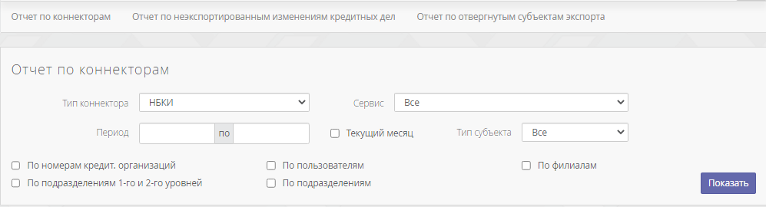
Рис. 202 Отчет по коннекторам
Отчет по запросам в БКИ не содержит сведения о выполненных запросах в случае, если используется параметр «Глубина используемого кэша».
Для получения отчета о запросах в БКИ выполните следующие шаги:
- Выберите БКИ или сервис из списка Тип коннектора;
- Выберите дополнительный тип коннектора из списка Дополнительный тип коннектора:
- Все;
- Без скоринга;
- Со скорингом FICO;
- Со скорингом FICO2;
- Fico Expansion Score;
- Со скорингом FICO FRAUD;
- История историй + FICO;
- С анализом социальных связей.
- Выберите временные рамки для подготовки отчета, «с – по» или укажите параметр «За текущий месяц». В таком случае иные временные рамки выбрать будет нельзя;
- Выберите условие выборки данных в отчет:
  - По номерам кредитных организаций – будет отображено сводка запросов только с привязкой к кредитным организациям;
  - По пользователям – будет отображена сводка запросов только с привязкой к отдельным пользователям;
  - По филиалам – будет отображена сводка запросов только с привязкой к отдельным филиалам без указания пользователей;
  - По подразделениям – будет отображена сводка запросов только с привязкой к отдельным подразделениям без указания филиалов и пользователей;
Если параметр «По пользователям» не выбран, в отчете будет показываться общее количество запросов без привязки к пользователям. Если выбраны все параметры одновременно, будет показан сводный отчет (показано на рисунке внизу).
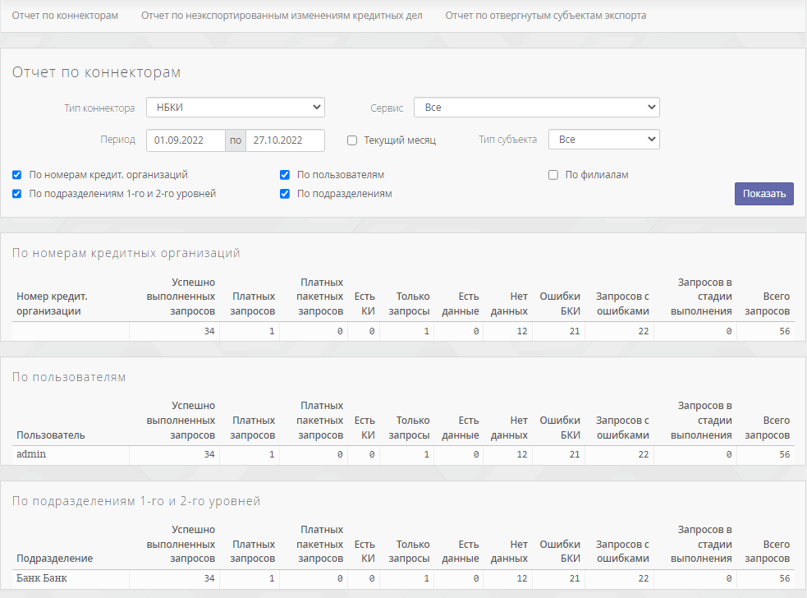
Рис. 203 Отчеты

По пользователям
Пользователь | Указано имя пользователя, запросившего данные
Успешно выполненных запросов | Указываются все запросы, включая платные.
Платных запросов* | Указывается количество платных запросов из общего числа успешно выполненных запросов.
Есть КИ** | Указывается количество запросов, по которым вернулись отчеты с информацией о кредитах.
Только запросы** | Указывается количество запросов, по которым вернулись отчеты, содержащие только информацию о том, что данным заявителем уже интересовались
Нет данных** | Указывается количество запросов, по которым вернулись отчеты, не содержащие информации ни о кредитах, ни о том, что по данному заявителю были запросы
Ошибки БКИ** | Указывается количество запросов, по которым от БКИ были получены корректные (с точки зрения формата обмена) сообщения с информацией об ошибках
Запросов с ошибками | Указывается количество ошибочных запросов (вызванных какими-либо техническими проблемами) из общего числа выполненных запросов.
Запросов в стадии выполнения | Указывается количество запросов в стадии исполнения на момент формирования отчета.
Всего запросов | Показывается общее кол-во запросов. Засчитывается как
По филиалам | Указывается количество запросов с разбиением по филиалам. Если название филиала не было указано для одного из пользователей в настройках пользователя, название филиала не будет указано, а результаты отчета по запросам показаны.

* Запрос в БКИ считается платным, если на запрос был получен любой ответ БКИ, кроме ошибочного, и для которых при формировании запроса не был указан параметр «без использования кэша».
** Столбцы «Есть КИ», «Только запросы», «Нет данных» и «Ошибки БКИ» выводятся только для коннекторов НБКИ, ОКБ, ЭКС и БРС.

Отчет по неэкспортированным изменениям кредитных дел
Изменения в кредитной истории, по которым не прошел экспорт, не удаляются и доступны для просмотра пользователю.
Данная функция доступна по ссылке «Отчеты» -> справа «Отчет по неэкспортированным изменениям дел».
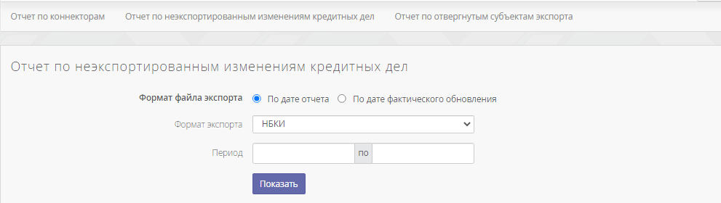
Рис. 204 Отчет по неэкспортированным изменениям дел
Для просмотра пользователю необходимо:
- выбрать «Параметры отчета»:
- По дате отчета;
- По дате фактического обновления.
- из выпадающего списка выбрать название коннектора;
- нажать «Показать».
В случае успешного выполнения операции система выдаст отчет, содержащий таблицу из двух колонок (рисунок примера представлен ниже):
- Дата фактического обновления/ дата отчета;
- Название коннектора.
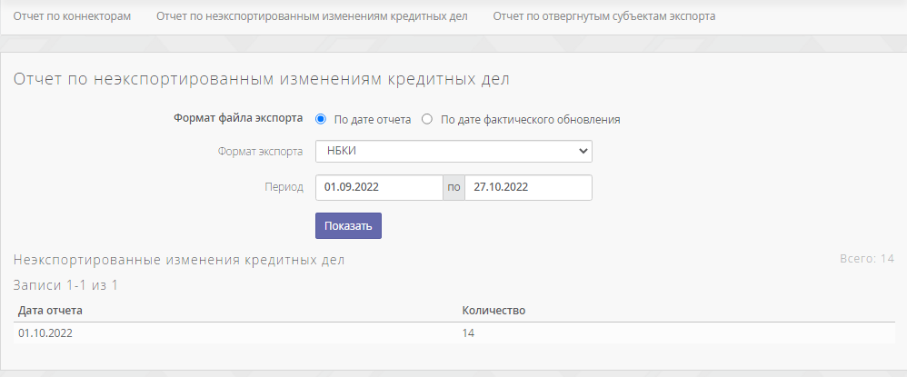
Рис. 205 Отчет по неэкспортированным изменениям дел

Опция «без использования кэша» в запросах кредитных историй
В некоторых ситуациях любой предыдущий запрос в бюро кредитных историй не является достаточно актуальным. В этом случае можно сделать запрос с включенной опцией «без использования кэша». В этом случае запрос уйдет напрямую в бюро, минуя поиск в кэше.
Если опция «без использования кэша» НЕ установлена и за период <глубина кэша> дней уже был запрос по данному субъекту, новый запрос в БКИ не будет сделан и ответ вернется из кэша (с предупреждением, что результат взят из кэша). Это позволяет не отправлять несколько запросов по одному и тому же человеку за короткий период (соответственно, платить придется только за первый из этих запросов, так, как только он реально уйдет в БКИ).
Примечание. Поиск в кэше выполняется на <глубина кэша> дней, т.е. возвращаются только «достаточно актуальные» ответы БКИ. Глубину кэша настраивает администратор системы в настройках коннектора.
Пример работы с кэшем:
Если в параметре «глубина использования кэша» в профиле какого-либо коннектора указать значение «1» (cache_use=1) и выполнить запрос 08.05.2014 в 13:00, то поиск ответов в кэше будет выполняться до 07.05.2014 00:00. Если же указать значение «2» и выполнить запрос также в 08.05.2014 в 13:00, то данные в кэше будут проверяться до 06.05.2014 00:00. Таким образом, указываемое в параметре «глубина использования кэша» значение – это количество полных календарных суток, прошедшее до момента выполнения запроса.
Как правило, в параметре указываются значения от 1 до 5 дней. Пользователь может указывать и большие значения, но при этом необходимо учитывать, что из кэша могут вернуться достаточно давние, и, возможно, уже неактуальные данные.

Работа с журналами системы

С целью учета действий пользователей по изменению данных в системе, а также учету действий внутренних системных процессов, в системе ведется журналирование событий. Для каждого типа события ведется отдельный журнал. Для просмотра списка всех доступных пользователю журналов необходимо выбрать пункт меню «Журналы». При первом показе будет выведен список доступных журналов всех типов (показано на рис. внизу).
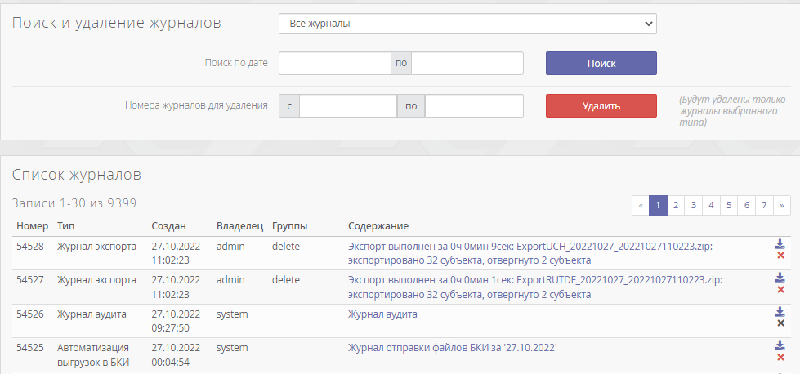
Рис. 206 Страница Журналы
В системе используются следующие типы журналов:
- Все журналы
- Журнал импорта
- Журнал экспорта
- Журнал аудита
- Проверка НБКИ
- Проверка Эквифакс
- Тикет НБКИ
- Тикет Эквифакс
- Тикет ОКБ
- Тикет БРС
- Отчет о Reject НБКИ
- Отчет о Reject НБКИ 302ФЗ
- Отчет о Reject Эквифакс
- Отчет о Reject Эквифакс 302ФЗ
- Отчет о Reject ОКБ
- Отчет о Reject БРС
- Журнал потоковых запросов
- Журнал пакетных запросов БКИ
- Журнал триггеров
- Обновление схем Эквифакс
- Автоматизация выгрузок в БКИ
- Отчет о загрузке ТСЗ
- Журнал экспорта ОКБ Навигатор
- Журнал очистки таблиц ОКБ Навигатор
- Журнал выгрузки в реестр залогов
- Журнал обмена файлов
Для поиска журнала определенного типа следует указать тип журнала и нажать кнопку Поиск. Пользовательский выбор сохраняется в течение всей рабочей сессии, и при повторном выборе меню Журналы будут отображены журналы выбранного ранее типа. Для перехода к списку журналов другого типа необходимо повторить процедуру поиска. Для просмотра содержания журнала, перейдите по ссылке заголовка-названия журнала.

Журнал импорта

В журнале импорта содержатся сведения о процедуре импорта. Один журнал соответствует одной процедуре импорта. В заголовке-названии журнала указывается общая статистика импорта данных. Этот заголовок оперативно обновляется в процессе импортирования данных.
Спецификация типов ошибок импорта
Так как один файл импорта может содержать информацию по данным множества субъектов, в одном журнале могут присутствовать целое множество записей, содержащих ошибки импорта. Ошибки импорта ранжируются по степени «важности», позволяя пользователю выделять для себя ошибки той или иной степени важности для скорейшего исправления.
При просмотре журнала импорта можно указать тип отображаемых записей журнала. Запись соответствует типу ошибки. После выбора типа ошибки выбираются все записи, соответствующие данному типу ошибки.
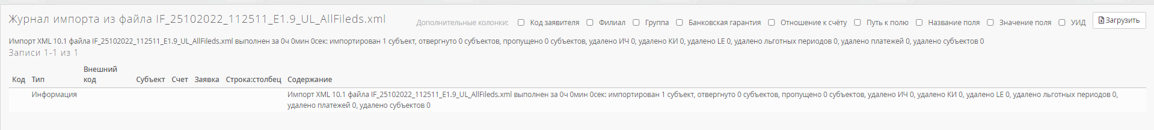
Рис. 207 Запись журнала
После выбора типа ошибки нажмите Поиск, будут отображены все записи, имеющие «важность» до указанной. Если выбрать опцию показывать только записи этого типа, то будут отображены только указанные типы записей. Также система предоставляет функцию поиска по группам и подразделениям (выпадающие списки в секции «Поиск записей журналов»).
Каждая запись журнала содержит следующие данные:
- Код
- Тип записи
- Внешний код
- Код заявителя
- Филиал
- Группа
- Счет
- Заявка
- Банковская гарантия
- Отношение к счёту
При процедуре импорта, как правило, в систему передается ссылочный код, идентифицирующий данные о субъекте во внешней системе (см. раздел «Логика работы с импортируемыми данными»). По ссылочному коду определяется соответствие между данными во внешней системе и в базе данных Credit Registry. Если при формировании записи об ошибке в журнале по субъекту был известен внешний код-номер субъекта, то он так же указывается в журнале. Внешний код показывается как ссылка на записи данных о субъекте. Зная внешний код субъекта, можно определить характер ошибки и по обратной связи внести исправления в загружаемый XML файл.
Если в базе данных Credit Registry содержится информация о субъекте с таким ссылочным кодом, то при выборе этой ссылки будет показана текущая информация данного субъекта, иначе, если субъекта с ссылочный кодом не существует, будет показана страница поиска субъекта.

Журнал экспорта

Журнал экспорта содержит информацию о результатах процедуры экспорта данных в формат TUTDF/Equifax (GPCS) на стороне Credit Registry. Владельцем журнала является пользователь, выполнивший экспорт.
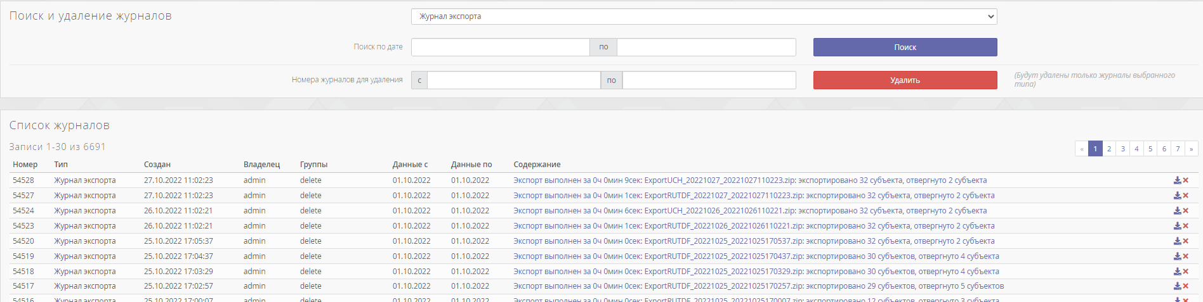
Рис. 208 Список журналов экспорта
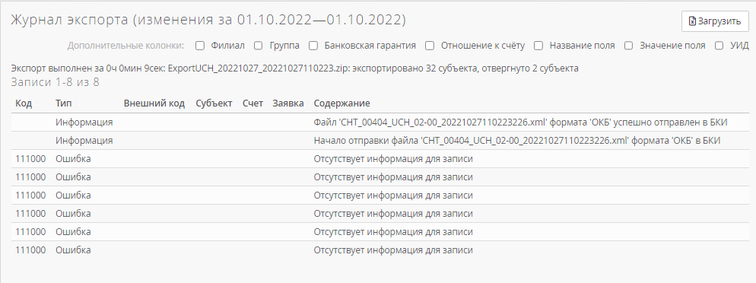
Рис. 209 Запись журнала экспорта

В каждой записи журнала содержится следующая информация:
- Код
- Тип записи
- Внешний код
- Код заявителя
- Филиал
- Группа
- Счет
- Заявка
- Банковская гарантия
- Отношение к счёту
В журнале перечислены субъекты, которые не могут быть экспортированы, с указанием причины, по которой данный субъект не был экспортирован. По ссылке Имени-Названия субъекта можно перейти к просмотру данных этого субъекта для исправления ошибок в данных.
Для более полного понимания журнала рекомендуется знание спецификации TUTDF формата. Процедура экспорта описана в разделе «Экспорт данных в файл формата TUTDF».
Для целей внутреннего аудита список ошибочных записей файла экспорта может быть получен во внешнем текстовом файле CSV. Чтобы сохранить файл с ошибочными записями в формате CSV нажмите на «Скачать». При этом будет вызвано стандартное диалоговое окно, предлагающее сохранить файл в определенной директории. Права доступа к функции сохранения данных экспортного отчета во внешнем файле определяются в модуле «Администрирования» (см. Администрирование системы).

Журнал проверки файлов TUTDF/RUTDF

Журнал экспорта содержит отчет о проверке файла данных в формате TUTDF/RUTDF. Владельцем журнала является пользователь, выполнивший проверку. После окончания проверки файла данных в формате TUTDF/RUTDF пользователь автоматически перенаправляется на страницу с содержанием соответствующего журнала. Для более полного понимания журнала рекомендуется знание спецификации TUTDF/RUTDF формата.

Журнал отчетов о reject-файлах НБКИ

Система Credit Registry полностью автоматизирует процесс подготовки файла передачи для кредитного бюро, исключая ошибки в передаваемых данных еще на этапе экспорта. Однако по ряду причин могут возникнуть ошибки при получении данных на стороне бюро. К таким причинам может относится изменение формата файла экспорта или несвоевременное обновление текущей версии Credit Registry пользователем. При этом НБКИ посылает квитанцию о выполненном импорте данных и реджект-файл, включающий ошибки или предупреждения. Пользователь открывает реджект-файл для его последующей расшифровки и исправления ошибок. Отметка о получении расшифрованного файла помещается в журнал просмотра реджект-файлов
Журнал содержит отчет-расшифровку о проверке файла данных в формате TUTDF/RUTDF. Владельцем журнала является пользователь, выполнивший просмотр.
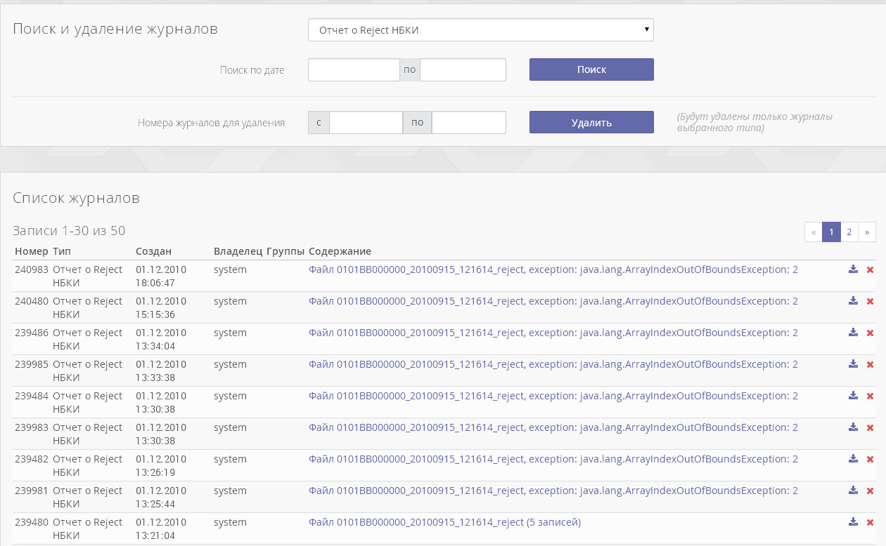
Рис. 210
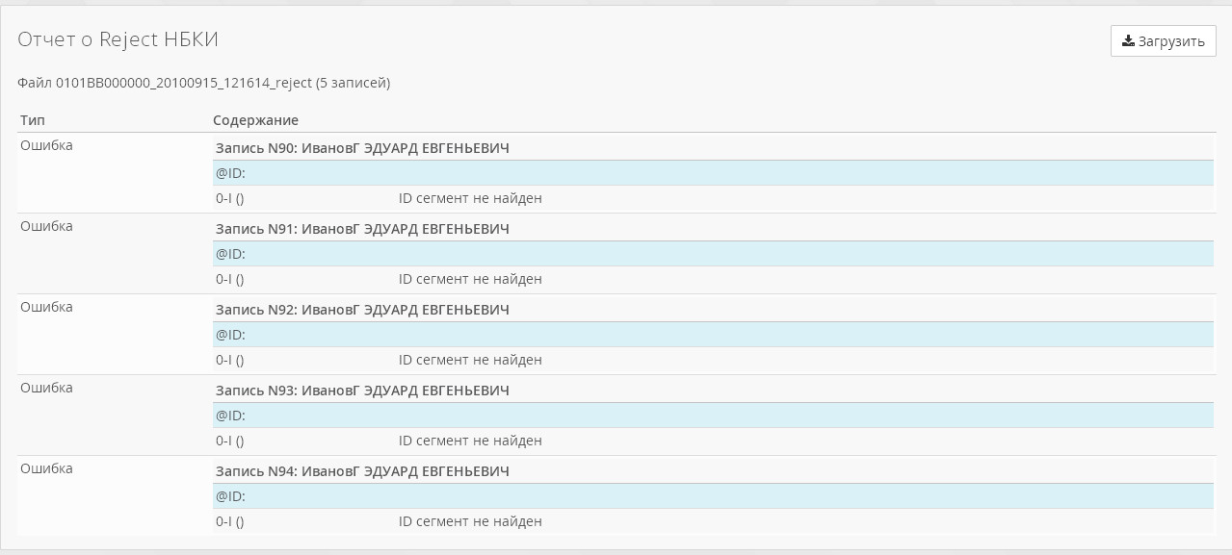
Рис. 211

Номер записи, указанный в заголовке ошибки, соответствует номеру записи исходного TUTDF/RUTDF файла. Далее "посегментно" приведены коды ошибок (как указано в спецификации TUTDF/RUTDF) и даны описания этих ошибок. Для более полного понимания журнала рекомендуется знание спецификации TUTDF/RUTDF формата. Описание спецификации поставляется в комплекте документов в файле «Руководство по применению формата передачи данных TransUnion (TUTDF)». После окончания процедуры разбора файла отказа пользователь автоматически перенаправляется на страничку с содержанием соответствующего журнала.

Журнал аудита

Журнал аудита содержит записи о действиях пользователей по интерактивному редактированию данных субъектов, их созданию и удалению. На каждый день формируется отдельный журнал. Если на определенную дату пользователи не совершали никаких действий по редактированию субъектов, то на эту дату журнал не формируется.
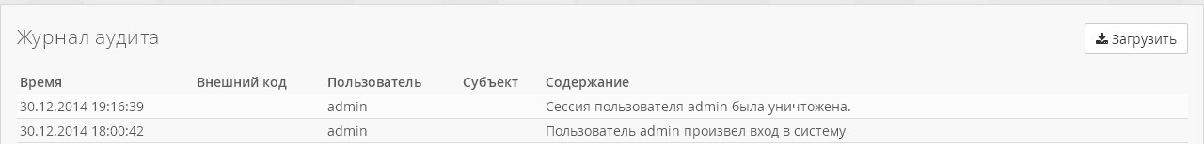
Рис. 212
В каждой записи журнала указано время и имя пользователя, дано описание его действия, внешний код и имя-название субъекта, над которым выполнялись действия. По ссылке имени-названия субъекта можно перейти к просмотру его данных.
Для целей внутреннего аудита список записей журнала может быть получен во внешнем текстовом файле CSV.
Чтобы сохранить файл с записями в формате CSV нажмите на ссылке «Скачать». При этом будет вызвано стандартное диалоговое окно, предлагающее сохранить файл в определенной директории.

Журнал Тикет

В журнале Ticket содержатся отчеты НБКИ о результатах обработки переданных в бюро файлов экспорта.

Журнал отчетов о reject-файлах Equifax (GPCS)

В журнале отчетов Equifax (GPCS) содержатся отчеты о результатах обработки переданных в бюро файлов экспорта.

Проверка файлов на соответствие формату TUTDF/RUTDF

В журнале проверки файлов на соответствие формату TUTDF/RUTDF содержатся отчеты о результатах проверки файлов на наличие ошибок.

Просмотр реджект файлов (файлов- отказов)

В случае, если файл TUTDF/RUTDF содержит ошибки, НБКИ присылает реджект файл на почтовый сервер участника. Система Credit Registry позволяет просматривать эти файлы с расшифровкой кодов ошибок. По умолчанию в настройках системы задается папка для хранения файлов – отказов.
Для просмотра:
- Выберите пункт меню «Проверка»;
- В форме «Просмотр реджект файла» укажите путь к файлу c помощью кнопки «Выберите файл»;
- Щелкните по кнопке «Просмотреть».
После окончания обработки реджект файла пользователь автоматически перенаправляется на страничку с содержанием соответствующего журнала-отчета.

Журнал потоковых запросов
Данный журнал содержит информацию о запусках и остановках потоковых запросов.

Журнал Тикет ОКБ (EI)
Данный журнал содержит отчеты ОКБ (EI) о результатах обработки переданных в бюро файлов экспорта (количество сегментов по данным субъектам, количество ошибок).

Журнал Отчет о Reject ОКБ (EI)
Данный журнал содержит отчеты ОКБ (EI) о результатах обработки переданных в бюро файлов
экспорта (типы ошибок, содержание данных ошибок).

Журнал Обновление схем GPCS
Данный журнал содержит информацию по обновлению схем Эквифакс (GPCS), использующихся
для построения отчетов бюро (html, pdf).

Журнал Отчет о загрузке ТСЗ
Данный журнал содержит отчеты НБКИ-ТСЗ о результатах обработки переданных в бюро файлов экспорта по залоговым авто.

Журнал автоматизации выгрузок в БКИ
Данный журнал содержит отчеты о результатах операций модуля автоматического экспорта.

Журнал пакетных запросов
Журнал пакетных запросов содержит результаты операций с пакетными запросами (запуск, выполнение, описание ошибок).

Проверка Эквифакс
Журнал экспорта содержит отчет о проверке файла данных в формате Эквифакс.

Тикет НБКИ
Данный журнал содержит отчеты НБКИ о результатах обработки переданных в бюро файлов экспорта (количество сегментов по данным субъектам, количество ошибок).

Тикет Эквифакс
Данный журнал содержит отчеты Эквифакс о результатах обработки переданных в бюро файлов экспорта (количество сегментов по данным субъектам, количество ошибок).

Тикет БРС
Данный журнал содержит отчеты БРС о результатах обработки переданных в бюро файлов экспорта (количество сегментов по данным субъектам, количество ошибок).

Отчет о Reject НБКИ 302ФЗ
Данный журнал содержит отчеты Reject НБКИ 302ФЗ о результатах обработки переданных в бюро файлов экспорта (типы ошибок, содержание данных ошибок).

Отчет о Reject Эквифакс 302ФЗ
Данный журнал содержит отчеты Reject Эквифакс 302ФЗ о результатах обработки переданных в бюро файлов экспорта (типы ошибок, содержание данных ошибок).

Отчет о Reject БРС
Данный журнал содержит отчеты Reject БРС о результатах обработки переданных в бюро файлов экспорта (типы ошибок, содержание данных ошибок).

Журнал потоковых запросов
Журнал пакетных запросов содержит результаты операций с потоковыми запросами (запуск, выполнение, описание ошибок).

Журнал триггеров
Журнал пакетных запросов содержит результаты операций с триггерами (запуск, выполнение, описание ошибок).

Журнал экспорта ОКБ Навигатор
Журнал экспорта содержит информацию о результатах процедуры экспорта данных.

Журнал очистки таблиц ОКБ Навигатор
Журнал содержит информацию о результатах процедуры очистки таблиц.

Журнал выгрузки в реестр залогов
Журнал содержит информацию о результатах выгрузки в реестр залогов.

Журнал обмена файлов
Журнал содержит информацию о результатах обмена файлов.

Приложения

Логика работы с импортируемыми данными

Файл для импорта может содержать несколько физических и/или юридических лиц; сначала перечисляются физические лица (Person), а затем - юридические (Business). Схема позволяет загрузить любые поля формата TUTDF/RUTDF, но большая часть из них является необязательной и может быть опущена. В нижеприведенных примерах используются за редким исключением только необходимые поля.
Для идентификации субъекта используется тэг <ReferenceCode>, его значением является строка длиной до 32 символов. Идентификация субъекта в <ReferenceCode> может быть любой. Если ReferenceCode не задан, то при импорте в базе данных системы создается новый субъект, вне зависимости от наличия похожих на него в базе. При обновлении уже существующего субъекта можно пропускать любые сегменты, они сохранят свое старое значение. Однако система будет контролировать наличие обязательных сегментов после обновления субъекта. Для физического лица обязательно должен быть документ с типом от 1 до 27, и два адреса (прописки и проживания). Для юридического - требуется фактический адрес и телефон. Если в результате объединения с данными базы у субъекта не окажется ни одного из сегментов Кредитное дело (Trade), Юридический статус (Legal), Информация, полученная из государственных органов (Official), Банкротство (Bankruptcy), то будет выдано предупреждение, субъект будет импортирован, но не будет экспортироваться в TUTDF. В случае любой другой ошибки иного типа, новые данные субъекта в базу заноситься не будут.
Для документов (Document), адресов (Address) и телефонов (Phone) действует следующее правило обновления существующих данных: у каждого из них есть поле тип, и для каждого типа, присутствующего в файле импорта по данному субъекту в базе оставляется только одна запись – последняя данного типа из файла по этому субъекту.
Сегменты «Место работы» (Employment), «Юридический статус» (Legal), «Информация, полученная из государственных органов» (Official), «Банкротство» (Bankruptcy) добавляются к субъекту, за исключением случая, когда в базе присутствует их точная копия (все поля совпадают).
Логика обновления данных в сегменте «кредитное дело» применяется к присланным содержательным изменениям по кредитным делам. Содержательными изменениями называются обновления данных по субъекту, содержащие последние данные по изменениям его кредитных дел, кроме изменений в титульной части кредитной истории.
К содержательным изменениям относятся:
- Изменения в кредитном деле по последнему внесенному изменению;
- Изменения по дате состояния счета. Дата состояния счета определяет дату перехода счета из предыдущего состояния в текущее.
Следующие параметры определяют логику и порядок обновления данных по внесенным изменениям:
- Параметр «Включать загрузку содержательных изменений при импорте» в настройках системы (см. раздел «Параметры взаимодействия с сторонними системами»);
Сегмент «Кредитное дело» ищется в базе для данного субъекта по полям Membercode (код участника) и Account (Счет). При наличии такого кредитного дела его поля обновляются, и добавляется запись об изменении кредитного дела. Если запись с такой же датой отчета уже была, то она заменяется новой. При наличии истории изменений данного кредитного дела, совпадающих полях и отличающихся «Датах отчета», новая запись об изменении не добавляется. При совпадающих «Датах отчета» и новых содержательных изменениях, обновляется последнее изменение кредитного дела. При отличающихся «Датах отчета» и новых содержательных изменениях, добавляется новая запись об изменении кредитного дела обычным образом.
- Режим «Игнорировать дату состояния счета». Используется совместно с режимом «Импорта содержательных изменений».

Для паспорта РФ необходимо наличие серии, но если тэг <Series> не задан или пустой, то система попытается выделить серию и номер из тэга <Number>. Допустимые варианты:
<Number>4501 123456</Number>
<Number>45 01 123456</Number>
Для адреса при отсутствии тэга <Location> из тэга <Street> делается попытка выделить населенный пункт, по списку из файла locations.txt.
Обратите внимание, что тэги должны располагаться в том же порядке, в котором они указаны в схеме, иначе файл будет считаться ошибочным. Необязательные тэги могут быть пропущены.
Примечание: чтобы загрузить в новом формате файл см. документация по формату импорта.

Формат импорта XML

Импорт в старом формате

Пример файла импорта для физического лица:
<?xml version="1.0" encoding="windows-1251"?>
<ImportCreditRegistry xmlns='http://www.creditregistry.ru/schema/import'>
<Person>
<!-- физическое лицо или ПБОЮЛ -->
<ReferenceCode>person123</ReferenceCode>
<!-- ReferenceCode - уникальный идентификатор субъекта,
по нему обновляются данные в базе.
Если не указан, то будет добавлен новый субъект -->
<LastName>Иванов</LastName>
<FirstName>Иван</FirstName>
<MiddleName>Иванович</MiddleName>
<!-- MiddleName - необязательное поле -->
<BirthDate>20.10.1970</BirthDate>
<BirthPlace>Москва</BirthPlace>
<Documents>
<Document>
<Type>1</Type>
<!-- 1 - паспорт СССР, 21 - паспорт РФ, 33 для ПБОЮЛ и другие по TUTDF -->
<Series>46 03</Series>
<Number>123456</Number>
<IssueDate>20.10.1993</IssueDate>
<IssueAuthority>21 о/м г. Москвы</IssueAuthority>
</Document>
<!-- может быть несколько документов, по каждому типу будет
сохранен последний (и в базе будет сохранен только
один документ этого типа, независимо от того,
сколько их там было) -->
<!-- ИНН и номер пенсионного свидетельства могут быть
заданы как документы, но не являются обязательными
для физического лица. ИНН также можно задать
отдельным тэгом -->
</Documents>
<Addresses>
<Address>
<Type>1</Type>
<!-- адрес прописки -->
<Location>Москва</Location>
<!-- город или населенный пункт -->
<Street>Проспект Мира, д. 1, кв. 1</Street>
</Address>
<Address>
<Type>2</Type>
<!-- адрес прописки -->
<Street>г. Москва, Проспект Мира, д. 1, кв. 1</Street>
<!-- адрес местожительства
Если не задан тэг <Location>, то программа попытается выделить
название населенного пункта из адреса.
Обратите внимание, что формат TUTDF допускает
не более 40 символов в поле Street -->
</Address>
</Addresses>
<Phones>
<!-- необязательный сегмент для физического лица.
Будет сохранен только последний номер каждого типа, так же,
как для документов и адресов -->
<Phone>
<Number>(095)123-45-68</Number>
</Phone>
</Phones>
<Trades>
<!—- кредитные дела -->
<Trade>
<DateReported>25.11.2005</DateReported>
<!-- дата отчета, по ней определяется, будет ли запись
экспортирована в файл TUTDF -->
<MemberCode>1234BB123456</MemberCode>
<Account>10000810000000000001</Account>
<Type>1</Type>
<!-- 1 - кредит на автомобиль, 4, 6, 7, 9, 10 (по TUTDF) -->
<Relationship>1</Relationship>
<!-- 1 - личный, 2, 3, 4 - совместный, 5, 9 - юридическое
лицо (по TUTDF) -->
<DateOpened>01.02.2005</DateOpened>
<DateLastPayment>20.03.2005</DateLastPayment>
<!-- DateLastPayment не указывается для нового кредитного дела,
и тогда поле MannerOfPayment должно содержать значение 0 -->
<AccountState>0</AccountState>
<!-- 0 - активный, 12, 13 - счет закрыт, 21, 52, 61 (по TUTDF) -->
<Currency>RUR</Currency>
<Limit>10000</Limit>
<!-- в зависимости от типа счёта содержит или максимальную,
или первоначальную сумму кредита -->
<Balance>1000</Balance>
<!-- общая выплаченная сумма -->
<PastDue>100</PastDue>
<!-- общая сумма просрочки (накопительная) -->
<MannerOfPayment>1</MannerOfPayment>
<!-- 0 - новый, 1 - оплата без просрочек, 2, 3, 4, 5,
7, 8, 9 по TUTDF -->
<DateContractTermination>31.12.2006</DateContractTermination>
<DatePaymentDue>31.12.2006</DatePaymentDue>
<DateInterestPaymentDue>31.12.2006</DateInterestPaymentDue>
</Trade>
</Trades>
</Person>
</ImportCreditRegistry>

Пример файла импорта для юридического лица (без кредитных дел):
<?xml version="1.0" encoding="windows-1251"?>
<ImportCreditRegistry xmlns='http://www.creditregistry.ru/schema/import'>
<Business>
<!-- юридическое лицо -->
<ReferenceCode>business456</ReferenceCode>
<Name>ОАО &quot;Рога и Копыта&quot;</Name>
<RegistrationNumber>12345</RegistrationNumber>
<!-- RegistrationNumber - ОГРН -->
<RegistrationDate>10.04.1995</RegistrationDate>
<!-- RegistrationDate – необязательное поле -->
<INN>123456789012</INN>
<Documents>
<!-- может содержать другие документы -->
</Documents>
<Addresses>
<Address>
<Type>4</Type>
<!-- фактический адрес -->
<Location>Москва</Location>
<!-- город или населенный пункт -->
<Street>Проспект Мира, д. 1, кв. 1</Street>
</Address>
</Addresses>
<Phones>
<!-- обязательный сегмент для юридического лица -->
<Phone>
<Number>(095)123-45-67</Number>
</Phone>
</Phones>
<Trades>
<!—- кредитные дела -->
<!-- как для физического лица -->
<Trade>
<DateReported>25.11.2005</DateReported>
<!-- дата отчета, по ней определяется, будет ли запись
экспортирована в файл TUTDF -->
<MemberCode>1234BB123456</MemberCode>
<Account>10000810000000000001</Account>
<Type>10</Type>
<!-- 1 - кредит на автомобиль, 4, 6, 7, 9, 10 (по TUTDF) -->
<Relationship>9</Relationship>
<!-- 1 - личный, 2, 3, 4 - совместный, 5, 9 - юридическое
лицо (по TUTDF) -->
<DateOpened>01.02.2005</DateOpened>
<DateLastPayment>20.03.2005</DateLastPayment>
<!-- DateLastPayment не указывается для нового кредитного дела,
и тогда поле MannerOfPayment должно содержать значение 0 -->
<AccountState>0</AccountState>
<!-- 0 - активный, 12, 13 - счет закрыт, 21, 52, 61 (по TUTDF) -->
<Currency>RUR</Currency>
<Limit>10000</Limit>
<!-- в зависимости от типа счёта содержит или максимальную,
или первоначальную сумму кредита -->
<Balance>1000</Balance>
<!-- общая выплаченная сумма -->
<PastDue>100</PastDue>
<!-- общая сумма просрочки (накопительная) -->
<MannerOfPayment>1</MannerOfPayment>
<!-- 0 - новый, 1 - оплата без просрочек, 2, 3, 4, 5, 7, 8, 9 по TUTDF -->
<DateContractTermination>31.12.2006</DateContractTermination>
<DatePaymentDue>31.12.2006</DatePaymentDue>
<DateInterestPaymentDue>31.12.2006</DateInterestPaymentDue>
</Trade>
</Trades>
</Business>
</ImportCreditRegistry>

Для возможности импорта данных в форматах Equifax (GPCS)/ Equifax (GPCS) v2 добавлены поля для сегмента Trades
<xs:element minOccurs="0" maxOccurs="1" name="EndDateFact" type="dateOrEmpty" />
<xs:element minOccurs="0" maxOccurs="1" name="LastPayment" type="integerOrEmpty" />
<xs:element minOccurs="0" maxOccurs="1" name="Comment" type="stringOrEmpty" />
<xs:element minOccurs="0" maxOccurs="1" name="CurLimit" type="integerOrEmpty" />
<xs:element minOccurs="0" maxOccurs="1" name="PastDueNoExtra" type="integerOrEmpty" <xs:element minOccurs="0" maxOccurs="1" name="NextInterPaymentDate" type="dateOrEmpty"/>

В таблице приведены описания полей для формата Equifax (GPCS).

Название элемента | Описание
CountryReg | Наименование государства регистрации(Equifax (GPCS)) (countryReg)
EndDateFact | Дата фактического исполнения обязательств заемщика в полном размере(Equifax (GPCS)) (endDateFact)
LastPayment | Сумма фактического исполнения обязательств заемщика в неполном размере (Equifax (GPCS))
Comment | Комментарии Партнера (Equifax (GPCS)) (comment)
CurLimit (SMTP) | Текущий неиспользованный лимит (Equifax (GPCS))
PastDueNoExtra | Сумма просрочки по основному долгу (Equifax (GPCS))
NextInterPaymentDate | Срок уплаты процентов по договору (Equifax (GPCS))

Импорт в новом формате

Пример файла импорта для физического лица:
<!-- СОБЫТИЕ 1.4 -->
<!-- Субъект ЗАЕМЩИК № 1-->
<Person>
<DateReported>04.01.2022</DateReported>
<ReferenceCode>PRCZ24102022120636_1-PN-1</ReferenceCode>
<OldReferenceCode>PRCZ24102022120636_1-PN-1</OldReferenceCode>
<LastName>Иванов</LastName>
<FirstName>Иван</FirstName>
<MiddleName>Иванович</MiddleName>
<BirthDate>15.05.1985</BirthDate>
<BirthCountry>RU</BirthCountry>
<BirthPlace>Москва</BirthPlace>
<sourceCode>sC24102022120636_1-PN-1</sourceCode>
<GroupCode>1</GroupCode>
<Documents>
<Document>
<IsCurrent>1</IsCurrent>
<Type>21</Type>
<OtherType></OtherType>
<Series>1234</Series>
<Number>123456</Number>
<IssueDate>17.09.2005</IssueDate>
<IssueAuthority>ОВД Москвы</IssueAuthority>
<IssueCode>123-123</IssueCode>
<Citizenship>RU</Citizenship>
<OtherCitizenship></OtherCitizenship>
<ExpiryDate>17.09.2030</ExpiryDate>
<Extra name=""></Extra>
</Document>
</Documents>
<Addresses>
<Address>
<Type>1</Type>
<FIASNumber>4eaf634f-ee75-4d09-8575-0b2941175f40</FIASNumber>
<LocationOKATO>10000010000</LocationOKATO>
<Location>Москва</Location>
<Street>Улица Свердлова</Street>
<PostalCode>100000</PostalCode>
<Country>RU</Country>
<OtherCountry></OtherCountry>
<District>Район Теплый Стан</District>
<Estate>1</Estate>
<HouseNumber>1</HouseNumber>
<Block>1</Block>
<Building>1</Building>
<Apartment>1</Apartment>
<Since>15.05.1990</Since>
<RegType>1</RegType>
<RegAuthority>ОВД Москвы</RegAuthority>
<RegAuthorityCode>123-321</RegAuthorityCode>
<IsSameAsReg></IsSameAsReg>
<Extra name=""></Extra>
</Address>
<Address>
<Type>2</Type>
<FIASNumber>4eaf634f-ee75-4d09-8575-0b2941175f40</FIASNumber>
<LocationOKATO>10000010000</LocationOKATO>
<Location>Москва</Location>
<Street>Улица Свердлова</Street>
<PostalCode>100000</PostalCode>
<Country>RU</Country>
<OtherCountry></OtherCountry>
<District>Район Теплый Стан</District>
<Estate>2</Estate>
<HouseNumber>2</HouseNumber>
<Block>2</Block>
<Building>2</Building>
<Apartment>2</Apartment>
<Since>15.05.1990</Since>
<RegType></RegType>
<RegAuthority>ОВД Москвы</RegAuthority>
<RegAuthorityCode>123-123</RegAuthorityCode>
<IsSameAsReg>1</IsSameAsReg>
<Extra name=""></Extra>
</Address>
</Addresses>
<Phones>
<Phone>
<Type>1</Type>
<Number>+7(916)10000</Number>
<Comment>Комментарий к телефону</Comment>
<Extra name=""></Extra>
</Phone>
<Phone>
<Type>2</Type>
<Number>+8(495)99999</Number>
<Comment>Комментарий к телефону</Comment>
<Extra name=""></Extra>
</Phone>
</Phones>
<Contacts>
<Contact>
<Email>mailtest123@mail.ru</Email>
</Contact>
</Contacts>
<Trades>
<Trade eventId="1.4" operationType="A">
<DateReported>04.01.2022</DateReported>
<MemberCode>0000QQ000000</MemberCode>
<Account>24102022120636A1S1-PN-1</Account>
<Uuid>2b2ee5d1-537b-11ed-8000-010000000000-a</Uuid>
<Type>9</Type>
<Relationship>1</Relationship>
<DateOpened>01.12.2021</DateOpened>
<FundDate></FundDate>
<Currency>RUB</Currency>
<Limit>100000.99</Limit>
<PaymentFrequency>3</PaymentFrequency>
<CanExport>1</CanExport>
<CanExportNBCH>1</CanExportNBCH>
<CanExportGPCS>1</CanExportGPCS>
<CanExportExperian>1</CanExportExperian>
<CanExportBrs>1</CanExportBrs>
<StatusNBCH>0</StatusNBCH>
<StatusGPCS>0</StatusGPCS>
<StatusEI>0</StatusEI>
<StatusBRS>0</StatusBRS>
<ApplicationNumber>Z24102022120636A1S1-PN-1</ApplicationNumber>
<PaymentCardFlag>1</PaymentCardFlag>
<NovationFlag>1</NovationFlag>
<LiabilityFlag>1</LiabilityFlag>
<ConsumerTypeFlag>1</ConsumerTypeFlag>
<LoanPurposeCode>15</LoanPurposeCode>
<CoBorrowersCount>0</CoBorrowersCount>
<TradeDetails>
<TradeDetail>
<DateReported>04.01.2022</DateReported>
<AccountState>0</AccountState>
<DateAccountState>04.01.2022</DateAccountState>
<StartAmountOutstanding>100000.99</StartAmountOutstanding>
<PastDue>16500.00</PastDue>
<PastDueDays>0</PastDueDays>
<DateContractTermination>01.12.2041</DateContractTermination>
<DateInterestPaymentDue>01.12.2041</DateInterestPaymentDue>
<CanExportNBCH>1</CanExportNBCH>
<CanExportGPCS>1</CanExportGPCS>
<CanExportExperian>1</CanExportExperian>
<CanExportBrs>1</CanExportBrs>
<Updated>04.01.2022</Updated>
<NextInterPayment>10000.99</NextInterPayment>
<NextInterPaymentDate>04.02.2022</NextInterPaymentDate>
<MissedPaymentNoExtraDate>04.01.2022</MissedPaymentNoExtraDate>
<MissedPaymentInterestDate>04.01.2022</MissedPaymentInterestDate>
<NextPaymentNoExtra>10000.99</NextPaymentNoExtra>
<NextPaymentNoExtraDate>04.02.2022</NextPaymentNoExtraDate>
<CurrentOverdueDate>04.01.2022</CurrentOverdueDate>
<TotalAmountOfFinance>100000</TotalAmountOfFinance>
<ReasonForTerm></ReasonForTerm>
<GuaranteeReasonForTerm></GuaranteeReasonForTerm>
<TotalOutstandingBalance>33000.00</TotalOutstandingBalance>
<TotalOutstandingBalanceNoExtra>10000.00</TotalOutstandingBalanceNoExtra>
<TotalOutstandingBalanceInterest>11000</TotalOutstandingBalanceInterest>
<TotalOutstandingBalanceOther>12000.00</TotalOutstandingBalanceOther>
<TotalCredCost>10.999</TotalCredCost>
<TotalCredCostDate>01.12.2021</TotalCredCostDate>
<CredCardMinPayment>10000.99</CredCardMinPayment>
<NoInterestStartDate>04.01.2022</NoInterestStartDate>
<NoInterestEndDate>04.01.2022</NoInterestEndDate>
<LastPaymentFlag>1</LastPaymentFlag>
<Delay90PlusFlag>0</Delay90PlusFlag>
<UnconfirmedGraceFlag>0</UnconfirmedGraceFlag>
<CalculationDate>04.01.2022</CalculationDate>
<AmtOutstandingDate>01.12.2021</AmtOutstandingDate>
<AmtOutstanding>16500.00</AmtOutstanding>
<PrincipalOutstanding>5000.00</PrincipalOutstanding>
<IntOutstanding>5500.00</IntOutstanding>
<OtherAmtOutstanding>6000.00</OtherAmtOutstanding>
<PrincipalPastDue>5000.00</PrincipalPastDue>
<IntPastDue>5500.00</IntPastDue>
<OtherAmtPastDue>6000.00</OtherAmtPastDue>
</TradeDetail>
</TradeDetails>
<Extra name=""></Extra>
</Trade>
</Trades>
<Legals>
<Legal>
<DateReported>04.01.2022</DateReported>
<ClaimNumber>NomerIska_24102022120636_1</ClaimNumber>
<CourtName>Бауманский межмуниципальный (районный) народный суд</CourtName>
<DateConsideration>04.01.2022</DateConsideration>
<Resolution>нет судебного решения</Resolution>
<ResolutionNumber>ResolutNum-24102022120636/1</ResolutionNumber>
<ResolutionType>5</ResolutionType>
<ResolutionActiveFlag>1</ResolutionActiveFlag>
<Uuid>2b304567-537b-11ed-8000-010000000000-2</Uuid>
<Updated>04.01.2022</Updated>
<CanExportNBCH>1</CanExportNBCH>
<CanExportGPCS>1</CanExportGPCS>
<CanExportExperian>1</CanExportExperian>
<CanExportBrs>1</CanExportBrs>
<Extra name=""></Extra>
</Legal>
</Legals>
<BankGuarantees>
<BankGuarantee eventId="1.4" operationType="A">
<DateReported>04.01.2022</DateReported>
<Updated>04.01.2022</Updated>
<Number>Znum_24102022120636_1-PN-1</Number>
<Account></Account>
<MemberCode>0000QQ000000</MemberCode>
<Uuid>2b2ff745-537b-11ed-8000-010000000000-0</Uuid>
<VolumeSum>1000001.99</VolumeSum>
<Sum>1000001.99</Sum>
<Currency>RUB</Currency>
<Date>01.12.2021</Date>
<EndDate>01.12.2026</EndDate>
<FactCloseDate></FactCloseDate>
<ReasonForTerm></ReasonForTerm>
<CanExportNBCH>1</CanExportNBCH>
<CanExportGPCS>1</CanExportGPCS>
<CanExportExperian>1</CanExportExperian>
<CanExportBrs>1</CanExportBrs>
<ClaimDate>01.12.2021</ClaimDate>
<NovationFlag>0</NovationFlag>
<LiabilityFlag>1</LiabilityFlag>
<PaymentFrequency>3</PaymentFrequency>
<EndReasonCode></EndReasonCode>
<RepayDate></RepayDate>
<RepayAmount></RepayAmount>
<PurchaserBusinessCode>1</PurchaserBusinessCode>
<PurchaserBusinessName>Наименования приобретателя права требования</PurchaserBusinessName>
<PurchaserBusinessShortName>Сокращенное наименование компании приобретателя прав требования</PurchaserBusinessShortName>
<PurchaserBusinessOtherName>Альтернативное название компании</PurchaserBusinessOtherName>
<PurchaserBusinessLEI>529900T8BM49AURSDO55</PurchaserBusinessLEI>
<PurchaserBusinessRegFlag>1</PurchaserBusinessRegFlag>
<PurchaserOGRN>5177746328348</PurchaserOGRN>
<PurchaserINNType>1</PurchaserINNType>
<PurchaserINN>9729292044</PurchaserINN>
<PurchaserLastName></PurchaserLastName>
<PurchaserFirstName></PurchaserFirstName>
<PurchaserMiddleName></PurchaserMiddleName>
<PurchaserBirthDate></PurchaserBirthDate>
<PurchaserBirthPlace></PurchaserBirthPlace>
<PurchaserDocType></PurchaserDocType>
<PurchaserDocTypeOther></PurchaserDocTypeOther>
<PurchaserDocSeries></PurchaserDocSeries>
<PurchaserDocNumber></PurchaserDocNumber>
<PurchaserDocDate></PurchaserDocDate>
<PurchaserDocAuthority></PurchaserDocAuthority>
<PurchaserDocIssueCode></PurchaserDocIssueCode>
<PurchaserSNILS></PurchaserSNILS>
<PurchaserAssigneeDate>04.01.2022</PurchaserAssigneeDate>
<BankGuaranteeDetails>
<BankGuaranteeDetail>
<DateReported>04.01.2022</DateReported>
<AccountState>0</AccountState>
<DateAccountState>01.12.2021</DateAccountState>
<CalculationDate>01.12.2021</CalculationDate>
<NextPaymentNoExtra>1500.00</NextPaymentNoExtra>
<NextPaymentNoExtraDate>04.02.2022</NextPaymentNoExtraDate>
<NextInterPayment>1100.00</NextInterPayment>
<NextInterPaymentDate>04.02.2022</NextInterPaymentDate>
<DateInterestPaymentDue>01.12.2041</DateInterestPaymentDue>
<StartAmountOutstanding>100000.99</StartAmountOutstanding>
<LastPaymentFlag>1</LastPaymentFlag>
<TotalOutstandingBalance>33000.00</TotalOutstandingBalance>
<TotalOutstandingBalanceNoExtra>10000.00</TotalOutstandingBalanceNoExtra>
<TotalOutstandingBalanceInterest>11000</TotalOutstandingBalanceInterest>
<TotalOutstandingBalanceOther>12000.00</TotalOutstandingBalanceOther>
<AmtOutstanding>16500.00</AmtOutstanding>
<TotalAmountPaid>1535.99</TotalAmountPaid>
<AmtOutstandingDate>01.12.2021</AmtOutstandingDate>
<PrincipalOutstanding>5000.00</PrincipalOutstanding>
<IntOutstanding>5500.00</IntOutstanding>
<OtherAmtOutstanding>6000.00</OtherAmtOutstanding>
<PastDue>16500.00</PastDue>
<PastDueDays>0</PastDueDays>
<PrincipalPastDue>5000.00</PrincipalPastDue>
<IntPastDue>5500.00</IntPastDue>
<OtherAmtPastDue>6000.00</OtherAmtPastDue>
<CurrentOverdueDate>04.01.2022</CurrentOverdueDate>
<MissedPaymentNoExtraDate>04.01.2022</MissedPaymentNoExtraDate>
<MissedPaymentInterestDate>04.01.2022</MissedPaymentInterestDate>
<Delay90PlusFlag>0</Delay90PlusFlag>
<UnconfirmedGraceFlag>0</UnconfirmedGraceFlag>
<Updated>04.01.2022</Updated>
<Extra name=""></Extra>
</BankGuaranteeDetail>
</BankGuaranteeDetails>
</BankGuarantee>
</BankGuarantees>
<Extra name=""></Extra>
</Person>

Пример файла импорта для юридического лица:
<!-- СОБЫТИЕ 1.4 -->
<!-- Бизнес ЗАЕМЩИК № 1-->
<Business>
<DateReported>19.01.2022</DateReported>
<ReferenceCode>PRCZ24102022120636_1-PN-2</ReferenceCode>
<OldReferenceCode>PRCZ24102022120636_1-PN-2</OldReferenceCode>
<Name>ЗАКРЫТОЕ АКЦИОНЕРНОЕ ОБЩЕСТВО "ПОСЛЕДНЯЯ КАПЛЯ"</Name>
<ShortName>ЗАКРЫТОЕ АКЦИОНЕРНОЕ ОБЩЕСТВО "ПОСЛЕДНЯЯ КАПЛЯ"</ShortName>
<FirmName>ЗАКРЫТОЕ АКЦИОНЕРНОЕ ОБЩЕСТВО "ПОСЛЕДНЯЯ КАПЛЯ"</FirmName>
<ForeignLanguageName>ЗАКРЫТОЕ АКЦИОНЕРНОЕ ОБЩЕСТВО "ПОСЛЕДНЯЯ КАПЛЯ"</ForeignLanguageName>
<Resident>1</Resident>
<sourceCode>sC24102022120636_1-PN-2</sourceCode>
<GroupCode>1</GroupCode>
<BusinessPredecessors>
<BusinessPredecessor>
<Name>ЗАКРЫТОЕ АКЦИОНЕРНОЕ ОБЩЕСТВО "ПОСЛЕДНЯЯ КАПЛЯ"</Name>
<ResidentFlag>1</ResidentFlag>
<RegistrationNumber>5187746027156</RegistrationNumber>
</BusinessPredecessor>
</BusinessPredecessors>
<Documents>
<Document>
<IsCurrent>1</IsCurrent>
<Type>34</Type>
<OtherType></OtherType>
<Series></Series>
<Number>5187746027156</Number>
<IssueDate>17.09.2005</IssueDate>
<IssueAuthority>ОВД Москвы</IssueAuthority>
<IssueCode></IssueCode>
<Citizenship>RU</Citizenship>
<OtherCitizenship></OtherCitizenship>
<ExpiryDate>17.09.2030</ExpiryDate>
<Extra name=""></Extra>
</Document>
<Document>
<IsCurrent>1</IsCurrent>
<Type>81</Type>
<OtherType></OtherType>
<Series></Series>
<Number>9909355913</Number>
<IssueDate>17.09.2005</IssueDate>
<IssueAuthority>ОВД Москвы</IssueAuthority>
<IssueCode></IssueCode>
<Citizenship>RU</Citizenship>
<OtherCitizenship></OtherCitizenship>
<ExpiryDate>17.09.2030</ExpiryDate>
<Extra name=""></Extra>
</Document>
</Documents>
<Addresses>
<Address>
<Type>3</Type>
<FIASNumber>4eaf634f-ee75-4d09-8575-0b2941175f40</FIASNumber>
<LocationOKATO>10000010000</LocationOKATO>
<Location>Москва</Location>
<Street>Улица Свердлова</Street>
<PostalCode>100000</PostalCode>
<Country>RU</Country>
<OtherCountry></OtherCountry>
<District>Район Теплый Стан</District>
<Estate>2</Estate>
<HouseNumber>2</HouseNumber>
<Block>2</Block>
<Building>2</Building>
<Apartment>2</Apartment>
<Since>15.05.1990</Since>
<RegType></RegType>
<RegAuthority>ОВД Москвы</RegAuthority>
<RegAuthorityCode>123-123</RegAuthorityCode>
<IsSameAsReg></IsSameAsReg>
<Extra name=""></Extra>
</Address>
</Addresses>
<Phones>
<Phone>
<Type>1</Type>
<Number>+7(916)10000</Number>
<Comment>Комментарий к телефону</Comment>
<Extra name=""></Extra>
</Phone>
<Phone>
<Type>2</Type>
<Number>+8(495)99999</Number>
<Comment>Комментарий к телефону</Comment>
<Extra name=""></Extra>
</Phone>
</Phones>
<Contacts>
<Contact>
<Email>mailtest123@mail.ru</Email>
</Contact>
</Contacts>
<Trades>
<Trade eventId="1.4" operationType="A">
<DateReported>19.01.2022</DateReported>
<MemberCode>0000QQ000000</MemberCode>
<Account>24102022120636A1S1-PN-2</Account>
<Uuid>2f4d95db-537b-11ed-8000-010000000000-b</Uuid>
<Type>9</Type>
<Relationship>1</Relationship>
<DateOpened>01.12.2021</DateOpened>
<FundDate></FundDate>
<Currency>RUB</Currency>
<Limit>100000.99</Limit>
<PaymentFrequency>3</PaymentFrequency>
<CanExport>1</CanExport>
<CanExportNBCH>1</CanExportNBCH>
<CanExportGPCS>1</CanExportGPCS>
<CanExportExperian>1</CanExportExperian>
<CanExportBrs>1</CanExportBrs>
<StatusNBCH>0</StatusNBCH>
<StatusGPCS>0</StatusGPCS>
<StatusEI>0</StatusEI>
<StatusBRS>0</StatusBRS>
<ApplicationNumber>Z24102022120636A1S1-PN-2</ApplicationNumber>
<PaymentCardFlag>1</PaymentCardFlag>
<NovationFlag>1</NovationFlag>
<LiabilityFlag>1</LiabilityFlag>
<ConsumerTypeFlag></ConsumerTypeFlag>
<LoanPurposeCode>15</LoanPurposeCode>
<CoBorrowersCount>0</CoBorrowersCount>
<TradeDetails>
<TradeDetail>
<DateReported>19.01.2022</DateReported>
<AccountState>0</AccountState>
<DateAccountState>19.01.2022</DateAccountState>
<StartAmountOutstanding>100000.99</StartAmountOutstanding>
<PastDue>16500.00</PastDue>
<PastDueDays>0</PastDueDays>
<DateContractTermination>01.12.2041</DateContractTermination>
<DateInterestPaymentDue>01.12.2041</DateInterestPaymentDue>
<CanExportNBCH>1</CanExportNBCH>
<CanExportGPCS>1</CanExportGPCS>
<CanExportExperian>1</CanExportExperian>
<CanExportBrs>1</CanExportBrs>
<Updated>19.01.2022</Updated>
<NextInterPayment>10000.99</NextInterPayment>
<NextInterPaymentDate>19.02.2022</NextInterPaymentDate>
<MissedPaymentNoExtraDate>19.01.2022</MissedPaymentNoExtraDate>
<MissedPaymentInterestDate>19.01.2022</MissedPaymentInterestDate>
<NextPaymentNoExtra>10000.99</NextPaymentNoExtra>
<NextPaymentNoExtraDate>19.02.2022</NextPaymentNoExtraDate>
<CurrentOverdueDate>19.01.2022</CurrentOverdueDate>
<TotalAmountOfFinance>100000</TotalAmountOfFinance>
<ReasonForTerm></ReasonForTerm>
<GuaranteeReasonForTerm></GuaranteeReasonForTerm>
<TotalOutstandingBalance>33000.00</TotalOutstandingBalance>
<TotalOutstandingBalanceNoExtra>10000.00</TotalOutstandingBalanceNoExtra>
<TotalOutstandingBalanceInterest>11000</TotalOutstandingBalanceInterest>
<TotalOutstandingBalanceOther>12000.00</TotalOutstandingBalanceOther>
<TotalCredCostDate>01.12.2021</TotalCredCostDate>
<NoInterestStartDate>19.01.2022</NoInterestStartDate>
<NoInterestEndDate>19.01.2022</NoInterestEndDate>
<LastPaymentFlag>1</LastPaymentFlag>
<Delay90PlusFlag>0</Delay90PlusFlag>
<UnconfirmedGraceFlag>0</UnconfirmedGraceFlag>
<CalculationDate>19.01.2022</CalculationDate>
<AmtOutstandingDate>01.12.2021</AmtOutstandingDate>
<AmtOutstanding>16500.00</AmtOutstanding>
<PrincipalOutstanding>5000.00</PrincipalOutstanding>
<IntOutstanding>5500.00</IntOutstanding>
<OtherAmtOutstanding>6000.00</OtherAmtOutstanding>
<PrincipalPastDue>5000.00</PrincipalPastDue>
<IntPastDue>5500.00</IntPastDue>
<OtherAmtPastDue>6000.00</OtherAmtPastDue>
</TradeDetail>
</TradeDetails>
<Extra name=""></Extra>
</Trade>
</Trades>
<BankGuarantees>
<BankGuarantee eventId="1.4" operationType="A">
<DateReported>19.01.2022</DateReported>
<Updated>19.01.2022</Updated>
<Number>Znum_24102022120636_1-PN-2</Number>
<Account></Account>
<MemberCode>0000QQ000000</MemberCode>
<Uuid>2f4e0b0f-537b-11ed-8000-010000000000-b</Uuid>
<VolumeSum>1000001.99</VolumeSum>
<Sum>1000001.99</Sum>
<Currency>RUB</Currency>
<Date>01.12.2021</Date>
<EndDate>01.12.2026</EndDate>
<FactCloseDate></FactCloseDate>
<ReasonForTerm></ReasonForTerm>
<CanExportNBCH>1</CanExportNBCH>
<CanExportGPCS>1</CanExportGPCS>
<CanExportExperian>1</CanExportExperian>
<CanExportBrs>1</CanExportBrs>
<ClaimDate>01.12.2021</ClaimDate>
<NovationFlag>0</NovationFlag>
<LiabilityFlag>1</LiabilityFlag>
<PaymentFrequency>3</PaymentFrequency>
<EndReasonCode></EndReasonCode>
<RepayDate></RepayDate>
<RepayAmount></RepayAmount>
<PurchaserBusinessCode>1</PurchaserBusinessCode>
<PurchaserBusinessName>Наименования приобретателя права требования</PurchaserBusinessName>
<PurchaserBusinessShortName>Сокращенное наименование компании приобретателя прав требования</PurchaserBusinessShortName>
<PurchaserBusinessOtherName>Альтернативное название компании</PurchaserBusinessOtherName>
<PurchaserBusinessLEI>529900T8BM49AURSDO55</PurchaserBusinessLEI>
<PurchaserBusinessRegFlag>1</PurchaserBusinessRegFlag>
<PurchaserOGRN>5177746328348</PurchaserOGRN>
<PurchaserINNType>1</PurchaserINNType>
<PurchaserINN>9729292044</PurchaserINN>
<PurchaserLastName></PurchaserLastName>
<PurchaserFirstName></PurchaserFirstName>
<PurchaserMiddleName></PurchaserMiddleName>
<PurchaserBirthDate></PurchaserBirthDate>
<PurchaserBirthPlace></PurchaserBirthPlace>
<PurchaserDocType></PurchaserDocType>
<PurchaserDocTypeOther></PurchaserDocTypeOther>
<PurchaserDocSeries></PurchaserDocSeries>
<PurchaserDocNumber></PurchaserDocNumber>
<PurchaserDocDate></PurchaserDocDate>
<PurchaserDocAuthority></PurchaserDocAuthority>
<PurchaserDocIssueCode></PurchaserDocIssueCode>
<PurchaserSNILS></PurchaserSNILS>
<PurchaserAssigneeDate>19.01.2022</PurchaserAssigneeDate>
<BankGuaranteeDetails>
<BankGuaranteeDetail>
<DateReported>19.01.2022</DateReported>
<AccountState>0</AccountState>
<DateAccountState>01.12.2021</DateAccountState>
<CalculationDate>01.12.2021</CalculationDate>
<NextPaymentNoExtra>1500.00</NextPaymentNoExtra>
<NextPaymentNoExtraDate>19.02.2022</NextPaymentNoExtraDate>
<NextInterPayment>1100.00</NextInterPayment>
<NextInterPaymentDate>19.02.2022</NextInterPaymentDate>
<DateInterestPaymentDue>01.12.2041</DateInterestPaymentDue>
<StartAmountOutstanding>100000.99</StartAmountOutstanding>
<LastPaymentFlag>1</LastPaymentFlag>
<TotalOutstandingBalance>33000.00</TotalOutstandingBalance>
<TotalOutstandingBalanceNoExtra>10000.00</TotalOutstandingBalanceNoExtra>
<TotalOutstandingBalanceInterest>11000</TotalOutstandingBalanceInterest>
<TotalOutstandingBalanceOther>12000.00</TotalOutstandingBalanceOther>
<AmtOutstanding>16500.00</AmtOutstanding>
<TotalAmountPaid>1535.99</TotalAmountPaid>
<AmtOutstandingDate>01.12.2021</AmtOutstandingDate>
<PrincipalOutstanding>5000.00</PrincipalOutstanding>
<IntOutstanding>5500.00</IntOutstanding>
<OtherAmtOutstanding>6000.00</OtherAmtOutstanding>
<PastDue>16500.00</PastDue>
<PastDueDays>0</PastDueDays>
<PrincipalPastDue>5000.00</PrincipalPastDue>
<IntPastDue>5500.00</IntPastDue>
<OtherAmtPastDue>6000.00</OtherAmtPastDue>
<CurrentOverdueDate>19.01.2022</CurrentOverdueDate>
<MissedPaymentNoExtraDate>19.01.2022</MissedPaymentNoExtraDate>
<MissedPaymentInterestDate>19.01.2022</MissedPaymentInterestDate>
<Delay90PlusFlag>0</Delay90PlusFlag>
<UnconfirmedGraceFlag>0</UnconfirmedGraceFlag>
<Updated>19.01.2022</Updated>
<Extra name=""></Extra>
</BankGuaranteeDetail>
</BankGuaranteeDetails>
</BankGuarantee>
</BankGuarantees>
<Extra name=""></Extra>
</Business>

* Кнопка «Очистить» в левом верхнем углу (см. рисунок) позволяет мгновенно очистить данные, введенные ранее в поля формы запроса.
* Кнопка «Очистить» в левом верхнем углу (см. рисунок) позволяет мгновенно сбросить данные, введенные ранее в поля формы запроса.

